UDHËZIM
Nr. 3, datë 6.5.2026

Për rregullat, kriteret teknike dhe PROCEDURA e posaÇme pËr shËrbimet që kryhen nË fondin pyjor dhe udhËzuesi teknik për pyllËzimet

Në mbështetje të pikës 4, të nenit 102, të Kushtetutës, të pikës 8, të nenit 31 dhe pikës 5, të nenit 33, të ligjit nr. 57/2020, datë 30.4.2020, “Për pyjet”, të ndryshuar,

UDHËZOJ:

1. Përcaktimin e rregullave, kritereve teknike dhe procedurës së posaçme për shërbimet që kryhen në Fondin Pyjor Kombëtar dhe udhëzuesit teknik për pyllëzimet.
2. Termat e përdorur në këtë udhëzim dhe shtojcat nr. 1 dhe nr. 2, janë sipas nenit 3, të ligjit nr. 57/2020, datë 30.4.2020, “Për pyjet”.
3. Terma të tjerë të përdorur janë:
a) “Restaurimi” është procesi për rimëkëmbjen e një ekosistemi të dëmtuar, me synim për ta afruar atë sa më shumë me gjendjen e tij para zjarrit.
b) “Restaurimi aktiv” përfshin metoda të ndërhyrjes si mbjellja e fidanëve dhe mbjellja direkte e farave.
c) “Restaurimi indirekt” mbështetet në rigjenerimin natyror të ekosistemit pyjor, i cili mund të ndodhë në mënyrë pasive (përmes mbrojtjes së zonës nga ndërhyrjet) ose i asistuar.
d) “Lastarizimi” përfaqëson një mekanizëm themelor të rigjenerimit pas zjarrit, që aktivizohet nga sythat e fjetur të lokalizuar në bazën e trungut.
e) “Rigjenerimi pas zjarrit tek speciet lastarizuese” përfaqëson një proces natyror shumë efikas rikuperimi, i mbështetur nga biomasa nëntokësore kryesisht e paprekur, ku ndërhyrjet kufizohen në masa mbështetëse si rrallimi, seleksionimi i lastarëve dhe mbrojtja nga kullotja.
f) “Zonë me dëmtim të rëndë nga zjarri” përfshin sipërfaqe pyjore ku zjarri ka shkaktuar dëmtime të mëdha dhe me intensitet të lartë.
g) “Zonë me dëmtim të moderuar nga zjarri” i referohet një sipërfaqeje pyjore të prekur nga zjarri, ku shkalla e dëmtimit është e moderuar dhe ndikimet ekologjike, sociale, ekonomike mbeten të kufizuara në nivel lokal.
4. Rregullat, kriteret teknike dhe metodologjia e posaçme për shërbimet që kryhen në Fondin Pyjor Kombëtar, janë sipas Shtojcës Nr.1 bashkëlidhur këtij Udhëzimi dhe janë pjesë përbërëse e tij.
5. Udhëzuesi teknik për kryerjen e pyllëzimeve duke përcaktuar, sipas rastit, pyllëzimin me farë ose fidanë, standardet e tyre, si dhe llojin e drurëve që do të mbillen, është sipas shtojcës nr. 2 bashkëlidhur këtij Udhëzimi dhe janë pjesë përbërëse e tij.
6. Ngarkohen struktura përgjegjëse për pyjet në ministri, agjencia shtetërore përgjegjëse për pyjet dhe bashkitë për zbatimin e këtij udhëzimi.
7. Ngarkohet struktura përgjegjëse për pyjet në ministri, për njoftimin e këtij udhëzimi, institucioneve të parashikuara në pikën 7 të tij.
Ky udhëzim hyn në fuqi pas botimit në Fletoren Zyrtare.

MINISTËR I MJEDISIT
Sofjan Jaupaj

UDHËZUES PËR RESTAURIMIN E SIPËRFAQEVE PYJORE PAS ZJARRIT

(për rikthimin e funksioneve ekologjike, mbrojtëse dhe prodhuese të peizazheve pyjore)

I. PËRMBLEDHJE

I. HYRJE DHE QASJA KONCEPTUALE
1. Konteksti i zjarreve në pyje dhe restaurimi i peizazheve pyjore
2. Qëllimi dhe objektivat e udhëzuesit
3. Terminologji dhe përkufizime bazë
3.1 Përkufizime teknike
3.2. Klasifikimi i shkallës së dëmtimit nga zjarri
3.3. Metodat e restaurimit të peizazheve pyjore pas zjarrit
3.3.1 Restaurim urgjent pas zjarrit
3.3.2 Restaurimi afatgjatë i peizazheve pyjore pas zjarrit
4. Procesi i restaurimit të peizazheve pyjore pas zjarrit
4.1. Identifikimi i zonave të rrezikuara dhe restaurimi urgjent pas zjarrit
4.2. Klasifikimi i zonave të dëmtuara nga zjarri
4.2.1 Zona me dëmtim të rëndë nga zjarri
4.2.2 Zona me dëmtim të moderuar nga zjarri
4.3. Hartimi dhe zbatimi i planit të restaurimit pas zjarrit
4.4. Monitorimi dhe vlerësimi pas ndërhyrjes

II. Hartimi i planit të restaurimit pas zjarrit
1. Përcaktimi i objektivave të restaurimit
2. Vlerësimi i dëmeve të shkaktuara nga zjarri
2.1 Zonat që kërkojnë ndërhyrje urgjente për restaurim
2.2 Zonat që kërkojnë një plan afatgjatë restaurimi
2.3 Vlerësimi i dëmtimeve nga zjarri
3 Hartimi i parimeve bazë të planit të restaurimit pas zjarrit
3.1 Parimet kryesore të hartimit të planit të restaurimit

3.2. Çështje që duhen marrë në konsideratë gjatë hartimit të planit të restaurimit.

III. Zbatimi i Masave të Restaurimit

1. Restaurimi emergjent pas zjarrit

1.1 Parimet e restaurimit urgjent

1.2 Drejtimet kryesore të ndërhyrjes
1.3 Zonat prioritare për ndërhyrje

1.4. Metodat e ndërhyrjes

2. Restaurimi afatgjatë
2.1 Parimet e restaurimit afatgjatë
2.2 Drejtimet kryesore të ndërhyrjes
2.3. Metodat e ndërhyrjes
2.3.1 Restaurimi natyror i zonave pyjore për ruajtjen e vlerave natyrore
2.3.2 Restaurimi artificial (ndërhyrja me ripyllëzime)
2.3.3 Restaurimi për kontrollin e erozionit
2.3.4 Ndërtimi i brezave kundër zjarrit
2.3.5 Restaurimi natyror i dushkajave
2.3.6 Menaxhimi dhe mbështetja e rigjenerimit natyror pas zjarrit

IV. Menaxhimi pas restaurimit
1. Monitorimi i restaurimit pas zjarrit
2. Heqja e barërave të këqija dhe pastrami nga bimët kacavjerrëse

V. RASTE STUDIMORE
1. Procesi vendimmarrës në restaurimin e pyjeve (Koreja e Jugut)

VI. Raste Tipike dhe PrioriteteT E Restaurimit pas ZjarriT
1. Qëllimi dhe funksioni i kapitullit
2. Bazat për përcaktimin e prioriteteve të restaurimit
3. Rast tipik restaurimi dhe lidhja me hartat e prioriteteve
3.1 Rast tipik restaurimi – Djegie e ulët
3.2 Rast tipik restaurimi – Djegie e moderuar
3.3 Rast tipik restaurimi – Djegie e lartë
ANEX: Fletë standarde terreni

I. HYRJE DHE KUADRI KONCEPTUAL
1. Konteksti i zjarreve në pyje dhe restaurimi i peizazheve pyjore
Shqipëria karakterizohet nga një ekspozim i lartë ndaj zjarreve në pyje, të cilat përfaqësojnë një nga rreziqet kryesore mjedisore dhe klimatike në vend. Gjatë periudhës pesëvjeçare 2020–2024, sipërfaqja mesatare vjetore e djegur nga zjarret pyjore ka qenë rreth 25 200 hektarë, duke reflektuar një variabilitet të lartë ndërvjetor. Sipas të dhënave të Sistemit Evropian të Informacionit për Zjarret në Pyje (European Forest Fire Information System – EFFIS) dhe raporteve të Qendrës së Përbashkët Kërkimore të Komisionit Evropian (JRC), sipërfaqja e djegur varion nga 6 012 hektarë në vitin 2023 deri në 49 189 hektarë në vitin 2024. Vlerësimet paraprake për vitin 2025 tregojnë se sipërfaqja e djegur pritet të tejkalojë atë të vitit 2024, e cila tregon një përshkallëzim të mëtejshëm të problemit.
Këto të dhëna dëshmojnë një rritje të ndjeshme të frekuencës dhe intensitetit të zjarreve në pyje, si dhe një ekspozim gjithnjë e më të madh të ekosistemeve pyjore ndaj proceseve të degradimit ekologjik.
Në këtë kontekst, restaurimi i pyjeve pas zjarrit përbën një komponent thelbësor të menaxhimit të qëndrueshëm të burimeve pyjore dhe të përshtatjes ndaj ndryshimeve klimatike. Megjithatë, përhapja gjithnjë e më e gjerë e zjarreve dhe përsëritja e tyre në intervale të shkurtra kohore kanë nxjerrë në pah kufizimet e ndërhyrjeve aktuale të restaurimit dhe rehabilitimit, të cilat shpesh zbatohen në mënyrë të pjesshme, të fragmentuar dhe pa një kuadër të unifikuar metodologjik.
Për këtë qëllim, hartimi dhe zbatimi i një manuali për restaurimin e sipërfaqeve pyjore të dëmtuara nga zjarret bëhet e domosdoshme. Ky manual bazohet në parimet e restaurimit të bazuar në ekosisteme (ecosystem-based restoration), me synim për të rikthyer strukturën, funksionet dhe shërbimet e ekosistemit pyjor, si dhe qasjen e menaxhimit adaptiv (adaptive management), e cila mundëson përshtatjen e ndërhyrjeve në përputhje me kushtet lokale dhe evidencën shkencore në zhvillim.
Një qasje e tillë mundëson integrimin efektiv të objektivave për përshtatjen dhe zbutjen e ndryshimeve klimatike, ruajtjen e biodiversitetit dhe zhvillimin e qëndrueshëm, duke e pozicionuar restaurimin pas zjarrit si një komponent kyç të menaxhimit afatgjatë dhe të rezilencës (qëndrueshmërisë ndaj zjarreve) së peizazheve pyjore.
2. Qëllimi dhe objektivat e manualit
Qëllimi i këtij manuali është të ofrojë udhëzime të standardizuara dhe praktike për restaurimin e peizazheve pyjore pas zjarrit, të bazuara në të dhëna shkencore dhe në përputhje me kuadrin ligjor dhe institucional.
Objektivat kryesore janë:
1. Të zhvillojë një protokoll standard për restaurimin pas zjarrit, i përshtatur sipas shkallës së dëmtimit dhe kushteve të terrenit;
2. Të rikthejë funksionet ekologjike, mbrojtëse dhe prodhuese të pyjeve të djegura;
3. Të rrisë qëndrueshmërinë e ekosistemeve pyjore ndaj zjarreve të ardhshme dhe ndryshimeve klimatike;
4. Të mbështesë vendimmarrjen dhe veprimin praktik të strukturave pyjore, duke integruar praktika të mira kombëtare dhe ndërkombëtare.
3. Terminologji dhe përkufizime bazë
3.1 Disa përkufizime teknike
Restaurimi: është procesi për rimëkëmbjen e një ekosistemi të dëmtuar, me synim për ta afruar atë sa më shumë me gjendjen e tij para zjarrit.
Restaurimi aktiv përfshin metoda të ndërhyrjes si mbjellja e fidanëve dhe mbjellja direkte e farave.
Restaurimi indirekt mbështetet në rigjenerimin natyror të ekosistemit pyjor, i cili mund të ndodhë në mënyrë pasive (përmes mbrojtjes së zonës nga ndërhyrjet) ose i asistuar.
Lastarizimi përfaqëson një mekanizëm themelor të rigjenerimit pas zjarrit, që aktivizohet nga sythat e fjetur të lokalizuar në bazën e trungut.

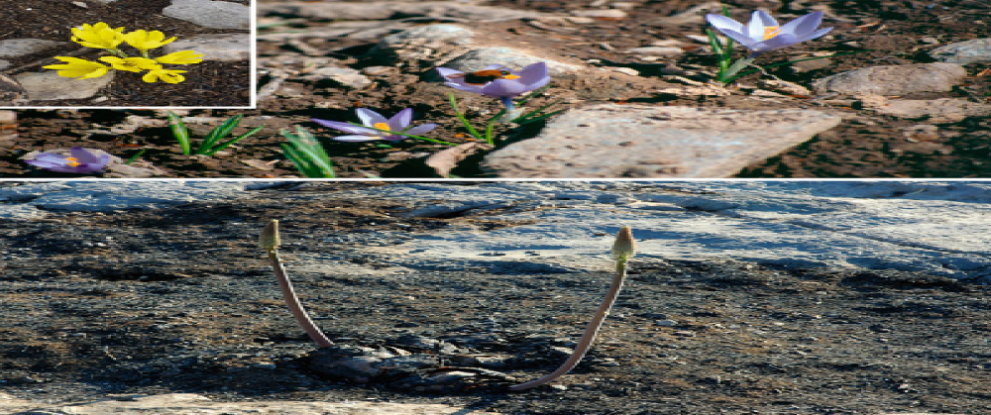
Figura 1: Rigjenerimi pas zjarrit përmes lastarizimit nga organet nëntokësore.
(Burimi: Margarita Arianoutsou, Universiteti i Athinës.)

Rigjenerimi pas zjarrit tek speciet lastarizuese përfaqëson një proces natyror shumë efikas rikuperimi, i mbështetur nga biomasa nëntokësore kryesisht e paprekur, ku ndërhyrjet kufizohen në masa mbështetëse si rrallimi, seleksionimi i lastarëve dhe mbrojtja nga kullotja.
3.2 Klasifikimi i shkallës së dëmtimit nga zjarri
1. Zonë me dëmtim të rëndë nga zjarri: përfshin sipërfaqe pyjore ku zjarri ka shkaktuar dëmtime të mëdha dhe me intensitet të lartë.
Në këto zona, humbja e vlerave natyrore, degradimi i tokës, rritja e rrezikut të erozionit dhe prishja e proceseve ekologjike kërkojnë masa të menjëhershme, ndërhyrje të specializuara restauruese dhe koordinim të ngushtë ndërinstitucional.
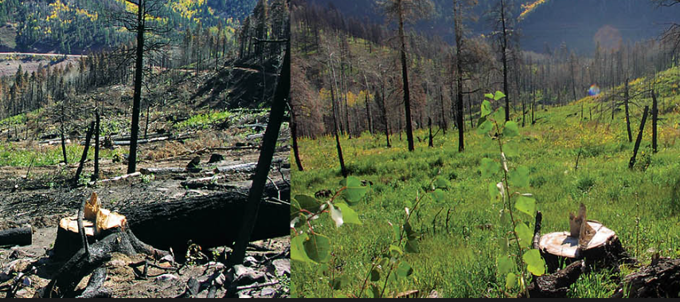
Fig. 2: Zonë e djegur me prioritet për ndërhyrje.

2. Zonë me dëmtim të moderuar nga zjarri: i referohet një sipërfaqeje pyjore të prekur nga zjarri, ku shkalla e dëmtimit është e moderuar dhe ndikimet ekologjike, sociale, ekonomike mbeten të kufizuara në nivel lokal.
Zonat e dëmtimit të moderuar karakterizohen nga:
A. Zjarri në pyje ka shkaktuar probleme për komunitetin lokal, por jo në një shkallë që kërkon masa të jashtëzakonshme urgjente ose ndërhyrje të specializuara.
B. Zjarri ka prekur relatisht sipërfaqe të vogla.
Këto zona kërkojnë vlerësim teknik dhe përcaktimin e ndërhyrjeve të përshtatshme për rehabilitimin e tyre, por jo mobilizim të gjerë institucional.
3.3 Metodat e restaurimit të peizazheve pyjore pas zjarrit
Restaurimi i sipërfaqeve pyjore të prekura nga zjarret realizohet përmes një qasjeje të integruar, e cila kombinon masa urgjente dhe afatgjata, të zbatuara në mënyrë të diferencuar sipas shkallës së dëmtimit, kushteve ekologjike lokale dhe objektivave të menaxhimit të qëndrueshëm të pyjeve.

3.3.1 Restaurim urgjent pas zjarrit

A.1 Qëllimi i restaurimit urgjent
Restaurimi urgjent përfshin një sërë ndërhyrjesh të menjëhershme, të ndërmarra pas shuarjes së zjarrit, me synim stabilizimin e sipërfaqeve të djegura dhe kufizimin e erozionit, veçanërisht përpara nisjes së sezonit të reshjeve.

A.2 Objektivat e restaurimit urgjent
Masat urgjente synojnë parandalimin e dëmtimeve dytësore në zonat e djegura
A.3 Funksioni dhe rëndësia e masave emergjente
Zbatimi i masave urgjente ka për objektiv:
- stabilizimin e menjëhershëm të terrenit;
- ruajtjen e funksionit mbrojtës të pyllit;
- mbrojtjen e burimeve ujore sipërfaqësore dhe nëntokësore;
- krijimin e kushteve të favorshme për rigjenerimin natyror të vegjetacionit pyjor.
Këto masa zbatohen në përputhje me ligjin nr. 57/2020, “Për pyjet”, aktet nënligjore përkatëse dhe parimet e menaxhimit të qëndrueshëm të fondit pyjor.
3.3.2 Restaurimi afatgjatë i peizazheve pyjore pas zjarrit
B.1 Qëllimi i restaurimit afatgjatë
Restaurimi afatgjatë synon rikthimin gradual, të qëndrueshëm dhe funksional të ekosistemit pyjor, përmes hartimit dhe zbatimit të një plani të integruar restaurimi, të bazuar në vlerësime teknike, ekologjike dhe socio-ekonomike të zonës së djegur.
B.2 Parimet udhëheqëse
Procesi i restaurimit afatgjatë bazohet në parimet e mëposhtme:
- respektimi i potencialit natyror të rigjenerimit të pyllit;
- aplikimi i ndërhyrjeve aktive vetëm në rastet kur rigjenerimi natyror është i pamjaftueshëm;
- përputhshmëria me planet e mbarështrimit pyjor, aktet nënligjore dhe politikat kombëtare të menaxhimit të qëndrueshëm të pyjeve.
B.3 Funksionet kryesore të ekosistemit pyjor që synohen të rikthehen
1. Funksioni prodhues i pyllit
Rivendosja graduale e funksionit prodhues për lëndë drusore dhe produkte të tjera pyjore, në përputhje me strukturën e grumbullit pyjor, kushtet ekologjike të zonës dhe parimet e mbarështrimit të qëndrueshëm.
2. Funksioni mbrojtës i burimeve ujore
Stabilizimi afatgjatë i tokës pyjore, reduktimi i proceseve erozive, përmirësimi i infiltrimit dhe mbështetja e ciklit hidrologjik, me qëllim ruajtjen e sasisë dhe cilësisë së burimeve ujore.
3. Funksioni i parandalimit të rreziqeve natyrore
Rritja e qëndrueshmërisë së ekosistemit dhe reziliencës së peizazhit ndaj zjarreve të ardhshme, rrëshqitjeve të dheut, përmbytjeve dhe proceseve të tjera të degradimit.
4. Funksioni ekologjik dhe mjedisor
Restaurimi i habitateve natyrore, mikroklimës lokale dhe strukturës së vegjetacionit, duke mbështetur rikthimin e florës dhe faunës autoktone, në përputhje me kushtet ekologjike të zonës.
5. Ruajtja e biodiversitetit dhe e proceseve ekologjike
Nxitja e rigjenerimit natyror, ruajtja e diversitetit biologjik dhe forcimi i proceseve ekologjike që sigurojnë stabilitetin dhe funksionimin afatgjatë të ekosistemit pyjor.
6. Funksioni social, çlodhës dhe estetik i pyllit
Rikthimi i vlerave çlodhëse dhe peizazhistike të pyllit, si dhe garantimi i përdorimit të qëndrueshëm të të mirave publike pyjore, në përputhje me kapacitetin mbajtës të zonës dhe interesin publik.
4. Procesi i restaurimit të peizazheve pyjore pas zjarrit
Procesi i restaurimit të sipërfaqeve pyjore të prekura nga zjarret përfshin vlerësimin fillestar të rrezikut të zjarrit, klasifikimin e zonave sipas shkallës së dëmtimit, hartimin dhe zbatimin e planeve të restaurimit, si dhe monitorimin dhe vlerësimin pas ndërhyrjes.
4.1 Identifikimi i zonave të rrezikuara dhe restaurimi urgjent pas zjarrit
Menjëherë pas shuarjes së zjarrit kryhet vlerësimi dhe identifikimi i zonave me dëmtim të lartë, të cilat janë të ekspozuara ndaj: erozionit të tokës, rrëshqitjeve të dherave dhe destabilizimit të shpateve, si pasojë e humbjes së mbulesës vegjetative dhe degradimit të shtresës organike të tokës.
Zonat e identifikuara si kritike i nënshtrohen masave urgjente të restaurimit pas zjarrit.
Këto masa përbëjnë fazën e parë të menaxhimit pas zjarrit dhe janë thelbësore për ruajtjen e integritetit ekologjik dhe funksionit mbrojtës të pyllit.
4.2 Klasifikimi i zonave të dëmtuara nga zjarri dhe vlerësimi i shkallës së dëmtimit
Pas fazës së stabilizimit urgjent, zonat e prekura nga zjarri, sipas ashpërsisë dhe shtrirjes së dëmtimit nga zjarri klasifikohen në dy kategori kryesore:
4.2.1 Zona me dëmtim të rëndë nga zjarri
Për këto zona, nën drejtimin e Agjencisë Kombëtare të Pyjeve, kryhet një vlerësim i integruar dhe gjithëpërfshirës, nga një grup ekspertësh shumëdisiplinar, i cili mund të përfshijë:
- struktura teknike të AKP-së;
- institucione akademike (p.sh. Fakulteti i Shkencave Pyjore);
- organizata të specializuara ose subjekte të licencuara.
4.2.2 Zona me dëmtim të moderuar nga zjarri
Për këto zona, vlerësimi kryhet nga: drejtoritë rajonale të pyjeve, strukturat menaxhuese të pyjeve në nivel bashkie dhe subjekte të tjera të licencuara për menaxhimin e pyjeve.
Këto struktura analizojnë shkallën e dëmtimit dhe përcaktojnë nevojat konkrete për ndërhyrje, duke vlerësuar prioritetin e masave dhe mundësinë e mbështetjes kryesisht në rigjenerimin natyror.
4.3 Hartimi dhe zbatimi i planit të restaurimit pas zjarrit
Për çdo zonë të dëmtuar hartohet një plan vjetor restaurimi, i cili përcakton: masat operacionale që do të zbatohen, prioritetet e ndërhyrjes, afatet kohore dhe përgjegjësitë institucionale.
Paralelisht, përgatitet dhe zbatohet një plan afatgjatë i restaurimit të ekosistemit pyjor, i cili bazohet në:
- shkallën dhe tipologjinë e dëmtimit;
- karakteristikat ekologjike dhe funksionale të habitatit;
- objektivat e rikthimit të funksioneve kryesore të ekosistemit pyjor.
Plani afatgjatë orienton rikuperimin gradual të strukturës dhe funksioneve ekologjike të pyllit, duke integruar:
- ndërhyrje silvikulturore të përshtatura;
- masa për stabilizimin e tokës;
- restaurimin e biodiversitetit;
- menaxhimin adaptiv gjatë të gjithë procesit të rigjenerimit.
4.4 Monitorimi dhe vlerësimi pas ndërhyrjes
Pas zbatimit të masave restauruese, kryhet monitorimi dhe vlerësimi sistematik i zonave të ndërhyrjes, me qëllim:
- vlerësimin e efektivitetit të masave të zbatuara;
- verifikimin e stabilitetit të terrenit dhe tokës;
- ndjekjen e zhvillimit të vegjetacionit dhe rikthimit të funksioneve ekologjike.
Zonat ku restaurimi rezulton i suksesshëm kalojnë në fazën e menaxhimit pasrestaurimit, ku monitorimi fokusohet në qëndrueshmërinë afatgjatë të habitatit.
Në zonat ku rigjenerimi natyror rezulton i pamjaftueshëm, zbatohen masa plotësuese rehabilituese, të tilla si:
- pyllëzime plotësuese ose pyllëzim i sipërfaqeve boshe;
- përforcimi i strukturave kundër erozionit;
- stabilizimi shtesë i terrenit;
- përmirësimi i funksioneve ekologjike të tokës përmes rritjes së kapacitetit mbajtës dhe nxitjes së proceseve natyrore të rikuperimit.
Këto masa synojnë sigurimin e një restaurimi të plotë dhe të qëndrueshëm, si dhe rikuperimin e funksioneve mbrojtëse, prodhuese dhe ekologjike të ekosistemit pyjor.
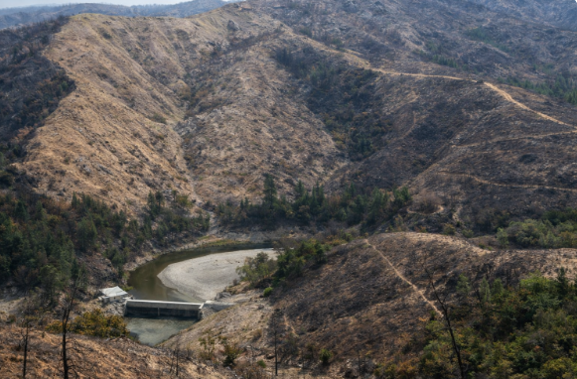
Fig. 3: Fazat e para të rikuperimit të vegjetacionit pyjor të një zone të djegur.

Elementet e vlerësimit pas zjarrit
- Shkalla e dëmtimit nga zjarri: përfshin madhësinë e sipërfaqes së djegur, intensitetin dhe ashpërsinë e zjarrit, si dhe vlerën monetare të humbjeve të shkaktuara nga zjarri.
- Vegjetacioni: vlerësohet vegjetacioni i mbetur, identifikimi i vegjetacionit dytësor, niveli i mbulesës së vegjetacionit, dinamika e lastarizimit dhe rigjenerimit pas zjarrit.
- Ekosistemi tokësor: vlerësimi i grupeve kryesore të faunës dhe florës tokësore, përfshirë: insektet, gjitarët, shpendët, amfibët, reptilët, speciet e rralla të florës dhe faunës.
- Ekosistemi ujor: vlerësimi i gjendjes së burimeve të peshkut dhe organizmave të tjerë ujorë të prekur nga zjarri.
- Toka: vlerësohen kushtet e stacionit pyjor, prodhimtaria e tokës, gjendja e tokës pyjore, si dhe prania dhe rikuperimi i mikroorganizmave në tokë (si. psh. kërpudhat).
- Kushtet shoqërore dhe ekonomike: vlerësimi shoqëror, vlerësimi ekonomik, kryhet një analizë e vlerësimit social dhe ekonomik të zjarrit.

II. Hartimi i planit të restaurimit pas zjarrit
Hartimi i planit të restaurimit pas zjarrit përbën një fazë kyçe të menaxhimit paszjarrit dhe bazohet në vlerësimin e dëmeve, përcaktimin e objektivave të restaurimit dhe zgjedhjen e masave të përshtatshme për ndërhyrje, në përputhje me kushtet ekologjike, sociale dhe ekonomike të zonës së prekur.

1. Përcaktimi i objektivave të restaurimit
Restaurimi i zonave të djegura synon:
- maksimalizimin e vlerave ekologjike, mjedisore, ekonomike dhe peizazhistike të territorit;
- rikthimin e funksioneve kryesore të ekosistemit pyjor;
- përmirësimin e cilësisë së jetës së banorëve dhe të mirëqenies së komuniteteve lokale;
- garantimin e përdorimit të qëndrueshëm të burimeve pyjore në afat të mesëm dhe të afatgjatë.

2. Vlerësimi i dëmeve të shkaktuara nga zjarri
Vlerësimi i dëmeve realizohet për të përcaktuar prioritetet e ndërhyrjes dhe për të dalluar zonat që kërkojnë restaurim urgjent nga ato që kërkojnë planifikim afatgjatë restaurimi.
2.1 Zonat që kërkojnë ndërhyrje urgjente për restaurim
1. Zonat prioritare për ndërhyrje restauruese
Zonat e djegura që janë të ndjeshme ndaj dëmeve dytësore, si: rrëshqitjet e dherave, erozioni i tokës, rrjedhjet sipërfaqësore intensive, veçanërisht pas reshjeve të dendura, për shkak të humbjes së mbulesës vegjetative dhe degradimit të shtresës organike të tokës.
2. Autoritetet përgjegjëse për vlerësimin
Vlerësimi kryhet nga: autoritetet rajonale për pyjet (Shërbimi Pyjor Rajonal).
Në rastet kur rreziku nga erozioni është i lartë, në grupin e vlerësimit përfshihen edhe ekspertë të kontrollit të erozionit dhe stabilizimit të terrenit.
3. Koha e vlerësimit
Për zonat me dëmtim të rëndë nga zjarri, ku nuk ka asnjë mundësi rigjenerimi natyror, procesi i vlerësimit kryhet menjëherë pas shuarjes së zjarrit, me qëllim:
- identifikimin në kohë të zonave kritike për ndërhyrje;
- planifikimin dhe zbatimin e masave urgjente përpara sezonit të reshjeve.
Në rast se nga vlerësimi paraprak i ekipit të vlerësimit të dëmeve të shkaktuara nga zjarri, konstatohet së dëmet nuk janë shumë të mëdha dhe ka mundësi rigjenerimi natyror, atëherë vlerësimi shtyhet pas sezonit të ardhshëm të vegjetacionit.
4. Kategoritë kryesore të vlerësimit
Vlerësimi përfshin, por nuk kufizohet në:
- pjerrësinë e terrenit;
- shkëmbin amënor;
- tipin dhe gjendjen e tokës;
- kushtet hidrologjike;
- shkallën e humbjes së mbulesës vegjetative.
5. Metodat e vlerësimit
- Analiza e hartave topografike dhe tematike për identifikimin e zonave të prirura ndaj rrëshqitjeve të dherave;
- Inspektim dhe verifikim në terren.
2.2 Zonat që kërkojnë një plan afatgjatë restaurimi
1. Zonat prioritare për ndërhyrje restauruese
Zonat e djegura që kërkojnë një restaurim të koordinuar dhe të planifikuar në afat të mesëm dhe afatgjatë, për rikthimin e strukturës dhe funksioneve ekologjike të ekosistemit pyjor.
2. Formimi i ekipit të vlerësimit
A. Zona me dëmtim të rëndë nga zjarri
Ekipi vlerësues duhet të përbëhet nga:
- përfaqësues të institucioneve shtetërore përkatëse;
- organizata joqeveritare (OJQ) me ekspertizë mjedisore;
- komuniteti akademik dhe kërkimor (p.sh. Fakulteti i Shkencave Pyjore).
Në rastet me dëmtime të rënda nga zjarri, rekomandohet përfshirja dhe mbikëqyrja e drejtpërdrejtë e Agjencisë Kombëtare të Pyjeve.
B. Zona me dëmtim të moderuar nga zjarri
Vlerësimi mund të kryhet nga: struktura rajonale të pyjeve, strukturat menaxhuese të pyjeve në bashki dhe njësitë administrative, me mbështetjen e OJQ-ve, institucioneve shtetërore dhe komunitetit akademik.
3. Çështjet për t’u vlerësuar
Çështjet specifike për vlerësim përcaktohen sipas:
- karakteristikave ekologjike të zonës së djegur;
- shkallës së dëmtimit;
- nevojave të restaurimit dhe objektivave të menaxhimit.
Këtu përfshihet edhe identifikimi i vegjetacionit dytësor dhe vlerësimi i potencialit të rigjenerimit natyror.

4. Metodat e vlerësimit
Vlerësimi realizohet përmes: inspektimit dhe vlerësimit të detajuar në terren; analizës së të dhënave të marra në distancë, si: fotografi ajrore, imazhe satelitore, të dhëna GIS.
Metodologjitë e detajuara përcaktohen nga ekipi i vlerësimit, në varësi të kushteve të terrenit, objektivave të restaurimit dhe shkallës së dëmtimit të zonës.
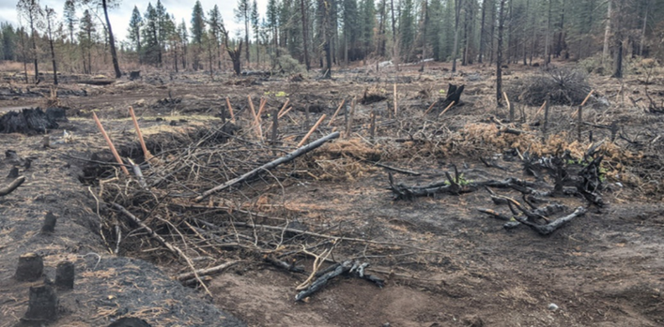
Fig. 4: Strukturë stabilizuese me material druri për mbrojtjen nga erozioni.

2.3 Vlerësimi i dëmtimeve nga zjarri

Qëllimi i vlerësimit
Vlerësimi i dëmtimeve nga zjarri përbën hapin kryesor për orientimin e ndërhyrjeve restauruese dhe planifikimin e menaxhimit paszjarrit.
Ky proces synon të identifikojë shkallën dhe natyrën e dëmtimeve të shkaktuara nga zjarri, ku përqendrohemi në tre elemente kryesore:
i. dëmtimet e mbulesës pyjore (vegjetacionit);
ii. shkallën e djegies së tokës dhe të shtresës organike;
iii. praninë dhe shpërndarjen e hirit në terren.
Vlerësimi bazohet në indikatorë fushorë të vëzhgueshëm drejtpërdrejt.

a) Vlerësimi i dëmtimeve të mbulesës pyjore
Vlerësimi i dëmtimeve të vegjetacionit pyjor realizohet përmes analizës së gjendjes së kurorës, gjetheve, degëve dhe biomasës vegjetative, duke përdorur klasifikimin e paraqitur në tabelën 2. Ky klasifikim shërben si mjet standard për vlerësimin fillestar pas zjarrit dhe si bazë për orientimin e masave restauruese.
Klasat e dëmtimit variojnë nga zona e padjegur, ku nuk vërehen shenja dëmtimi, deri tek djegia e plotë, ku vegjetacioni është shkatërruar plotësisht dhe toka paraqitet e ekspozuar ose me veti hidrofobike. Indikatorët fushorë përfshijnë ndryshimet në ngjyrën e gjetheve, shkallën e humbjes së kurorës, karbonizimin e lëvores dhe praninë e hirit.
Ky vlerësim mundëson:
- dallimin e niveleve të ashpërsisë së zjarrit;
- identifikimin e zonave me potencial rigjenerimi natyror;
- përcaktimin e nevojës për ndërhyrje restauruese.
Tabela 1: Klasifikimi i dëmtimeve nga zjarri në mbulesën pyjore dhe indikatorët fushorë.
Kategoria | Përshkrimi | Indikatorët fushorë
E padjegur | Nuk ka dëmtime të dukshme | Gjethe të gjelbërta, kurorë e paprekur, pa shenja djegieje.
E përcëlluar | Dëmtime nga nxehtësia, pa djegie të indeve. | Gjethe të kafenjta, degëza të paprekura, mungesë hiri.
Dëmtime të lehta | Djegie e lehtë e gjetheve dhe degëve. | Gjethe të kafenjta, degëza të paprekura, mungesë hiri.
Dëmtime të moderuara | Humbje e konsiderueshme e gjetheve dhe degëve. | 25–75% djegie të biomasës vegjetative (përfshirë edhe djegie të kurorës), prani e pjesshme dhe e shpërndarë e hirit.
Dëmtime të mëdha | Humbje pothuajse e plotë e kurorës. | >75% humbje e kurorës, lëvore e karbonizuar, prani e madhe hiri.
Djegie e plotë | Vegjetacion i djegur plotësisht, tokë e ekspozuar ose me veti hidrofobike. | Tokë e nxirë, mungesë totale e vegjetacionit, shtresë e trashë hiri.
(Përshtatur nga Ryan, 2002; Keeley, 2009; Han et al., 2021)

b) Vlerësimi i dëmtimeve të shkaktuara mbi tokë
Vlerësimi i dëmtimeve të tokës fokusohet në shkallën e djegies së shtresës organike dhe humusit, si tregues kritik i stabilitetit ekologjik pas zjarrit. Ky vlerësim kryhet sipas tre niveleve të ashpërsisë:
- Shkallë e ulët e djegies së tokës: ndryshime minimale krahasuar me gjendjen para zjarrit; më pak se 50% e shtresës organike të prekur; hala dhe gjethe kryesisht të paprekura;
- Shkallë e moderuar e djegies së tokës: djegie deri në rreth 80% të shtresës sipërfaqësore organike dhe humusit; ka ende të dallueshme elemente vegjetative në drurë;
- Shkallë e lartë e djegies së tokës: më pak se 20% mbulim i tokës pas zjarrit; shtresa organike pothuajse plotësisht e djegur; prani e hirit ose tokë e zhveshur, shpesh e ndikuar nga era.
Ky vlerësim është thelbësor për: identifikimin e rrezikut nga erozioni, vlerësimin e humbjes së funksioneve të tokës, përcaktimin e masave urgjente të stabilizimit.
(sipas Parsons et al., 2010 – vlerësimi fushor i ashpërsisë së djegies së tokës)

Tabela 2: Shkalla e djegies së mbulesës së shtresës organike të tokës.
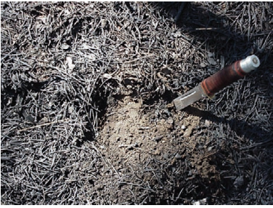 | Shkallë e ulët e djegies së tokës  Pak ose aspak ndryshim krahasuar me gjendjen para zjarrit. Më pak se 50% e shtresës së mbeturinave bimore është përcëlluar ose djegur pjesërisht. Halat dhe gjethet janë kryesisht të paprekura.
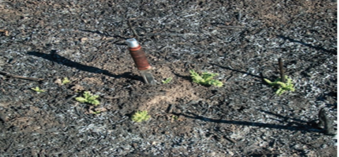 | Shkallë e moderuar e djegies së tokës  Deri në 80% e shtresës së mbeturinave bimore sipërfaqësore dhe të humusit është djegur (zakonisht jo në mënyrë të plotë). Gjenden akoma gjethe dhe hala të dallueshme në drurë.
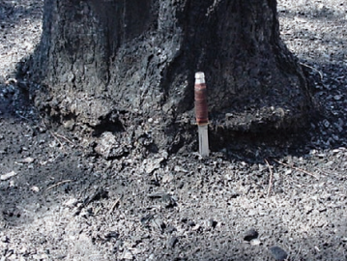 | Shkallë e lartë e djegies së tokës  Pak ose aspak mbulim i tokës pas zjarrit (më pak se 20%). Pothuajse e gjithë shtresa e mbetjeve bimore sipërfaqësore dhe humusit është djegur, duke lënë vetëm hirin ose tokë të zhveshur (me hir të shpërndarë nga era).
Burimi: (sipas Parsons, A., et al. 2010: Vlerësimi fushor i djegies së tokës sipas ashpërsisë së zjarrit).

c) Vlerësimi i ashpërsisë së djegies së tokës – Udhëzues praktik për terren
Vlerësimi i ashpërsisë së djegies së tokës dhe vegjetacionit është bazë për përcaktimin e masave restauruese dhe prioriteteve të ndërhyrjes.
Djegiet e shkaktuara në peizazhet pyjore i klasifikojmë në tre klasa: a) djegie e ulët; b) e moderuar; dhe c) e lartë, bazuar në vëzhgime të kombinuara ajrore (kur është e mundur) dhe tokësore.
Vlerësimi duhet të bazohet në analizë të integruar të faktorëve, jo në një tregues të vetëm. Tabela lexohet horizontalisht, duke krahasuar vëzhgimet në terren me përshkrimet për secilën klasë dhe duke përcaktuar klasën mbizotëruese për zonën ose nënzonën e vlerësuar.

Faktorët kryesorë të vlerësimit
- Mbulesa e kurorës (pamja ajrore) – tregues orientues fillestar; konfirmohet gjithmonë në terren.
- Gjendja e vegjetacionit (drurë, shkurre, shtresë barishtore) – pasqyron intensitetin termik dhe potencialin e rigjenerimit.
- Mbulesa e shtresës organike – lidhet me rrezikun e erozionit dhe nevojën për masa mbrojtëse.
- Hidrofobiciteti i tokës – tregues kritik për rrjedhjen sipërfaqësore dhe degradimin pas zjarrit.
- Struktura e tokës – indikatori më i besueshëm i dëmtimit afatgjatë; krahasimi me tokën e paprekur përreth është i domosdoshëm.
Udhëzime për ekspertët në terren
- Vlerësoni në zona homogjene, jo sipërfaqe shumë të mëdha.
- Në rast mospërputhjeje ndërmjet faktorëve, përparësi i jepet tokës dhe hidrofobicitetit.
- Klasa përfundimtare e ashpërsisë përdoret drejtpërdrejt për zgjedhjen e qasjes restauruese: restaurim natyror, menaxhim ekologjik ose ndërhyrje intensive.

Tabela 3: Faktorët që ndikojnë në klasat e ashpërsisë së djegies së tokës

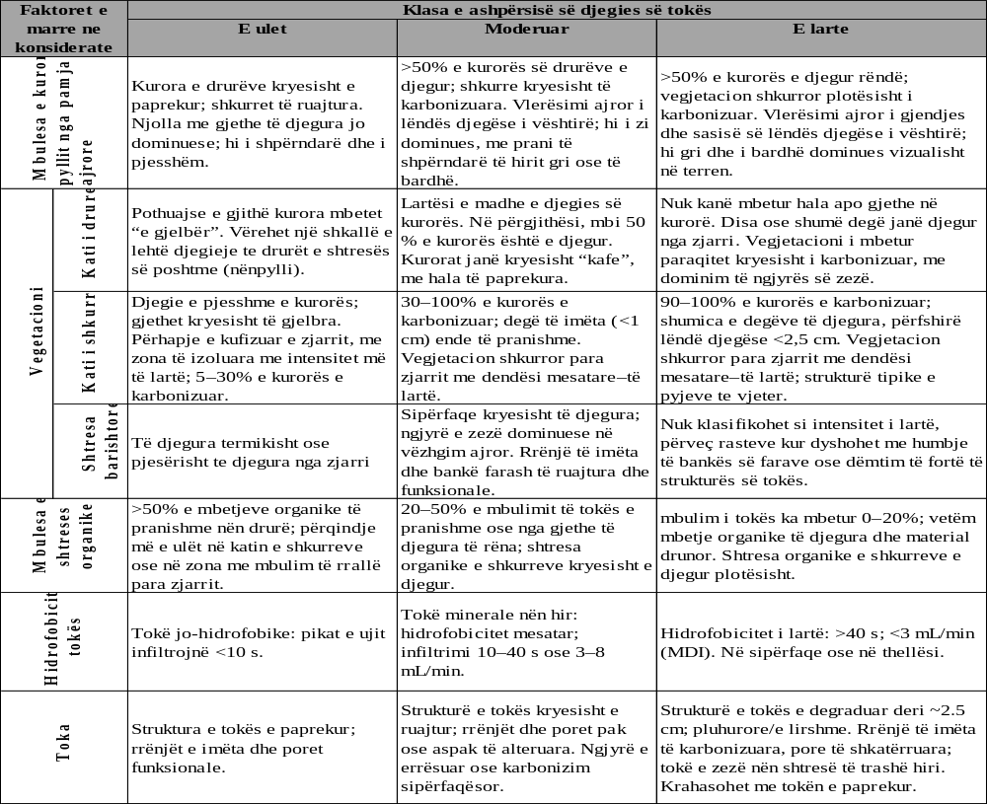

Burimi: According to: Shrubland and Woodland Restoration in the Mediterranean Basin (2013). V. Ramón Vallejo and J. Antonio Alloza)

Hidrofobiciteti i tokës përkufizohet si aftësia e sipërfaqes së tokës për të penguar infiltrimin e ujit, duke shkaktuar rrjedhje sipërfaqësore, ulje të lagështisë së disponueshme dhe rritje të rrezikut të erozionit, veçanërisht pas zjarreve pyjore.

3. Hartimi i parimeve bazë të planit të restaurimit pas zjarrit
Hartimi i planit të restaurimit pas zjarrit duhet të bazohet në një sërë parimesh themelore, të cilat sigurojnë që ndërhyrjet restauruese të jenë ekologjikisht të përshtatshme, ekonomikisht të arsyeshme dhe në përputhje me kuadrin ligjor dhe interesin publik.
3.1 Parimet kryesore të hartimit të planit të restaurimit
1. Integrimi i gjashtë funksioneve kryesore të pyllit
Planet e restaurimit dhe menaxhimit duhet të hartohen duke marrë në konsideratë gjashtë funksionet kryesore të pyllit, përkatësisht:
- funksioni prodhues (prodhimi i lëndës drusore dhe produkteve të tjera pyjore);
- ruajtja e burimeve ujore dhe stabilitetit hidrologjik;
- parandalimi i rreziqeve natyrore (erozioni, rrëshqitjet, përmbytjet, zjarret);
- ruajtja e mjedisit natyror dhe e habitateve;
- ruajtja e ekosistemeve dhe e biodiversitetit;
- funksioni social, rekreativ dhe estetik.
a) Zjarret në shkallë të gjerë
- Në rastet e zjarreve në shkallë të gjerë, plani i restaurimit duhet të hartohet në përputhje të plotë me legjislacionin në fuqi, përfshirë ligjet, vendimet e Këshillit të Ministrave dhe aktet nënligjore përkatëse.
- Nëse, për shkak të pasojave të zjarrit, rikthimi i zonës në përdorimin fillestar nuk është i realizueshëm, hartimi i planit të restaurimit bëhet vetëm pasi të jetë kryer ndryshimi i klasifikimit të përdorimit të tokës, sipas procedurave ligjore përkatëse.
b) Zjarret në shkallë të vogël
- Për zjarret në shkallë të vogël, hartohet një plan restaurimi që synon maksimalizimin e të gjashtë funksioneve pyjore, duke ruajtur strukturën dhe funksionimin natyror të ekosistemit.
2. Balancimi midis restaurimit natyror dhe atij artificial
Zgjedhja midis restaurimit natyror dhe restaurimit artificial bëhet në bazë, të:
- cilësisë së kushteve të stacionit pyjor;
- gjendjes së tokës dhe shkallës së degradimit;
- potencialit të rigjenerimit natyror të vegjetacionit.
Në rastet kur zbatohet restaurimi artificial, duhet të respektohen këto parime:
- përdorimi i llojeve pyjore të vendit dhe të zonës;
- përdorimi i fidanëve të rritur në kushte klimatike të ngjashme dhe me cilësi të përafërt të kushteve të stacionit pyjor;
- shmangia e futjes (introduktimit) së llojeve pyjore joautoktone që mund të dëmtojnë ekuilibrin ekologjik.
3. Orientimi i restaurimit drejt përfitimeve për komunitetet lokale
Restaurimi i ekosistemit pyjor duhet të synojë jo vetëm rikthimin ekologjik, por edhe maksimalizimin e cilësisë së jetës së komuniteteve lokale.
4. Planifikimi paraprak i masave teknike
Planet për:
- kontrollin e erozionit;
- stabilizimin e terrenit;
- ripyllëzimin dhe restaurimin e vegjetacionit, duhet të përgatiten plotësisht përpara fillimit të procesit të restaurimit.
Ndryshimet e mëvonshme të planit gjatë fazës së zbatimit:
- rrisin kostot financiare;
- sjellin vështirësi teknike në terren;
- ulin efektivitetin e ndërhyrjeve restauruese.
Planifikimi paraprak i detajuar dhe i koordinuar përbën një kusht thelbësor për suksesin e restaurimit pas zjarrit.

3.2 Çështje që duhen marrë në konsideratë gjatë hartimit të planit të restaurimit
1. Integrimi i gjashtë funksioneve të pyllit në planin e restaurimit
Planet e restaurimit duhet të hartohen duke integruar në mënyrë të balancuar funksionet ekologjike, ekonomike dhe sociale të pyllit. Për secilin funksion, aplikohen qasje dhe teknika restaurimi të përshtatura, si më poshtë:
a) Restaurimi me synim funksion prodhimi
Në zonat me funksion prodhues, duhet të mbillen lloje pyjore me rritje të shpejtë, cilësi të mirë të materialit drusor, duke respektuar kushtet e stacionit pyjor dhe parimet e mbarështrimit të qëndrueshëm.
b) Restaurimi me synim ruajtjen e burimeve ujore
Duhet të përdoren përzierje llojesh pyjore, kryesisht fletore, me sistem rrënjor të thellë dhe të cekët, të cilat:
- përmirësojnë infiltrimin e ujit;
- stabilizojnë tokën;
- rregullojnë rrjedhjet sipërfaqësore dhe reduktojnë rrezikun e erozionit.
c) Restaurimi me synim parandalimin e rreziqeve natyrore
Në zonat e rrezikuara duhet të zbatohen:
- masa për kontrollin e erozionit;
- struktura mbajtëse dhe teknika stabilizimi të terrenit;
- ndërhyrje që frenojnë rrëshqitjet, transportin e sedimenteve dhe degradimin e pjerrësive.
d) Restaurimi me synim ruajtjen e mjedisit natyror
Në këto zona, restaurimi natyror duhet të jetë metoda kryesore. Ndërhyrjet duhet të jenë minimale dhe të kontrolluara, me qëllim ruajtjen e ekuilibrit natyror të ekosistemit dhe strukturës së habitateve.
e) Restaurimi për funksione rekreative dhe peizazhistike
Qasja restauruese duhet të kombinojë:
- restaurimin natyror;
- ripyllëzime me të zgjedhur për qëllime estetike;
- masa për kontrollin e erozionit, duke ruajtur balancën ndërmjet funksionit ekologjik dhe vlerës peizazhore të territorit.
f) Restaurimi me synim rritjen e përfitimeve ekonomike për komunitetet lokale
Qasjet menaxheriale duhet të promovojnë:
- zhvillimin e produkteve pyjore jodrusore;
- turizmin natyror dhe rekreativ;
- modele të qëndrueshme agro-pyjore, me qëllim rritjen e të ardhurave për pronarët e pyjeve dhe komunitetet lokale.
2. Metodat e trajtimit të drurëve të djegur
Zgjedhja e metodave për trajtimin e drurëve të djegur duhet të bazohet në funksionin e zonës, shkallën e dëmtimit dhe objektivat e restaurimit.
a) Mbajtja e drurëve të djegur në zonat e restaurimit natyror
Në zonat ku synohet restaurimi natyror:
- drurët e djegur lihen në vend;
- ato kontribuojnë në mbrojtjen e tokës;
- nxisin rigjenerimin natyror dhe stabilitetin ekologjik.
b) Prerje me të zgjedhur në zonat me funksion prodhimi drusor
- Prerje me breza
- Kryhen prerje në formë brezi me gjerësi rreth 20 m të prerë dhe 10 m të paprekur, duke ndjekur vijat e izoipseve.
- Kur orientimi sipas izoipseve nuk është i mundur për shkak të relievit, brezat mund të orientohen vertikalisht.
- Prerje rrah në sipërfaqe të vogla
- Kryhen prerje rrah në sipërfaqe të kufizuara, duke marrë në konsideratë karakteristikat e peizazhit dhe vlerat estetike.
- Sipërfaqja e një prerjeje rrah nuk duhet të tejkalojë 5 ha, për të minimizuar fragmentimin e habitatit dhe dëmtimin e tokës.
c) Prerje e plotë e zonave të përzgjedhura
Prerja e plotë mund të zbatohet në mënyrë të kufizuar në:
- zona të përcaktuara për prodhimin e kërpudhave;
- zona me vlera të larta peizazhistike;
- pyje rezistente ndaj zjarrit;
- zona ku kërkohet kontroll urgjent i erozionit.
d) Teknikat e vendosjes së trungjeve të djegura për kontrollin e erozionit
Në zonat me rrezik të lartë erozioni, drurët e djegur përdoren për krijimin e brezave mbrojtës natyrorë, si më poshtë:
- Drurët priten në një lartësi rreth 60 cm mbi tokë, në mënyrë që trungjet e mbetura të funksionojnë si pengesa kundër rrjedhjeve sipërfaqësore.
- Degët dhe materiali drusor vendosen përgjatë trungjeve, sipas vijave të izoipseve, për të frenuar transportin e hirit dhe humbjen e tokës.
- Vendosja e trungjeve dhe materialit drusor realizohet perpendikular me pjerrësinë e terrenit, duke krijuar tarraca natyrore.
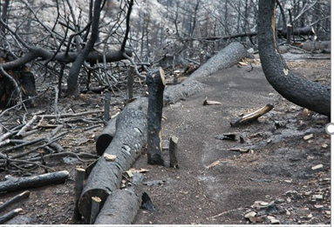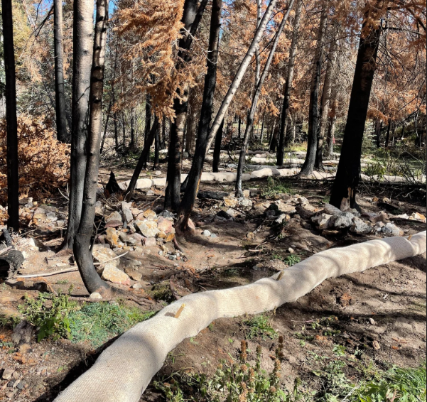
Fig. 5: Vendosja e trungjeve perpendikulare me pjerrësinë e terrenit | Fig. 6: Barriera me material biodegradues

- Parametrat orientues të brezave me trungje të djegura:
- gjatësia e brezit: rreth 10 m;
- gjerësia: rreth 1 m;
- distanca ndërmjet brezave: rreth 5 m.
Kjo metodë është veçanërisht efektive në terrene me pjerrësi të moderuar. Vendosja horizontale e trungjeve përbën një alternativë me kosto të ulët për kontrollin e erozionit (figura 5).
- Përdorimi i mjeteve mekanike të rënda duhet të jetë i kufizuar, për të shmangur ngjeshjen dhe degradimin e tokës gjatë ndërtimit të barrierave natyrore.
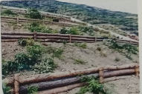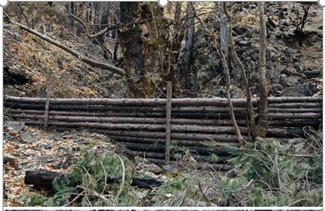
Figura 7. Vendosja e trungjeve në formë pritash

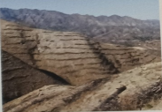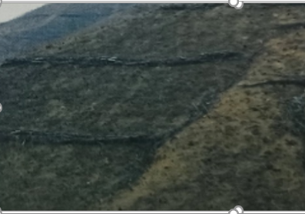
Fig. 8. Grumbullimi dhe vendosja në breza e materialit drusor të djegur (e përzier me breza trungjesh në formë tarracash). | Fig. 9. Grumbullimi dhe vendosja në breza materialit drusor të djegur sipas vijave të izoipseve.
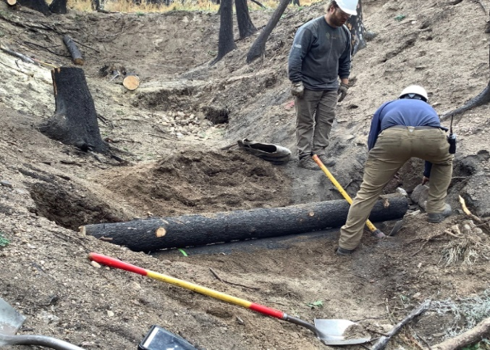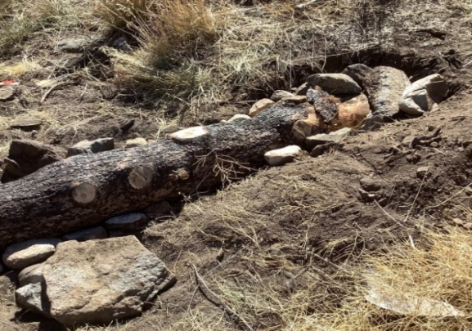

Figura 10. Vendosja e trungjeve të djegur sipas izoipseve për frenimin e erozionit

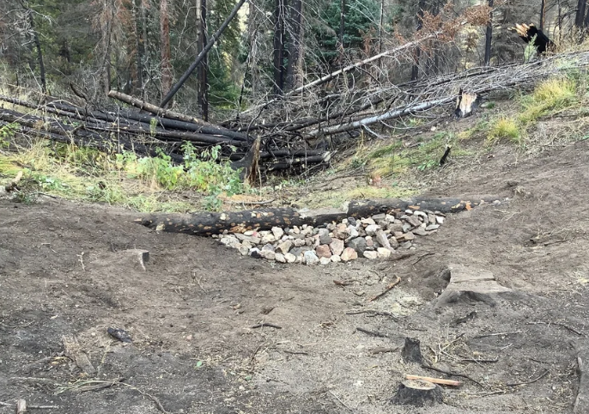
Fig. 11. Vendosja në grumbuj e materialit drusor të djegur dhe gurëve për frenim të erozionit

3. Programi për parashikimin e rrëshqitjeve të tokës: përdoret për të identifikuar zonat e cenueshme ndaj rrëshqitjeve dhe për të planifikuar krijimin e pyjeve mbrojtëse ndaj katastrofave natyrore.
4. Zonat ku do të kryhet monitorimi i restaurimit
- Në rastet kur kemi një sipërfaqe të madhe të djegur, duhet të kryhet monitorimi për të vlerësuar rezultatet e restaurimit. Plani i restaurimit përfshin kohëzgjatjen, metodat e restaurimit, si dhe vlerësuesit e monitorimit pas restaurimit.
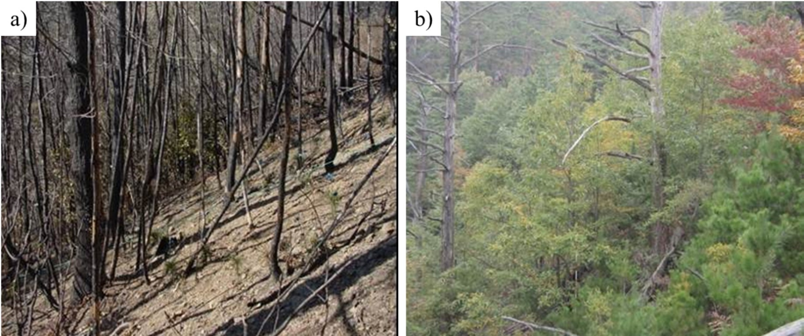
Fig. 12. a) Ndërhyrje menjëherë pas zjarrit (2000); dhe b) Restaurim pasiv (2006)

III. Zbatimi i Masave të Restaurimit

1. Restaurimi urgjent pas zjarrit

1.1 Parimet e restaurimit urgjent
Restaurimi urgjent duhet të zbatohet me qëllim stabilizimin e menjëhershëm të terrenit dhe parandalimin e dëmtimeve dytësore.
Restaurimi urgjent duhet të kryhet në përputhje me standardet e “Metodave të Kontrollit të Erozionit”, të përcaktuara në dokumentacionin teknik përkatës, përfshirë:
a) Librin e normave të punës në pyje dhe kullota;
b) Manualin e punimeve të ndërtimit për ndërhyrjet e kontrollit të erozionit dhe ndërtimin e pritave.
Këto standarde dhe manuale teknike duhet të jenë të miratuara nga Agjencia Kombëtare e Pyjeve dhe të zbatohen në mënyrë të detyrueshme gjatë ndërhyrjeve në terren.
- Koha e kryerjes së restaurimit urgjent: përpara fillimit të sezonit të reshjeve të vjeshtës.

1.2 Drejtimet kryesore të ndërhyrjes
Në zonat ku kërkohet restaurim urgjent pas zjarrit, duhet të zbatohet me prioritet kontrolli i erozionit.Masat e kontrollit të erozionit duhet të zbatohen menjëherë pas vlerësimit në terren.
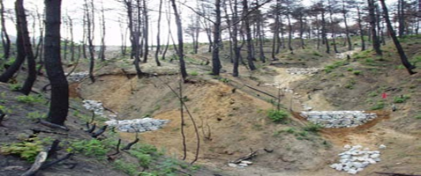 | 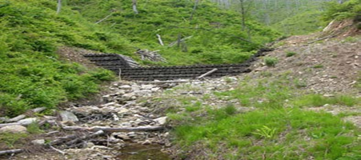
Foto 13: Praktika te restaurimit urgjent (prita me mur guri te thate, dhe prite me trungje)
(Burimi: photos taken according to Soung-Ryoul Ryu et al, 2017. Post-Fire Restoration Plan for Sustainable Forest Management in South Korea).

4.3 Zonat prioritare për ndërhyrje

- Zonat të cenueshme (vulnerable) ndaj rrëshqitjeve dhe erozionit të tokës.

- Zonat ku shtrihen pronat rezidenciale (p.sh., shtëpitë, tokat bujqësore, rrugët), të cilat potencialisht janë të rrezikuara.

- Zonat për stabilizimin e rrjedhjeve ujore në shpatet malore.

1.4 Metodat e ndërhyrjes
Qëllimi kryesor i ndërhyrjeve pas zjarrit është pakësimi i dëmeve dytësore, përmes stabilizimit të terrenit dhe zbatimit të ndërhyrjeve të përshtatshme për kontrollin e erozionit.

- Stabilizimi i pjerrësive të terrenit dhe kontrolli i erozionit
Në zonat e djegura, veçanërisht në shpate të pjerrëta, duhet të merren masa për: stabilizimin e pjerrësive, reduktimin e rrjedhjeve sipërfaqësore, si dhe parandalimin e rrëshqitjeve të dherave dhe humbjes së tokës.
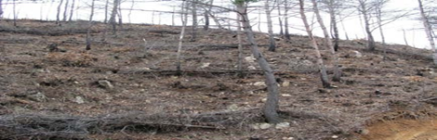 | 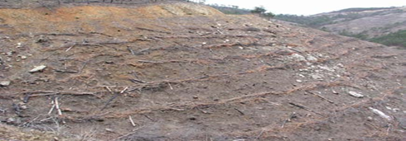
Fig. 14: Materiali drunor dhe mbetjet organike përdoren për të stabilizuar tokën dhe për të ulur erozionin në terrene me pjerrësi.

Zgjedhja e tipit të strukturave për kontrollin e erozionit duhet të bazohet, në:
- pjerrësinë dhe karakteristikat e terrenit;
- tipin e tokës dhe shkëmbin amënor;
- shkallën e dëmtimit nga zjarri;
- aksesin në terren dhe disponueshmërinë e materialeve.
Strukturat e zakonshme për kontrollin e erozionit përfshijnë, por nuk kufizohen në:
- mure mbajtëse me gurë;
- thasë me rërë;
- mbulimi i tokës me shtresa me bar ose materiale bimore për mbrojtjen e sipërfaqes së tokës.
- Ndërtimi i mureve prej guri të thatë në shpatet e pjerrëta
Ndërtimi i mureve mbajtëse prej guri të thatë është një metodë efektive për kontrollin e erozionit në shpatet e pjerrëta.
Këto struktura shërbejnë për: stabilizimin e tokës dhe të shpateve, uljen e shpejtësisë së rrjedhjeve sipërfaqësore, parandalimin e rrëshqitjeve dhe transportit të sedimenteve.
Rekomandohet veçanërisht në zona me pjerrësi të madhe dhe rrezik të shtuar nga erozioni, duke shfrytëzuar materiale lokale (gurët) dhe duke minimizuar ndikimin në mjedis.
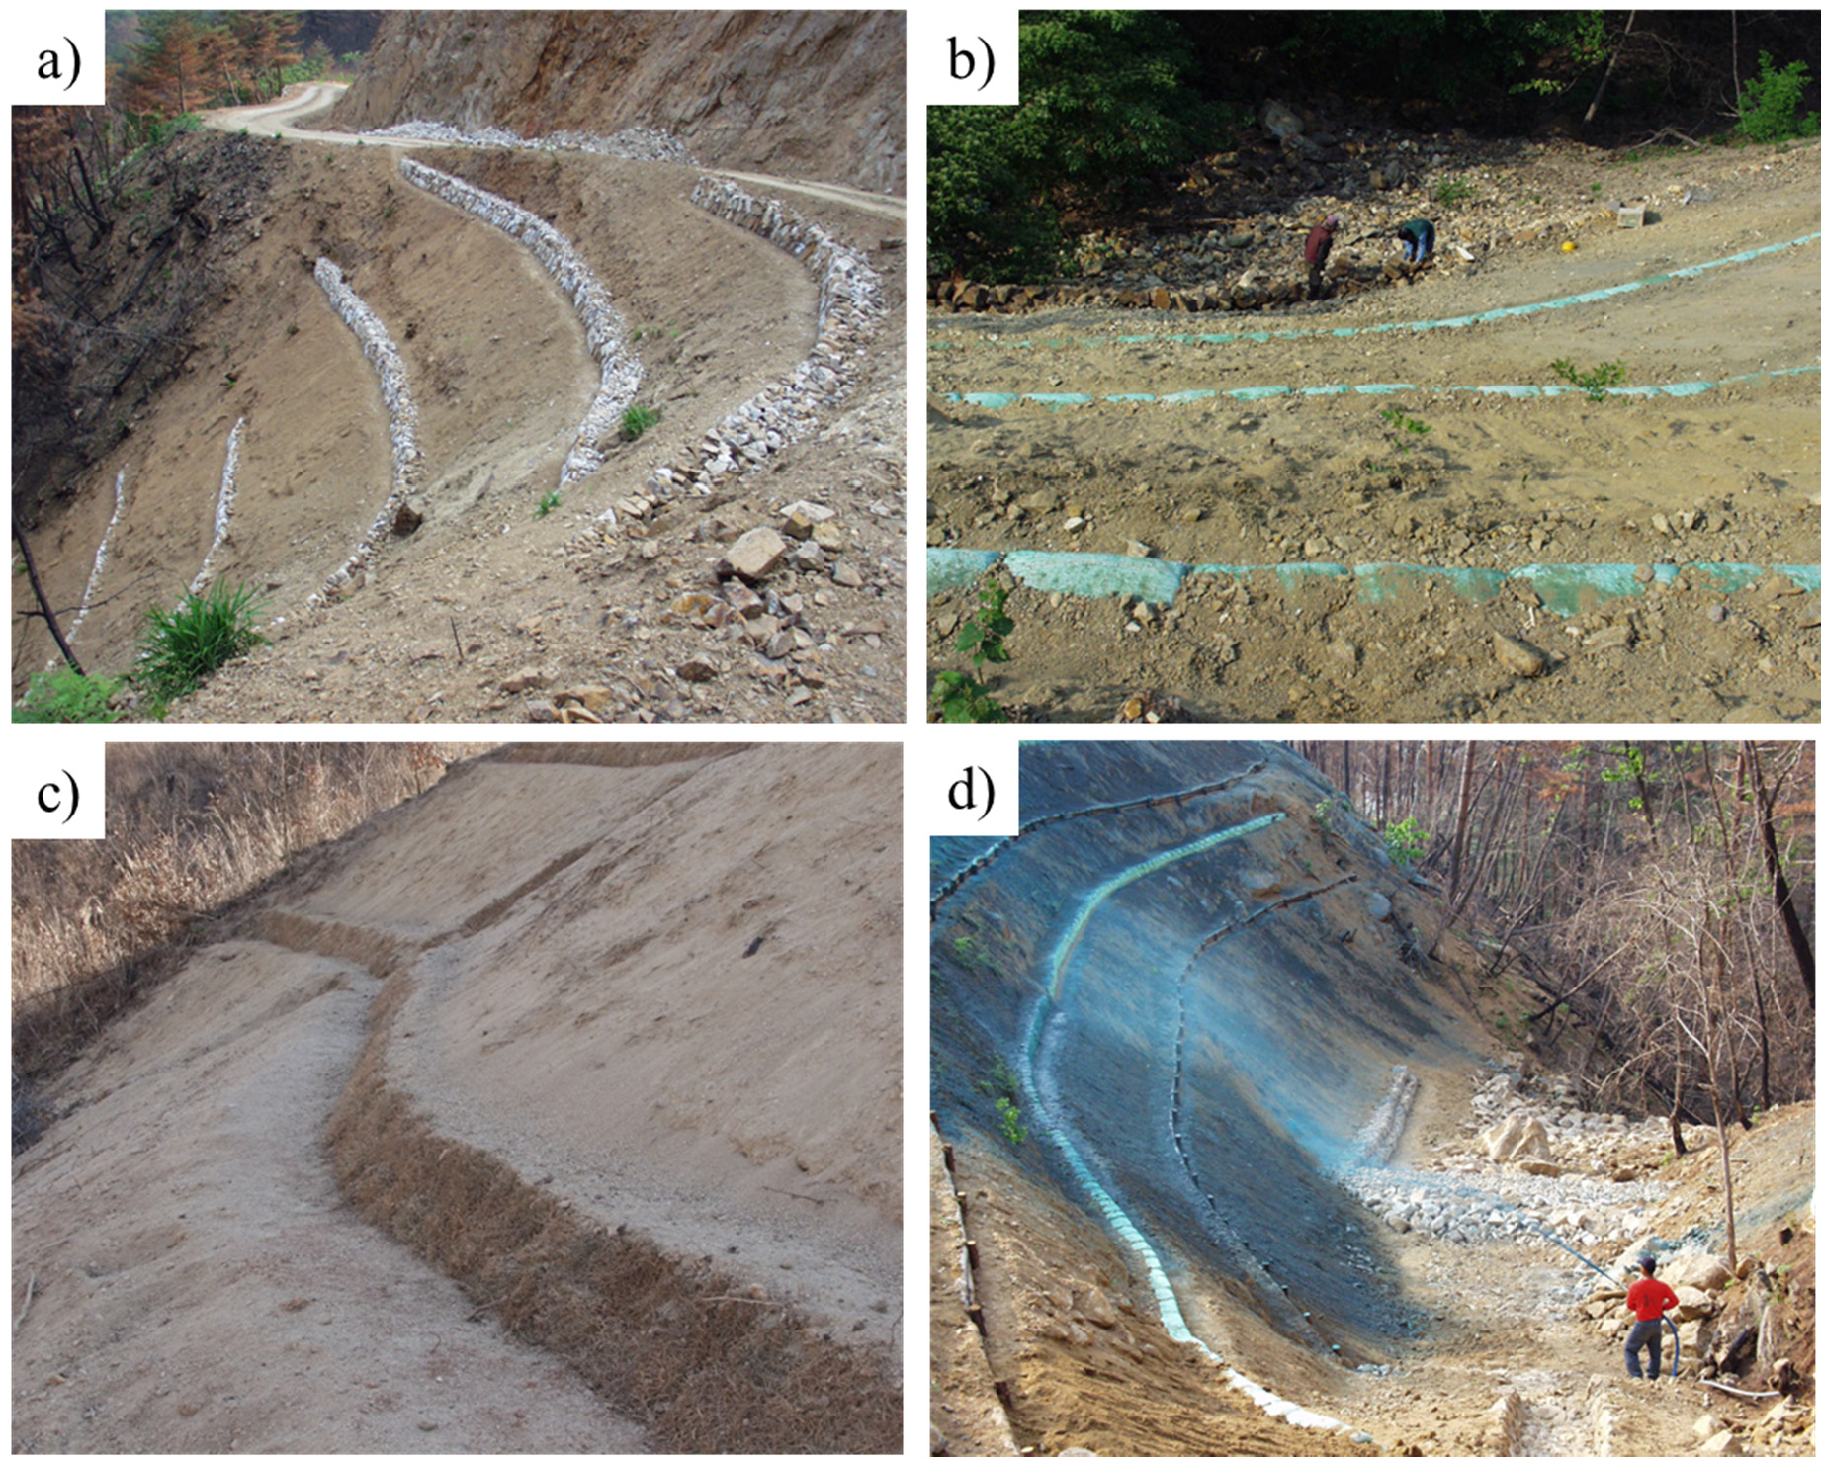
Fig. 15: a) Mure guri në shpat; b) vendosje e thasëve me rërë; c) veshje e shpatit me blloqe bari; dhe d) spërkatje e farave (hidrombjellje), si masa urgjente për kontrollin e erozionit të tokës në praktikat e restaurimit urgjent pas zjarrit.

- Grumbullimi dhe vendosja në shtresa i thasëve me rërë për stabilizim
Përbën një metodë efektive për ndërtimin e barrierave të përkohshme ose të përhershme për kontrollin e erozionit pas zjarrit.
Kjo metodë përdoret për: stabilizimin e shpateve dhe sipërfaqeve të pjerrëta, reduktimin e shpejtësisë së rrjedhjeve sipërfaqësore, parandalimin e erozionit dhe transportit të sedimenteve, si dhe mbrojtjen e zonave të cenueshme deri në rikthimin e mbulesës vegjetative.
Vendosja e thasëve me rërë realizohet zakonisht perpendikular me pjerrësinë e terrenit ose përgjatë vijave të izoipseve.
Hidrombjellja me fara bari
Është një metodë restaurimi dhe kontrolli të erozionit që konsiston në spërkatjen me një përzierje të lëngshme, e përbërë nga: fara bimore, ujë, ngjitës, dhe shpesh mulch organik.
Aplikohet mbi sipërfaqe të zhveshura të tokës, duke siguruar: mbirje të shpejtë dhe uniforme të farave, krijimin e një mbulese vegjetative të qëndrueshme, si dhe frenimin efektiv të erozionit sipërfaqësor.
Në kontekstin e restaurimit pas zjarrit, kjo teknikë njihet si “hidrombjellje me spërkatje farash” dhe përdoret gjerësisht për: stabilizimin e shpateve, mbrojtjen e tokave të ekspozuara, si dhe përmirësimin dhe përshpejtimin e rigjenerimit natyror të vegjetacionit.
Rekomandohet veçanërisht në zona me rrezik të lartë erozioni, ku nevojitet një zgjidhje e shpejtë dhe efektive për mbrojtjen e tokës pas zjarrit.
Mulcimi është aplikimi mbi sipërfaqen e tokës i një materiali organik ose inorganik, si p.sh.: kashtë, copa druri, fibra bimore, kompost, fibra hidraulike, toka të lehta ose materiale sintetike të përshtatshme, me qëllim mbrojtjen dhe përmirësimin e kushteve të tokës pas zjarrit.
Mulchimi rekomandohet veçanërisht në fazat e para pas zjarrit, si një masë efektive, fleksibël dhe me kosto të moderuar për stabilizimin e tokës dhe mbështetjen e rigjenerimit natyror dhe të asistuar.
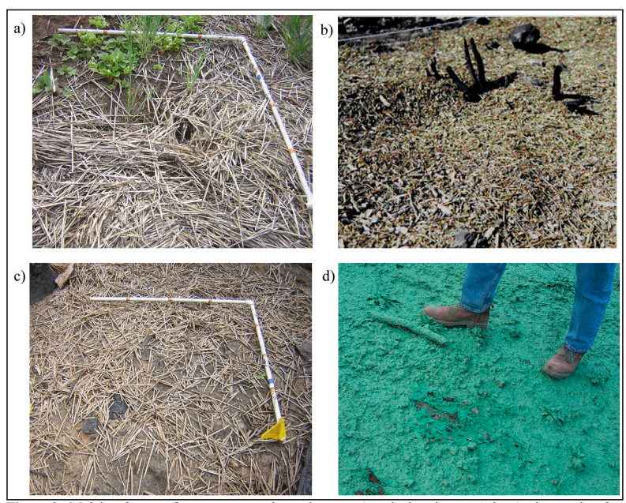
Fig. 16. Mulcimi dhe masa mbrojtëse kundër erozionit

Mbjellja me farë bari: përdoret për restaurimin e sipërfaqeve të djegura pjesërisht me pjerrësi të vogël ose të moderuar, që synon krijimin artificial të një mbulese vegjetative në zona të cenueshme pas zjarrit.
Mbjellja shërben si një masë e përkohshme stabilizuese, që vepron përpara rikuperimit të plotë të vegjetacionit natyror.

Tabela 4: Restaurimi urgjent sipas tipologjisë së terrenit
Metodat e restaurimit urgjent | Terrenet ku mund të aplikohen
Ndërtimi i mureve mbajtëse të gurit në shpate të pjerrët | Shpat mali ose buzë një mali, me akses të lehtë, me pjerrësi mbi 45° dhe me sedimentim të theksuar.
Thasë me rërë | Zonë e zhveshur me akses të kufizuar, ku vendosja dhe ngjitja e brezave të barit nuk është praktikisht e realizueshme.
Veshja e terrenit me breza bari/tapete bari/plisa bari | Relativisht tokë pjellore me një pjerrësi 45° ose më pak.
Hidrombjellja me farë bari | Zonë që kërkon vendosjen e shpejtë të mbulesës vegjetative pas përfundimit të punimeve të mureve mbajtëse me gurë në shpat ose pas vendosjes së thasëve me rërë.
Mbjellja me farë bari | Zona të djegura pjesërisht me pjerrësi të vogël ose të moderuar

2. Restaurimi afatgjatë
2.1 Parimet e restaurimit afatgjatë
Restaurimi afatgjatë kryhet duke mbajtur parasysh gjashtë funksionet kryesore të pyjeve. Kur objektivi i menaxhimit të tokës pyjore nuk përputhet me gjashtë funksione kryesore të pyjeve (p.sh., mbjellja e drurëve frutore), atëherë plani i restaurimit duhet të përshtatet në bazë të prioriteteve dhe preferencave që kanë banorët e komunitetit lokal.
2.2 Drejtimet kryesore të ndërhyrjes
Restaurimi i zonave të djegura duhet të maksimalizojë vlerat ekonomike, ekologjike, mjedisore dhe të peizazhit.
2.3 Metodat e ndërhyrjes

2.3.1 Restaurimi natyror i zonave pyjore për ruajtjen e vlerave natyrore

A) Zonat prioritare për ndërhyrje
Restaurimi natyror zbatohet në sipërfaqet e djegura që kanë funksion mbrojtës dhe mjedisor, ku prioritet ka ruajtja e proceseve natyrore dhe e biodiversitetit. Këto përfshijnë:
- pyje me funksion mjedisor dhe mbrojtës;
- pyje brenda zonave të mbrojtura (parqe kombëtare, zona të mbrojtura të menaxhuara, rezervate natyrore, monumente natyre);
- sipërfaqe të djegura me potencial të lartë rigjenerimi natyror (kurorë pjesërisht e paprekur, bankë farash e ruajtur, si dhe kanë rigjenerim vegjetativ);
- pyje që kërkojnë ndërhyrje minimale për ruajtjen e funksioneve natyrore.
B) Objektivat e menaxhimit
Objektivat kryesorë të restaurimit natyror janë:
- rigjenerimi natyror i pyllit përmes mbirjes nga fara dhe lastarëzimit të llojeve pyjore autoktone;
- ruajtja e biodiversitetit, strukturës natyrore të pyllit dhe habitateve të faunës;
- mbështetja e rikuperimit ekologjik pa ndërhyrje artificiale intensive.
C) Menaxhimi dhe masat mbështetëse
Në kuadër të restaurimit natyror zbatohen këto masa:
- monitorimi i drurëve që kanë mbijetuar pas zjarrit, veçanërisht për lloje pyjore të ndjeshme (p.sh. pisha), për një periudhë minimale prej 3 vitesh;
- rrallimi me të zgjedhur i lastarëve, vetëm pasi toka të jetë stabilizuar dhe kur dendësia e lastarëve pengon zhvillimin normal të grumbullit pyjor;
- menaxhimi i rrezikut nga drurët e tharë në këmbë, përmes masave mbrojtëse të përshtatshme në zona të ndjeshme.
D) Trajtimi i drurëve të dëmtuar
Në zonat me restaurim natyror, drurët e dëmtuar lihen në vend, përveç rasteve kur paraqesin rrezik për sigurinë publike ose infrastrukturën. Kjo qasje kontribuon në:
- mbrojtjen e tokës;
- forcimin e proceseve ekologjike;
- përmirësimin e habitateve për faunën dhe mikroorganizmat.
Restaurimi natyror zbatohet aty ku ruajtja e cilësisë natyrore dhe funksioneve ekologjike të pyllit ka përparësi ndaj funksioneve prodhuese dhe ku potenciali i rigjenerimit natyror është i mjaftueshëm.
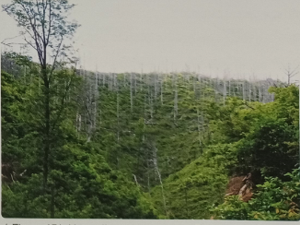
Fig. 15. Sipërfaqe të rehabilituara në mënyrë natyrore

2.3.2 Restaurimi artificial (ndërhyrja me ripyllëzime)

Restaurimi artificial realizohet përmes ndërhyrjes së drejtpërdrejtë të njeriut, kryesisht duke mbjellë fidanë ose farë, në rastet kur rigjenerimi natyror është i pamjaftueshëm ose mungon.
- Restaurimi artificial (ripyllëzime) për prodhim të lëndës drusore
A) Zonat prioritare për ndërhyrje
Restaurimi artificial (ripyllëzime) për prodhim të lëndës drusore zbatohet në sipërfaqe të djegura ku rigjenerimi natyror është i pamjaftueshëm dhe ku funksioni prodhues i pyllit konsiderohet prioritar.
Këto zona përfshijnë:
- Pyjet me funksion prodhues;
- Sipërfaqet e djegura në shpate me pjerrësi të butë (më pak se 30°) dhe me toka me pjellori të mirë;
- Sipërfaqet e djegura ku vlerësimi teknik i kryer nga specialistët e pyjeve tregon se ndërhyrja aktive me masa ripyllëzime do të maksimalizojë prodhimin e lëndës drusore.
B) Objektivat e menaxhimit
Objektivi kryesor i restaurimit artificial (ripyllëzime) në këto zona është:
- prodhimi i qëndrueshëm i lëndës drusore me cilësi të lartë, në përputhje me parimet e mbarështrimit të qëndrueshëm dhe nevojat e ekonomisë kombëtare.
C) Metodat e krijimit të pyllit
Në zbatimin e restaurimit artificial duhet të ndiqen këto parime teknike:
- Përdorimi i llojeve pyjore me rëndësi ekonomike, të përshtatshme për prodhim të lëndës drusore dhe për kushtet ekologjike të zonës;
- Përdorimi i llojeve pyjore plotësuese, me qëllim rritjen e stabilitetit ekologjik të pyllit dhe/ose prodhimin e materialit drusor specifik me vlerë të shtuar;
D) Trajtimi i drurëve të dëmtuar
Në zonat e përcaktuara për restaurim artificial zbatohet:
- prerja rrah në breza ose blloqe të vogla, me sipërfaqe jo më të madhe se 5 ha, për të minimizuar dëmtimin e tokës dhe fragmentimin e habitatit.
Restaurimi artificial (ripyllëzime) për prodhim të lëndës drusore zbatohet vetëm aty ku funksioni prodhues është prioritar dhe ku kushtet ekologjike e justifikojnë ndërhyrjen aktive.

Tabela 5. Përzgjedhja e specieve pyjore me aftësi të lartë rikuperimi pas zjarrit për ripyllëzime, sipas zonave fitoklimatike.
Zonat fitoklimatike | Llojet pyjore | Karakteristika të reziliencës  ndaj zjarrit
Zona e Dafinës  (Lauretum)  (0–600 m) | Laurus nobilis L. – Dafina; Quercus ilex L. – Ilqja; Quercus coccifera L. – Prralli; Pistacia lentiscus L. - Xina, Pinus halepensis Mill. – Pisha e egër, Cupressus sempervirens – Selvia, Arbutus unedo L. - Mareja, Ceratonia siliqua L – Xhixhibanozi. | Lloje pyjore sklerofile gjithnjë të gjelbra me gjethe të trasha, dushkaja dhe shkurre me aftësi rigjenerimi vegjetativ (lastarizimi), tolerancë të lartë ndaj thatësirës, pisha serotine dhe selvi rezistente ndaj zjarrit.
Zona e Gështenjës (Costanetum)  (600–1000 m) | Quercus frainetto Ten. - Shparthi, Fraxinus ornus L. – Frashëri i bardhë, Arbutus unedo L. – Mareja, Spartium junceum L. – Xana, Castanea sativa Mill – Gështenja, Quercus pubescens Ëilld – Bungëbuta, Quercus frainetto Ten. – Shparthi, Quercus cerris L. – Qarri, Carpinus orientalis Mill. - Shkoza e zezë, Ostrya carpinifolia Scop. – Mëlleza, Pinus pinea L. – Pisha e butë, Pinus brutia Ten. – Pisha bruce, Acer campestre L. – Krekëza fletëmadhe, | Lëvore e trashë dhe gjethe që ruajnë lagështinë, tolerancë ndaj nxehtësisë dhe zjarreve të dobëta.  Rigjenerim vegjetativ shumë i fuqishëm, rikuperim i shpejtë pas zjarrit. Rezistencë e mirë ndaj thatësirës. Të përshtatshme për menaxhim si cungishte me rrallim selektiv, duke ulur rrezikun e zjarreve të përsëritura.
Zona e Ahut  (Fagetum)  (1100–1700 m) | Pinus nigra Arns. – Pisha e zezë; Fagus sylvatica L. – Ahu; Sorbus spp – Vadhëza; Juniperus oxycedrus L. – Dëllinja e kuqe; Quercus petraea – Bunga; Carpinus betulus – Shkoza e bardhë, Acer pseudoplatanus L. – Panja e malit, Tilia tomentosa Moench. – Bliri fletargjendtë, Tilia platyphyllos Scop. – Bliri fletgjërë, | Prani e specieve me lëvore të trashë dhe dëllinjë rezistente ndaj zjarrit, që rrisin tolerancën ndaj nxehtësisë. Kurorë e dendur dhe mikroklimë e freskët e lagësht, duke ulur ndezshmërinë dhe përhapjen e zjarrit. Rikuperim i qëndrueshëm në afatmesëm përmes rigjenerimit natyror. Rrezik i ulët për zjarre të kurorës.
Zona e Hormoqit  (Picetum)  1700 –2000 m | Picea abies – Hormoqi; Abies alba – Bredhi i bardhë;  Abies borisii-regis – Bredhi i Maqedonisë, Fagus sylvatica – Ahu (në përzierje), Acer pseudoplatanus – Panja e malit, Sorbus spp. – Vadhëza spp. | Ndezshmëri e ulët në kushte natyrore, falë klimës më të freskët dhe lagështisë më të lartë. Rikuperim më i ngadaltë pas zjarrit, por me strukturë pyjore të qëndrueshme dhe jetëgjatë. Pyjet e përziera halore dhe lloje gjetherënëse rrisin reziliencën ndaj zjarrit.
Zona Alpine  (Alpinetum)  >2000 m | Pinus heldreichii Christ - Rrobulli, Juniperus communis L. Dëllinja e zezë, Juniperus sibirica (J.nana) – Dulliqëza; Pinus peuce Griseb – Arneni;  Juniperus nana – Dulliqëza;  Betula pendula – Mështekna. | Ndezshmëri e ulët për shkak të biomasës së rrallë dhe kushteve alpine. Tolerancë shumë e lartë ndaj stresit klimatik. Rritje e ngadaltë, por me jetëgjatësi të lartë. Rikuperim i kufizuar pas zjarrit, kështu që parandalimi i zjarrit duhet të jetë prioritet. Ishujt e padjegur përbëjnë burime farore kyçe.

- Disa skema pyllëzimi të rekomanduara sipas zonave fitoklimatike
- Zona e Dafinës (Lauretum): Quercus ilex (25%), Quercus coccifera (25%), Pinus halepensis (20%), Cupressus sempervirens (10%), Arbutus unedo (10%), Pistacia lentiscus (10%).
- Skema e mbjelljes:
3 × 3 m (rreth 1 100 fidanë/ha), me mbjellje në grupe të parregullta, për të imituar strukturën mozaike natyrore të pyllit mesdhetar.
- Zona e Gështenjës (Costanetum): Quercus pubescens (35%), Pinus pinea (25%), Pinus brutia (20%), Fraxinus ornus (10%), Arbutus unedo + Spartium junceum (10%).
- Skema e mbjelljes:
2.5 × 2.5 m (rreth 1 600 fidanë/ha), me alternim të specieve halore me ato gjethegjerëse, për të rritur stabilitetin strukturor dhe biodiversitetin.
- Zona e Ahut (Fagetum): Pinus nigra (60%), Fagus sylvatica (20%), Sorbus aria (10%), Juniperus oxycedrus (10%).
- Skema e mbjelljes:
2 × 2.5 m (rreth 2 000 fidanë/ha), me mbjellje në grupe, të fokusuara në mikrohabitate të mbrojtura nga era dhe ekspozimi ekstrem.
- Në skemën e propozuar, Picea abies ruan identitetin fitoklimatik të zonës, ndërsa përfshirja e ahut dhe gjetherënëseve shoqëruese rrit qëndrueshmërinë ndaj zjarrit, stabilitetin e tokës dhe diversitetin strukturor.
- Zona e Hormoqit (Picetum): Picea abies (40%), Abies alba (30%), Fagus sylvatica (15%), Acer pseudoplatanus (10%), Sorbus spp. (5%).
- Skema e mbjelljes:
2.0 × 2.5 m (rreth 2 000 fidanë/ha), mbjellje në grupe të vogla, gjetherënëset (ahu, panja, vadhëza spp) të përqendruara në mikrohabitate më të mbrojtura, me tokë më të thellë dhe lagështi më të lartë, ndërsa haloret të shpërndara në mënyrë më uniforme.
- Zona Alpine (Alpinetum): Pinus heldreichii and Juniperus spp.
Skema e mbjelljes: 1.5 × 1.5 m, mbjellje në mikrohabitate të mbrojtura nga era dhe ngricat.
Skema e mbjelljes:
1.5 × 1.5 m, me mbjellje të përqendruar në mikrohabitate të mbrojtura nga era, ngricat dhe akumulimi i borës.
- Përgatitja e tokës/terrenit për mbjellje
- Vlerësimi parambjelljes
- Vlerësoni potencialin e rigjenerimit natyror.
- Kryeni analizë të tokës për thellësinë, teksturën dhe disponueshmërinë e lëndëve ushqyese.
- Përgatitja mekanike dhe manuale
- Hiqni vegjetacionin konkurrues në pikat e mbjelljes së fidanëve (pastrim me dorë ose mulçim).
- Në shpate >20%, ndërtoni breza, tarraca ose kordonë për ruajtjen e lagështisë dhe uljen e erozionit.
- Shmangni shqetësimet e mëdha mekanike në zona me rrezik të lartë erozioni.
- Parandalimi i zjarrit para mbjelljes
- Krijimi dhe mirëmbajtja e brezave kundër zjarrit
Krijoni breza kundër zjarrit me gjerësi 3–5 m, të vendosur në distancë nga zonat e mbjelljes dhe masivi pyjor përreth, me qëllim ndërprerjen e vazhdimësisë së lëndës djegëse dhe biomasës pyjore.
- Planifikimi afatmesëm dhe afatgjatë i kontrollit të zjarrit
Parashikoni masa të vazhdueshme mirëmbajtjeje dhe monitorimi edhe në vitet në vijim, duke integruar brezat kundër zjarrit në sistemin e përgjithshëm të parandalimit dhe menaxhimit të zjarreve pyjore, për të garantuar funksionalitetin e tyre afatgjatë dhe mbrojtjen e zonave të mbjella.

Tabela 6: Udhëzime teknike për mbjelljen e fidanëve pyjorë
Emërtimi | Specifikime/rekomandime teknike
Materiali mbjellës | Fidanë në kontejnerë, 1–2-vjeçare, me lartësi 20–40 cm dhe sistem rrënjor të shëndetshëm.
Origjina e materialit riprodhues | Material gjenetik lokal, i përshtatur ndaj kushteve të vendit.
Sezoni i mbjelljes | Vjeshtë në ultësira; fund dimri/fillim pranvere në zonat kodrinore dhe malore.
Gropat për mbjellje | Gropë mbjelljeje 40 × 40 × 40 cm
Ujitja | Menjëherë pas mbjelljes nëse lagështia e tokës është e ulët
Mulcimi | Mulçimi organik (5–10 cm) për ruajtjen e lagështisë dhe shtypjen e barërave të këqija.
Mbrojtja e fidanëve | Mbrojtje për fidanët ose gardhe në zonat me kullotje.

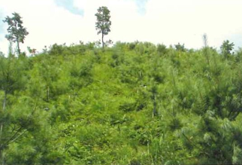
Figura 16: Ripyllëzime të kryera në një zonë të djegur

- Pyjet për mbrojtjen e burimeve ujore
A) Zonat prioritare për ndërhyrje
- Mikrobasenet ujëmbledhës: mbrojtja e zonës pyjore në basenet ujëmbledhëse;
- Zonat pyjore të klasifikuara si zona për mbrojtjen e burimeve ujore;
- Pyjet që kërkojnë ndërhyrje për ruajtjen e sasisë dhe cilësisë së ujit.
B) Objektivat e menaxhimit
- Ruajtja e pastërtisë dhe cilësisë së ujërave në zonat pyjore.
C) Metodat e restaurimit të pyjeve me qëllim mbrojtjen e burimeve ujore
- Nëse mund të arrihet rigjenerimi i pyjeve përmes rigjenerimit natyror, kjo metodë zgjidhet për të siguruar stabilizimin e tokës dhe rikuperimin e strukturës natyrore të pyllit.
- Kur rigjenerimi natyror është i pamjaftueshëm atëherë mund të ndërhyhet me kryerjen e mbjelljeve plotësuese (me dendësim të vegjetacionit).
- Duhet të mbjellim kryesisht lloje pyjore me rrënjë të thella, si p.sh. dushqet (Quercus sp), për të rritur kapacitetin e infiltrimit të regjimit të ujerave. Gjithashtu, duhet të kombinohet mbjellja e llojeve me rrënjë të cekëta sipërfaqësore dhe me rrënjë të ndërmjetme.
D) Trajtimi i drurëve të dëmtuar
- Përdorimi i drurëve të dëmtuar për ndërtimin e strukturave kundër erozionit (p.sh. barriera drunore, pengesa për stabilizim të shpatit), ose zhvendosja e tyre në zona të sigurta që nuk ndikohen nga përmbytjet, zjarret ose katastrofa të tjera natyrore.
- Pyje për parandalimin e katastrofave natyrore
A) Zonat prioritare për ndërhyrje
- Zonat e përcaktuara për kontrollin e erozionit
- Pyjet për mbrojtjen e tokës nga erozioni, sipas kritereve të përcaktuara në “Ligjin për pyjet”.
- Zona të ekspozuara ndaj rrëshqitjeve të tokës, shpëlarjes së materialeve sedimentare dhe degradimit të tokës.
- Pyje të klasifikuara si zona malore për parandalimin e katastrofave natyrore, të cilat kërkojnë masa të veçanta restaurimi dhe stabilizimi.
B) Objektivat e menaxhimit të pyjeve për parandalimin e katastrofave natyrore
Ulja e rrezikut dhe shpeshtësisë, së:
- rrëshqitjeve të tokës;
- shpëlarjes dhe transportimit të sedimenteve;
- përhapjes së sëmundjeve dhe infeksioneve nga insektet dhe patogjenët.
C) Metodat e krijimit të pyjeve
- Mbjellja e llojeve pyjore që fiksojnë azotin (p.sh. Robinia pseudoacacia) si dhe kanë rritje të shpejtë të vegjetacionit pyjor për rritjen e kapacitetit të kontrollit të erozionit dhe forcimin e stabilitetit të shpatit.
- Për krijimin e një zone me sistem rrënjor shumështresor, mbillen kryesisht lloje pyjore me sistem rrënjor të thellë (si p.sh. dushqet dhe pishat), të cilat plotësohen me lloje pyjore me sistem rrënjor sipërfaqësor (cekët) dhe të ndërmjetëm, për të rritur qëndrueshmërinë mekanike të tokës, si dhe kapacitetin e tokës për të përballuar reshjet intensive.
- Në zonat pyjore me toka të thella, preferohet mbjellja e llojeve pyjore me dru të fortë, ndërsa në zona me tokë të cekët, mbillen lloje pyjore me dru të butë, për të optimizuar stabilitetin e tokës, rritjen dhe kapacitetin e përthithjes së ujit.
D) Trajtimi i drurëve të dëmtuar
- Përdorimi i drurëve të dëmtuar nga zjarri për ndërtimin e strukturave për kontrollin e erozionit (si barriera drunore natyrore, pengesa për stabilizim të shpatit, struktura për frenimin e sedimenteve), ose zhvendosja e tyre në zona të sigurta që nuk ekspozohen ndaj përmbytjeve, zjarreve ose katastrofave të tjera natyrore.
- Pyje për rekreacion dhe pyje për ruajtjen e mjedisit
A) Zonat prioritare për ndërhyrje
- Pyje për rekreacion, pyje për mbrojtjen e peizazhit, si dhe pyjet për mbrojtjen nga era.
- Pyje të klasifikuara si parqe urbane.
- Pyje të destinuara për përmirësimin e rekreacionit të vizitorëve dhe banorëve, si dhe për ruajtjen e mjedisit.
B) Objektivat e menaxhimit
- Ruajtja e vlerës së peizazhit dhe e funksioneve rekreative të shumëfishta.
C) Metodat e krijimit
- Përzgjedhja e llojeve dekorative, drurëve me lule, shkurreve, bimëve barishtore dhe llojeve endemike.
- Formimi i pyjeve të përziera me disa kate, duke kombinuar rigjenerimin natyror dhe atë artificial.
- Mbjellja e llojeve vendase duhet të shikohet me prioritet.
D) Trajtimi i drurëve të dëmtuar
- Përdorimi i tyre për struktura kundër erozionit ose zhvendosja e tyre në zona që nuk rrezikohen nga përmbytjet, zjarri apo fatkeqësi të tjera.
- Heqja ose mbajtja e drurëve të dëmtuar sipas rregullave të restaurimit.
- Zona për funksione të tjera
Peizazhet pyjore të djegura mund të përdoren edhe për funksione të tjera, si sipërfaqe potenciale për pyllëzim me dru frutorë, zona për qëllime peizazhi dhe estetik etj.
A) Pyllëzime me drurë frutorë
- Zonat prioritare për ndërhyrje.
- Sipërfaqe me tokë pjellore dhe pjerrësi ≤ 20°.
- Toka të përshtatshme për drurë frutore, sipas preferencave të pronarit të tokës.
- Objektivat e menaxhimit
- Përdorim për prodhim frutor, me qëllim rritjen e të ardhurave të fermerëve.nd
- Metodat e ndërhyrjes
- Mbjellja e llojeve frutore, p.sh. Castanea sativa Mill. (gështenja) dhe Prunus avium L. (qershia e egër).
- Zbatimi i udhëzimeve standarde për mbjelljen dhe kultivimin e drurëve frutore dhe të gështenjës.
- Trajtimi i drurëve të dëmtuar
- Prerje rrafsh e të gjithë drurëve të dëmtuar të dëmtuar nga zjarri.
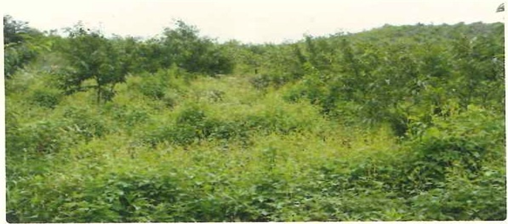
Fig. 17. Ripyllëzim me gështenjë.

B) Menaxhimi “sa me afër natyrës” (Close to nature)
Menaxhimi “sa më afër natyrës”, synon rikuperimin afatgjatë të ekosistemit me ndërhyrje minimale.
- Zonat prioritare për ndërhyrje
- Zona të restauruara pjesërisht në mënyrë natyrore, por që kërkojnë mbjellje plotësuese, për shkak të mungesës së filizërisë dhe prodhimit të ulët pyjor.
- Zona ku rigjenerimi pas zjarrit është i ngadaltë.
- Objektivat e menaxhimit
- Përshpejtimi i procesit të restaurimit të zonave të djegura përmes mbjelljeve plotësuese.
- Pyllëzime me qëllim dendësim të vegjetacionit pyjor
- Mbjellja e fidanëve të llojeve rezistente ndaj thatësirës (p.sh. Quercus coccifera, Pinus halepensis) ose mbjellje direkte me farë.
- Trajtimi i drurëve të dëmtuar
- Mbajtja e sa më shumë drurëve të dëmtuar, për të mbështetur proceset ekologjike të rigjenerimit dhe stabilitetin e ekosistemit.
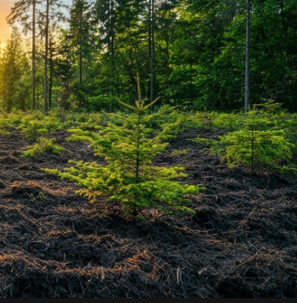
Figura 18: Pyllëzim me bredh (pas zjarrit) pas zjarrit

C) Pyllëzime me funksion peizazhi dhe esteik

- Zonat prioritare për ndërhyrje
- Zona pranë rrugëve kombëtare dhe rreth qendrave urbane.
- Zona pranë zonave kulturore, zonave të mbrojtura për qëllime peizazhi, si dhe zonave turistike.
- Objektivat e menaxhimit
- Rikthimi i vlerës së peizazhit pas zjarrit përmes mbjelljes së llojeve dekorative.
- Pyllëzime për qëllime peizazhi
- Mbjellja e llojeve pyjorë dhe shkurrorë për qëllime peizazhi, përfshin:
Quercus ilex – Ilqja, Aesculus hippocastanum – Gështenja e egër, Pistacia lentiscus – Xina, Myrtus communis – Mreta, Phillyrea latifolia – Krifsha fletgjërë, Prunus mahaleb – Mëzhdredha, Laurus nobilis – Dafina, Arbutus unedo – Mareja; Sophora japonica – Sofora, Ceratonia siliqua - Xhixhibanozi. Cornus mas – Thanë, Crataegus monogyna – Murrizi, Prunus spinosa – Kulumbria. Punica granatum L. – Shega e egër.
- Dendësia e mbjelljes: 400–500 fidanë/ha, me lartësi 1–2 m.
- Trajtimi i drurëve të dëmtuar
- Prerje rrafsh e drurëve të dëmtuar nga zjarri dhe pastaj mbjellja e llojeve pyjorë e shkurrorë që janë rezistent ndaj zjarreve, por që ofrojnë edhe bukuri peizazhi.
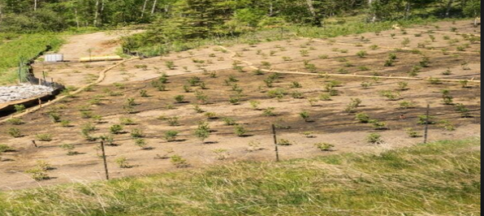
Figura18: Pyllëzime për qëllime peizazhi

2.3.3 Restaurimi për kontrollin e erozionit
- Ripyllëzimi për kontrollin e erozionit
Funksioni: Pyje me funksion mbrojtës kundër fatkeqësive natyrore, të destinuara për parandalimin e rrëshqitjeve të tokës, rrjedhjes së sedimenteve dhe proceseve të tjera erozive në terrene malore.
- Zonat prioritare për ndërhyrje:
- Zona me rrezik të lartë për rrëshqitje dhe erozion intensiv.
- Sipërfaqe ku rikuperimi natyror është i vështirë ose i pamjaftueshëm.
- Trajtimi i drurëve të dëmtuar:
- Heqja e drurëve të dëmtuar, kur ato paraqesin rrezik për stabilitetin e terrenit ose pengojnë masat restauruese.
- Speciet pyjore për mbjellje: Quercus ilex, Quercus coccifera, Pinus brutia, Pistacia terebinthus, Phillyrea latifolia, Arbutus unedo, Juniperus oxycedrus, Cupressus sempervirens.
- Standardi i menaxhimit: Rikuperimi i mbulesës pyjore dhe stabilizimi i tokës kanë më shumë përparësi sesa efektiviteti ekonomik.
- Infrastruktura për kontrollin e erozionit
- Zonat prioritare për ndërhyrje:
- Lugina dhe përrenj ku ekziston mundësia e bllokimit të rrjedhjeve sipërfaqësore, materialeve të ngurta dhe materialit të drurëve të transportuar nga zonat e djegura.
- Trajtimi i drurëve të dëmtuar:
- Heqja e drurëve të dëmtuar që pengojnë zbatimin e masave restauruese dhe ndërtimin e strukturave për kontrollin e erozionit.
- Ripyllëzimi:
- Aplikimi i rigjenerimit natyror ose i restaurimit artificial, në përputhje me klasifikimin funksional të zonës (funksion mbrojtës, ekologjik ose prodhues).
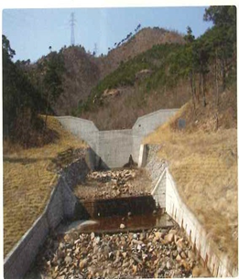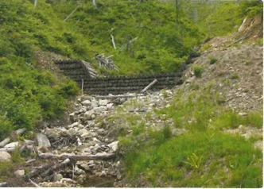
Figura 19. Kontrolli i erozionit nëpërmjet pritave prej betoni. | Figura 20. Prita malore duke përdorur trupa druri.

Rrjeta unazore është një strukturë bioinxhinierike për kontrollin e erozionit, e përdorur kryesisht në shpate të pjerrëta, kanale rrjedhjeje dhe mikrolugina në zona të djegura. Ajo përbëhet nga rrjeta metalike (zakonisht çelik i galvanizuar) e formuar në unaza, e ankoruar në terren.
2.3.4 Ndërtimi i brezave kundër zjarrit

- Ndërtimi dhe menaxhimi i brezave kundër zjarrit

A) Zonat prioritare për ndërhyrje
- Pyje në afërsi të objekteve kryesore, si: rrugë, hekurudha, rrugë pyjore, zona të banuara dhe sipërfaqe ku kryhet trajtimi ose shfrytëzimi i produkteve pyjore.
- Zona në afërsi të objekteve me rëndësi strategjike dhe publike, përfshirë: centrale energjetike, objekte ushtarake, objekte fetare, monumente kulture, site historike dhe arkeologjike.
- Masive të mëdha pyjore të dominuara nga halorë, veçanërisht ato me rrezik të lartë për përhapje të shpejtë të zjarrit.
- Sipërfaqe pyjore të restauruara pas zjarrit, ku ekziston probabilitet i lartë për përsëritje të zjarreve në periudhë afatshkurtër.
- Pyje përgjatë kreshtave dhe kufijve të ndarjes administrative (p.sh. kufij bashkie apo qarku).
- Ndërtimi i brezave kundër zjarrit duhet të kufizohet në zona ku: materialet e nxjerra mund të grumbullohen dhe transportohen ose të përpunohen në vend (mulçim), pa cenuar vlerat estetike dhe funksionet peizazhistike të zonës.
B) Trajtimi i drurëve të dëmtuar
- Drurët e dëmtuar i nënshtrohen shfrytëzimit (prerja në asortimente), në përputhje me objektivin e formimit të brezit kundër zjarrit.
C) Speciet pyjore rezistente ndaj zjarrit
- Përzgjidhen specie me lëvore të trashë dhe gjethe me përmbajtje të lartë uji.
- Kur është e mundur, përparësi u jepet specieve me vlerë ekonomike, në përputhje me preferencat e pronarëve të pyjeve, duke integruar funksionin mbrojtës me përfitimet ekonomike afatmesme dhe afatgjata.

Tabela 7: Llojet pyjore mesdhetare më reziliente ndaj zjarrit
Nr. | Emri latinisht | Emri shqip | Karakteristika kryesore të përshtatjes ndaj zjarrit
1 | Quercus ilex | Ilqja | Rigjenerim i lartë, lëvore e trashë
2 | Quercus suber | Dushku i tapës | Lëkurë e trashë, lastarizim shumë të mirë.
3 | Quercus coccifera | Prralli | Formë shkurrore, rigjenerim vegjetativ i fuqishëm.
4 | Pinus halepensis L. | Pisha e egër | Kone serotine, rigjenerim i shpejtë pas zjarrit.
5 | Pinus brutia | Pisha bruce | Kone serotine, rritje të shpejtë.
6 | Pinus pinaster Ait | Pisha e detit | Kone serotine, lëvore të trashë në moshë të rritur.
7 | Pinus nigra Arn. | Pisha e zezë | Lëvore e trashë, rezistencë e moderuar ndaj zjarrit; pa aftësi rigjenerimi vegjetativ (pishë joserotine).
8 | Arbutus unedo L. | Mareja | Lastarizim shumë të fuqishëm nga baza e trungut.
9 | Pistacia lentiscus L. | Xina | Lastarizim në bazë të trungut, shumë rezilient ndaj zjarrit.
10 | Pistacia terebinthus L. | Bafra | Lastarizues nga qafa e rrënjës.
11 | Phillyrea latifolia L. | Krifsha fletgjerë | Përherë e gjelbër sklerofile, me kapacitet të lartë rigjenerimi vegjetativ.
12 | Fraxinus angustifolia Vahl | Frashëri fletngushtë | Rigjenerues vegjetativ (lastarizues), me rikuperim të mirë pas zjarrit.
13 | Juniperus phoenicea L. | Fidhësi | Tolerant ndaj zjarrit, rikuperim i bazuar në farë.
14 | Juniperus oxycedrus | Dëllinja e kuqe | Rigjenerim i pjesshëm përmes farës, gjethe lehtësisht të ndezshme.
15 | Ceratonia siliqua L | Xhixhibanozi | Lëkurë e trashë, lastarizim i moderuar.
16 | Olea europaea var. sylvestris | Ulliri | Lastarizim të fuqishëm në bazë të trungut.
17 | Tamarix spp. | Marina spp. | Rigjenerues shumë i fuqishëm vegjetativ (lastarizues i fortë) në zona ripariane (breza bregore e lumore).
18 | Populus alba L. | Plepi i bardhë | Rritje e shpejtë, rigjenerim vegjetativ nga rrënjët.

Tabela 8: Speciet pyjore me aftësi të lartë rikuperimi pas zjarrit dhe me potencial për prodhim druri.
Nr. | Emri latinisht | Emri shqip | Karakteristikat kryesore të përshtatjes ndaj zjarrit
1 | Quercus ilex L. | Ilqja | Rezilient ndaj zjarrit, dru gjetherënës me cilësi të lartë (rritje e ngadaltë)
2 | Quercus suber | Dushku i tapës | Lëvorja shfrytëzohet në mënyrë të qëndrueshme, e përshtatur ndaj zjarrit.
3 | Pinus pinaster Ait. | Pisha e detit | E përshtatur ndaj zjarrit, e përdorur në industrinë e drurit dhe të rrëshirës.
4 | Pinus brutia Ten. | Pisha bruce | Rikuperim i mirë pas zjarrit, e përdorur për prodhim druri dhe rrëshire.
5 | Pinus nigra Arn. | Pisha e zezë | Rikuperim i mirë pas zjarrit, e përdorur për prodhim druri dhe rrëshire.
6 | Fraxinus angustifolia L. | Frashëri fletëngushtë | Rigjenerues vegjetativ (lastarizues), dru me vlerë të lartë në zona të lagështa.
D) Krijimi i brezave mbrojtës nga zjarri sipas tipit të pyllit
- Grumbujt pyjorë në afërsi të zonave të banuara, tempujve ose objekteve kryesore infrastrukturore
- Parimet e krijimit të brezave mbrojtës nga zjarri
- Krijimi i një zone tampon mbrojtëse (p.sh. tokë e zhveshur dhe brez i gjelbër) duke prerë drurët në një distancë prej 20–50 m nga ndërtesat, me qëllim mbrojtjen e objekteve.
- Prerja rrafsh e pyjeve halorë ekzistues dhe nëse është e nevojshme, krijimi i pyjeve të reja me drurë gjetherënës. Rekomandohet një dendësi më e vogël se 100 drurë për hektar.
- Rrallim intensiv i pyjeve ekzistuese në një brez prej 30 m brenda zonës tampon mbrojtëse.
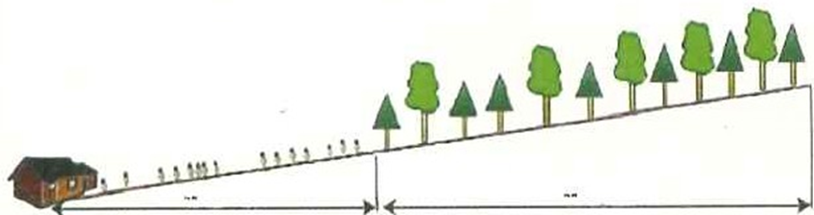

Fig. 22. Krijimi i brezave kundër zjarrit në afërsi të qendrave të banuara

- Tipologjitë e brezave mbrojtës nga zjarri
-Pranë qyteteve, objekteve industriale etj.: Rrallimi i drurëve brenda një brezi deri në 50 m nga banesat, kur këto janë pjesë përbërëse e një zone urbane.
- Kreshta malore: Ndërtimi i një rruge për të mundësuar akses të lehtë të forcave zjarrfikëse dhe mbjellja e një brezi pyjor gjethegjerë me gjerësi rreth 30 m përgjatë kësaj rruge.
- Masive të mëdha pyjore halore.
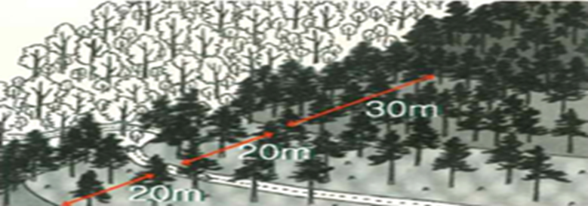
Fig. 23. Menaxhimi i dendësisë së masivit pyjor pranë rrugëve, hekurudhave dhe rrugëve pyjore

- Nëse në afërsi ekziston një pyll fletorë, ai shfrytëzohet si pyll rezistent ndaj zjarrit.
- Në pyjet me funksion prodhimi, brezi kundër zjarrit formohet në kufirin e masivit dhe dendësia e drurëve rregullohet në mënyrë të kontrolluar.

- Restaurimi i zonave të djegura
- Kur zonat me lloje halore konsiderohen si zona prioritare për restaurim, atëherë speciet rezistente ndaj zjarrit mbillen në grupe ose në formë brezash linearë, për të rritur efektin mbrojtës dhe për të kufizuar përhapjen e zjarrit.

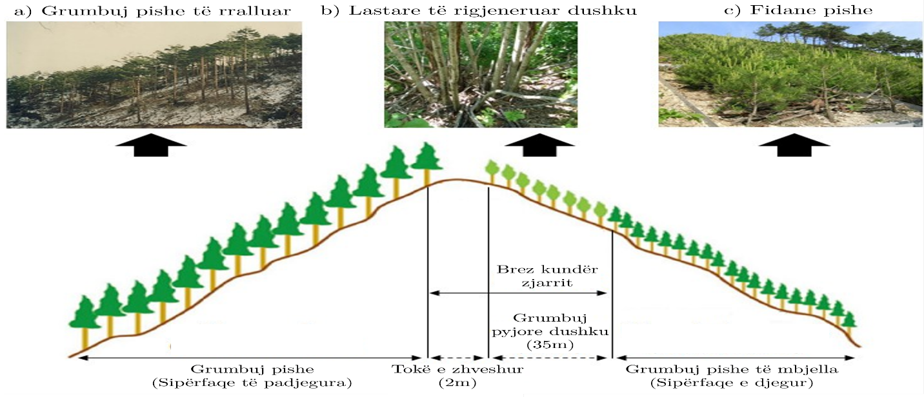
Fig. 24. Krijimi i brezit kundër zjarrit – shembull restaurimi nga Donghaean, bregu lindor i Koresë (zona e djegur në vitin 2000)

- Menaxhimi vijues i zonave me breza kundër zjarrit

A) Menaxhimi i lastarëve fletorë në katin e nënpyllit
- Rigjenerimi i lastarëve fletorë (p.sh. dushqe) që rigjenerohen në katin e nënpyllit, në përputhje me rregullimin e dendësisë, pra të numrit të drurëve sipas parimeve të rigjenerimit në cungishte, me qëllim nxitjen e krijimit të pyjeve të përziera së bashku me halorët ekzistues.
- Speciet halore që nuk janë rezistente ndaj zjarrit, menaxhohen në mënyrë të tillë që kurorat e tyre të mos arrijnë të jenë në kontakt me kurorat e drurëve të tjerë brenda brezit kundër zjarrit; dendësia e rekomanduar është më pak se 100 drurë/ha.
- Ripyllëzimi artificial konsiderohet një alternativë e zbatueshme kur numri i lastarëve është i pamjaftueshëm ose kur vërehet një shkallë e lartë e mortalitetit.

B) Heqja e shkurreve dhe bimësisë barishtore në nënpyll
- Shkurret dhe bimësia barishtore që rigjenerohen brenda brezit kundër zjarrit hiqen, me qëllim eliminimin e rrezikut të përhapjes së zjarrit dhe të kalimit të tij nga kati i nënpyllit në kurorat e drurëve.
- Menaxhimi zbatohet për një periudhë prej dy deri në pesë vjet.

2.3.5 Restaurimi natyror i dushkajave pas zjarrit përmes regjimit cungishte

A) Zonat prioritare për ndërhyrje
Restaurimi natyror i dushkajave (Quercus spp.) përmes menaxhimit si pyje cungishte zbatohet në sipërfaqet e djegura që paraqesin potencial të lartë rigjenerimi vegjetativ.
Këto zona përfshijnë:
- dushkaja me funksion mjedisor dhe mbrojtës, veçanërisht në zonat kodrinore dhe malore të vendit;
- dushkaja brenda zonave të mbrojtura (parqe kombëtare, peizazhe të mbrojtura, monumente natyre);
- sipërfaqe të djegura ku nga cungu dhe sistemi rrënjor i dushqeve nëpërmjet rigjenerimit aktiv kemi rigjenerim me lastarë;
- zona ku ndërhyrjet artificiale nuk janë të domosdoshme dhe ku ruajtja e proceseve natyrore ka përparësi.

B) Objektivat e menaxhimit
Objektivat kryesorë të restaurimit natyror të dushkajave si pyje cungishte pas zjarrit, janë:
- rigjenerimi natyror i masivit pyjor përmes lastarizimit nga cungjet dhe sistemi rrënjor i dushqeve autoktone;
- rikthimi i shpejtë i mbulesës vegjetative për stabilizimin e tokës dhe reduktimin e erozionit;
- ruajtja e strukturës natyrore të dushkajave dhe e biodiversitetit;
- rritja e rezistencës së masivit ndaj zjarreve të ardhshme dhe stresit klimatik.

C) Menaxhimi dhe masat mbështetëse
Në kuadër të restaurimit natyror të dushkajave pas zjarrit zbatohen masa menaxhuese minimale dhe të orientuara ekologjikisht, të cilat përfshijnë:
- monitorimin e rigjenerimit natyror të lastarëve për një periudhë minimale prej 2–3 vitesh pas zjarrit;
- aplikimin e rrallimit selektiv të lastarëve, vetëm kur dendësia e lartë pengon zhvillimin normal të masivit, me synim përzgjedhjen e lastarëve më vitalë për cung;
- shmangien e ndërhyrjeve të rënda mekanike që mund të dëmtojnë tokën dhe sistemin rrënjor;
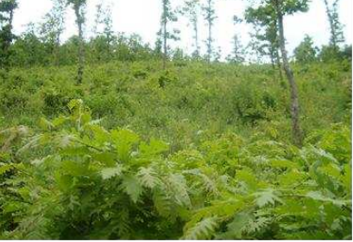
Fig. 25: Pyll cungishte me drurë farorë

D) Trajtimi i drurëve të dëmtuar
Në zonat e restaurimit natyror të dushkajave, drurët e dëmtuar nga zjarri lihen në vend, përveç rasteve kur paraqesin rrezik për sigurinë publike, infrastrukturën ose shtigjet pyjore.
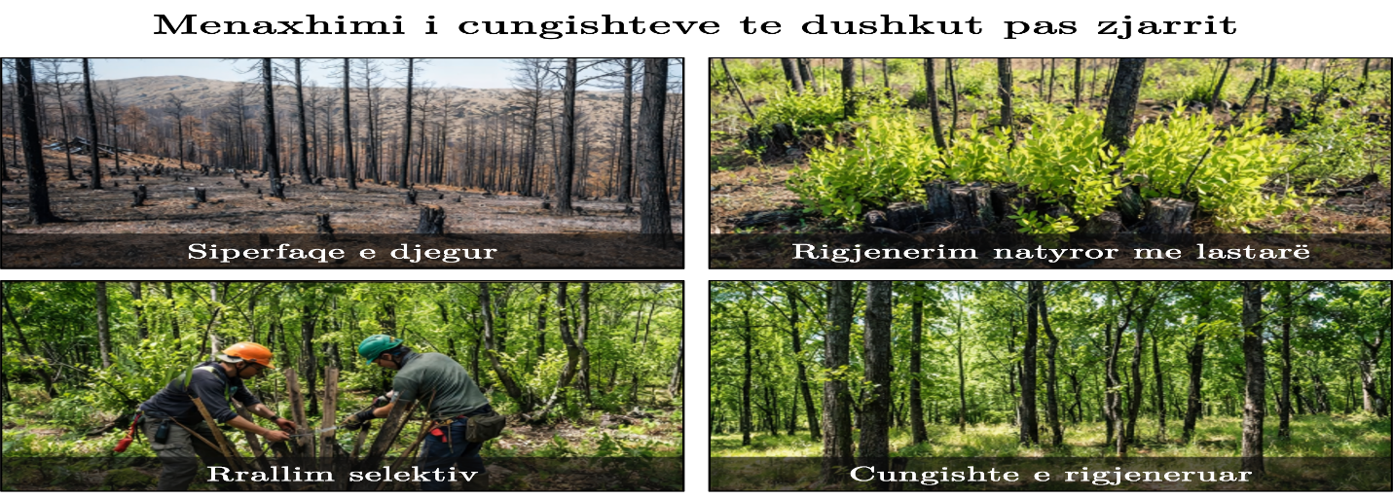
Fig. 26. Menaxhimi i cungishteve të dushkut pas zjarrit

Restaurimi natyror i dushkajave përmes regjimit cungishte përbën një qasje prioritare për vendin tonë, aty ku potenciali i rigjenerimit natyror është i mjaftueshëm dhe ku funksionet ekologjike dhe mbrojtëse të pyllit kanë përparësi ndaj funksioneve prodhuese.

Ricungimi i cungishteve
Ricungimi i cungishteve është një ndërhyrje silvikulturore mbështetëse që zbatohet në dushkajat e rigjeneruara pas zjarrit, të menaxhuara sipas regjimit cungishte, me synim përmirësimin e cilësisë së rigjenerimit vegjetativ.
Ricungimi aplikohet pas stabilizimit të terrenit dhe vetëm në zona ku rigjenerimi natyror është i dobët, i çrregullt ose me lastarë të dëmtuar.
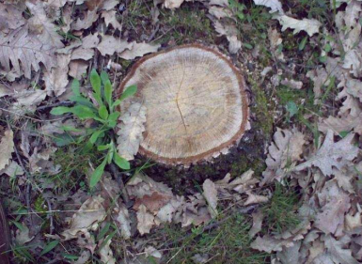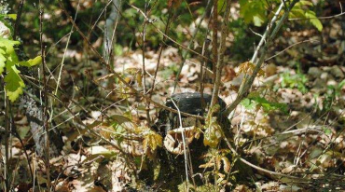
Fig. 27: Nevoja për ndërhyrje me ricungime | Fig. 28: Rrallim me selektim të lastarëve

2.3.6 Menaxhimi dhe mbështetja e rigjenerimit natyror pas zjarrit
Rigjenerimi natyror vazhdon të zbatohet 1–2 vjet pas zjarrit, pasi toka është stabilizuar dhe rigjenerimi natyror është i dukshëm.
Vlerësimi bazohet në dy tregues kryesorë:
1. Mbulesa me specie drunore me ripërtëritje vegjetative (lastarizuese);
2. Dendësia e rigjenerimit të drurëve (fidanë/ha).

Udhëzime për vendimmarrje:
- Rigjenerim i mirë (mbulesa e lartë nga lastarizimi 1000–3000 fidanë/ha):
→ Nuk kërkohet ndërhyrje.
- Rigjenerim i ndërmjetëm:
→ Përforcim selektiv me mbjellje plotësuese ose rrallim.
- Rigjenerim i dobët ose shumë i dobët:
→ Ripyllëzim artificial i kufizuar, i kombinuar me masa stabilizimi të tokës.
- Rigjenerim shumë i dendur (>3000 fidanë/ha):
→ Rrallim selektiv për uljen e rrezikut nga zjarret e ardhshme.

Parimet kryesore
- Rigjenerimi natyror ka përparësi ndaj mbjelljes artificiale.
- Ndërhyrjet kryhen vetëm kur treguesit ekologjikë janë nën pragjet e përcaktuara.
- Dendësia optimale është po aq e rëndësishme sa prania e rigjenerimit.
Tabela e mëposhtme e kritereve për vlerësimin e regjimit natyror, përdoret si mjet standard vendimmarrjeje.

Tabela 9. Kriteret dhe rekomandimet për vlerësimin e rigjenerimit natyror dhe përforcimin e tij.
Rigjenerimi | Shkalla e mbulimit në % | Vlerësimi | Rekomandimi
Shkalla e mbulimit në pyjet me origjinë lastarore  (shkurre dhe drurë pyjorë) | > 60 % | Rigjenerim i mirë i mbulesës pyjore | Nuk kërkohet ndërhyrje për rritjen e dendësimit të vegjetacionit për rritjen e rezistencës ndaj zjarrit
 | 30–60 % | Rigjenerim i ndërmjetëm i mbulesës pyjore | Ndërhyrje me mbjellje të specieve pyjore me aftësi lastarizuese
 | < 30 % | Rigjenerim i dobët i mbulesës pyjore | Pyllëzim me lloje pyjore me aftësi lastarizuese
Numri i filizërisë | > 3000 filizeri/ha | Dendësi e lartë: kontrolli i dendësisë me ndërhyrje me rrallim me të zgjedhur | Në pyjet me pisha kryhen rrallime selektive për uljen e lëndës djegëse dhe rrezikut të zjarrit nën kurorë, ndërsa në pyjet gjetherënëse me regjim cungishte zbatohet seleksionimi i lastarëve për formimin e një strukture pyjore më të qëndrueshme.
Numri i filizërisë | 1000–3000 filizeri/ha | Rigjenerim i mirë i pyllit | Nuk nevojitet ndërhyrje.
Numri i filizërisë | 200–1000 filizëri/ha | Rigjenerim i dobët i pyllit | Rigjenerim në çeltira.
Numri i filizërisë | < 200 filizëri/ha | Rigjenerim shumë i dobët i pyllit | Pyllëzim me fidanë, shpesh kombinim i lloje pyjorë gjetherënës dhe halorë.

IV. Menaxhimi pasrestaurimit

1. Monitorimi i restaurimit pas zjarrit

A. Objektivat e monitorimit
Qëllimi i monitorimit është të orientojë menaxhimin e ardhshëm të zonave të restauruara. Pas përfundimit të restaurimit, rezultatet e restaurimit vlerësohen përmes monitorimit në terren dhe, mbi këtë bazë, hartohen rekomandime dhe plane për zhvillimin dhe menaxhimin e mëtejshëm të pyllit.

B. Periudha e monitorimit
- Inspektimi i zonave të ndërhyrjes kryhet një herë në periudhën 3–5 vjet pas përfundimit të punimeve të restaurimit.
- Në rastet kur procesi i restaurimit zgjat deri në pesë vjet, kryhet:
- një inspektim ndërmjetës gjatë procesit të restaurimit;
- një inspektim përfundimtar pas përfundimit të plotë të ndërhyrjeve.

C. Përbërja e ekipit të monitorimit
- Zonat e dëmtuara rëndë nga zjarri (katastrofa natyrore – zjarre të mëdha):
Institucioni përgjegjës (AKP) formon një ekip monitorimi, në bashkëpunim me:
- strukturat rajonale për pyjet;
- komunitetin akademik dhe kërkimor (Fakultetin e Shkencave Pyjore);
- organizata joqeveritare (OJQ), sipas nevojës.
- Zonat e prekura pak nga zjarri:
Monitorimi kryhet nga:
- strukturat rajonale dhe vendore për pyjet.
Në rast nevoje, mund të formohen ekipe të përbashkëta monitorimi me përfshirjen e komunitetit akademik (Fakultetin e Shkencave Pyjore) dhe OJQ-ve.

D. Metodat e monitorimit
Metodat e monitorimit përcaktohen nga ekipi vlerësues, në varësi të kushteve konkrete të zonës. Ato mund të përfshijnë:
- inventarizim të plotë të sipërfaqes;
- monitorim me sipërfaqe provë;
- inspektim dhe vlerësim të detajuar në terren.

E. Vlerësimi i rezultateve të monitorimit

1. Zonat me restaurim natyror
- Zona me restaurim të suksesshëm:
Kalojnë në menaxhim pasrestaurimit, me fokus në:
- menaxhimin e pyllit me lastarë në pyjet me regjim cungishteje,
- kontrollin e numrit të lastarëve dhe formës së tyre.
- Zona me restaurim të pamjaftueshëm:
Zbatohen masa të menaxhimit ekologjik ose ndryshohen llojet pyjore të përzgjedhura në objektin e restaurimit.

2. Zonat me restaurim artificial
- Zona me restaurim të suksesshëm: zbatohen masa të zakonshme menaxheriale, si:
- pastrimi nga bimët kacavjerrëse (Hedera helix);
- kultivimi dhe mirëmbajtja e drurëve të rinj, sipas standardeve të menaxhimit pyjor.
- Zona me restaurim të pamjaftueshëm:
Zbatohen masa të menaxhimit ekologjik ose ndryshohen llojet pyjore të përzgjedhura në objektin e restaurimit.

3) Pyjet e restauruara për kontrollin e erozionit
- Zona me restaurim të suksesshëm:
Menaxhimi i zonave kryhet sipas:
- udhëzimeve për menaxhimin e pyjeve mbrojtëse kundër fatkeqësive natyrore;
- standardeve të menaxhimit të qëndrueshëm të burimeve pyjore.
- Zona me restaurim të pamjaftueshëm:
Zbatohen masa të menaxhimit ekologjik për përmirësimin e stabilitetit të tokës dhe të funksioneve mbrojtëse.

2. Heqja e barërave të këqija dhe pastrimi nga bimët kacavjerrëse

A. Heqja e barërave të këqija
- Heqja e barërave të këqija zbatohet një deri në dy herë në vit, për një periudhë 3–5 vjet pas mbjelljes së fidanëve, derisa të përshtaten mirë me kushtet konkrete të terrenit.
- Për kontrollin e barërave të këqija përdoren mjete manuale, si kosa ose mjete të ngjashme prerëse.
- Metoda e heqjes së barërave përzgjidhet në funksion të kushteve lokale, tipit të tokës, pjerrësisë dhe ndjeshmërisë së zonës ndaj erozionit.

B. Pastrimi i bimëve kacavjerrëse
- Pastrimi i bimëve kacavjerrëse realizohet me metoda fizike/manuale, sa herë që kjo është teknikisht e mundur.
- Metodat kimike përdoren vetëm në rastet kur metodat fizike nuk janë të zbatueshme dhe, gjithmonë, në përputhje me rregullat mjedisore dhe standardet e përdorimit të sigurt.

C. Aplikimi i plehrave
- Përdorimi i plehrave me veprim të ngadaltë pas sigurimit të rrënjëzimit të fidanëve, zakonisht në periudhën maj–qershor.
- Sasia dhe metoda e aplikimit të plehrave përcaktohen në bazë të specieve pyjore, kushteve të tokës dhe objektivave të restaurimit.
- Preferohet përdorimi i plehrave me veprim të ngadaltë, për të shmangur humbjen e lëndëve ushqyese dhe ndikimet negative në mjedis.
V. Raste Studimore me Praktika të Mira Restaurimi

1. Zjarri pyjor i Donghaean (bregu lindor i Koresë) në vitin 2000
A. Procesi i vendimmarrjes në restaurim
- Ekipi i përbashkët i vlerësimit hartoi një diagram vendimmarrjeje, duke marrë në konsideratë të dhënat e inspektimit në terren, opinionet e pronarëve të tokës dhe shkallën e mbulesës së kurorës, si tregues i prodhimit pyjor. Plani i restaurimit u bazua në mbulesën e kurorës, prodhimtarinë e pyllit dhe pjerrësinë e terrenit.
- Parimet e restaurimit u zhvilluan bazuar në pjerrësinë e shpatit dhe nivelin e rikuperimit të vegjetacionit në zonën e prekur.
- Ekipi i përbashkët i vlerësimit për zonën e dëmtuar nga zjarri në Donghaean organizoi dy takime teknike dhe katër dëgjesa lokale gjatë periudhës qershor–gusht 2000, duke reflektuar opinionet e pronarëve të tokës dhe të autoriteteve vendore në planin përfundimtar të restaurimit.
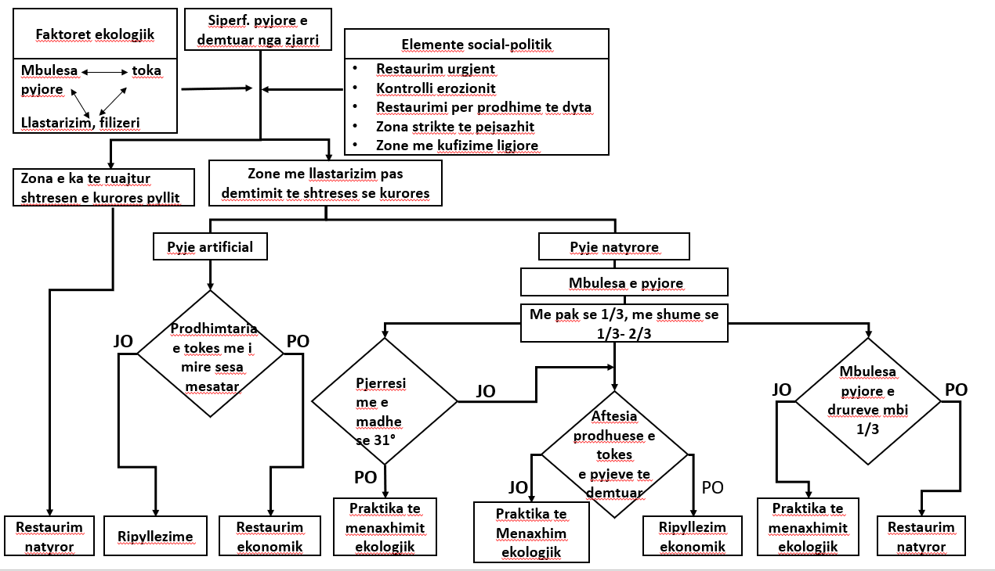
Fig. 29. Procesi vendimmarrës në restaurimin e pyjeve

B. Restaurimi natyror
1. Zonat proritare për ndërhyrje
- Zonat ku kurorëdendësia është ruajtur në të paktën në 1/3 e sipërfaqes pas zjarrit dhe që kanë potencial të mjaftueshëm për rigjenerim natyror.
- Zona me mbulesë vegjetative ≥ 1/3 brenda sipërfaqeve me kurorëdendësi më të ≥ 1/3, ku proceset e rikuperimit natyror janë funksionale.
- Habitatet e specieve të kërcënuara ose të rrezikuara, ku restaurimi bazohet kryesisht në rigjenerimin natyror dhe ndërhyrje minimale.

VI. Raste tipike dhe prioritetet e restaurimit pas zjarrit

1. Qëllimi dhe funksioni i kapitullit
Ky kapitull përbën sintezën përfundimtare të manualit dhe synon të orientojë strukturat pyjore të bashkive dhe Agjencinë Kombëtare të Pyjeve (AKP) në procesin e vendimmarrjes pas zjarrit.
Ai integron në mënyrë të strukturuar:
- vlerësimin në terren të ashpërsisë dhe intensitetit të djegies;
- tipologjitë kryesore të rasteve të restaurimit në kushtet ekologjike të Shqipërisë;
- analizën hapësinore dhe hartëzimin e prioriteteve të ndërhyrjes;
- përzgjedhjen e masave restauruese të përshtatshme sipas kontekstit ekologjik dhe socio-ekonomik.
Qasja e integruar e propozuar siguron një proces të standardizuar, të krahasueshëm dhe teknikisht të argumentuar, duke garantuar vazhdimësi logjike nga vlerësimi i dëmit deri tek planifikimi dhe zbatimi i ndërhyrjeve restauruese.

2. Bazat për përcaktimin e prioriteteve të restaurimit:
- Klasa e ashpërsisë së djegies (e ulët, e moderuar, e lartë);
- Gjendja e tokës (strukturë, hidrofobicitet, rrezik erozioni);
- Funksioni i pyllit (mbrojtës, mjedisor, prodhues);
- Potenciali i rigjenerimit natyror;
- Rreziku për infrastrukturën dhe zonat e banuara;
- Statusi ligjor i zonës (zona të mbrojtura, pyje mbrojtëse).
Këto elemente përkthehen në kategori prioritare restaurimi, të cilat lidhen drejtpërdrejt me rastet tipike të përshkruara më poshtë.

Tabela 10: Masat e restaurimit sipas klasës së ashpërsisë së djegies (orientuese)
Klasa e ashpërsisë së djegies | Qasja e restaurimit | Masat kryesore të rekomanduara | Prioriteti i ndërhyrjes
Djegie e ulët | Restaurim natyror dhe monitorim | - Lejimi i rigjenerimit natyror (farë + lastarizim);  - Monitorim i vegjetacionit dhe tokës për 2–3 vjet;  - Heqje e kufizuar e drurëve të rrezikshëm për sigurinë publike;  - Ndërhyrje minimale për të shmangur shqetësimin e tokës. | I ulët
Djegie e moderuar | Menaxhim ekologjik mbështetës | - Ruajtja e rigjenerimit natyror ekzistues;  - Rrallim selektiv i lastarëve dhe shkurreve pas stabilizimit të tokës;  - Masa kundër erozionit (mulçim organik, degëzime, kordona konturorë);  - Monitorim i hidrofobicitetit të tokës;  - Ripyllëzim plotësues vetëm në zona me dështim rigjenerimi; | Mesatar
Djegie e lartë | Ndërhyrje restauruese prioritare | - Masa urgjente kundër erozionit (mulçim, barriera, tarraca të lehta);  - Stabilizim i tokës dhe reduktim i rrjedhjes sipërfaqësore;  - Ripyllëzim artificial me lloje autoktone dhe rezistente ndaj zjarrit;  - Menaxhim i mbetjeve drunore vetëm për arsye sigurie;  - Monitorim afatgjatë i tokës dhe vegjetacionit. | I lartë

Udhëzime për ekspertët:
- Klasifikimi i ashpërsisë së djegies, i përcaktuar përmes “Fletës Standarde të Terrenit”, përcakton automatikisht qasjen e restaurimit.
- Në zonat me djegie të ulët, ndërhyrjet artificiale duhet të shmangen, pasi mund të pengojnë proceset natyrore të rikuperimit.
- Në zonat me djegie të moderuar, ndërhyrjet janë selektive dhe synojnë të mbështesin rigjenerimin ekzistues.
- Në zonat me djegie të lartë, prioritet ka mbrojtja e tokës, më pas rikrijimi i mbulesës vegjetative.
Parimi bazë: restaurimi duhet të jetë gjithmonë proporcional me shkallën e dëmtimit.

3. Raste tipike restaurimi dhe lidhja me hartat e prioriteteve

3.1 Rast tipik restaurimi – Djegie e ulët
(Prioritet i ulët – Monitorim dhe restaurim natyror i mbështetur)
Konteksti ekologjik
Masive dushkajash ose pyje të përziera gjetherënëse në zonat kodrinore dhe kodrinore–malore, me djegie sipërfaqësore të shtresës barishtore dhe shkurrore, kurora kryesisht e paprekur, shtresë organike e ruajtur dhe tokë pa shenja dëmtimi strukturor apo hidrofobiciteti.
Qasja e restaurimit
Restaurim natyror me ndërhyrje minimale.
Masat e zbatueshme
- lejimi i rigjenerimit natyror (mbirje nga fara dhe lastarëzim i Quercus spp.);
- monitorim periodik 2–3-vjeçar i vegjetacionit dhe tokës;
- heqje selektive e drurëve të dëmtuar vetëm për arsye sigurie;
- shmangie e ripyllëzimit artificial dhe ndërhyrjeve mekanike.
Shënimi në hartat e prioriteteve
Zonat klasifikohen si “Monitorim ekologjik”.
Rezultati i pritshëm
Rikuperim i shpejtë i mbulesës vegjetative dhe ruajtje e strukturës natyrore të pyllit.

3.2 Rast tipik restaurimi – Djegie e moderuar
(Prioritet i mesëm – Menaxhim ekologjik selektiv)
Konteksti ekologjik
Pyje të përziera halore–gjetherënëse në zonat kodrinore dhe malore, me djegie të konsiderueshme të shkurreve, djegie pjesërisht të kurorave (>50%), reduktim të shtresës organike dhe shenja hidrofobiciteti të moderuar të tokës.
Qasja e restaurimit
Menaxhim ekologjik aktiv dhe selektiv.
Masat e zbatueshme
- ruajtje dhe mbështetje e rigjenerimit natyror ekzistues;
- rrallim selektiv i lastarëve pas stabilizimit të tokës (2–3 vjet);
- masa kundër erozionit (mulçim organik, degëzime konturore);
- ripyllëzim plotësues vetëm në mikrozona problematike;
- monitorim i vazhdueshëm i tokës dhe mbulesës vegjetative.
Shënimi në hartat e prioriteteve
Zonat klasifikohen si “Restaurim ekologjik i mbështetur”.
Rezultati i pritshëm
Stabilizim progresiv i tokës dhe krijim i një strukture pyjore më reziliente ndaj zjarreve të ardhshme.

3.3 Rast tipik restaurimi – Djegie e lartë
(Prioritet i lartë – Restaurim urgjent)
Konteksti ekologjik
Masive pyjore halore ose të përziera në zonat malore dhe alpine, me intensitet të lartë djegieje, të shoqëruara me djegie total të kurorës dhe të nënpyllit, shkatërrim të horizontit organik, degradim fizik e kimik të tokës, rritje të hidrofobicitetit sipërfaqësor dhe potencial të lartë për procese erozive.
Qasja e restaurimit
Ndërhyrje restauruese urgjente dhe të integruara.
Masat e zbatueshme
- masa të menjëhershme kundër erozionit (barriera konturore, mulçim);
- stabilizim i tokës përpara çdo ripyllëzimi;
- ripyllëzim artificial me specie autoktone, rezistente ndaj zjarrit dhe të përshtatura sipas zonës fitoklimatike;
- menaxhim i kujdesshëm i mbetjeve drunore;
- monitorim afatgjatë (≥5 vjet).
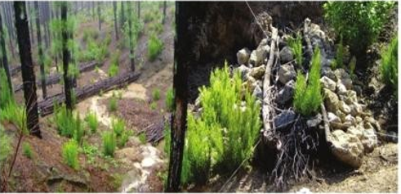
Fig. 30. Restaurimi me masa bioinxhinierike

Shënimi në hartat e prioriteteve
Zonat klasifikohen si “Restaurim urgjent”.
Rezultati i pritshëm
Rikthim gradual i funksioneve ekologjike të pyllit dhe ulje e rrezikut të degradimit afatgjatë.

Udhëzime operative për përdorim:
1. Vlerësimi fillestar kryhet në terren duke përdorur (shih në aneks: Fletë standarde terreni: Vlerësimi i ashpërsisë së djegies së tokës dhe vegjetacionit).
2. Rezultati i vlerësimit përkthehet drejtpërdrejt në klasë prioriteti restaurimi në hartë.
3. Masat restauruese zgjidhen sipas rastit tipik përkatës.
4. Hartat e prioriteteve përditësohen periodikisht në bazë të monitorimit (3–5 vjet).
5. Vendimmarrja dokumentohet për të garantuar transparencë dhe gjurmueshmëri institucionale.

ANEKS

FLETË STANDARDE TERRENI

VLERËSIMI I ASHPËRSISË SË DJEGIES SË TOKËS DHE VEGJETACIONIT
(Për përdorim nga strukturat pyjore të bashkive dhe AKP)
Qarku: ____________ Bashkia: ________________
Njësia Administrative: ____________
Ngastra/zona pyjore: ____________
Data: ____________ Grupi i vlerësimit: ___________________________

Qëllimi i fletës: për vlerësimin e standardizuar të ashpërsisë së djegies së tokës dhe vegjetacionit pas zjarrit, në përputhje me praktikat silvikulturore dhe ekologjike të restaurimit. Rezultatet përdoren për:
- përcaktimin e prioriteteve të ndërhyrjes;
- zgjedhjen e qasjes së restaurimit (rigjenerim natyror, menaxhim ekologjik, ndërhyrje intensive);
- raportim të unifikuar nga bashkitë pranë AKP-së.

1. MBULESA E KURORËS (vëzhgim ajror +inspektim dhe vleresim në terren)
- E ULËT – Kurora kryesisht e paprekur; shkurre të ruajtura; hi i shpërndarë;
- MODERUAR – < 50% e kurorës e djegur; shkurre kryesisht të karbonizuara; hi i zi dominues;
- E LARTË – >50% e kurorës e djegur rëndë; vegjetacion shkurror plotësisht i karbonizuar; hi gri/bardhë dominues.

2. VEGETACIONI

Kati i drurëve
- E ULËT – Kurora kryesisht “të gjelbra”; djegie e lehtë në nënpyll;
- MODERUAR – Mbi 50% e kurorës e djegur; kurora “kafe”;
- E LARTË – Pa gjethe/hala; degë të djegura; karbonizim i fortë.

Kati i shkurreve
- E ULËT – Djegie e pjesshme (5–30%);
- MODERUAR – 30–100% e karbonizuar; degë të imëta (<1 cm) të pranishme;
- E LARTË – 90–100% e karbonizuar; degë <2,5 cm të djegura.

Shtresa barishtore
- Djegie sipërfaqësore; bankë farash funksionale;
- Djegie e rëndë; dyshim për humbje të bankës së farave.

3. MBULESA E SHTRESËS ORGANIKE
- E ULËT – >50% e mbetjeve organike të ruajtura;
- MODERUAR – 20–50% mbulim i mbetur;
- E LARTË – 0–20% mbulim; shtresë organike e djegur plotësisht.

4. HIDROFOBICITETI I TOKËS
- I ULËT – Infiltrim <10 s;
- MESATAR – 10–40 s ose 3–8 mL/min (MDI);
- I LARTË – >40 s ose <3 mL/min (MDI).

5. GJENDJA E TOKËS
- E PAPREKUR – Strukturë normale; pore funksionale;
- PJESËRISHT E ALTERNUAR – Errësim/karbonizim sipërfaqësor.
- E DEGRADUAR – Strukturë e degraduar deri ~2.5 cm; tokë pluhurore; rrënjë të karbonizuara; pore të shkatërruara.
(Vlerësimi bëhet gjithmonë në krahasim me tokën e paprekur përreth)

KLASIFIKIMI ZYRTAR I ASHPËRSISË
- DJEGIE E ULËT;
- DJEGIE E MODERUAR;
- DJEGIE E LARTË.

UDHËZIM DETYRUES
Në rast se konstatohet degradim i strukturës së tokës dhe/ose hidrofobicitet i lartë, zona klasifikohet si DJEGIE E LARTË, pavarësisht gjendjes së pjesshme të vegjetacionit.

Përdorimi i rezultatit
- Djegie e ulët → restaurim natyror, monitorim;
- Djegie e moderuar → menaxhim ekologjik, masa mbështetëse;
- Djegie e lartë → ndërhyrje prioritare dhe masa mbrojtëse urgjente.
Vlerësuesi përgjegjës: ________________________
Institucioni: ________________________________
Firma: _____________________________________

UDHËZUES TEKNIK PËR PYLLËZIMET

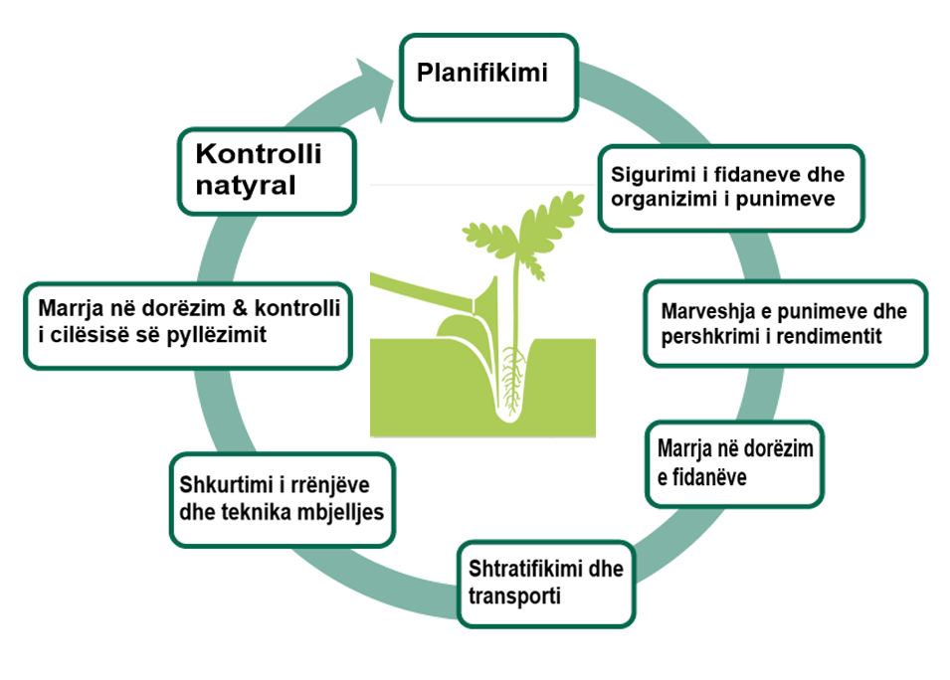

PËRMBAJTJA
HYRJE
KAPITULLI I: PYLLËZIMET DHE RIPYLLËZIMET SI NDËRHYRJE SILVIKULTURORE E DOMOSDOSHME
1.1 Njohuri të përgjithshme për pyllëzimet
1.2 Objekti, qëllimi dhe fushëveprimi i pyllëzimeve
1.3 Fazat e projektimit të punimeve në pyllëzime
KAPITULLI 2: NJOHJA E MJEDISIT TË PYLLËZIMEVE
2.1 Studimi i mjedisit social-ekologjik dhe zgjedhja e llojeve
2.2 Studimi i faktorëve ekologjikë të mjedisit
KAPITULLI 3: ZGJEDHJA E LLOJEVE DHE E PREJARDHJEVE PËR PYLLËZIME
3.1 Rëndësia e zgjedhjes së llojeve
3.2 Mënyrat e zgjedhjes së llojeve dhe prejardhjeve në pyllëzime
KAPITULLI 4: FRUTIFIKIMI I DRURËVE PYJORË
4.1 Mosha e frutifikimit
4.2 Parashikimi dhe llogaritja e prodhimit të farave
4.3 Organizimi i punimeve për grumbullimin e farave pyjore
4.4 Marrja në dorëzim dhe kujdesi për farat dhe frytet e grumbulluara
4.5 Treguesit sasiorë dhe cilësore të farave pyjore
4.6 Përgatitja e farave për mbjellje
KAPITULLI 5: TEKNIKAT E PYLLËZIMEVE ARTIFICIALE
5.1 Klasifikimi i tokave për pyllëzime
5.2 Mënyrat e pyllëzimit
5.3 Zgjedhja e mënyrave të mbjelljes
5.4 Përgatitja e tokës dhe përmirësimi i saj
5.5 Mënyrat e përgatitjes së tokës në pyllëzime
KAPITULLI 6: PËRZIERJA DHE VENDOSJA E LLOJEVE NË PYLLËZIME
6.1 Përzierja e llojeve
6.2 Formulat e pyllëzimit
6.3 Vendosja e kulturave (skemat e pyllëzimit)
KAPITULLI 7: PYLLËZIMI ME FARË
7.1 Njohuri të përgjithshme
7.2 Mënyrat e mbjelljes me farë
Llojet pyjore
KAPITULLI 8: PYLLËZIMI ME FIDANË
8.1 Njohuri të përgjithshme
8.2 Materiali mbjellës, trajtimi i tij paraprak gjatë transportit dhe gjatë mbjelljes
8.3 Mënyrat e mbjelljes
8.4 Mbjellja e mekanizuar
8.5 Koha e mbjelljes
8.6 Verifikimi i zënieve në pyllëzime dhe plotësimi i kulturave
8.7 Shërbimet e kujdesimit për kulturat
KAPITULLI 9: RASTE TË VEÇANTA PYLLËZIMI
9.1 Brezat mbrojtës pyjorë
9.2 Pyllëzimi i ranishteve bregdetare dhe i zallishteve të lumenjve
9.3 Pyllëzimi i tokave që rrëshqasin
9.4 Mbjellja gjatë rrugëve automobilistike
9.5 Mbjellja në kullota
9.6 Pyllëzimet për krijimin e brezave mbrojtës kundër zjarreve
KAPITULLI 10: PYLLËZIMI INTELIGJENT
10.1 Hyrja dhe qëllimi
10.2 Kuadri ligjor dhe lejet operacionale
10.3 Vlerësimi i terrenit dhe analiza GIS/LiDAR
10.4 Specifikimet e materialit mbjellës
10.5 Konfigurimi i sistemit UAV/dronit
10.6 Protokolli i mbjelljes
10.7 Monitorimi pas mbjelljes
10.8 Mirëmbajtja dhe masat mbrojtëse
10.9 Analiza e kostos dhe efikasitetit
10.10 Shtojcat minimale
10.11 Përfundime dhe rekomandime
ANEKSE
A1. PËRKUFIZIMET E PËRDORURA NË KËTË UDHËZUES QË DUHET TË NJIHEN
A2. BAZA LIGJORE KU MBËSHTETET HARTIMI DHE ZBATIMI I KËTIJ UDHËZUESI
A3. TREGUESIT KRYESORË PËR FIDANËT PYJORË
A4. FORMULARI ORIENTUES PËR PËRSHKRIMIN STACIONAL, KLIMATIKO-TOKËSOR DHE SIPËRFAQEN QË DO TË MBILLET
A5. FORMULARI ORIENTUES PËR SHPENZIMET DHE TË ARDHURAT E PARASHIKUARA NGA PYLLËZIMET
A6. TË DHËNA PLOTËSUESE PËR FRUTIFIKIMIN DHE GRUMBULLIMIN E FARAVE
A7. KËRKESAT EKOLOGJIKE ORIENTUESE PËR DISA NGA LLOJET KRYESORE PYJORE
A8. LLOJE BIMORE NDIHMËSE PËR STABILIZIMIN E TERRENEVE
A9. ANALIZA E DETAJUAR E KOSTOS PËR PYLLËZIMIN INTELIGJENT
A10. FORMULARË TEKNIK PËR PËRDORIM NË PYLLËZIME

HYRJE
Krijimi i pyjeve të reja është një prej veprimtarive më të rëndësishme në pylltari. Pyllëzimi i sipërfaqeve të zhveshura është jo vetëm i nevojshëm por dhe i domosdoshëm, duke parë dinamikën e fondit pyjor të vendit tonë në vite. Sot në vendin tonë janë rreth 200.000 ha toka që dëmtohen çdo vit nga erozioni, rreth 58.000 ha janë sipërfaqe të zhveshura të shkaktuara nga zjarret në 10 vitet e fundit. Këto sipërfaqe, janë objektet kryesore ku duhet të përqendrohen pyllëzimet. Çdo njësi e qeverisjes vendore (NjQV), agjencia shtetërore përgjegjëse për pyjet, Enti dhe Administrats Rajonale e Zonave të Mbrojtura (AdZM-AKZM) duhet të kenë të pasqyruara e të përditësuara sipërfaqet përkatëse që duhet të pyllëzohen në territorin që administrojnë.
Ky udhëzues u shërben: NjQV-ve, enteve (agjencive të ndryshme shtetërore përgjegjëse për pyjet), subjekteve që hartojnë apo zbatojnë projekte pyllëzimi, pronarëve të pyjeve, pylltarëve në NjQV, AdZM/AKZM, personave/subjekteve private të cilët janë të përfshirë në mbarështimin e pyjeve, studimin, hartimin dhe zbatimin e projekteve të pyllëzimeve, etj. Faktori njeri në ditët e sotme, merr një rëndësi përcaktuese në zbatimin dhe efektivitetin e pyllëzimit të tokave pyjore. Aktualisht nevojat për lëndë drusore janë të mëdha në zonat rurale dhe urbane, pasi vazhdon ngrohja me dru zjarri dhe pyjet janë i vetmi burim furnizimi.
Vitet e fundit në vendin tonë janë realizuar pyllëzime e sistemime malore kryesisht me financime nga projektet e Bankës Botërore e donatorë të tjerë, të cilat shpesh nuk kanë dhënë efektet e duhura, pasi shpesh këto pyllëzime kanë dështuar në 2–3 vitet e mëvonshme. Arsyeja kryesore e dështimit është se, objektet e pyllëzimit nuk janë mbrojtur nga dëmtimet (kullotja, prerja, e në disa raste zjarret). Strukturat e ngarkuara për mbrojtjen e pyjeve dhe të pyllëzimeve, nuk kanë funksionuar si duhet. Në shumë raste mungojnë aktet e marrjes në dorëzim me dokumentacion të rregullt për të mbrojtur objektet e pyllëzuara. Për përmirësimin e procesit të planifikimit, projektimit dhe zbatimin e pyllëzimeve dhe ripyllëzimeve, është përgatitur edhe ky udhëzues, i cili ka si qëllim të ndryshojë praktikat e derisotme, të përcaktojë një procedurë më të qartë të studimit, planifikimit, projektimit dhe realizimit të punimeve të pyllëzimit. Kjo në përputhje të plotë edhe me strategjinë dhe dokumentin e Politikave për Pyjet në Shqipëri, 2019–2030, ku ndër të tjera garantohet qëndrueshmëria financiare e sektorit të pyjeve, duke vënë theksin tek fondi i pyllëzimeve.
Deklarata e politikës nr. 3
“QËNDRUESHMËRIA FINANCIARE E SEKTORIT TË PYJEVE
Garantimi i qëndrueshmërisë financiare të sektorit, duke kapitalizuar kontributin në ekonomi, duke rritur vlerën e përdorimit, duke kompensuar çdo dëmtim nga të tretët, përkundrejt nevojave dhe shpenzimeve për shërbimet, përmirësimin dhe investimet afatgjata në pyje.
Masat për jetësimin e politikës:
3.1 Rritja e financimit nga buxheti mbi bazën e kontributit që pyjet japin në buxhet dhe ekonomi, duke përfshirë dhe impaktin e shërbimeve mjedisore që ofrojnë, si dhe duke ruajtur kushtin e destinimit të të ardhurave vetëm për pyjet, nëpërmjet përcaktimit në mënyrë të shprehur në ligj. Rritja e të ardhurave nga arkëtimi i produktit, duke formalizuar ekonominë e pyjeve (prerjet, prodhimet e dyta pyjore, certifikatat e origjinës, shërbimet mjedisore etj.).
3.2 Ngritja e fondit të pyllëzimit nëpërmjet pagesave nga dëmtuesit (nëpërmjet zbatimit faktik të parimit: Dëmtuesi paguan!), si dhe të ardhurat e tjera nga fondi pyjor (përfshihen edhe të ardhurat nga qiraja e tokës për antenat, minierat, biznese etj. në fondin pyjor), që mund të koordinohen në proces nga AKP-ja, por i menaxhojnë bashkitë/AKZM.
3.3 Tërheqja e fondeve të donatorëve dhe kontributit në ndryshimet klimatike, përfshirë krijimin e një mekanizmi/ instrumenti me shtrirje ballkanike për maksimizim financimesh, duke rritur potencialin për tërheqjen e këtyre fondeve.
(mbi dokumentin e politikave për pyjet në shqipËri – 2030)

KAPITULLI I: PYLLËZIMET DHE RIPYLLËZIMET SI NDËRHYRJE SILVIKULTURORE E DOMOSDOSHME

1.1 Njohuri të përgjithshme për pyllëzimet
Në vitin 1936, filluan pyllëzimet e para me farë pishe në Golem të Kavajës, nga Shkolla Bujqësore e Golemit (Dega e Pyjeve). Në vitin 1938 u pyllëzua një sipërfaqe e vogël me fidanë pishe të butë dhe pishë deti të sjellë nga Italia tek plazhi i Durrësit. Gjatë viteve 1950–1990 pyllëzimet kanë qenë një veprimtari kryesore e ndërmarrjeve pyjore. Brezi i pyllëzimeve bregdetare, nga Velipoja deri në Vlorë (2.500 ha), ka qenë një ndër objektet e mëdha që janë pyllëzuar në vendin tonë. Para viteve 1990 zhvillohej fushatë e madhe pyllëzimesh ku në Shqipëri në një vit janë kryer rreth 3.000 ha pyllëzime. Pas viteve 1990, pyllëzimet kanë qenë në sipërfaqe të vogla, por edhe kur ato janë kryer thuajse kanë dështuar.

1.2 Objekti, qëllimi dhe fushëveprimi i pyllëzimeve
Objekti i pyllëzimeve është shtimi dhe përmirësimi i fondit pyjor me anë të kultivimit të llojeve pyjore në vendet e papërdorshme për kultura bujqësore, drufrutore dhe në fondin pyjor (shkurre të degraduara, pyje të paripërtëritura etj. Kultivimi në raste të veçanta klime e toke (brezat mbrojtës, ranishte bregdetare, lumenjve, toka të rrëshqitshme, gjelbërimin e kullotave, e mjediseve me destinacion të veçantë, janë, gjithashtu, objekti i pyllëzimeve.
Qëllimi i këtij udhëzuesi është që specialistët e pyjeve (në mënyrë të veçantë hartuesit dhe implementuesit e projekteve të pyllëzimit) apo/dhe studentët, të mësojnë teknikën e punimit të tokës e të mbjelljes së kulturave pyjore, të mësojnë prodhimin e fidanëve pyjorë në fidanishte, teknikat e pyllëzimeve dhe kultivimin e të gjitha llojeve pyjore etj., duke ndihmuar në mënyrë të drejtpërdrejtë zbatimin e masës nr. 12 “Rigjenerimi i pyjeve” të dokumentit të politikave për pyjet.

Deklarata e politikës nr. 12 “Rigjenerimi i pyjeve”:
Ripyllëzimi i sipërfaqeve brenda fondit pyjor, me fokus zonat me dëmtime nga zjarri dhe prerjet masive, zgjerim me sipërfaqe të reja të orientuara kryesisht nga agropylltaria, gjelbërimi urban dhe rrugor, si dhe brezat sanitarë në burime ujore dhe zona sensitive.
Masat për jetësimin e politikës:
12.1 Plan kombëtar mbjelljesh (edhe përtej programit të 2020-s), në zonat e dëmtuara nga prerjet e paligjshme dhe në zonat e djegura brenda fondit pyjor. Aplikimi i teknikave të reja dhe duke shfrytëzuar në maksimum të gjitha burimet në dispozicion (vullnetarë, shërbim pyjor, sipërmarrje, etj.), shoqëruar me detajim në planifikim vjetor mbjelljesh dhe mirëmbajtjen e tyre.
12.2 Pyllëzimi me specie të reja me rritje të madhe për prodhime druri, duke përdorur zonat e zhveshura, tokat e pafrytshme etj., dhe në partneritet me individin dhe sipërmarrjen. Ekzekutimi i detyrimit të subjekteve që kanë nxjerrë sipërfaqe të tëra nga fondi pyjor, si dhe zëvendësimi i detyruar i volumit të shfrytëzuar dhe mirëmbajtjes së tyre, nga firmat koncesionare apo të kontraktuara.
12.3 Promovimi i Agropylltarisë edhe me pemë frutore, incentiva financiare apo me tokë, fidanë (drurë frutorë/AZHBR), etj. Ngritja e fidanishteve në rang bashkie dhe mirëkoordinimi në nivel qendror i MTM/AKP edhe me MBZHR/AZHBR.
12.4 Promovimi i gjelbërimit rrugor e urban, në parqet, burime ujore dhe zona sensitive, për të rritur sipërfaqen e mbuluar me pemë/gjelbërim dhe parandaluar risqet natyrore, duke shfrytëzuar kontributin e sipërmarrjeve që operojnë në këto zona si një vlerë e shtuar për aktivitetet e tyre.
“Mbi dokumentin e politikave për pyjet në Shqipëri – 2030”

1.2.1 Pyllëzimi
Me pyllëzim do të kuptojmë instalimin e një shoqërimi bimor pyjor në një mjedis të caktuar. Pyllëzimi i një vendi është proces që mund të realizohet në mënyrë natyrore ose artificiale. Në krijimin e pyjeve me pyllëzime artificiale, në krahasim me ato natyrale, hasen shpesh vështirësi, siç janë: kostoja e lartë e punimeve, gabimet në zgjedhjen e llojeve dhe teknikës së punimeve. Por pyllëzimi artificial mbetet mjet i vetëm në të gjitha rastet, kur krijimi i pyjeve natyrore është shumë i vështirë.
1.2.2 Ripyllëzimi
Është krijimi i pyllit të ri artificialisht, në një mjedis që dikur, para një kohe relativisht të gjatë, ka qenë pyll, por për arsye të ndryshme është zhdukur. Ripyllëzimi i një vendi mund të kryhet në mënyrë natyrore me farat e ardhura nga grumbuj pyjor në afërsi ose, si ndodh në shumë raste, në mënyrë artificiale, për të përdorur lloje të tjera më të vlefshme. Kur ripyllëzimi i një vendi, bëhet pak kohë para ose menjëherë pas prerjes së pyllit të pjekur, quhet ripërtëritje, e cila edhe kjo mund të bëhet në mënyrë natyrale ose artificiale.
1.2.3 Përcaktime të “pyllëzimeve” dhe “ripyllëzimeve” sipas FAO-s
“Pyllëzim” është shndërrimi direkt nga njeriu i tokës që nuk ka pasur pyll për një periudhë të paktën 50-vjeçare, në tokë të pyllëzuar përmes mbjelljes me fidanë ose farë dhe nxitjes nga njeriu të burimeve natyrore të farës. “Ripyllëzim” është shndërrimi direkt nga njeriu i tokës pa pyll në një tokë me pyll, nëpërmjet mbjelljes me fidanë dhe farë, nëpërmjet nxitjes nga njeriu të burimeve natyrore të farës mbi toka që janë pyllëzuar por janë kthyer në toka pa pyje.
Ndërkohë që sipas përcaktimeve të ligjit nr. 57/2020, “Për pyjet”, pika 8, neni 31 dhe pika 5, neni 33, përcaktohet kur, ku dhe si kryhen:
Ripyllëzimet kryhen në sipërfaqet pyjore të dëmtuara nga shkaqe të ndryshme dhe ku nuk është siguruar ripërtëritja në rrugë natyrore, në sipërfaqet ku filizëria e instaluar është djegur dhe dëmtuar, dhe nuk garantohet zhvillimi i grumbullit të ri, si dhe në sipërfaqet ose brezat pyjorë që trajtohen me pyllëzime artificiale dhe prerje rrah.
Pyllëzimet artificiale kryhen në tokat me bimësi pyjore, sipërfaqet e zhveshura, të gërryera dhe ranishtet, pjesë e fondit pyjor kombëtar, publik dhe privat. Për pyllëzimet artificiale, krahas llojeve autoktone, përdoren edhe lloje drurësh e shkurresh me rritje të shpejtë, të vlefshme për industrinë e përpunimit dhe për nevoja energjetike.
Pyllëzimet kryhen pas miratimit të projektit tekniko-ekonomik nga agjencia, në përputhje me udhëzuesin teknik të miratuar nga ministri, duke përcaktuar, sipas rastit, pyllëzimin me farë ose fidanë, standardet e tyre, si dhe llojin e drurëve që do të mbillen. Projektet hartohen nga specialistët e strukturës përgjegjëse të pyjeve ose konsulentë privatë të licencuar për ushtrimin e kësaj veprimtarie.

1.3 Fazat e projektimit të punimeve në pyllëzime
Punimet e pyllëzimeve kryhen detyrimisht me projekte të përgatitura në disa faza. Çdo ekonomi pyjore ka një plan mbarështrimi ku përfshihen edhe sipërfaqet që do pyllëzohen çdo vit, sipas urgjencave të planit 10-vjeçar të zbatimit të tij. Tërësia e këtyre sipërfaqeve është sasia në ha që duhet të pyllëzohet çdo vit (Planet operacionale të Bashkisë).
Fazat e projektimit të punimeve në pyllëzim janë:
- Studimi paraprak, lidhet me saktësimet e të dhënave për ngastrat që kanë planet e mbarështrimit, me ndryshime të mundshme të sipërfaqeve, urgjencës së pyllëzimit, etj. Kjo listë shoqërohet me një relacion të shkurtër për çdo ngastër, si: sipërfaqja, mënyra e pyllëzimit, kosto e punimeve të çdo objekti, masat për mbrojtje e ndalim kullotje etj. Lista me relacione tekniko-ekonomike diskutohen në disa nivele deri edhe në fshatra të njësive administrative (NjA), në strukturat e administrimit të pyjeve dhe tokës në bashki, dhe pastaj dërgohet te kryetari i bashkisë/entit, ku miratohet ashtu siç paraqitet apo me ndryshime që kërkohen. Kjo listë shërben në planifikimin e projektbuxheteve për pyjet në çdo vit. Kjo periudhë studimi deri te hartimi i projektit shërben për informimin dhe ndërgjegjësimin e komunitetit vendor, për të mbrojtur pyllëzimin e ardhshëm. Projekti hartohet nga investitori i pyllëzimeve që do të kryhen (bashkitë/AdZM/entet). Kjo mund të bëhet nga personeli pyjor në bashki, strukturat e agjencive/enteve shtetërore përgjegjëse për pyjet apo subjekte të licencuara për studime dhe hartim projektesh. Detyrat e projektimit përgatiten për aq objekte sa janë mundësitë dhe buxheti për financim të punimeve.
- Detyra e projektimit (DP), përgatitet për çdo objekt të miratuar më parë që do të pyllëzohet në vitin që pason me vetëfinancim apo donatorë. Detyra e projektimit përmban:
a) Emërtimi i objektit, vendndodhja (EP, numri i nënngastrës, fshati, ZK etj.);
b) Sipërfaqen e objektit dhe kufijtë natyror;
c) Qëllimin e pyllëzimit të objektit që duhet të mbahet parasysh nga projektuesi;
d) Propozime për organizimin e punimeve, fuqia punëtore, materiali mbjellës etj.;
e) Hartën e objektit, në shkallën 1:10.000 ose 1:5000. Kjo duhet të jetë e qartë dhe të plotësohet në funksion të kërkesave të projektuesit.
Detyrat e projektimit për pyjet bashkiake duhet të hartohen dhe të miratohen në Këshillin Bashkiak brenda muajit qershor të vitit paraardhës, ndërsa për rastet e tjera miratohen nga enti shtetërore përgjegjëse për pyjet. Ai është dokumenti mbi bazën e të cilit do të hartohet projekti i zbatimit të pyllëzimit/ripyllëzimit.
- Projekti i pyllëzimit (projekti tekniko-ekonomik i pyllëzimit) hartohet nga specialistët e strukturës përgjegjëse të pyjeve në bashki ose konsulentë privatë të licencuar për ushtrimin e kësaj veprimtarie. Ai përgatitet në 3 kopje dhe dërgohet për miratim në agjencinë shtetërore përgjegjëse për pyjet apo entin përkatës. Pas miratimit përfundimtar projekti shpërndahet: një për strukturën e administrimit të pyjeve në bashki/tjetër, një për agjencinë/entin përgjegjëse për pyjet, si strukturë miratuese dhe monitoruese; një për subjektin zbatues të pyllëzimeve.
- Zbatimi i projektit, fazë e cila lidhet me kryerjen e punimeve të pyllëzimit në objekt, monitorimin
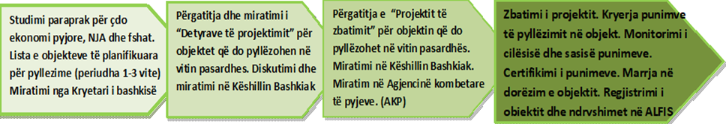
Katër hapat kryesorë në pyllëzimin e një objekti
e cilësisë së punimeve. Pas përfundimit të punimeve kryhet verifikimi dhe certifikimi i punimeve dhe marrja në dorëzim e objektit, sipas formularëve A10 (A10-1 deri A 10-9). Regjistrimi i objektit dhe hedhja dhe/ose ndryshimi i të dhënave në Sistemin e Informacionit (ALFIS).
Ndiqet kjo procedurë: Pas hartimit, projekti kalon për miratim në Këshillin Bashkiak, më pas dërgohet për miratimin përfundimtar, në agjencinë shtetërore/entin përgjegjëse për pyjet (neni 33, pika 5, e ligjit nr. 57/2020). Në shqyrtim të këtij projekti agjencia, bën vlerësimin, nëse i përmbahet këtij udhëzuesi dhe akteve të tjera nënligjore në zbatim.
Agjencia, brenda 15 ditëve kalendarike pune, kthen përgjigje për miratim ose e kthen projektin për plotësim dhe përmirësim. Është e rëndësishme dhe e domosdoshme që projekti të jetë i gatshëm për zbatim para datës 30 nëntor të vitit paraardhës, që me fillimin e vitit të ardhshëm të mund të fillojnë punimet në terren pasi të jenë kryer procedurat e përzgjedhjes së subjektit zbatues të punimeve në terren. Modeli dhe përmbajtja e projektit të zbatimit (pyllëzimit), i plotë, me anekset përkatëse dhe janë pjesë e këtij udhëzuesi.
1.3.1 Përmbajtja minimale e projektit tekniko-ekonomik të pyllëzimit
Për të rritur cilësinë e projektimit dhe krahasueshmërinë ndërmjet objekteve, rekomandohet që çdo projekt tekniko-ekonomik i pyllëzimit të përmbajë si minimum, këto blloqe informacioni:
A. PJESË TË SHKRUARA
I. Hyrja (përshkruaj rëndësinë e krijimit të pyjeve të reja, qëllimin, leverdisshmërinë ekonomike, mbrojtjen e mjedisit dhe ndikime të tjera).
II. Njohuri të përgjithshme
1. Objekti, vendosja gjeografia, administrimi (shënohet emri i objektit, pozicioni gjeografik, rrethi, qendrat e banimit, largësia nga objekti, varësia etj.).
2. Kufijtë natyralë (jepen kulmet, luginat, rrugët, elemente të tjera kufizuese).
3. Sipërfaqja (jepet sipërfaqja totale, përdorimi i sotëm, sipërfaqja e zhveshur ndarë sipas shkallës së erozionit, toka e pafrytshme, sipërfaqe e frytshme, si: pyje, kullotë, livadh, tokë bujqësore, etj.).
4. Rrjeti rrugor (objekti, çfarë rrugësh ekzistojnë, si rrugë auto, këmbësorësh që lidhen, ato që duhen ndërtuar, etj.).
5. Historiku i punimeve të kryera (të theksohen nëse janë kryer punime pyjore, qëllimi i tyre, metodat dhe mënyrat e përdoruara, si dhe mbajtja e qëndrimeve kritike apo marrja si eksperiencë dhe praktikë e mirë).
6. Struktura ekonomiko-shoqërore (qëllimi i studimit, mbledhja e elementeve ekonomike e shoqërore për të përcaktuar elementet e nevojshme për hartimin e preventivave dhe përcaktimin e vlerës së punimit. Organizimin tekniko-ekonomik, siç është ngritja e kantierit, parashikimi i rrugëve, mundësia e ngritjes së fidanishtes së përkohshme, transporti i punëtorëve etj.).
Studimi i kushteve të mjedisit
1. Gjeomorfologjia:
a) Forma e objektit (çfarë forme ka objekti: shpat, kurriz, luginë, rrëpirë, shesh. Duhet të jepet pjerrësia maksimale, minimale, mesatare, lartësitë mbi nivelin e detit, etj.);
b) Njoftime gjeologjike (jepet formacioni gjeologjik, seksioni gjeologjik, prejardhja, etj.);
c) Njoftime pedologjike (tipi i tokës, përmbajtja e makro e mikro elementeve, struktura, përmbajtja mekanike, elementet minerare, biogjene, pH, pra përshkrimi i një profili që duhet hapur, tipik të tokës, etj.).
2. Studimi i bimësisë ekzistuese:
a) Bimësia pyjore (llojet, zhvillimi i tyre, të dhëna dendrometrike, etj.);
b) Bimësia barishtore (llojet, dendësia, shkalla e mbulimit, etj.);
c) Studime plotësuese (duhet të studiohen e shënohen kur ndodhin ngricat, çarjet e tokës nga thatësira, rrëshqitjet, reshjet, kullotja, lëvizja e kafshëve, etj.).
3. Klima:
a) Zonat klimatike;
b) Temperaturat (tabelat me temperaturat mesatare mujore, shumëvjeçare, minimale, maksimale, absolute, etj.);
c) Reshjet (mesatare vjetore, mujore, sasia minimale, mesatare, maksimale etj.);
d) Thatësira dhe asolacioni (thatësira sipas Gauss, zona e thatësirës, cilët muaj etj.);
e) Zonat e bimësisë (zonat fito-klimatike);
f) Ngastrat, njësitë stacionale të shtrirjes së objektit, si janë ndarë;
g) Përshkrimi stacional (duke pasur parasysh kriteret pedologjike parësore dhe dytësore).
III. Punimet që propozohen të kryhen
a) Qëllimi i pyllëzimit (pse kryhet pyllëzimi);
b) Zgjedhja e llojeve (pse zgjidhet/n llojet, kriteret duke pasur parasysh tipat e stacionit sipas klasave të tokës, kriteret pedologjike, bimësinë ekzistuese, klimën, etj.);
c) Formulat dhe skemat e pyllëzimit (përzierja, llojet, skema, shkurret etj.);
d) Punimet që propozohen (jepen ku për bazë do merret pjerrësia e terrenit, bimësia, etj.);
e) Përgatitja e tokës për mbjellje;
f) Koha e përgatitjes së tokës për mbjellje;
g) Metoda e pyllëzimit.
IV. Sigurimi i materialit mbjellës
a) Llojet e fidanëve (nga merret dhe si sigurohet);
b) Farat, sasia, fidanishtja (ngritje ose jo), emri, vendi, njësia vendore, sektori pyjor, rrethi;
c) Kundrejtimi, lartësia mbi nivelin e detit;
d) Hidrologjia;
e) Toka (tipi i tokës, profili tërthor, përbërja mekanike etj.);
f) Llogaritja e sipërfaqes së fidanishtes (sasia e farave, sigurimi, farishtore, shpërngultore);
g) Të gjitha punimet në fidanishte (punimi i tokës, përgatitja e farave për mbjellje, dendësia e mbjelljes, thellësia e mbjelljes, tranpjantimet, kujdesimet në fidanishte, shkulja e fidanëve, etj.).
V. Shërbimet kulturale në objektin pyllëzimit (qëllimi, llojet e tyre, si dhe kur kryhen, masa mbrojtëse, ujitja, prashitja, zëvendësimi etj.).
VI. Radha e kryerjes së punimeve (ndarë në kohë, preventivat, kosto për çdo zë, efektiviteti i punimeve, inputet, organizimi i punës etj.).
VII. Përfundime dhe rekomandime (risqet, propozime, rekomandime, përfundime).
B. PJESË TË VIZATUARA
Harta e ekonomisë pyjore, gjendjes ekzistuese, tipat stacional, skema e pyllëzimit, planimetria e ngastrës, rrugët, propozimet, etj.
Në pjesën zbatuese dhe financiare projekti duhet të përmbajë preventivin sipas zërave të punës, kalendarin e realizimit, organizimin e kantierit, burimin e materialit mbjellës, masat e mbrojtjes së objektit, mënyrën e monitorimit, procedurën e marrjes në dorëzim, si dhe një analizë të kostove dhe përfitimeve të pritshme. Për lehtësi standardizimi, formularë orientues për përshkrimin stacional, të dhënat klimatiko-tokësore, sipërfaqen që do të mbillet, si dhe për shpenzimet e të ardhurat e parashikuara, jepen në anekset A4 dhe A5 të këtij varianti të pasuruar.

KAPITULLI 2: NJOHJA E MJEDISIT TË PYLLËZIMEVE

2.1 Studimi i mjedisit social-ekologjik dhe zgjedhja e llojeve
2.1.1 Kushtet social-organizative dhe ekonomike që duhen plotësuar
Projektuesi, përpara se të studiojë dhe hartojë projektin, duhet të bashkëpunojë me banorët dhe strukturat komunitare e të qeverisjes vendore (familje apo grup familjesh, kryetar fshati, kryetar apo struktura të NjA, anëtarë të shoqatës së pyjeve apo drejtues të saj) ku përfshihet sipërfaqja që do të pyllëzohet. Ata duhet të marrin përsipër së pari: plotësimin e kushteve të mbrojtjes, se si do të mbrohet objekti i pyllëzuar. Kjo duhet të jetë paraqitur në projekt, ku palët duhet të nënshkruajnë një dokument paraprak, nga kryetari i fshatit dhe të paraqitet në strukturat vendimmarrëse të NjQV-ve. Miratimi i projektit të zbatimit në Agjencinë Kombëtare te Pyjeve (AKP) duhet të bëhet brenda 15 ditëve kalendarike.
AKP-ja mund të bëjë vlerësime në terren, të kërkojë përmirësim të projektit apo të mos e miratojë atë kur konstaton se nuk janë plotësuar kushtet sociale dhe teknike të realizimit. Vlerësimet e AKP-së duhet të shprehen me shkrim brenda 30 ditëve kalendarike pune dhe të jenë të arsyetuara teknikisht. Planifikimi, hartimi dhe miratimi i projekteve bëhet në periudhën qershor–dhjetor të vitit paraardhës, periudhë kur hartohen buxhetet përkatëse nga NjQV-të dhe buxheti i shtetit.

2.2 Studimi i faktorëve ekologjikë të mjedisit
Studimi i mjedisit për krijimin e pyjeve të reja, ka për qëllim të na ndihmojë për zgjedhjen e llojeve, përcaktimin e mënyrave të përgatitjes së tokës dhe mbjelljes, për kryerjen e shërbimeve kulturale etj., nga të cilat varet suksesi i pyllëzimit/ripyllëzimit. Ekosistemi pyjor formohet prej katër përbërësve të mëposhtëm:
1. Abiotikë, janë materiale jo të gjalla, si uji, oksigjeni, CO₂, temperatura, toka, etj.;
2. Prodhuesit: bimët e gjelbra të të gjitha llojeve, të cilat përdorin energjinë diellore;
3. Konsumatorët, të gjitha kafshët, të cilat përdorin prodhimet e krijuara nga prodhuesit;
4. Shpërbërësit, kërpudhat e bakteret, që shpërbëjnë materialin e bimëve e të kafshëve.
2.2.1 Faktorët abiotikë
2.2.1.1 Klima
Efekti i klimës mbi bimësinë është kaq i fortë sa çdo klasifikim i bimësisë duhet të jetë kryesisht një klasifikim klimatik. Megjithatë, ka ndryshime të dukshme në përbërjen e llojeve në krahina të ndryshme me klimë të ngjashme. Tipat e bimëve janë kaq të ngjashme me njëra tjetrën, sa një klasifikim mund të kryhet sipas ndarjeve krahinore. Klima e vendit tonë është e tipit mesdhetar ose e temperuar e ftohtë (De Martonne). Për ndarjen e kufijve klimatik midis zonave, merren parasysh: temperaturat mesatare vjetore të muajit më të ftohtë, temperaturat minimale absolute, lartësitë e reshjeve gjatë verës, si dhe lagështia relative e ajrit. Sipas klasifikimit nga Instituti Hidrometeorologjik dallohen:
1. Zona klimatike mesdhetare fushore;
2. Zona klimatike mesdhetare kodrinore;
3. Zona klimatike mesdhetare paramalore;
4. Zona klimatike mesdhetare malore.
Për krijimin e pyjeve të reja, elemente të rëndësishme të klimës, që duhen studiuar, janë nxehtësia dhe lagështia, shpesh edhe era. Rrezatimi diellor është element themelor i klimës, por edhe faktor i formimit të saj. Në vendin tonë, rrezatimi diellor 130-140 kkal/cm².
2.2.1.2 Toka
Pas klimës, faktor që ndikon mbi jetën e bimëve është edhe toka. Formimi i tokës rezulton nga efekti i përbashkët i bimësisë dhe klimës, kushtëzuar nga koha që vepron mbi materialin e shkëmbit amnor. Tokat klasifikohen në tre rende:
1. Tokat zonale, janë tokat në ekuilibër me mjedisin, vetitë e të cilave shprehin plotësisht efektin e klimës dhe bimësisë lokale. Në profilin e tyre dallohen 3 horizonte: horizonti i sipërm A, në të cilin ndodh shpëlarja. Horizonti B që grumbullon materialet e shpëlara. Horizonti C përbehet nga materiale të shkëmbit mëmë pak të dekompozuar.
2. Tokat azonale, janë pa profil të zhvilluar mirë, për shkak të moshës së re ose materialit, që ka parandaluar zhvillimin e tyre. Tokat aluvionale e ranore bëjnë pjesë në këtë grup.
3. Tokat intrazonale kanë profil shumë a pak të zhvilluar mirë, por ndonjë faktor lokal ka mbuluar ose ndryshuar në mënyrë të dukshme efektin normal të klimës dhe bimësisë në formimin e tyre, duke shkaktuar ndryshimet e tyre nga ato zonale (tokat shkëmbore).
2.2.1.3 Tokat dhe kulturat pyjore
Shkëmbinjtë, sipas aftësisë për të dhënë terrene shumë apo pak të mira për pyje, ndahen: 1. shkëmbinj silici; 2. feldshpate; 3. ferromagnezial argjilorë; dhe 4. gëlqerorë. Terrenet e prejardhura nga shkëmbinjtë silici mund të pyllëzohen me pisha dhe fletorë gjetherënës me pak kërkesa. Në ato të prejardhura nga shkëmbijtë feldshpatik mund të mbillen halorë dhe fletorë, në shkëmbinjtë ferromagneziale mund të mbillen fletorë e halorë, veçanërisht bredhat, të cilët japin prodhim të lartë druri. Terrenet mbi shkembinj gelqerorë, vetëm në se kanë trashësi të mjaftueshme mund të pyllëzohen me fletorë dhe halorë (pisha).
Reaksioni i tokës ndikon në mënyrë të theksuar mbi shpërndarjen dhe zhvillimin e drurëve pyjorë. Tokat me pH 4,0-4,7 lejojnë të zhvillohen halorë acidofil (Pinus sylvestris). Tokat acide me pH 4,8–5,5 lejojnë zhvillimin e hormoqit dhe halorëve të tjerë. Tokat me pH 5,6–6,5 janë të përshtatshme për pjesën më të madhe të halorëve veçanërisht të pishave dhe disa fletorë, si: panjat, blinjtë, vidhi dhe dushku i kuq. Tokat neutrale (pH 6,6–7,3) dallohen nga një aktivitet intensiv i mikroorganizmave, shpejtësi nitrifikimi dhe humifikimi. Këto toka përgjithësisht sigurojnë veti fizike të mira dhe mbi ato zhvillohen kryesisht fletorë gjetherënës, si: dushqet, ahu, arra etj. Tokat shumë alkaline (pH 8,1–8,5) shpesh përmbajnë sasi të lehtë të klorureve, sulfateve dhe karbonateve të tretshme qe janë toksike për gjithë drurët pyjorë. Mbi këto lloj tokash mund të mbillen vetëm disa lloj plepash, dëllinja, etj.
2.2.1.4 Klasifikimi orientues stacional i tokës për projektimin e pyllëzimeve
Për të unifikuar përshkrimin e stacionit në projektet e pyllëzimit, rekomandohet përdorimi i një klasifikimi orientues të treguesve kryesorë të tokës. Ky klasifikim ndihmon në krahasimin e objekteve, në zgjedhjen e llojeve, në përcaktimin e teknikës së përgatitjes së tokës dhe në hartimin e masave përmirësuese.
Tabela 1. Të dhënat treguese kryesore të tokës
Treguesi | Klasat/vlerat orientuese | Përdorimi në projektim
Thellësia e tokës | Th₁ >71 cm;  Th₂ 50–70 cm;  Th₃ 30–49 cm;  Th₄ <29 cm | Përcakton rezervën efektive të tokës për zhvillimin e rrënjëve.
Humusi | H₃ >3.1%;  H₂ 2.1–3.0%;  H₁ <2.1% | Tregues bazë i pjellorisë dhe kapacitetit tampon të tokës.
Tekstura (argjila fizike e tokës – AF) | AF₁ ≤10%;  AF₂ 11–20%;  AF₃ 21–30%;  AF₄ 31–40%;  AF₅ >41% | Ndikon në ajrimin, ujëmbajtjen, ngjeshmërinë dhe punueshmërinë.
Lagështia e tokës | L₁ <30%;  L₂ 31–40%;  L₃ 41–50%;  L₄ 51–60%;  L₅ >60% | Orientohet zgjedhja e llojeve dhe nevoja për kullim ose ruajtje lagështie.
Karakteri skeletik  (prania e gurëve dhe çakullit) | SK >40% – tokë skeletike;  SK₂ 20-40% – gjysmë skeletike;  SK_{d} <20% – skeletike e dobët;  SK_{o} – tokë joskeletike. | Ndikon në vëllimin efektiv të tokës dhe në mbajtjen e ujit.
Erozioni | E₀ – i padukshëm;  E₁ – i dobët;  E₂ – mesatar;  E₃ – i fuqishëm. | Përcakton intensitetin e masave konservuese dhe të përgatitjes së tokës.
Tregues shtesë | pH, N, P, K, lloji i shkëmbit amnor. | Duhet të përfshihen në përshkrimin stacional dhe në vendimin për llojet.
Në praktikë, klasifikimi i mësipërm duhet të plotësohet me përshkrimin e profilit tipik të tokës, kundrejtimin, pjerrësinë, lartësinë mbi nivelin e detit, shkallën e mbulimit me bimësi dhe gjurmët e proceseve degraduese.
2.2.1.5 Kriteret operative të pranueshmërisë së stacionit
Përveç përshkrimit klasik stacional, këshillohet që projektuesi të përdorë edhe një filtër të shpejtë vendimmarrjeje. Ky filtër ndihmon të shmangen objektet që në letër duken të pyllëzueshme, por që në praktikë kanë probabilitet të ulët zënieje pa masa shtesë bioinxhinierike.
Tabela 2. Pragje orientuese për vendimmarrje teknike.
Treguesi | Prag i favorshëm | Prag kritik | Pasojë teknike
Thellësia efektive e tokës | >50 cm | <30 cm | Në prag kritik preferohen lloje shumë tolerante, densitet më i ulët ose masa paraprake konservuese; në raste ekstreme shmanget pyllëzimi klasik.
Pjerrësia | <20° | >35° | Mbi 35° kërkohet punim përgjatë izoipseve, brezare/sheshe ose kombinim me masa hidroteknike e bioteknike.
Karakteri skeletik | <20% | >40% | Rritet rreziku i tharjes dhe zvogëlohet vëllimi efektiv i tokës; duhet rishikuar lloji, metoda dhe dendësia.
Mbulesa vegjetative | <30% | >60% | Në mbulesë të lartë barishtore/shkurrore duhet plan i qartë pastrimi dhe kujdesimi; përndryshe rritet ndjeshëm rreziku i dështimit.
pH i tokës | 5.5–7.5 | <4.5 ose >8.0 | Në kufijtë kritikë kërkohet analizë më e plotë, zgjedhje shumë e kujdesshme e llojeve dhe, kur justifikohet, masa përmirësuese.
2.2.2 Faktorët biotikë
2.2.2.1 Bimët e gjelbra (prodhuesit)
Studimi i bimësisë si produkt i klimës dhe tokës, pa ndërhyrjen e njeriut dhe për pasojë si përfaqësuese e tyre, krijon mundësi për zgjedhjen pa gabim të llojeve pyjore, që mund të përdoren për pyllëzimin e një zone. Njohja e mirë mund të arrihet nga analiza dhe interpretimi i bimësisë spontane, si tregues i qartë i karakteristikave klimatike dhe i natyrës gjeopedologjike. Studiues të huaj kanë përpunuar rrugën e tipologjisë pyjore, sipas së cilës udhëheqja më e sigurt në teknikën e ripyllëzimeve është njohja e tipit potencial “Klimaks” dhe e suksesionit të tij. Studimi i këtij formacioni mund të kryhet mbi shoqërimin bimor të sotëm ose duke përcaktuar suksesionin me anën e analizave të polenit fosil.
2.2.2.2 Kafshët dhe njeriu (konsumatorët)
Bimët e gjelbërta mbeten burimi kryesor i ushqimit për kafshët e ndryshme. Për ushqim kafshët dhe insektet përdorin pjesët e gjelbërta, lulet, frutat, farat, faringat dhe mund të kompromentojnë ripërtëritjen e pyjeve dhe ripyllëzimet e reja. Për të arritur sukses në pyllëzim, pylltari duhet të zgjedhë lloje që nuk pëlqehen prej tyre ose në të kundërt, duhet të jetë i përgatitur për të marrë masa kundrejt tyre sipas natyrës dhe kohës së dëmtimit.
Përparimi i shoqërisë njerëzore është i lidhur ngushtë edhe me rolet e shumta pozitive të pyllit dhe prodhimet e tij. Ndaj pylltari duhet të zgjidhë problemet si në funksionet dhe në prodhimet e pyllit, duke zgjedhur llojet, që të plotësojë më mirë kërkesat e ekonomisë. Së bashku me karakterin progresiv të zhvillimit, pylltari në punën e tij duhet të njohë edhe efektet e dëmshme të këtij zhvillimi, ndotjen e mjedisit, ujërave dhe atmosferës.
2.2.2.3 Kërpudhat dhe bakteriet (Shpërbërësit)
Në vartësi të veprimit të këtij grupi të përbërësve të ekosistemit varet qenia dhe e ardhmja e bimëve (prodhuesve) dhe kafshëve (konsumatorëve). Parazitët prekin organet e gjalla të bimëve dhe kafshëve, duke shkaktuar çrregullime në proceset jetësore deri në tharjen e bimëve ose vdekjen e kafshëve. Njohja e mundësisë se infeksionit është e rëndësishme sidomos kur do të futen lloje të reja me rritje të shpejtë. Ndaj zgjidhen lloje rezistente ndaj tyre. Saprofitet prekin organet jo të gjalla të bimëve e kafshëve dhe shpërbëjnë lëndën organike duke e rikthyer në cikël për gjeneratat e ardhshme. Në vartësi nga lloji i shpërbërësit, natyra e lëndës organike dhe kushtet e terrenit, materiali i shpërbërë mund të jetë i përshtatshëm ose jo për gjeneratat e ardhshme. Në rastet më të këqija duhet ndërhyrë me punime përmirësuese të tokës ose zëvendësimin e llojit ekzistues me lloj tjetër më të përshtatshëm. Për pyjet e reja, duhet të orientohemi në krijimin e pyjeve të përziera.
Mikorizat janë organizma që jetojnë në simbiozë me rrënjët e bimëve të larta. Ata tërheqin nga substrakti lëndë ushqyese dhe ia japin bimës të papërpunuar, për të kryer proceset jetësore. Mungesës së tyre i dedikohet mossuksesi i disa lloje pishash me rritje të shpejtë si pisha e verdhë (Pinus ponderosa), që shkakton zverdhjen e halave.

KAPITULLI 3: ZGJEDHJA E LLOJEVE DHE E PREJARDHJEVE PËR PYLLËZIME

3.1 Rëndësia e zgjedhjes së llojeve
Nga zgjedhja e llojeve dhe prejardhjeve të tyre varet suksesi i pyllëzimit ose i ripyllëzimit. Përdorimi i potencialit prodhues të stacionit ndihmon të arrihet me lehtë dhe me më pak shpenzime qëllimi i kërkuar. Për zgjidhjen sa më të drejtë të këtij problemi, pylltari duhet të njohë të gjitha elementet e nevojshme në mjedisin e vendit që do të pyllëzohet dhe përshtatjen e llojeve që do të përdoren kundrejt këtij mjedisi. Nga lista prej disa llojesh, pylltari duhet të zgjedhë një numër të caktuar llojesh minimalisht 2 deri në 4 ose 5 më rrallë, për të përcaktuar atë që quhet: “formula e pyllëzimit”. Në zgjedhjen e llojeve mbahen parasysh këto klasifikime të llojeve dhe prejardhjeve:
- Lloje të vendit, janë lloje të përshtatura me kushtet e mjedisit të një krahine natyralisht;
- Lloje të huaja, janë llojet e ardhura nga krahina të tjera, pavarësisht kufijve shtetërorë;
- Lloje të natyralizuara, lloje të huaja në një krahinë për më tepër se një cikël prodhimi;
- Llojet me rritje të shpejtë (të vendit dhe të huaj) kur kultivohen në mënyrë intensive;
- Llojet e përhershme, përdoren në ripyllëzime, kur zgjedhja e llojeve është më e gjerë;
- Llojet pionere përdoren në pyllëzimin e vendeve të zhveshura.
Zgjedhja e llojeve për mbjellje në një sipërfaqe të caktuar bëhet pasi të merret në konsideratë përshtatshmëria e tyre ekologjike për rritje dhe qëllimin e mbjelljes. Llojet e vendit, përdoren shpesh për mbjellje, pasi ata janë përshtatur në atë mjedis prej shumë kohësh.
Në pyllëzime/ripyllëzime, duhen respektuar sipas mundësive sa më shumë këto parime:
1. Të shtohet llojshmëria e specieve. Zgjedhja e llojeve vendase të bëhet në një mënyrë që të sigurojë përzierje të specieve, që janë të përshtatshme për një biotop të dhënë.
2. Të shtohet diversiteti i habitatit. Në ngastra mbi 20 ha, gjatë pastrimit të lihen filiza të llojeve ekzistuese të drurëve apo shkurreve, si dhe ruajtja e bimësisë barishtore.
3. Të shtohen lidhjet me habitatin e afërt. Kur një ngastër e pyllëzuar është në afërsi të një pylli, vendoset lidhje midis tyre duke përdorur specie të njëjta në dy habitatet.
4. Të minimizohet ndikimi potencial i specieve të huaja. Futja e llojeve të huaja, të bëhet në mënyrë të kontrolluar. Duhet përcaktuar raporti i specieve të huaja me ato vendase.

3.2 Mënyrat e zgjedhjes së llojeve dhe prejardhjeve në pyllëzime
3.2.1 Mënyra e ekologjisë së krahasuar
Kjo mënyrë zbatohet për zgjedhjen e llojeve dhe prejardhjeve në vendet ku nuk ka bimësi dhe nuk ka eksperimente dhe rezultatet kërkohen për një periudhë të shkurtër kohe. Ajo lejon përdorimin e llojeve dhe prejardhjeve mbi bazën e krahasimit të kushteve të biologjisë së llojeve në vendin e tyre me mjedisin tonë, pa marrë në konsideratë aftësinë për përshtatje në kushte të reja. Praktikisht kjo mënyrë realizohet:
Së pari, ndërtohet harta, në të cilën paraqiten kufizimet klimatike për llojet dhe prejardhjet që mendohet të përdoren në zonë (temperaturat ekstreme, zgjatja e ngricave, reshjet, gjatësia e thatësirës, minimumi i reshjeve dhe lagështia, janë faktorët më të rëndësishëm për krahasim. Hartat mikroklimatike dhe gjeopedologjike japin një ndihmë të rëndësishme në këtë drejtim. Periudha e vegjetacionit është numri i ditëve me temperaturë mbi 10°C.
Së dyti, ndërtohet harta e kufizimeve për rritjen e llojeve dhe prejardhjeve, që vijnë si pasojë e veçorive të ndryshme të tokave. Në hartë shënohen brezat që përfaqësojnë 3 kategori tokash: toka pa ose me kufizime të lehta, toka me kufizime mesatare deri në të rënda dhe toka me kufizime nga të rënda deri në shumë të rënda. Duke vendosur mbi hartën klimatike atë pedologjike, përftohet një hartë e tretë, në të cilën dallohen klasat e përshtatshmërisë klimë-tokë, sipas të cilave bëhet vendosja e llojeve.
3.2.2 Mënyra e studimit të tipologjisë pyjore
Mënyra bazohet në studimin e shoqërimit bimor në gjendjen e sotme, me anën e të cilave përcaktohen fazat e suksesionit dhe tipat e pyllit, e për pasojë duke përdorur metodën e krahasimit krijohet mundësia e zgjedhjes së llojeve për pyllëzim. Kjo bëhet me ndihmën e rilevimeve floristike me anën e të cilave përcaktohen llojet e bimëve, zotërimi, rastisja, shoqërueshmëria, shtresëzimi, etj. Sipas fazës së evolucionit të suksesionit të tipit të një pyllit, krahasuar me atë të njohur, zgjidhen për ripyllëzim lloje të përhershme. Kjo paraqet vështirësi kur në kushte të njëjta, evolucioni i bimësisë është ndryshuar nga faktorë të ndryshëm. Zjarret në pyje p.sh. kanë çuar në përhapjen e llojeve rezistente dhe të llojeve që mund të ripërtëriten lehtë, mbasi sipërfaqja e tokës është përshkruar prej tyre.
Për të kaluar në zgjedhjen e llojeve duhet të bëhet krahasimi i rezultateve të studimit me ato të shoqërimeve të njohura që formojnë llojet që mendohet të futen. Për të gjykuar mbi shkallën e homogjenitetit të shoqërimeve të ngjashme llogaritet koeficienti i ndryshueshmërisë (s. Shannon & Weaver) i formës:
Hs = - 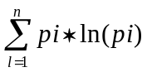 ku:
Hs – ndryshueshmëria (entropia).
S – numri i llojeve në grup.
Pi – denduria relative për njësi sipërfaqeje e llojit “i” në shkallë 0,0-1,0 (d.m.th. nëse lloji i marrë në konsideratë është i dytë më i zakonshëm, ai karakterizohet nga i=2 dhe nëse 10 % e të gjithë individëve janë të këtij lloji, kemi pi =0,10).
3.2.3 Mënyra e eksperimentimit
Kjo mënyrë është më e saktë se dy të parat, pasi shfrytëzohet aftësia e tyre e përshtatjes me kushte të reja mjedisi, por kërkon kohë për arritjen e përfundimeve. Kjo mënyrë kalon 3 faza: - Faza e eliminimit të llojeve; - Provat e rritjes; - Provat e mbjelljes së llojeve.
Provat e eliminimit të llojeve kryhen për të eliminuar llojet që janë të papërshtatshme në zonën ku do të mbillen. Llojet mbillen në ngastra të vogla, me 3 përsëritje. Eksperimenti është bllok me 25 drurë për ngastër 1,5 x 1,8 m. Provat vlerësohen në fund të vitit të 4-t.
Provat e rritjes së llojeve kryhen për të siguruar informacion mbi rritjen, formën e trupit dhe kurorën. Eksperimentimi është bllok me 4 përsëritje me 100 drurë në ngastër. Skemat e mbjelljes nga 1,8x1,8 m (300 m²) deri në 3x3 m (900 m²). Provat vendosen në tipa të ndryshëm toke dhe zona klimatike. Përfundimet japin informacion për mbjelljen.
Provat e mbjelljes së llojeve kufizohen në llojet, të cilat pas 5 viteve të rritjes së mirë, gjykohen të përshtatshme për provat e mbjelljes. Zakonisht vetëm pak lloje kalojnë në këtë fazë. Ngastrat janë me madhësi 0,4 ha për një trajtim silvikulturor ose 1,2–2 ha, për më shumë trajtime. Llojet, që kalojnë këtë provë këshillohen për mbjellje masive.
3.2.4 Kriteret orientuese ekologjike për përzgjedhjen e llojeve
Përzgjedhja përfundimtare e llojeve nuk duhet të mbështetet vetëm në praninë historike të tyre, por në përputhjen funksionale ndërmjet kërkesave ekologjike të llojit dhe kushteve reale të stacionit. Në çdo rast duhen verifikuar të paktën: temperatura mesatare vjetore, temperatura minimale absolute, sasia e reshjeve, periudha e thatësirës, thellësia dhe lagështia e tokës, tekstura, pH, karakteri skeletik, shkalla e erozionit dhe qëllimi funksional i pyllëzimit.
Për prejardhjen e materialit riprodhues, rekomandohet përparësia për prejardhje vendase ose ekologjikisht të ngjashme, me gjurmueshmëri të qartë të origjinës. Futja e llojeve jovendase ose me rritje të shpejtë duhet të argumentohet me analiza stacionale, me objektiv të qartë prodhues ose mbrojtës, dhe me vlerësim të rrezikut për invazion, ndjeshmëri ndaj thatësirës, dëmtuesve dhe ngricave. Për pyllëzimet me funksion mbrojtës, rehabilitues ose restaurues, baza e formulës duhet të mbështetet në specie autoktone ose të natyralizuara prej kohësh, të provuara në të njëjtin brez bioklimatik dhe altitudinal. Kur stacioni e lejon, formulat me 2–4 lloje janë në përgjithësi më rezistente se formulat monokulturë, veçanërisht në objektet e ekspozuara ndaj stresit klimatik. Monokultura duhet të mbetet përjashtim i arsyetuar, jo zgjidhje standarde.
Në zonat me rrezik të lartë zjarri rekomandohet të shmangen formulat monokulturë me lloje shumë të djegshme; përzierja me fletorë dhe shkurre vendase me funksion tampon duhet të konsiderohet pjesë e projektimit, jo masë dytësore.
Tregues orientues për disa nga llojet kryesore halore dhe fletore, të cilët mund të shfrytëzohen në fazën e përzgjedhjes paraprake, paraqiten në aneksin A7.

KAPITULLI 4: FRUTIFIKIMI I DRURËVE PYJORË

4.1 Mosha e frutifikimit
Mosha e frutifikimit të drurëve pyjorë lidhet ngushtësisht me proceset kryesore fiziologjike që kryen bima. Shumica e drurëve të vendit tonë, arrijnë të frutifikojnë në moshën 15–20-vjeçare, ndërsa shkurret 3–8 vjeç. Prodhimi i farave për llojet drusore nuk është i njëjtë për çdo vit: ka vite me prodhim të bollshëm fare, ka vite me prodhim të pakët dhe pa prodhim. Vitet me prodhim të bollshëm fare, quhen vite farorë.
- Prodhim çdo vit kanë: mështekna, vidhi, plepi, bliri, frashëri, vërriu, pisha e egër;
- Prodhim çdo 2–3 vjet kanë: pisha e zezë (5–8), ilqja, bredhi (5–6).
- Prodhim çdo 4 vjet kanë: hartina (5–7), ahu, pisha e butë, tisi, etj.
- Prodhim çdo 4–5 vjet: dushqet gjetherënës dhe çdo 6 vjet: hormoqi, etj.
Tabela 3. Mosha e frutifikimit të llojeve pyjore kryesore të vendit tonë
Nr. | Lloji drusor | Mosha e frutifikimit (vjeç) |  | Nr. | Lloji drusor | Mosha e frutifikimit (vjeç)
Nr. | Lloji drusor | Në dru të veçuar | Në masiv | Nr. | Lloji drusor | Në dru të veçuar | Në masiv
1 | Bredhi | 30–35 | 40–60 | 16 | Gështenja butë | 10–20 | 20–25
2 | Hormoqi | 30–35 | 40–60 | 17 | Cedri | 25–30 | 30–40
3 | Panje mali | 18–20 | 20–30 | 18 | Selvia | 10–15 | 20–25
 | Hartinë | 15–20 | 25–35 | 19 | Ahu | 35–40 | 50–65
5 | Mështekna | 10–15 | 20–25 | 20 | Robinia | 10–13 | 15–18
6 | Pisha e zezë | 15–18 | 25–35 | 21 | Gështenja egër | - | 15–20
7 | Pisha e egër | 15–16 | 17–20 | 22 | Arra e butë | - | 15–20
8 | Pisha e butë | 10–15 | 15–18 |  | Bliri | 18–20 | 25–30
9 | Pisha e detit | 10–15 | 15–20 | 24 | Rrënja | 20–30 | 40–50
10 | Frashëri bardhë | 20–25 | 30–35 | 25 | Ilqja | 12–15 | 15–20
11 | Vërria | 12–18 | 15–25 | 26 | Plepi | 10–20 | 15–20
12 | Frashëri i zi | 25–30 | 35–40 | 27 | Qarri | 20–30 | 40–50
4.1.1 Të dhëna plotësuese për frutifikimin e llojeve kryesore
Për zgjerimin e bazës së të dhënave të përdorshme në projektim dhe në organizimin e prodhimit të farës, këtij udhëzuesi i shtohen edhe pasqyra plotësuese për llojet halorë, halorë dekorativë, fletorë dhe fletorë dekorativë. Këto pasqyra jepen në aneksin A6 dhe mund të përdoren si referencë orientuese për programimin shumëvjeçar të grumbullimit të farave dhe për planifikimin e fidanishtes.

4.2 Parashikimi dhe llogaritja e prodhimit të farave
Parashikimi i prodhimit të farave nga drurë ose grumbuj pyjorë për një kohë të gjatë është i vështirë. Ai mund të bëhet në bazë të një studimi shkencor të gjatë në kohë, për të parë ndikimin e të tërë faktorëve ekologjikë të mjedisit, ku rriten drurët pyjorë. Prandaj shpesh herë bëhet parashikimi i prodhimit të farës për një kohë të shkurtër, nga lidhja e sythave të luleve deri në pjekjen fiziologjike të tyre. Kjo arrihet nëpërmjet vrojtimit të fazave fenologjike në drurë të veçantë e në krejt masivin në sipërfaqe provë prej 0,25–0,50 ha.

4.3 Organizimi i punimeve për grumbullimin e farave pyjore
4.3.1 Zgjedhja e masiveve dhe e drurëve pyjorë për grumbullimin e farës
Në zgjedhjen e masiveve për grumbullimin e farës, përparësi u jepet atyre me produktivitet të lartë ndaj për prodhim fidanësh në fidanishte, përdoret farë e mbledhur në grumbuj pyjor me bonitet të lartë. Kjo arrihet duke bërë vrojtime fenologjike, duke parë shenjat e jashtme të drurëve, etj. Në këto masive kemi:
Drurët plus duhet të zënë >50% të diametrit mesatar të masivit dhe >15% të lartësisë mesatare të masivit. Trungjet duhet të jenë pa degë e të kenë zhvillim uniform të kurorës. Farat e tyre përdoren për krijimin e plantacioneve farore. Drurët normalë përbëjnë bazën e drurëve të masivit. Nga këta drurë prodhohet farë për qëllime ekonomike. Për sa i përket diametrit, ai duhet të zërë >20 % të diametrit mesatar. Drurët minus: drurët e shtrembër, me nyje, bigëzime, të sëmurë, etj. Grumbullimi i farës së drurëve minus nuk lejohet.
4.3.2 Ngastrat farore
Ngastrat farore të përkohshme shërbejnë për prodhim fare për një kohë të shkurtër. Sasinë më të madhe të farave të llojeve pyjore, i mbledhim në ngastrat e përkohshme.
Ngastrat farore të përhershme mund të jenë natyrore ose të kultivuara. Ngastra natyrore duhet të jenë të rralla, pa veprime negative për jetën e drurëve që mbeten.
4.3.3 Plantacionet e farave pyjore
Për të marrë farë të zgjedhur me cilësi të lartë për një kohë të gjatë, krijohen plantacione farore, të cilat vendosen në vende, ku pjalmimi i tyre bëhet nga masive në afërsi. Plantacionet farore krijohen duke bërë shartime me kalema nga drurët plus, që garanton trashëgimin e vetive të paraardhësve. Në 1 ha vendosen 1500–2000 bimë për ha dhe në moshën e frutifikimit intensiv, arrijnë 400–600 drurë, deri në 100–130 drurë/ha.
4.3.4 Grumbullimi i farave dhe baza teorike e rajonizimit të tyre
Nga studimet e kryera nga silvikultura për rritjen dhe zhvillimin e bimëve pyjore në bazë të shtrirjes gjeografike, lejohet të merren farat pyjore nga rajonet më të ftohta për t’u mbjellë në ato më të ngrohta, për të njëjtat gjerësi gjeografike, në altitudë <200 m. Nuk lejohen farat nga vendet e ngrohta për në ato të ftohta, në largësi më të madhe se 200 km.
4.3.5 Grumbullimi i frutave dhe i farave pyjore
Për mbjelljen e farës në fidanishte apo direkt me farë në pyllëzime, kërkohet farë me cilësi të konsiderueshme. Si frytet ashtu dhe boçat, quhen lëndë e parë dhe nga përpunimi i tyre nxirren farat. Për mbjellje, prodhim fidanesh në fidanishte, apo për mbjelljet direkt me farë në pyllëzime mund të përdoren pa përpunim vetëm disa frute të llojeve fletorë.
4.3.5.1 Fazat, shenjat, koha e pjekjes dhe grumbullimi i farave pyjore
Në vjeshtë vilen frytet për nxjerrjen e farave, prandaj del e domosdoshme të njihet mirë vartësia e pjekjes së fryteve dhe arrirja e farës, si dhe karakteristikat e jashtme të tyre:

Tabela 4. Shenjat e pjekjes së frytit dhe koha e arrirjes së farës
Lloji | Koha e arrirjes së farave | Shenjat e pjekjes së frutit
Bredhi | Shtator–tetor, viti I | Boçat humbasin ngjyrën e gjelbërt.
Hormoqi | Shtator–tetor, viti I | Boçat marrin ngjyrën gështenjë të errët.
Ahu | Tetor–nëntor, viti I | Fryti i ahut merr ngjyrë kafe të hapur.
Dushqet | Nëntor, viti I | Lendet marrin ngjyrë kafe.
Blinjtë | Shtator–tetor, viti I | Fryti merr ngjyrë kafe të murrme.
Hartinë | Tetor, viti II | Boçat marrin ngjyrë kafe të murrme.
Pishe e zezë | Tetor, viti II | Boçat marrin ngjyrë kafe të murrme.
Pisha e detit | Tetor, viti II | Boçat marrin ngjyrë kafe të murrme.
Pisha e butë | Tetor–nëntor, viti III | Boçat marrin ngjyrë kafe të murrme.
Si rregull, koha e grumbullimit të farave pyjore është kur ato janë arrirë dhe janë pjekur. Për shumicën e fletorëve, koha e grumbullimit të frutave është koha nga pjekja e frytit deri në pranverë. Boçat e hormoqit piqen në tetor–nëntor dhe koha e mirë e grumbullimit të boçave është tetori deri në dhjetor. Boçat e bredhit piqen në shtator–tetor dhe pas pjekjes bien në tokë, prandaj grumbullimi i boçave duhet të fillojë sapo piqen.
4.3.5.2 Mënyrat dhe teknika e grumbullimit të farave
Mbledhja e boçave, fryteve dhe farave të llojeve pyjore mund të bëhet në disa mënyra:
Mbledhja e fryteve dhe farave mbi sipërfaqen e tokës aplikohet për llojet që kanë fara të mëdha e të rënda, si dushqet, ahu, gështenja, arra. Që të lehtësohet grumbullimi pastrohet sipërfaqja e tokës, pastaj fillon mbledhja e tyre me dorë dhe vendosja në kosha.
Mbledhja e fryteve ose e farave nga drurë në këmbë bëhet për llojet pyjore që kanë fruta ose fara të vogla, për frytet e llojeve që lëshojnë farat në tokë para se të bien frytet si dhe drurët e shkurret me kurorë të ulët. Për drurë të lartë, përdoren makina speciale.
Mbledhja në drurë të rrëzuar aplikohet në ngastrat, që sipas radhës do të shfrytëzohen. Në këtë mënyrë zakonisht mund të vilen frytet/farat e llojeve halorë para përhapjes së tyre natyrore (pishat), ose e llojeve, farat e të cilave qëndrojnë në degët për një kohë të gjatë edhe pas pjekjes (frashëri, bliri).
4.3.5.3 Rendimenti orientues i farës nga lënda e parë e grumbulluar
Në organizimin e punimeve të vjeljes ka rëndësi praktike njohja e rendimentit orientues të farës që përfitohet nga 100 kg boçe, fruta, bishtaja ose lëndë tjetër e parë. Pasqyra përmbledhëse jepet në aneksin A6 dhe shërben për llogaritjen e nevojave reale të grumbullimit, kostove të përpunimit dhe planifikimit të prodhimit të fidanëve.

4.4 Marrja në dorëzim dhe kujdesi për farat dhe frytet e grumbulluara
Farat dhe frutat e grumbulluara mund të merren në dorëzim menjëherë pas grumbullimit ose pas përpunimit paraprak të tyre. Pastaj të gjitha farat bruto, ndahen sipas llojeve, pastrohen, pas kësaj thahen duke hequr lagështinë e tepërt. Për këtë ato vendosen në sipërfaqe dyshemeje të ajrosura mirë. Kohëzgjatja e tharjes varet nga sasia e lagështisë së farave bruto, kushtet e motit, etj. Koha mund të zgjasë ditë 3–4 për frytet e vogla, 5–7 ditë për lendet, gështenjat, farat e blirit, frashërit, dhe 10–15 ditë për arrat.

4.5 Treguesit sasiorë dhe cilësore të farave pyjore
Cilësia e farave të çdo lloji pyjor në vendin tonë jepet nga standardet shtetërore të miratuara nga emërtesat përkatëse. Në metodologjinë e këtyre standardeve jepen rregullat e marrjes së kampioneve të farave dhe analizimi i tyre në laborator. Cilësia e farave, duke marrë për bazë disa tregues të saj ndahen në: - tregues sasior; dhe - tregues cilësor.
Treguesit sasiorë
Madhësia e farave ka të bëjë me vëllimin që ajo zë, në krahasim me farat e tjera të të njëjtit lloj. Kur madhësia është maksimale, jep bimëza të shëndosha.
Pesha e farave. Përfaqëson rëndesën e saj dhe ndryshon nga një lloj në tjetrin në bazë të numrit të tyre. Farat e rënda ndikojnë pozitivisht në mbirje, pasi kanë më shumë lëndë ushqyese. Ky tregues ka rëndësi të njihet për të gjitha farat, dhe shprehet me peshën e 1000 farave në gram. Kjo peshë i referohet lagështisë në kohën analizës. Numri i farave në 1 kg është tregues sasior dhe shërben për të llogaritur sasinë e farës që nevojitet.
Treguesit cilësorë
Shkalla e arrirjes së farës. Farat e mbledhura para se të jenë arrirë, nuk janë gjithmonë sterile por gjallëria e tyre është më e vogël se në farat e pjekura plotësisht. Pastërtia e farës. Në një kontigjent farë, ka edhe lëndë të huaja, si: gjethe, sytha, dhera, etj. Gjatë përcaktimit të pastërtisë së farave, gjendet përqindja e farave të pastërta, kundrejt sasisë totale. Për farat e halorëve, pastërtia duhet të jetë mbi 90 %, fletorët mbi 85 %.
Aftësia mbirëse është mundësia e farave për të mbirë e për të dhënë bimëza me zhvillim normal. Megjithatë me aftësi mbirëse për secilin lloj, do të kuptojmë kapacitetin që kanë farat të mbijnë kur ato vihen në kushte të përshtatshme temperature, lagështie e ajrimi. Aftësia mbirëse e farave përcaktohet duke i kultivuar në laborator, në kushtet që kërkojnë për mbirje, për një kohë të caktuar. Pas mbarimit të kohës së mbirjes, gjendet:
Mbirja teknike, përqindja e farave që mbijnë në krahasim me numrin e gjitha farave të vëna për kultivimin. Vlerësohet me disa prova, pastaj jepet mesatarja. Mbirje absolute, që nënkupton numrin e farave të mbira mbi numrin e përgjithshëm të farave të shëndosha. Mbirja absolute përdoret më tepër për qëllime shkencore. Energjia mbirëse është mundësia e farës për të dhënë të mbira normale në kohë sa më të shkurtër në laborator ose në tokë dhe përcaktohet njëherësh me mbirjen. Mbirja në tokë është tregues cilësor i rëndësishëm për praktikën. Ajo përfaqëson numrin e faringave që dalin mbi tokë pas mbjelljes dhe shprehet në përqindje.

4.6 Përgatitja e farave për mbjellje
Pas pjekjes së frytit dhe arrirjes së farës, tek të gjithë llojet pyjore vjen periudha e pushimit relativ, në të cilën embrioni nuk zhvillohet intensivisht. Kjo dukuri në kohëzgjatje, është e ndryshme te llojet pyjore. Farat që kanë qetësi të thellë gjatë mbjelljes nuk mbijnë pa u bërë një përgatitje të veçantë. Biokimia dhe biofizika kanë arritur të zbulojnë ligjet e lidhjes së organeve dhe indeve në bimë, që lejojnë argumentin e përgatitjes së farës për mbjellje.
4.6.1 Mënyrat e përgatitjes së farave për mbjellje
Shtratifikimi është i nevojshëm për farat me qetësi të thellë, për t’i ruajtur ato mirë. Këto veprime që kryhen në farë, përmirësojnë rritjen e faringave, ulin normat e mbjelljes së farës me ≈10%. Shtratifikimi kërkon regjim temperature, lagështie dhe ajrimi, që ndryshon sipas llojit, por shumica e farave pyjore shtratifikohen në temperaturë 0–5 °C (10°C). Për shtratifikim përdoret torfë e thërrmuar me kokrriza deri 5 mm ose rërë lumi me kokrriza 2–3 mm. Rëra ose torfa lagen me ujë deri sa të thithin 50–60 % të vëllimit të tyre në lagështi.
Njomja e farave me ujë është një nga mënyrat e përgatitjes së saj për mbjellje. Kjo mënyrë përdoret për fara me periudhë qetësie të shkurtër. Lagia bëhet disa orë para mbjelljes në pranverë, me ujë në temperaturë 20°C. Koha e qëndrimit të farave në ujë është 12–24 orë. Rezultate të mira ka kur përdoret ujë i vakët 30–35 °C me qëndrim në të 1–2 orë.
Përpunimi i farave me mikroelemente kuptojmë trajtimin e tyre me tretësira që përmbajnë këto mikroelemente farat futen në këto tretësira për 12–24 orë. Ndër mikroelementet që mund të shfrytëzojnë bimët pyjore, janë: bori, kobalti, bakri, magnezi, zinku, nikeli, etj. Secili element, ka ndikimin e tij specifik te bimët. Më konkretisht:
Tabela 5. Dozat e përdorimit të mikroelementeve për disa lloje pyjore
Për pishën | Për bredhin | Për hormoqin
Zink: 200 mg/1 litër (ZnSO₄) | 300 mg/l litër (CoSO₄) | 200 mg/1 litër (ZnSO₄)
Mangan: 200 mg/1 litër (MnOnO₄) | 300 mg (CuSO₄) | 250 mg/l litër (CoSO₄)
Bakër: 300 mg/1 litër (CuSO₄) | -- | -
Parambirja e farave ka për qëllim të shkurtojë periudhën e mbirjes së farës në tokë. Përdoret për farat e pishës, arnenit, vidhit, akacies, etj. Gjatë mbjelljes së farës së parambirë duhet të kihet kujdes, të mos dëmtohen bisqet apo embrionet e rritur.
Trajtimi hidrotermik i farave bëhet për të zbutur mbulesën e tyre, që të lehtësohet zhvillimi i embrionit. Për këtë, në një enë me ujë të nxehtë (85°C) futen farat 2–3 herë për 2–3 sekonda, pastaj futen në ujë të ftohtë. Në ujë 100 °C për 1 minutë, vdes embrioni.
Trajtimi mekanik i farës bëhet me anë të fërkimit mekanik të saj, me makina ose me dorë, me rërë të trashë. Pas skarifikimit mbahet 12 orë në ujë, pastaj nxirret, thahet dhe mbillen.
Trajtimi kimik i farave përdoret për farat e vjetra të pishave, hormoqit, etj. Farat futen në ujë me klor me përqendrim 0,02 %, ndërsa farat e lofatës e glediçjes futen në acid sulfurik të paholluar, duke përdorur rreth 200 gram acid për 1 kg farë. Pas 4 orësh farat nxirren dhe lahen me ujë të pastër që të mos mbetet gjurmë acidi.
Trajtimi kimik i farave, kur konsiderohet i nevojshëm, duhet të kryhet vetëm mbi bazën e një protokolli të shkruar, me produkte të lejuara ligjërisht, me dozë të verifikuar, me masa sigurie dhe me dokumentim të plotë të lotit. Në variantin aktual të udhëzuesit nuk rekomandohen receta fikse operative me reagentë të rrezikshëm pa specifikim të produktit, autorizimit dhe kushteve të përdorimit.
Dezinfektimi i farave bëhet për të mbrojtur farat nga sëmundjet kërpudhore, insektet, etj. Prandaj farat e mbjelljes, përpunohen me fungicide, insekticide, etj. Me thjeshtë me përdorim dhe me efektivitet ekonomik është pluhurimi i farave të thara me granozan. Dozat që përdoren për pluhurin mund të jenë 0,5–1 gr granosan për 1 kg farë. Para mbjelljes farat e llojeve fletore e halore, por edhe para shtratifikimit, mund të trajtohen me 0,5 % tretësirë permanganat kaliumi. Për këtë farat zhyten në tretësirë për 2 orë, pastaj nxirren, thahen e mandej mbillen ose shtratifikohen.
Dezinfektimi i farave bëhet vetëm kur ka arsye teknike të dokumentuara dhe me produkte të regjistruara për këtë qëllim. Referencat historike për preparate të vjetruara ose me profil të papranueshëm toksikologjik, si edhe trajtimet rutinë me fungicide apo insekticide pa diagnozë, nuk duhet të interpretohen si rekomandim standard operativ në këtë udhëzues.
4.6.2 Korrigjim teknik për trajtimin dhe sigurinë e farës
Referencat historike për pluhurosje të farës me preparate të vjetruara, përdorim të përgjithshëm të insekticideve/fungicideve ose trajtime të forta kimike nuk duhet të interpretohen si rekomandim standard operativ në variantin e sotëm të udhëzuesit. Në praktikën aktuale, trajtimet kimike të farës duhen lejuar vetëm kur janë ligjërisht të lejuara, teknikisht të justifikuara dhe të dokumentuara me protokoll, dozë, kohë ekspozimi, masa sigurie dhe menaxhim të mbetjeve.
Tabela 6. Kontrollet minimale të cilësisë dhe gjurmueshmërisë së lotit të farës.
Pika e kontrollit | Kërkesa minimale | Veprimi nëse kriteri nuk plotësohet
Identifikimi i lotit | Të ketë llojin, prejardhjen, datën e grumbullimit ose furnizimit, sasinë dhe dokument gjurmueshmërie. | Loti izolohet dhe nuk përdoret deri në sqarim.
Pastërtia fizike | Të verifikohet sipas llojit dhe standardit të projektit; për lotet operative duhet të shmangen përzierjet me material të huaj. | Pastrohet sërish ose refuzohet.
Aftësia mbirëse | Të provohet me test paraprak para përdorimit në terren. | Rillogaritet norma e mbjelljes ose zëvendësohet loti.
Gjendja sanitare | Fara të jetë pa myk, dëmtim nga insekte, lagështi të tepërt ose erë fermentimi. | Lotit i ndalohet përdorimi.
Protokolli i trajtimit | Të jetë i shkruar dhe i firmosur kur aplikohet trajtim paraprak. | Nuk lejohet trajtimi “në praktikë” pa dokumentim.

KAPITULLI 5: TEKNIKAT E PYLLËZIMEVE ARTIFICIALE

5.1 Klasifikimi i tokave për pyllëzime
Si brenda ashtu edhe jashtë fondit pyjor ka toka, të cilat në gjendjen që janë, nuk japin prodhime në përputhje me potencialin e stacionit. Si të tilla mund të përmendim sipërfaqet e shfrytëzuara e të paripërtëritura, pyjet e degraduar, me prodhimtari të ulët, sipërfaqet e zhveshura që kanë qenë pyje, si dhe ato që mund të kenë qenë kullota, toka bujqësore, etj., por që për shkaqe të ndryshme nuk vlejnë për këto qëllime. Sipërfaqet ku synohet të kryhen pyllëzime e ripyllëzime, ndahen në dy kategori të mëdha:
A. Toka të veshura me pyll; dhe B. Toka të zhveshura
A. Toka të veshura me pyll, të cilat mund të paraqiten në këto raste:
1. Në pyje të shfrytëzuara, ku nuk është siguruar ripërtëritja natyrore;
2. Në pyje të shfrytëzuara ku duam të zëvendësojmë llojin e mëparshëm;
3. Në pyje të rralla, të krasitura, të degraduara nga prerja, kullotja, djegia, etj.;
4. Në pyje të përbëra nga shkurre me prodhimtari të ulët.
B. Toka të zhveshura, mund të kryhen ripyllëzime/pyllëzime dhe paraqiten këto raste:
1. Sipërfaqe pyjore ku janë aplikuar prerje rrah;
2. Sipërfaqe që dikur kanë qenë me pyje, por që janë degraduar dhe zhdukur;
3. Sipërfaqe kullota ose toka bujqësore, por që janë kthyer në toka të pafrytshme;
4. Toka të formuara nga depozitimet e lumenjve ose depozitimet bregdetare;
5. Sipërfaqe të brezave bujqësore për mbrojtjen e kulturave bujqësore nga erërat.

5.2 Mënyrat e pyllëzimit
Në varësi të kushteve ekologjike të mjedisit, kërkesave të llojeve që do të mbillen, qëllimit që synohet të arrihet, mundësive ekonomiko-financiare, disponibilitetit të fuqisë punëtore dhe mekanizmave etj., pyllëzimet/ripyllëzimet kryhen në këto mënyra:
a) Mbjelljet me farë. Farat futen në tokë, me kusht që ato të gjejnë kushte të përshtatshme për mbirje: lagështi, nxehtësi dhe lëndë ushqyese për zhvillimin e faringave.
b) Mbjellja me fidanë. Fidanët e përgatitur në fidanishte futen në tokë të punuar paraprakisht. Fidanët që përdoren në pyllëzime ose ripyllëzime, mund të jenë të moshave dhe madhësive të ndryshme, sipas llojeve, qëllimit të pyllëzimeve dhe mjediset ku mbillen.
c) Mbjellja me kalema ose shpatulla qëndron në futjen në tokë të parapërgatitur ose jo, në thellësi të caktuar, të një dege ose kërcelli, me gjatësi dhe përmasa të caktuara nga lloje që rrënjëzohen, siç janë plepat, shelgjet, rrapet, marinat, hunapi, etj.
d) Mbjellje të përziera. Përdoren kur kushtet e mjedisit dhe karakteristikat e llojeve pyjore e lejojnë këtë (grumbuj të përzier). Më dendur përdoret për plotësimin e pyllëzimeve.
Të mirat e mbjelljeve me farë:
Kjo mënyrë, krahasuar me atë të mbjelljeve me fidanë, ka këto anë të mira:
- Pyjet e prejardhur prej tyre janë më të shëndetshëm (sistemi rrënjor i pa cenuar);
- Llojet me sistem rrënjor boshtor, janë rezistente ndaj erës dhe përdorin mirë lagështirën;
- Prodhohet më shumë material i hollë gjatë pastrimeve dhe rrallimeve;
- Kanë kosto më të ulët dhe kërkojnë më pak fuqi punëtore për njësi sipërfaqeje.
Të metat janë këto:
- Kërkojnë mjedis të mbrojtur nga kushtet e klimës (në terrene të zhveshura shohim më pak rezultat);
- Në kundrejtimet me diell, u dëmtohen rrënjët nga ngrirja/shkrirja e tokës, nga kafshët e egra dhe zogjtë, mbulohen nga barërat e këqija, nga gurët që vijnë nga shpati;
- Kërkojnë sasinë më të madhe fare.
*Rekomandohen për dushqet, bredhin, pishat mesdhetare, me sistem rrënjor boshtor. Për robinjën, blirin e disa të tjera, që kërkojnë trajtim të farës, nuk rekomandohen.
- Mbjelljet me fidanë

Kjo mënyrë, krahasuar me mbjelljet me farë, ka këto anë të mira:
- Arrihen rezultate më të sigurta, pasi fidanët kanë sistem rrënjor të përgatitur për zhvillimin e tyre në vitet e para dhe mundësitë për t’u tharë janë më të pakta;
- Arrihet më shpejt mbyllja e masivit të grumbullit të ri;
- Harxhohet më pak farë. Kjo ka rëndësi të veçantë kur farat kanë kosto;
- Mund të përdoret për pyllëzimin e objekteve në kushte mjaft të vështira toke;
- Përdoret gjerësisht për zëvendësimin e kulturave, dendësimin dhe plotësimin e tyre.
- Mbjelljet e drejtpërdrejta me kalema ose me shpatulla
Përdoret në depozitimet pas veprave të artit, në sistemimet e shtretërve të lumenjve, në pyllëzimin e tokave të rrëshqitshme, që janë të lagëta gjatë të tërë vitit dhe vendet me ujëra nëntokësore në sipërfaqe, si për shembull sipërfaqe në ranishtet bregdetare.

5.3 Zgjedhja e mënyrave të mbjelljes
Njohja mirë e mjedisit dhe krahasimi i këtyre elementeve me kërkesat e llojeve, përbëjnë elementet bazë në përcaktimin e mënyrës së mbjelljes dhe zgjedhjen e llojeve. Zgjedhja e mënyrës së mbjelljes varet nga disa faktorë ekonomikë dhe organizativë, siç janë:
- Sigurimi i materialit mbjellës (farë, fidanë, kalema) dhe kosto e punimeve të planifikuara;
- Fuqia punëtore e nevojshme për kryerjen e punimeve të mbjelljes dhe shërbimeve;
- Detyrat e vëna për pyllëzimin e objektit (qëllimi, koha e përfundimit të punimeve etj.);
- Sigurimi i mbrojtjes së objektit nga dëmtues të ndryshëm (kullotja, fauna e egër etj.).

5.4 Përgatitja e tokës dhe përmirësimi i saj
5.4.1 Qëllimi dhe rëndësia e përgatitjes së tokës
Ka sipërfaqe toke, që edhe pse janë të veshura me pyll, nuk janë në gjendje të sigurojnë ripërtëritjen e pyllit të ri, për arsye të prishjes së disa nga faktorët ekologjikë ekzistues. Me përgatitje të tokës kuptojmë të gjitha punimet, që kanë qëllim krijimin e kushteve sa më të përshtatshme për vendosjen dhe zhvillimin e kulturave pyjore.
5.4.2 Emërtimi i punimeve për përgatitjen e tokës
Nga punimet për përgatitjen e tokës për pyllëzime e ripyllëzime më kryesoret janë:
a) Sipas shkallës së veshjes së sipërfaqes me bimësi pyjore dallojmë:
- Sipërfaqe të zhveshura dhe sipërfaqe pjesërisht të zhveshura (masivi i ndërprerë);
- Sipërfaqe të veshura me kurorëdendësi të plotë ose të rralluar.
b) Sipas përgatitjes së tokës dallojmë:
- Sipërfaqe e punuar, ku toka punohet në tërë sipërfaqen;
- Sipërfaqe pjesërisht e punuar, ku toka punohet vetëm në disa pjesë të saj;
- Sipërfaqe e papunuar, ku kryhen punime për përgatitjen e tokës, si: gropa, sheshe, brezare (gradona) rripa ose breza, etj.
c) Kur punimet e përgatitjes së tokës zbatohen në sipërfaqe të zhveshura kemi:
- Sipërfaqe të barëzuara, ku pas shfrytëzimeve nuk është siguruar ripërtëritja;
- Sipërfaqe të gërryera, ku mund të jenë gërryer një ose më shumë horizonte;
- Kullota, sipërfaqe të veshura me bar dhe që bëjnë pjesë në fondin kullotë.
ç) Kur punimet e përgatitjes së tokës zbatohen në sipërfaqe me pyll, dallojmë:
- Përgatitja e tokës në sipërfaqe pjesërisht të veshura (çeltira, korridore në pyll, etj.);
- Përgatitje e tokës në sipërfaqe të veshur tërësisht me pyll. Këto paraqiten në 2 raste:
- në pyll me drurë të rritur, përgatitja e tokës bëhet nën masiv; dhe
- në pyll me shkurre (përgatitja e tokës nën masivin shkurror).
Nën masivin drunor përgatitja e tokës bëhet pa hequr drurët, ndërsa nën atë shkurror kemi këto raste:
- Toka përgatitet në boshllëqet ndërmjet shkurreve, ku hapen gropa ose sheshe;
- Toka përgatitet ndërmjet shkurreve, por priten shkurret në tërë sipërfaqen ose hapen gropa, ose sheshe, përgatiten sheshe;
- Toka përgatitet në breza ose brezare pasi më parë është prerë pylli në breza ose në tërë sipërfaqen dhe shkulen cungjet dhe rrënjët në breza;
- Toka përgatitet në tërë sipërfaqen, pasi më parë janë prerë tërë shkurret. Në këtë rast punimet kryhen zakonisht me mjete të mekanizuara.
d) Sipas mënyrave të përgatitjes së tokës, dallojmë:
- Punimi i tokës me gropa ose në sheshe;
- Punimi i tokës në brezare (gradona) ose në breza (rripa);
- Punimi i tokës në togje, në kurrize ose sope.
5.4.3 Masa paraprake për përgatitjen e tokës
Nxjerrja e cungjeve dhe largimi i mbeturinave të shfrytëzimit. Pas prerjeve përfundimtare, kur duam që toka të punohet në tërë sipërfaqen, paraprakisht nxirren e largohen cungjet. Ky veprim mund të kryhet me mjete të mekanizuara ose me krah. Kur në sipërfaqet e shfrytëzuara ka mbeturina pylli, bëhet heqja e tyre. Këshillohet që pas punimit, toka të mbetet një periudhë pa u diskuar, në mënyrë që të mund të thahen rrënjët.
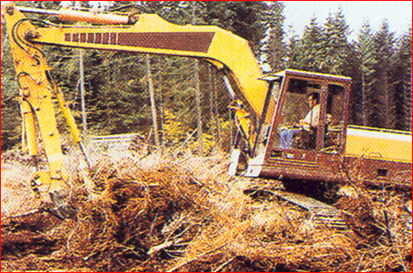 | 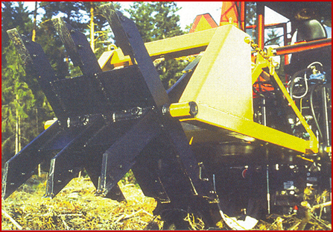

Figura 1: Pastrimi i mbeturinave dhe shkulja e mekanizuar e cungjeve
Në toka të veshura me shkurre. Rrënjët e shkurreve ndikojnë negativisht ndaj kulturave të reja, pasi thithin lëndët ushqyese dhe bëhen konkurrentë e pengesë për përhapjen e rrënjëve të drurëve të rinj. Shkurret e prera kur nuk gjejnë përdorim, vendosen në rreshta sipas izoipseve. Kur nevojitet ulja e konkurrencës, përparësi duhet t’u jepet masave mekanike dhe manuale; përdorimi i produkteve kimike nuk duhet të paraqitet si praktikë rutine, por vetëm si masë e justifikuar, me produkt të regjistruar dhe dokumentim të plotë teknik e mjedisor.
Në toka të veshura me bimësi barishtore ose shkurrëza. Ndodh që në sipërfaqet e veshura pjesërisht me pyje, pyje të dritësuar ose sipërfaqe me pyje, toka të jetë e veshur me grathatel, thrashegër etj. Këto lloje krijojnë një shtresë të dendur që pengojnë mbirjen e farave dhe zhvillimin e filizave. Në toka me lagështi të tepruar gjejmë shpesh të përhapur xunkthin (Juncus efusus) dhe bimë të tjera higrofile, që pengojnë zhvillimin e fidanëve. Në këto raste merren masa për largimin ose tharjen e tyre. Kështu, kur duam të mbjellim me farë në sipërfaqet e veshura me grathatel ose thrashegër, toka përgatitet në breza me gjerësi 80–100 cm dhe 2–4 m largësi ndërmjet tyre ose duke e punuar tokën në vatra me përmasa 2x2 deri 3x3 m.
Në sipërfaqe të veshura me bimësi, dëmi kryesor që i shkakton bimësia barishtore kulturave të mbjella qëndron në thithjen e lagështirës nga toka. Rreziku është akoma më i madh në korrik–gusht, kur barërat thahen dhe mund të rrisin ngarkesën e zjarrit, ndaj largimi i tyre bëhet i domosdoshëm. Si rregull, kontrolli duhet të bazohet në masa mekanike, manuale ose në punimin e tokës; përdorimi i herbicideve selektive mund të merret në konsideratë vetëm në raste të justifikuara teknikisht, me produkt të regjistruar, operator të trajnuar dhe respektim të plotë të masave mbrojtëse për mjedisin dhe shëndetin.
Në sipërfaqe të veshura me bimësi. Dëmi kryesor që i shkakton bimësia barishtore kulturave të mbjella qëndron në thithjen e lagështirës nga toka. Rreziku është akoma më i madh në korrik–gusht, kur ato thahen dhe mund të shkaktojnë zjarre, ndaj largimi i tyre bëhet i domosdoshëm. Si masë për luftimin e tyre, mund të përdoret tharja e tyre me herbicide selektive. Zhdukja e plotë e barërave, mund të bëhet atje ku kushtet e lejojnë, duke punuar tokën në tërë sipërfaqen me mjete të mekanizuara, para pjekjes se farave.
Në sipërfaqet që mbajnë lagështi. Këto sipërfaqe gjenden në zonat bregdetare. Si masë paraprake janë largimi i ujërave në thellësinë e zhvillimit të rrënjëve. Kur lagështia e tepërt që mblidhet në këto sipërfaqe vjen nga shtresa e ujërave nëntokësore, hapet një kanal 5–6 m me lart sipërfaqes së lagur me thellësi 10–15 cm, nën shtresën e këtyre ujërave.
Në zallishtet e lumenjve. Në zonat ku lumenjtë zgjerojnë shtratin e tyre materialet e ngurta depozitohen në shtratin e lumit. Duke zbritur drejt rrjedhjes, depozitohen fraksionet e imta dhe në afërsi të derdhjes gjejmë kurdoherë të depozituara aluvione të imta. Këto sipërfaqe, përveç se përbëjnë një rezervë të mirë për të shtuar fondin pyjor, pyllëzimi i tyre shërben për disiplinimin e ujërave të lumenjve. Në anë të shtratit të përhershëm të lumit është e këshillueshme të mbillen shpatulla rapi, shelgu, plepi të dendura.
Në shpate të zhveshura. Në toka të tilla bimësia barishtore dhe shkurret mungojnë ose janë shumë të rralla. Në shpatet e zbutura, ku pjerrësia është mjaft e madhe, ndërtohen gardhe me lartësi 50 cm dhe mbillen fidanët, ndërsa në pjesët e sipërfaqes më pak të pjerrëta, bëhet hapja e gropave pa vepra përforcuese. Në shpate me prroska që thellohen e zgjerohen çdo vit, para përgatitjes së brezareve, shesheve apo gropave, ndërhyhet me punime hidroteknike, që garantojnë qëndrueshmërinë e pyllëzimeve. Që efekti i tyre të jetë sa më i madh, pas tyre mbillen fidanë ose shpatulla shelgu, rapi, plepi, hipofaje.
5.4.4 Masa për përmirësimin paraprak të tokës
Plehërimi jo vetëm i kulturave të mbjella në rrugë artificiale, por dhe i grumbujve natyrorë, në silvikulturë po merr përmasa gjithnjë e më të mëdha. Në sipërfaqet pyjore të barëzuara e të kullotura dhe në ato të degraduara nga kullotja, prerjet e abuzive apo të krasitura, lëgusha mungon ose gjendet në sasi të pakta. Mungesa e njërës ose tjetër lënde ushqyese mund të bëhet edhe faktor kufizues për zhvillimin normal të kulturave. Për plehërimet llogaritet më parë efektiviteti i tyre dhe hidhen para punimit të tokës.
Gëlqerimi është i nevojshëm në toka me reaksion acid (pH=4–5). Mikroorganizmat e tokës që veprojnë për alternimin biologjik mbi lëndët organike dhe minerale, zhvillohen mirë kur kemi pH rreth 6–7. Gëlqerimi bëhet duke e shpërndarë atë në sipërfaqe dhe pastaj bëhet plugimi i tokës. Ky proces përsëritet deri sa të arrihet pH i dëshiruar.
Gipsimi. Në ultësirat bregdetare, në sipërfaqet për krijimin e brezit pyjor bregdetar kanë mbetur akoma vatra të papyllëzuara, të cilat në përgjithësi mbajnë ujë gjatë dimrit dhe kanë përmbajtje të lartë kripë se sa kulturat me kripëduruese si marinat, akacia e kripës, etj. Këto toka mund të përmirësohen duke i trajtuar me gips, të kombinuar me shpëlarjen e tyre me ujërat. Gipsi shpërndahet në sipërfaqe e pastaj duhet punuar toka.

5.5 Mënyrat e përgatitjes së tokës në pyllëzime
Punimet që kryhen për përgatitjen e tokës për mbjelljen e farave, fidanëve etj., janë të shumëllojshme. Ato ndryshojnë nga një rast në tjetrin në vartësi të disa faktorëve, si:
- Zonat klimatike ku faktorë vendimtar janë sasia e reshjeve dhe temperaturat e larta;
- Njësitë gjeomorfologjike (e sheshtë, shpat, kurriz, lugina, etj.);
- Tipi gjenetik i tokës me nëntipat përkatëse, si dhe vetitë fizike e mekanike të tokës;
- Kushtet hidrologjike të tokës (qarkullimi i ujërave në sipërfaqe, thellësi);
- Shkalla e mbulimit të tokës me bimësi, zhvillimi i tyre dhe llojet që e përbëjnë atë.
5.5.1 Përgatitja e tokës në tërë sipërfaqen
Mund të kryhet në sipërfaqet e sheshta dhe shpatet me pjerrësi të vogël, në sipërfaqet e veshura me drurë të rritur, në ato me shkurre dhe në ato të zhveshura e të barëzuara.
Punimi i tokës në tërë sipërfaqen në vende të sheshta. Sipërfaqet e sheshta të lëna për t’u pyllëzuar ose ripyllëzuar, për kushtet mjaft malore të vendit tonë janë të kufizuara. Më dendur i hasim në zonën bregdetare dhe në pjesën e poshtme të derdhjes së lumenjve. Në këtë sipërfaqe, këshillohet që toka të punohet me mekanizma. Kur bëjmë pyllëzime me farë pishe të butë në ranishtet bregdetare, mund të bëhet në të njëjtën kohë punimi i tokës me plug, ashtu edhe mbjellja e farës.
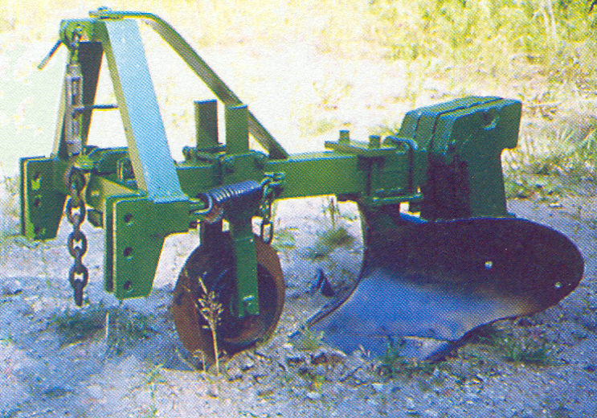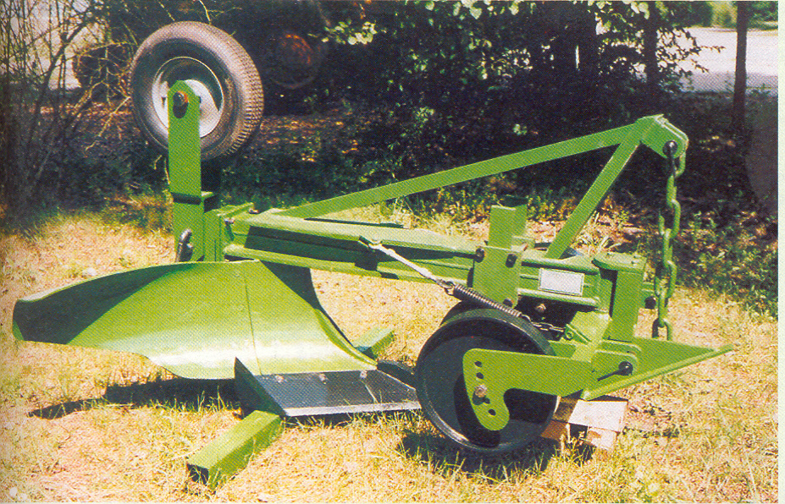
Figura 2. Tipa plugjesh për punimin e tokës në tërë sipërfaqen
Punimi i tokës në të tërë sipërfaqen në vende të pjerrëta. Këtu mund të paraqitet rasti i punimit të tokës në tërë sipërfaqen nën drurë të rritur, kur duam të shpejtojmë ripërtëritjen, kur rrezikohet nga barëzimi i sipërfaqes. Punimi i tokës mund të bëhet me gërvishtje me grabashkë, me plug kur vendosja e drurëve lejon qarkullimin e mjeteve. Punimi bëhet në thellësi ≈10cm dhe kur shtresa e lëgushës është e trashë dhe e padekompozuar, më thellë (≈15cm). Koha më e përshtatshme e punimeve është vjeshta e hershme.
Punimi i tokës në të tërë sipërfaqen e veshur me shkurre. Në shpatet e veshura me shkurre me pjerrësi deri 20°, toka mund të punohet me mjete të mekanizuara. Më parë bëhet largimi i shkurreve dhe shkulja e cungjeve, pastaj punimi i tokës me traktorë të fuqishëm.
Punimi i tokës në të tërë sipërfaqen në vende të zhveshura. Punimet kryhen me mekanizma ose me krahë në vartësi të sipërfaqes, mundësisë së mjeteve mekanike, pjerrësisë së shpatit, natyrës së tokës, etj. Toka mund të punohet cekët ose thellë. Cekët (≈15 cm), kur është e veshur me bar dhe duam ta zhdukim për ta mbjellë me farë në sipërfaqe ose kur duam të hapim gropa me përmasa të vogla (30x30 cm) për të mbjellë fidanë ose fara.
5.5.2 Përgatitja e pjesshme e tokës nën masiv
Punimi i pjesshëm i tokës nën masiv kryhet si për pyllëzimet me farë, ashtu edhe për ato me fidanë. Gjejnë përdorim të gjerë sidomos në rastet kur mungojnë mekanizmat ose nuk është i mundur përdorimi i tyre. Toka mund të përgatitet në breza, në brezare, në vatra, në sheshe dhe në gropa. Për mbjelljet me farë, toka punohet cekët (≈15 cm) në varësi të trashësisë së lëgushës ose reshjeve, ndërsa për mbjelljet me fidanë, përveç punimit të cekët të brezit, vatrës ose sheshit, hapen edhe gropa për mbjelljen e fidanëve. Gjerësia e brezave, kur toka nuk është e infektuar me bimësi tjetër, është 0,8–1,0 m dhe më e madhe kur është e infektuar, ndërsa dendësia e tyre, varet nga skema e mbjelljeve.
Përgatitja e pjesshme e tokës në sipërfaqet e mbuluara me shkurre. Në vendin tonë, për shkak të relievit të thyer dhe shpërndarjes jouniforme të reshjeve, në sipërfaqet e mbuluara me shkurre përgatitja e tokës bëhet e pjesshme, në brezare, sheshe ose gropa. Dendësia e tyre varet nga skema që do të përdoret, dendësia e shkurreve dhe pjerrësia e shpatit.
Kurse thellësia e punimit diktohet nga natyra e tokës, sasia e reshjeve, etj. Kur shkurret janë të rralla dhe zhvillimi i tyre nuk paraqet rrezik për hijezimin e brezareve të reja, toka përgatitet në gropa ose sheshe të vendosura në boshllëqet ndërmjet shkurreve. Kur përgatitja e tokës bëhet në brezare, sheshe ose vatra, toka duhet të punohet ≈50 cm thellë. Kur nuk shikohet e nevojshme që të priten shkurret në tërë sipërfaqen, duhet që të priten, përveç sipërfaqes së punueshme edhe një brez shkurresh për rreth ≈50 cm, që kurorat të mos pengojnë zhvillimin e fidanëve. Tek llojet hijedashëse, prerja bëhet vonë.
Përgatitja e pjesshme e tokës në sipërfaqe të zhveshura. Sipërfaqet ku kërkohet të ndërhyhet me dendur me pyllëzime e ripyllëzime, janë vendet e zhveshura në zonat fushore si zallishtet e lumenjve, ranishtet bregdetare ose ultësirat që mbajnë përkohësisht ujë. Në këto vende, për shkak të kushteve të papërshtatshme kryhen pyllëzime me fidanë.
Përgatitja e tokës me gropa. Gropat mund të kenë forma kubike ose cilindrike. Më dendur përgatiten me përmasa 40x40x40 cm ose 50x50x50 cm. Madhësia e gropave varet nga gjendja e tokës, thellësia e saj, sistemi rrënjor i fidanëve dhe kërkesat për lagështi e kulturave, sasia e reshjeve në pranverë dhe verë. Në mbjelljet me farë dhe në ranishtet bregdetare, gropat hapen 30x30x30 cm. Në shtretërit e lumenjve, ujërat nëntokësorë në verë ulen ≈ 2–3 m dhe nuk ngjiten lart për shkak të mungesës së kapilaritetit, ndaj gropat hapen të thella. Në shpate dherat vendosen kurdoherë në të 2-ja anët e gropës.
Përgatitja e tokës në sheshe. Toka punohet në formë drejtkëndëshi me përmasa 0.6x0.6 m; 0.6x1.0 m ose katrori me përmasa 0.8x0.8 (1.0x1.0) m. Brenda sheshit, toka punohet thellë 40 cm. Brinja e madhe e sheshit vendoset paralel me izoipset. Para mbjelljes së fidanëve, hapen gropa me përmasa 30x30x30 cm. Sipërfaqes së sheshit i jepet një pjerrësi nga brenda prej 10–20 %. Gjerësia e sheshit mund të diktohet edhe nga pjerrësia e shpatit dhe thellësia e tokës (në shpate shumë të pjerrët, sheshet bëhen jo më tepër se 60 cm të gjerë). Sheshet e një rreshti vendosen të alternuar me atë të rreshtit tjetër.

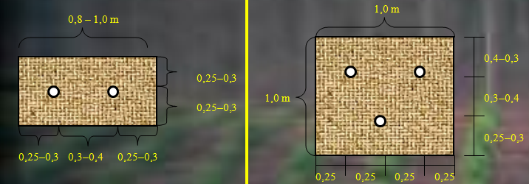
Figura 3. Mbjellja e farës në sheshe dhe vendosja e tyre në sheshe
Përgatitja e tokës me brezare (gradona). Brezaret përgatiten në shpate me pjerrësi mbi 30°. Ato janë sheshe të pandërprera dhe ndërtohen në vende të thata, që të mbajnë rrjedhjen sipërfaqësore të rreshtave dhe mbrojtjen e tokës nga gërryerja. Kanë gjerësi 60–80 (100) cm. Në vende shumë të pjerrëta ndërtohen me gjerësi të vogël ≈40 cm, duke i përforcuar me gardhe e mure mbajtëse. Brezaret piketohen në drejtim të izoipseve me instrument. Meqenëse ndërtohen në vende të pjerrëta, përgatiten zakonisht me krahë.
Brezaret përgatiten duke punuar tokën gjatë të tërë gjatësisë së tij në thellësi ≈50 cm (30) dhe i jepet një pjerrësi nga brenda ≈15–25%. Për të rritur qëndrueshmërinë e brezareve ato përforcohen me gurë ose duke lënë një rrip toke në buzë të gradonit pa punuar, siç veprohet te sheshet. Largësitë ndërmjet brezareve, që përdoren më dendur janë 2,3,4 dhe 5 m. Brezaret me largësi 2,5 m janë më të përshtatshme pasi lejojnë formimin e kurorave të zhvilluara uniformisht.

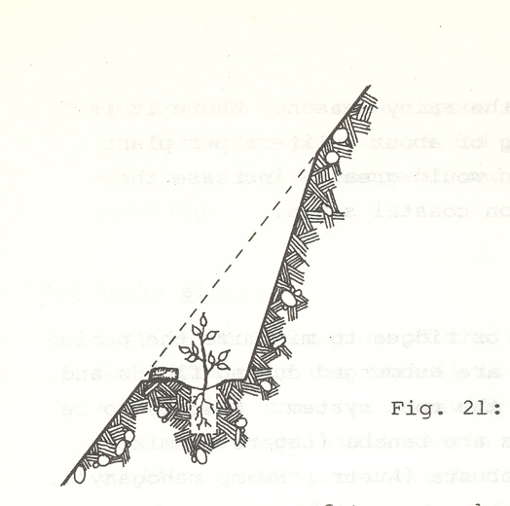 | 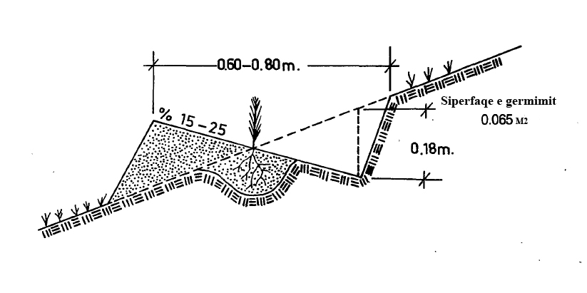

Figura 4. Profili i një gradoni të ngushtë dhe të gjerë

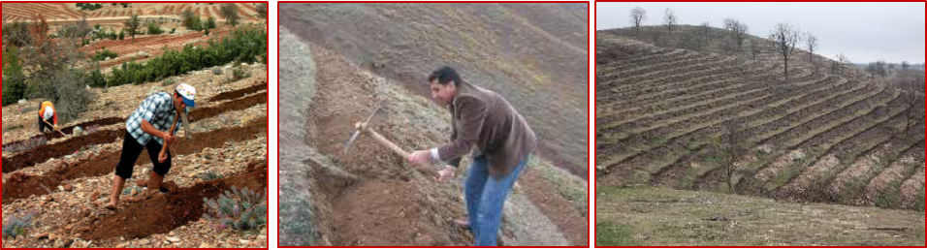
Figura 5. Hapje gradonash të tipave të ndryshëm
Punimi i tokës në brezare ka mjaft anë të mira kundrejt mënyrave të tjera, pasi mënjanon gërryerjet sipërfaqësore, grumbullon ujërat e reshjeve. Rrënjët gjejnë vëllim më të madh toke të punuar. Krahasuar me punimet e tjera kanë kosto të lartë, prandaj atje ku nuk është i nevojshëm zëvendësohen me sheshe e gropa. Nuk lejohet ndërtimi i brezareve në shpate të paqëndrueshëm që mund të bëhen shkak për rrëshqitje. Në shpate tepër të pjerrët (>45°), kur pyllëzimet kryhen për mbrojtjen e tokës nga gërryerjet, ndërtohen brezare të ngushta ≈40 cm. Fidanët vendosen horizontalisht dhe të cunguar në qafë. Këto brezare rekomandohet të ndërtohen e të mbillen në shkurt. Në brezaret, para mbjelljes së fidanëve hapen gropa. Kur nuk janë fidanë të rritur, gropat hapen 30 cm.
Përgatitja e tokës në rripa (breza). Përdoret më dendur në mbjelljet me farë. Toka punohet në breza me gjerësi 60 cm dhe thellësi ≈20 cm për farat dhe ≈40 cm për fidanët. Këto ndjekin izoipset, duke ju dhënë pjerrësi ≈3%. Në rast nevoje hapet kanal për kullimin e ujërave. Në shpate me pjerrësi të vogël dhe pa pengesa, toka përgatitet me mjete të mekanizuara ose plugje të tërhequra me kafshë. Largësia ndërmjet brezave varet nga dendësia që do t’ju jepet kulturave.
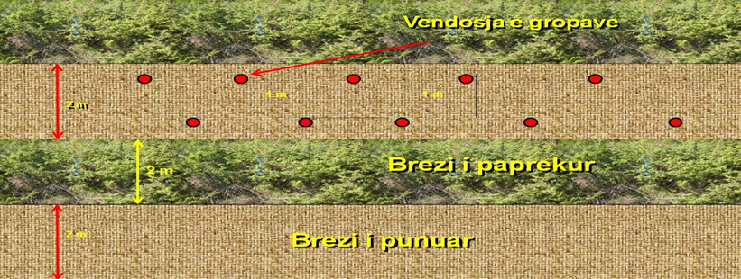

Figura 6. Përgatitja e tokës në rripa

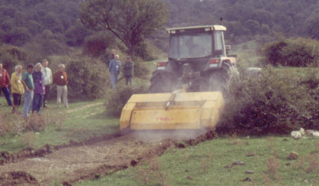 | 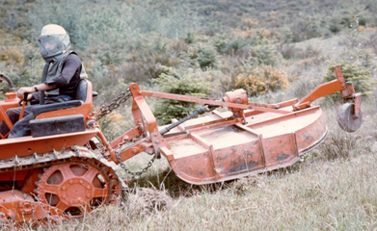

Figura 7. Përgatitja e tokës në rripa ose në breza
Përgatitja e tokës në togje. Përdoret në toka që mbajnë lagështi të tepërt ose në vende që mbajnë ujë për një periudhë të gjatë të vitit. Përdoret për mbjellje me fidanë ose kalema për llojet higrofile. Vendi ku do të formohen togjet pas piketimit, punohet në formë të rrumbullakët ose katrore. Largësia e tyre varet nga niveli i ujërave. Këshillohet, që para punimit të tokës të studiohet mundësia e largimit të ujërave me anë kanalesh kulluese.

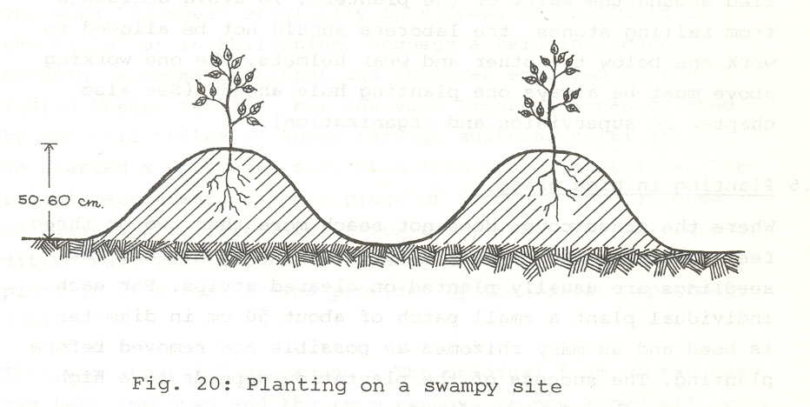
Figura 8. Përgatitja e tokës në togje
Përgatitja e tokës në kurrize (sope) bëhet pasi tokës t’i jenë bërë punime parapërgatitore për ngritjen e sopeve me mekanizma. Kjo mënyrë punimi bëhet në ultësira ku me anë të punimit të tokës në togje nuk arrihet qëllimi. Punimi i tokës me kurrize konsiston në hapjen e disa kanaleve, dheu i të cilave shpërndahet në tërë gjerësinë e kurrizit.

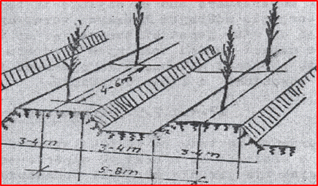 | 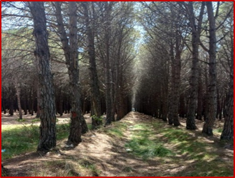
Figura 9. Përgatitja e tokës në sope në pyllin e Semanit, Fier
5.5.3 Koha më e përshtatshme për përgatitjen e tokës
Kushti i parë është ruajtja e strukturës së tokës ose për ta përmirësuar kur ajo mungon. Prandaj toka duhet punuar kur nuk ka lagështi. Kohët më të përshtatshme janë në pranverë dhe në fillim të vjeshtës. Punimi i tokës në verë paraqet vështirësi teknike, pasi toka është e thatë dhe e fortë. Për përmirësimin ajrosës, për të ndihmuar zhvillimin e mikroorganizmave të tokës, këshillohet që të përgatitet disa kohë para mbjelljes. Në punimin e tokës në tërë sipërfaqen me breza, brezare, sheshe e vatra, përveç shkrifërimit të tokës, synohet që në të, të grumbullohet një sasi më e madhe lagështie, prandaj duhet që toka të përgatitet para shirave ose e shumta deri në dimër. Në zgjedhjen e kohës për punimin e tokës mbahen parasysh edhe vetitë fiziko-mekanike të saj.
5.5.4 Matricë orientuese për zgjedhjen e mënyrës së përgatitjes së tokës
Për të ulur subjektivitetin në vendimmarrje, këshillohet përdorimi i një matrice të thjeshtuar sipas pjerrësisë, stabilitetit të terrenit dhe objektivit të pyllëzimit.
Tabela 7. Zgjedhja orientuese e teknikës së punimit
Pjerrësia/gjendja | Metoda e preferuar | Kufizimi kryesor | Shënim teknik
0–10° | Punim i plotë ose me rripa, kur e lejon toka dhe mekanizimi. | Rrezik ngjeshjeje dhe kore në toka të rënda. | Shmanget punimi kur toka është shumë e lagësht.
10–20° | Punim me rripa/sheshe/gropa; mekanizim i pjesshëm. | Rritet rrjedhja sipërfaqësore nëse nuk respektohen izoipset. | Punimet dhe rreshtat orientohen sipas izoipseve.
20–35° | Sheshe, gropa dhe brezare të ndërprera. | Rritet kostoja dhe rreziku i erozionit. | Përdoret punim i pjesshëm, jo hapje e panevojshme e të gjithë sipërfaqes.
35–45° | Brezare të ngushta, sheshe të vogla, ndërhyrje bioteknike. | Rrëshqitjet dhe shembja e strukturave. | Punimi bëhet vetëm pas vlerësimit të stabilitetit të shpatit.
>45° ose terren i paqëndrueshëm | Mikro-pika të përforcuara dhe masa hidroteknike/  bioinxhinierike. | Pyllëzimi klasik mund të dështojë ose të dëmtojë terrenin. | Së pari stabilizohet terreni; pyllëzimi vjen si masë pasuese ose e kombinuar.

KAPITULLI 6: PËRZIERJA DHE VENDOSJA E LLOJEVE NË PYLLËZIME

6.1 Përzierja e llojeve
Nga pikëpamja teorike, njohja e biologjisë së pyllit nuk mund të jetë e plotë në rast se nuk do të merren parasysh edhe ligjet që qëndrojnë në themel të procesit të ndryshimit të përbërjes së grumbullit nga një brezni në tjetrën. Ndër kërkesat e llojeve për të formuar grumbuj të përzier ose të thjeshtë, vendimtare janë lagështia e tokës dhe kërkesat e tjera të llojeve dhe pastaj vjen temperamenti.
6.1.1 Mënyrat e përzierjes
Për krijimin e grumbujve të përzier, duhet që të njihen ligjet që qëndrojnë në themel të procesit të ndryshimit të përbërjes së këtyre grumbujve gjatë jetës së tyre. Në përgjithësi ndodh që përzierja e llojeve, e vendosur në fazën e krijimit të pyjeve artificiale, të ndryshojë gjatë jetës së tij. Është gjithmonë e nevojshme që krahas përcaktimit të përzierjes, të përpjesëtohet përzierja e llojeve në mënyrë që të merret kurdoherë një prodhim maksimal. Një zgjedhje e gabuar e llojeve përbërëse dhe e përzierjes nuk çon në krijimin e grumbullit të dëshiruar. Përzierja e llojeve mund të realizohet me këto 3 mënyra:
Përzierje intime. Në këtë mënyrë llojet përzihen uniformisht ndërmjet tyre. Kjo përzierje mund të jetë e alternuar, ku llojet alternohen njëri me tjetrin (fig.10/a) ose e alternuar në rreshta (fig.10/b). Një përzierje intime mund të realizohet edhe kur lloji, merr pjesë në përzierje në përpjesëtime të vogla, shpërndahet uniformisht në masën e madhe të llojit tjetër.
Përzierje në grupe. Në këtë mënyrë përzierje llojet, që marrin pjesë në përpjesëtime të vogla, vendosen në grupe të vegjël ndërmjet masës së llojeve që marrin pjesë në përpjesëtime më të mëdha (fig. 10/d). Përzierja mund të realizohet në grupe dhe duke i vendosur llojet në grupe rreshtash të alternuar, në këtë rast themi, përzierje në breza.
Përzierje mikse. Kur bëhen përzierje në grupe të mëdhenj, brenda një grupi mund të vendosen një

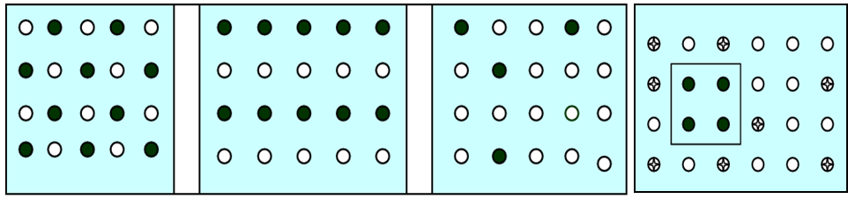
Figura 10. Përzierje intime: a) e alternuar; b) në rreshta; c) midis llojit në numër të madh; d) përzierje në grupe
ose më shumë lloje në mënyrë të alternuar ose në grupe më të vegjël. Sipas madhësisë që u jepet grupeve, këto mund të quhen: buqeta, kur në moshën e pjekurisë së grumbullit ato formohen nga 2–3 drurë dhe kanë një shtrirje 20–100 m²; grupe, kur formohen nga 6–20 drurë=100-500 m² dhe njolla, kur këto formohen nga mbi 20 drurë mbi 500 m². Përzierjet intime paraqesin vështirësi, si në realizim, ashtu edhe në drejtimin e tyre deri në shfrytëzim. Këtu procesi i eliminimit natyror është shumë i fuqishëm.
Kjo mënyrë përzierje kërkon njohje shumë të mirë të temperamentit dhe zhvillimit të llojeve në periudha të ndryshme të jetës së tyre, prandaj edhe ka pasur dhe ka përdorim mjaft të kufizuar. Sot në silvikulturën botërore mbizotëron prirja për të formuar përzierje në grupe të mëdha, disa prej të cilave rekomandojnë përzierje me shtrirje prej 1–3 ha.
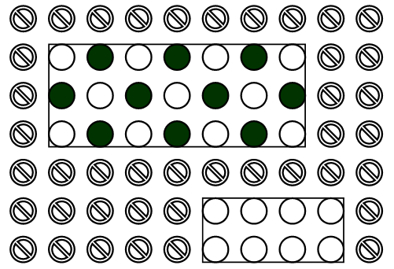 | 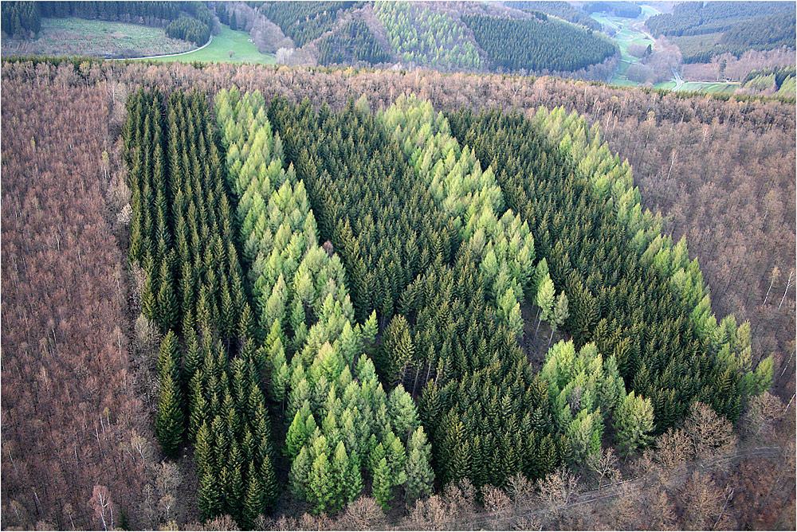

Figura 10. Përzierje mikse

6.2 Formulat e pyllëzimit
Me formulë pyllëzimi kuptojmë përpjesëtimet e llojeve që marrin pjesë në një shoqërim bimor. Deri në fund të ciklit të prodhimit ky tip pëson ndryshime aq sa disa herë arrijnë vetëm llojet kryesore, ndaj zgjedhja e drejtë e llojeve, e tipave të kulturave dhe përbërjes së grumbullit në moshën e shfrytëzueshmërisë, përbëjnë themelin e një silvikulture racionale. Kështu për kriteret ekonomike do të mbahen parasysh që të zgjidhen llojet më të vlefshme dhe më prodhuese që mund të kultivohen në një mjedis të caktuar. Në përzierje mbahen parasysh kërkesat e secilit lloj, ndryshe arrihet në përzierje të padëshirueshme.
Përpjesëtimi i llojeve në një formulë pyllëzimi shprehet në përqindje ose në të dhjeta. P.sh.: 0,4 pishë e egër, 0,5 pishë deti, 0,1 ilqe ose 40% pishë e egër, 50% pishë deti dhe 10% ilqe. Përpjesëtimi i llojeve pjesëmarrëse në një formulë mund të ndryshojë shumë në vartësi të kushteve të mjedisit. Nëpërmjet eksperimentesh e vrojtimesh të gjata, janë përcaktuar formula dhe përbërje të grumbullit në fund të ciklit të prodhimit. Disa shembuj formulash pyllëzimi nga më tipiket:
1- 60 Bu + 20 Pa.Fr.Bl. + 20 shk. (pyll natyror formë fillestare)
80 Bu+20 Pa.fr.Bl. (formulë përfundimtare në fund të ciklit të prodhimit).
2- 60Bu + 20 Ah.Bl.Shk. + 20 PaM.Fr. (formulë fillestare natyrore).
40 Bu + 20 Ah + 20 Pam. Fr.zi (Formulë përfundimtare).
3- 60 Pt + 20 Ah + 20 Pam.Fr.zi. B (formulë fillestare pylli natyror).
60Hrt.Pa.+20Ah+20 Arn-(formulë përfundimtare e pyllit në shfrytëzueshmëri).
4- 40 Hrt.P. + 40 Ah + 20 Pam.Fr.zi (formulë e pyllit fillestar).
60Hrt.Pa.+20Ah+Pam.Fr. (formulë përfundimtare e pyllit në shfrytëzueshmëri).
Formulat e mësipërme, ndonëse janë nxjerrë nga eksperimente të mirëfillta, mbeten orientuese për vendin tonë. Numri i formulave që mund të ndërtohen është i madh, prandaj specialisti, në varësi të kushteve të terrenit, duhet të mbajë kurdoherë parasysh tipat e pyjeve natyrorë që kanë kushte të ngjashme me ato të objektit. Në sipërfaqet e zhveshura, me tokë të gërryer dhe kushte të vështira rekomandohet të mbillet një lloj kryesor dhe shkurre, të cilat do të ndihmojnë përmirësimin e tokës. Kur duam të pyllëzojmë sipërfaqe të gërryera përpjesëtimet ndryshojnë. Kur në një formë pyllëzimi marrin pjesë lloje me shpejtësi rritje të ndryshme, mbjellja e kulturave bëhet në kohë të ndryshme (2–5 vjet), duke mbjellë përpara lloje me rritje të ngadaltë e më vonë ato me rritje të shpejtë.
Si rregull i përgjithshëm preferohen formula pyllëzimi me më shumë se dy lloje, sepse ato rrisin stabilitetin, elasticitetin dhe aftësinë përshtatëse të grumbullit. Megjithatë, ky nuk duhet interpretuar si rregull absolut: në objekte shumë të vështira, në sipërfaqe të gërryera ose në pyllëzime me funksion kryesisht mbrojtës mund të përdoret edhe një formulë më e thjeshtë, me një lloj kryesor dhe lloje ndihmëse ose shkurre përmirësuese, me kusht që zgjedhja të jetë e arsyetuar stacionalisht dhe teknikisht. Në studimet dhe rekomandimet më të fundit të institucioneve kërkimore të pyjeve dhe në raportet më të fundit (FOREST EUROPE 2020) për mbarështrimin e pyjeve që t’u përshtaten ndryshimeve klimatike theksohet: “Përzierja e specieve të ndryshme, në mënyrë ideale me karakteristika ekologjike të ndryshme dhe plotësuese, çon në një rezistencë dhe elasticitet që pritet të lehtësojnë përshtatjen ndaj ndryshimeve klimatike.”.
Për shembull, speciet e drurëve ndryshojnë në modelet e tyre të rrënjosjes dhe një qëndrim i përzier me specie të cekëta dhe të rrënjosura më thellë mundëson përdorimin më efektiv të ujit të tokës. Diversifikimi i specieve përfshijnë përdorimin e shumë llojeve të drurëve vendase (kryesisht më gjethegjëra) por edhe përdorimi i arsyeshëm i llojeve jovendase. Sidoqoftë, duke marrë parasysh intensifikimin e vërejtur tashmë të thatësirave në disa pjesë të Evropës dhe rënia pasuese e disa specieve të drurëve për shkak të ndryshimit të kushteve të vendit, ajo duket se nuk është e mundur të mbështetemi ekskluzivisht në speciet vendase. Është një provë në rritje; që një përzierje e arsyeshme e specieve vendase dhe atyre jovendase të drurëve, mund të rrisë qëndrueshmërinë e pyjeve në rajonet ku pyjet natyrore janë të varfra apo në pyllëzimet e tokave të zhveshura pyjore” (FOREST EUROPE 2020).

6.3 Vendosja e kulturave (skemat e pyllëzimit)
Në se në formulat e pyllëzimit kuptojmë llojin dhe përqindjet që ato marrin pjesë në grumbull, me skemë pyllëzimi kuptojmë mënyrën e vendosjes në terren të tyre. Në përpilimin e skemave të pyllëzimit duhet të realizojmë:
- Një zhvillim normal të të gjitha llojeve që marrin pjesë në formulë;
- Llojet ndihmëse vendosen në mënyrë të tillë, kundrejt llojeve kryesore e të përzierjes, që të ndihmojnë rritjen në lartësi pa degë e me trungje cilindrike të llojeve kryesore;
- Shkurret të luajnë rolin e tyre mbrojtës e përmirësues për një kohë sa më të gjatë.
- Zbatimi në terren i skemave të bëhet me lehtësi.
Për të arritur qëllimet e mësipërme, është e nevojshme që në përpilimin dhe zbatimin e skemave në terren, të respektohen largësitë e mbjelljes si ndërmjet fidanëve ose vendmbjelljeve të farave, ashtu edhe ndërmjet rreshtave. Në caktimin e këtyre largësive, duhet të udhëhiqemi nga kërkesat ekologjike të llojeve dhe në mënyrë të veçantë nga temperamenti i tyre, forma e zhvillimit të kurorës, sistemi rrënjor dhe intensiteti i rritjes në lartësi në periudha të ndryshme të jetës së tyre. Ndërmjet skemës dhe përzierjes ka një lidhje të ngushtë. Në caktimin e skemave dhe përzierjeve duhet të mbajmë parasysh, se:
- Për llojet dritëdashëse dhe me sistem rrënjor të shtrirë, largësitë duhet të jenë më të mëdha. E kundërta ndodh me llojet hijedashëse dhe me sistem rrënjor boshtor.
- Llojet ndihmëse duhet të vendosen ndërmjet llojeve kryesore bazë e të përzierjes që të mund të kryejnë funksionin ndihmës.
Në një hektar pyllëzime në tokë të zhveshur, kur përdoren fidanë fletor (plepat hibrid, panjat, verriu, meshetkna, akacia, dushqet) përdoren zakonisht 625 drurë/ha, 1.350, deri 2.500 drurë/ha. Pra në skema 4x4 m, 4x2 m deri në 2x2 m. Në rastet kur arra, gështenja, lajthia, etj., mbillen për të krijuar plantacione për prodhim kokrre, zbatohen skema më të mëdha se 4x4 m (625 fidana/ha); 4x5 m (500 fidana/ha), 4x6 m (417 fidana/ha), 5x6 m (333 fidana/ha), 6x6 m (278 fidana/ha), 6x8 m (278 fidana/ha), 8x8m (208 fidana/ha).
Në një hektar pyllëzime në toka të gërryera dhe pjerrësi të madhe, ku pyllëzimi ka si qëllim kryesor mbrojtjen e tokës nga gërryerjet dhe si materiali mbjellës mund të jenë fidanë, kalema, shpatulla, rizoma, etj., rekomandohet që numri i fidanëve për hektarë të jetë 10.000 copë pra skema 1x1 m. Në rastet e mbjelljes së shpatullave të xanës në terrene të gërryera dhe shumë të pjerrëta, numri i fidanëve për hektar shkon nga 20.000 pra skema 1x0.5 m deri në 40.000 skema 0.5 x 0.5 m.
Në një hektar pyllëzime në tokë me shkurre të degraduara me shkallë mbulimi deri 40%, pa vlerë për ripërtëritje, kur përdoren fletorë dhe halorë rekomandohen 2.000–4.000 fidanë për hektarë me skema 2 x 2.5 m ose 2.5 x 1 m. Skemat e vendosjes së llojeve nuk mund të zbatohen kurdoherë me saktësi, pasi kushtet mikrostacionale mund të diktojnë ndryshime të nevojshme. Ato kanë karakter orientues, por pa ndryshuar parimet kryesore që kanë shërbyer në përpilimin e skemës.

KAPITULLI 7: PYLLËZIMI ME FARË

7.1 Njohuri të përgjithshme
Pyllëzimet me farë, kundrejt atyre me fidanë, kanë një përdorim më të kufizuar, pasi farat kërkojnë kushte mjedisi të mira. Që farat të mund të mbijnë e të zhvillohen, duhet që toka të ketë e të ruajë lagështi të përshtatshme në horizontet e sipërme për një kohë të gjatë, deri sa sistemi rrënjor i fidanit të zhvillohet mirë e në thellësi, për të përballuar periudhat e thata të vitit. Këto kushte janë të kufizuara dhe sigurohen në përgjithësi në tokat pyjore. Pikërisht për këto arsye, mbjelljet me farë kanë gjetur përdorim më të gjerë në ripërtëritjet artificiale, veçanërisht në ato nën masiv.
Llojet që zhvillojnë sistem rrënjor horizontal janë më pak të përshtatshme për t’u mbjellë me farë. Ato që zhvillojnë sistem rrënjor boshtor mund të përdoren edhe në mjedise me reshje të kufizuara gjatë verës. Të tillë janë dushqet, pisha e butë, e detit etj., tek të cilat rrënjët që në fillim të verës arrijnë 30–50 cm. Thellësia e punimit të tokës për mbjelljet me farë është e kushtëzuar nga sasia e reshjeve që bien në verë, nga karakteristikat fiziko-mekanike të tokës dhe thellësia e saj. Edhe njohja e prejardhjes dhe cilësisë së farës ka rëndësi të veçantë. Zgjidhen ekotipe që të sigurojnë pasardhës me cilësi të lartë dhe të përballojnë mirë kushtet e vështira pas mbirjes. Përdorimi i mbjelljeve me farë kufizohet edhe për shkak të sasisë më të madhe të farës që nevojitet. Duke respektuar atë që thamë lart, mbjellja me farë kryhet, në këto raste:
a) Nën masiv:
- Për të siguruar, shpejtuar ose plotësuar ripërtëritjet natyrore;
- Për kthimin e cungishteve në trungishte;
- Për futjen e llojeve më të vlefshme ose llojeve ndihmëse në grumbujt e thjeshtë;
- Për përmirësimin e grumbullit me të njëjtin lloj, duke përdorur fara cilësore.
b) Në sipërfaqe të zhveshura:
- Për sigurimin e ripërtëritjes në sipërfaqe të prera rrah ose të përshkuara nga zjarret;
- Në sipërfaqe të zhveshura, por në toka me cilësi të mirë;
- Në ranishtet bregdetare.

7.2 Mënyrat e mbjelljes me farë
Mbjelljet me farë mund të bëhen: a) me shpërndarje të farës në të gjithë sipërfaqen (fluturimthi); b) në rreshta; dhe c) në gropëza.
7.2.1 Mbjellja e farës me shpërndarje fluturimthi mbi sipërfaqe
Kjo mënyrë qëndron në hedhjen e farës fluturimthi me dorë. Përdoret në toka të punuara në tërë sipërfaqen ose të shkrifëta. Rezultatet më të mira i jep kur përdoret për pyllëzimet nën masiv, sidomos kur mbillet pak para rënies së dëborës (mbjellja e farave të bredhit). E hedhur në dëborë ruan mirë lagështinë dhe fuqinë mbirëse deri në mbirje. Teknika e mbjelljes është: Punëtorët rreshtohen me largësi 4–5 m nga njëri-tjetri. Për shpërndarjen më uniforme përdoret shpërndarja e kryqëzuar. Kur duam të përdorim shumë lloje në përzierje intime, fara mund të përzihet në përpjesëtimin e dëshiruar e pastaj hidhet. Kjo mënyrë mbjellje kërkon sasi të mëdha fare, prandaj mund të përdoret vetëm në vite me prodhimtari fare të bollshme. Në mbjelljet fluturimthi nuk mund të bëhen shërbime kulturore prandaj toka duhet të mos jetë e barëzuar. Për kursim mund të përdoret hedhja e farës fluturimthi në breza toke të punuar, me gjerësi 80–100 cm dhe 2–4 m larg.
7.2.2 Mbjellja e farës në rreshta
Qëndron në mbjelljen e farës në vija apo brazda. Vijat/brazdat hapen në tokë të punuar më parë në tërë sipërfaqen, në rripa, brezare ose në sheshe. Hapja e vijave/brazdave bëhet me vegla dore, shata, kazma etj., ose me pajisje të ndryshme, si: plugje, makina mbjellëse të tërhequra me kafshë ose mekanizma.

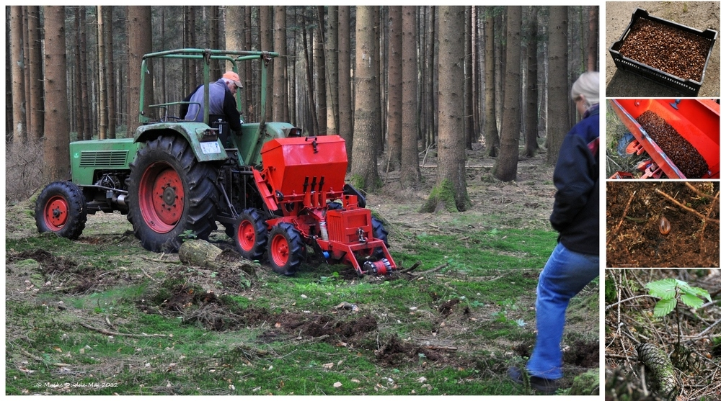 | 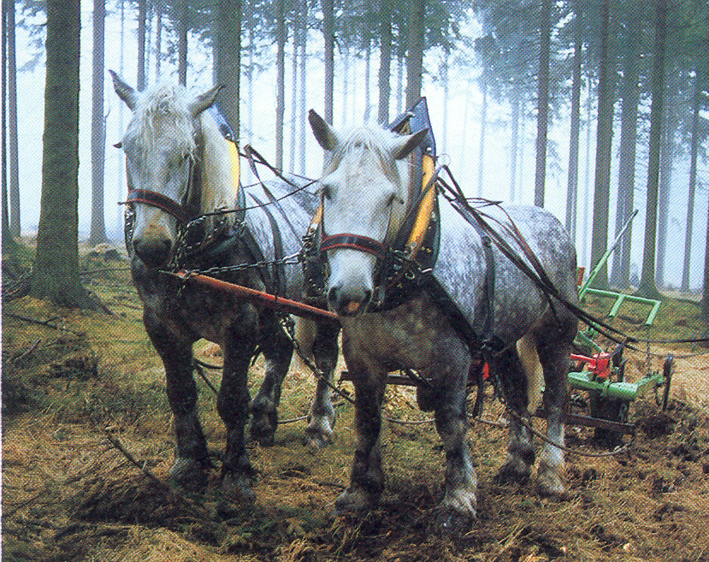
Figura 11. Mbjellja me farë nën masiv: a) me mekanizma; b) me kafshë pune

Kur toka është punuar me sheshe ose vatra, hapja e vijave bëhet me vegla dore. Në rast se toka është e punuar, hapja e vijave dhe mbjellja e farës mund të bëhet në të njëjtën kohë duke përdorur plugje. Në tokat e papunuara brazdat hapen të gjëra (50 cm) dhe të thella 30 cm. Largësia ndërmjet vijave/brazdave është 1–1,5 m. Në tokat e përgatitura me sheshe hapet një vijë kur sheshet janë të ngushtë (0,5–0,6 m), ose dy vija kur ato janë më të gjërat 1,0–1,2 m. Largësia midis shesheve është 1,5–2,0 m.

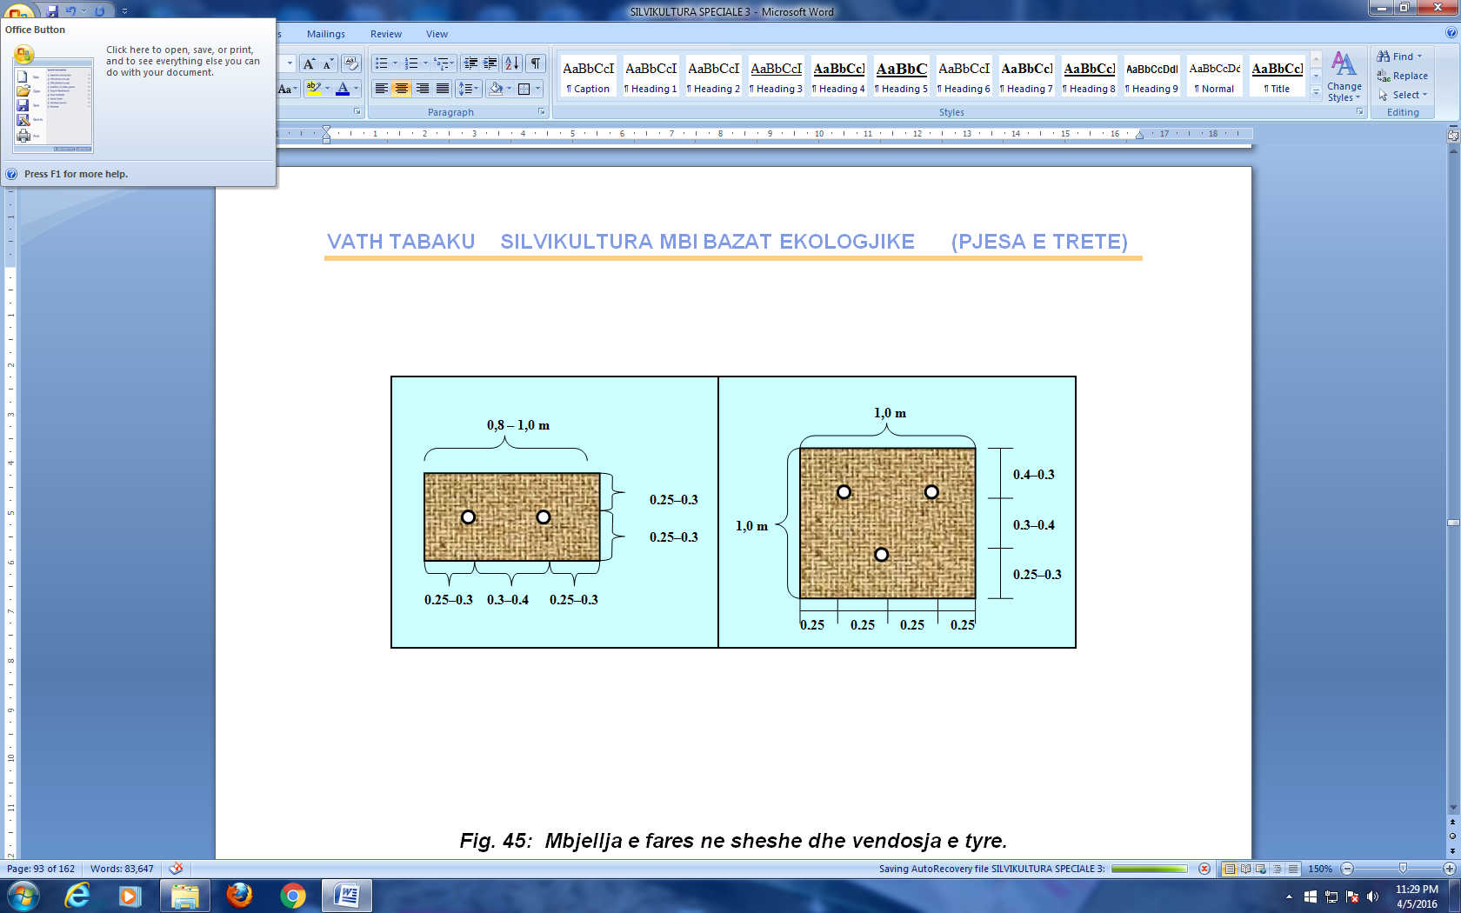
Figura 12. Mbjellja e farës në sheshe dhe vendosja e tyre

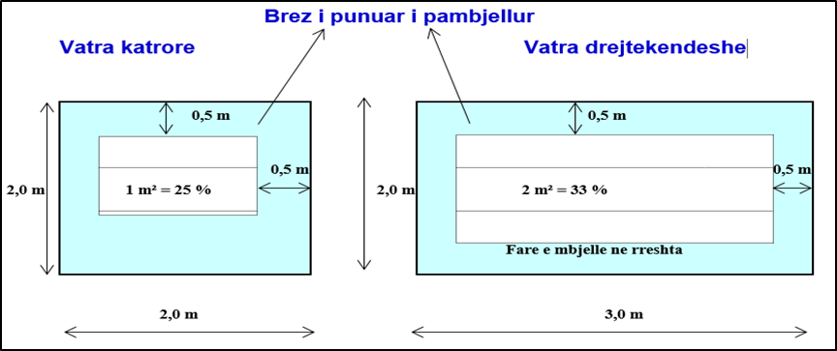
Figura 13. Përgatitja e vatrave dhe mbjellja e farës
Kur toka është e infektuar me barishte ose kur duam të mbjellim ndërmjet shkurresh, toka punohet në vatra ose çeltira me përmasa 2x2 deri 3x4 m. Përdorimi i shesheve në këto raste nuk këshillohet pasi kulturat mund të mbulohen ose hijezohen nga shkurret. Në vatra toka punohet në tërë sipërfaqen. Largësia ndërmjet qendrave të vatrave varet nga dendësia e pyllëzimit. Në toka të përgatitura në vatra, mbjelljet bëhen fluturimthi.
7.2.3 Mbjellja në gropa
Kjo mënyrë qëndron në hapjen e një grope të vogël me shatë, ku mbillen farat. Kjo mënyrë mbjelljeje jep rezultate të mira, kur toka është punuar në tërë sipërfaqen, në vatra, rripa, brezare ose sheshe. Në toka të papunuara përdoret në mbjelljet nën masiv dhe ranishtet bregdetare. Në tokat e punuara në tërë sipërfaqen gropat hapen me largësi 0,8–1,0 m. Në tokat e punuara në rripa ose brezare, gropat hapen përgjatë gjatësisë së tyre, duke i vendosur në 1 ose 2 rreshta me largësi 0,5–1,0 m brenda rreshtit dhe ndërmjet rreshtave. Gropat hapen të alternuara për të shfrytëzuar më mirë tokën dhe hapësirën (fig. 14, 15). Ato hapen të cekëta 3–8 cm dhe diametër 30–35 cm, sipas madhësisë së farës. Kur nën masiv toka është e përbërë nga horizont humusor, mund të përdoren me sukses shati mbjellës, i cili është i pajisur me një kuti ku vendosen farat dhe gradohet sipas dëshirës.

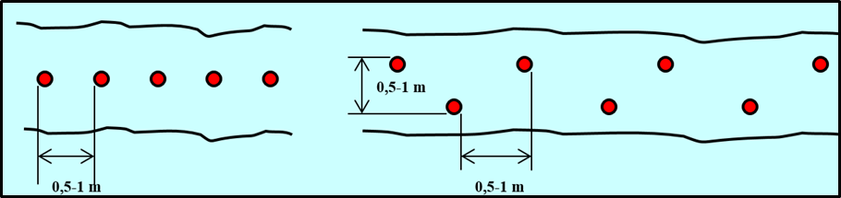
Figura 14. Vendosja e gropëzave: a) në një rresht; b) në dy rreshta
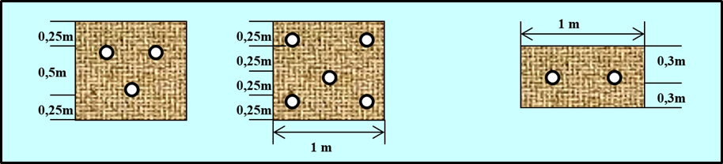
Figura 15. Vendosja e gropave në sheshe: a) 3 gropa; b) 5 gropa; c) drejtkëndësh

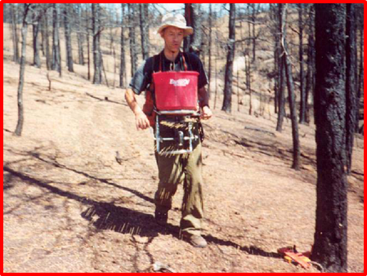 | 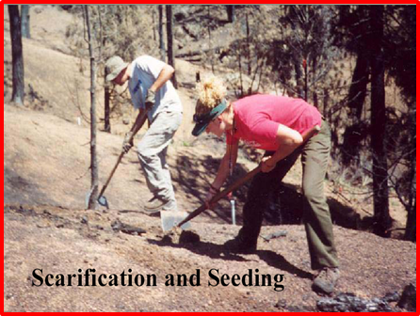
Figura 16. Mbjellje me farë në sipërfaqe të djegura

7.2.5 Thellësia e mbjelljes së farës
Shtresa e tokës që mbulon farat, varet nga lloji dhe madhësia e farës, përbërja fiziko-kimike e tokës dhe koha e mbjelljes. Në pyll ku mjedisi është i lagët, farat mbijnë edhe pa u mbuluar ose kur mbulohen nga gjethet. Sa më e madhe të jetë fara, aq më e madhe duhet të jetë shtresa e dheut që i mbulon, sidomos në vende të zhveshura. Si rregull, farat mbulohen me shtresë dheu sa dy herë diametrin i farës. Farat e mbjella thellë përballojnë më mirë thatësirën dhe ngricat, por mbijnë më me vështirësi. Në mbjelljen e farës në brezare e sheshe duhet mbajtur parasysh sidomos kur mbjellja bëhet në vjeshtë dhe sasia e aluvioneve që mund të depozitohet nga rrjedhja sipërfaqësore e ujërave. Në raste të tilla rrezikohet asfiksimi i faringave, ndaj merren masa. Në tokat e zhveshura si në mbjelljet e vjeshtës, ashtu edhe në ato të pranverës, farat futen pak më thellë. Në tokat e rënda, që formojnë kore, toka mbulohet me gjethe, kashtë etj. Në toka të lehta farat mbillen më thellë. Në tabelën 5 jepen të dhëna lidhur me thellësinë e mbjelljes së farës.
Tabela 8. Thellësitë e mbjelljes së farave për disa lloje pyjore
Nr. | Llojet | Thellësia cm | Nr. | Llojet | Thellësia cm
1 | Bredh | 1–4 | 7 | Shkozë | 1,0–3,0
2 | Hartinë, kërlekë | 0,5–1,5 | 8 | Gështenjë | 5,0–8,0
3 | Pisha zezë, e detit | 0,5–2,0 | 9 | Ah | 2,0–3,0
4 | Pishë e butë | 1,0–4,0 | 10 | Frashër | 0,5–1,0
5 | Panjë mali | 0,5–1,5 | 11 | Dushqe | 4,0–6,0
7.2.6 Sasitë e nevojshme të farës për 1 ha
Sasia e farës që përdoret në pyllëzimet më farë, varet nga mënyra e mbjelljes, dendësia, pastërtia dhe cilësia e farës, koha e mbjelljes, cilësia e tokës, kushtet klimatike, temperamenti i llojit, qëndrueshmëria e faringave ndaj thatësirës, qëndrueshmëria e farave ndaj dëmtuesve, etj. Në mbjelljet e vjeshtës hidhet më shumë farë se në pranverë, pasi mundësitë për t’u dëmtuar deri në mbirje janë më të mëdha. Për mbjelljet nën masiv përdoret sasia më e vogël fare. Për arsye të faktorëve që ndikojnë në mbirjen e farave, është vështirë të përcaktohet norma e mbjelljeve me saktësi.
Shënim. Mbjellja direkte me farë duhet të miratohet vetëm kur stacioni ka lagështi të mjaftueshme në horizontin sipërfaqësor, konkurrencë të ulët nga barishtet dhe rrezik të kontrollueshëm nga predacioni, rrëshqitja e dheut dhe depozitimi i aluvioneve. Kur këto kushte nuk plotësohen, projekti duhet të orientohet te fidanët ose te formula e kombinuar farë + fidanë plotësues.
Tabela 9. Normat e mbjelljes së farës për disa lloje pyjore (kg/ha)
Nr. | Llojet pyjore | Mënyrat e mbjelljes
Nr. | Llojet pyjore | Me rreshta (kg) | Me gropa (kg) | Fluturimthi (kg)
1 | Bredh | 50–80 | - | 60
2 | Pishë e egër, e zezë, deti | 0–15 | - | 2
3 | Pishë e butë | 70–90 | - | -
4 | Dushqe | 5–6 | 6–8 | 600–800
5 | Ah | 200–300 | 15–20 | 250

Lloji | Madhësia e fidanit dhe mosha | Skema mbjelljes | Numri i fidanëve për ha
Hartina | 2 vjeç (2/0 o. 1/1) | 2 x 0.6 – 0.8 | 6000–8000
Hormoqi | 3–4 vjeç (1/2 o. 2/2) | 3 x1 | 2500–3500
Bredhi | 4–5 vjeç (1/2, 2/3) | 2 x 2 | 2000–2500
Douglasi | 2–3 vjeç (2/0, 1/2 | 3 x 1.5 | 2000
Dushku | 1–3 vjeҫ (2/0, 1/0) | 2 x 0.6 – 0.8 | 6000–8000
Ahu | 1–3 vjeҫ | 2 x 0.6 – 0.8 | 6000–8000
Panja | 2 vjeҫ | 2 x 1.5 | 2000–3500
Tabela 10. Skemat e mbjelljes dhe numri i fidanëve për ha për disa lloje kryesore

7.2.7 Mbrojtja e farave
Farat, duke qenë për kohë të gjatë në tokë, mund të dëmtohen nga faktorë të ndryshëm; prandaj, deri në mbirje, duhen marrë masa mbrojtëse. Kur këto masa rezultojnë të paefektshme, atëherë duhet kaluar në mbjelljen me fidanë. Dëmtuesit kryesorë të farave janë shpendët, brejtësit, insektet dhe dëmtues të ndryshëm kriptogamikë. Zogjtë në përgjithësi dëmtojnë farat e vogla dhe ata mesatare. Masat mbrojtëse duhet të mbështeten fillimisht në zgjedhjen e duhur të kohës së mbjelljes, mbulimin fizik, trembjen, mbrojtjen mekanike dhe organizimin e mbikëqyrjes. Përdorimi i lëndëve toksike nuk jepet si rekomandim standard në udhëzues; ai mund të trajtohet vetëm nëse lejohet shprehimisht nga kuadri ligjor dhe fitosanitar në fuqi dhe zbatohet me protokoll të posaçëm.
7.2.8 Koha e mbjelljes së farës
Mbjelljet direkt me farë mund të bëhen nga vjeshta, deri në pranverë. Ato të vjeshtës japin rezultate më të mira për disa lloje. Kanë anën e mirë se farat e mbjella në vjeshtë mbijnë në pranverën e ardhshme më herët dhe rrënjët e faringave mund të futen më thellë në tokë, para periudhës së thatësirës. Por mund të dëmtohen nga dëmtues të ndryshëm, nga ngricat, kalbëzimi, etj., prandaj në zgjedhjen e kohës së mbjelljes mbahet parasysh mundësia e ruajtjes së farave, fuqia mbirëse, rreziku i dëmtimit nga dëmtues të ndryshëm, kushtet e mjedisit sidomos të klimës dhe tokës, etj. Farat që mbijnë shpejt, këshillohen të mbillen shpejt në pranverë, ndërsa ato që mbijnë me vështirësi, herët në vjeshtë ose menjëherë porsa piqen, si bliri (fillim shtatorit). Dushqet dhe ahu mbillen në nëntor, panjat, frashëri dhe shkoza nga fundi i tetorit deri në fund të nëntorit, vërriu në dhjetor duke e futur në borë, pishat në vjeshtë, pisha e butë në fund gushti dhe fillim shtatori.

KAPITULLI 8: PYLLËZIMI ME FIDANË

8.1 Njohuri të përgjithshme
Pyllëzimi me fidanë është metodë krejtësisht artificiale, pasi të gjitha proceset e punës, duke filluar nga grumbullimi i farave, prodhimi i fidanëve në fidanishte dhe mbjellja e tyre në objekte të përhershme, kryhen nga njeriu. Në përgjithësi, pyllëzimet me fidanë kryhen në vende më të vështira se ato me farë, sipërfaqe të degraduara, zallishte e ranishte, vende të zhveshura, etj., ndaj njohja e mjedisit, kërkesat e llojeve dhe teknika e punimeve duhet të jetë sa më e mirë. Fidanët sigurohen nga mbjelljet e farave ose kalemave në fidanishte dhe rrallë nga lastarë të rrënjëzuar. Zgjedhja e këtij materiali mbjellës, varet:
- Nga kërkesat e llojit ndaj faktorëve ekologjike (klimë, tokë);
- Nga karakteristikat e llojeve (shpejtësia rritjes, temperamenti, sistemit rrënjor);
- Nga kushtet ekologjike të mjedisit ku do të mbillen llojet pyjore;
- Nga mënyra e përgatitjes së tokës, përzierja, skemat dhe dendësia e mbjelljes;
- Nga qëllimi dhe destinacioni i pyllëzimeve.

8.2 Materiali mbjellës, trajtimi i tij paraprak gjatë transportit dhe gjatë mbjelljes
8.2.1 Sigurimi i fidanëve
Për pyllëzimet masive, përdoren fidanë me moshë të vogël të prodhuar në fidanishte. Ata me mosha të mëdha përdoren në zallishtet dhe depozitimet e lumenjve, në krijimin e blloqeve me lloje industriale, si gështenja ose plepi kur mbillen skema të rralla, ose kur përdoren lloje me rritje të shpejtë, si dhe për gjelbërimin e rrugëve dhe të zonave urbane. Më dendur përdoren fidanë me moshë më të madhe për pyllëzimin e vendeve të vështira. Përdorimi i fidanëve me moshë të vogël ka këto anë të mira:
- Kanë kosto prodhimi më të vogël;
- Shpenzimet e transportit deri dhe brenda në objekt, janë më të vogla;
- Manipulimi në fidanishte, shkulja, ambalazhimi dhe dëmtimet janë më të vogla.
Kanë të metën se mund të dëmtohen më lehtë nga faktorët abiotikë, si: barërat e këqija, gjahu, kullota, etj. Njëkohësisht kanë sistem rrënjor më pak të zhvilluar, të përbërë shpesh herë nga rrënjët boshtore, me pak rrënjë të dyta. Shumë rrallë përdoren edhe fidanë të marrë nga ripërtëritjet natyrore. Ndër fidanët me origjinë vegjetative prodhohen dendur ato që përgatiten nga rrënjëzimi i kalemave të plepit, shelgjeve, hipofajës, etj., të cilët prodhohen me moshë 1-2-3-(4-)-vjeçare, për blloqe pyllëzimi ose gjelbërimin e rrugëve.
Për pyllëzimin e vendeve me lagështi të tepërt, përdoren edhe shpatullat. Më dendur përdoren shpatulla rrapi, shelgu, plepi për pyllëzimin e zallishteve të lumenjve. Për rezultate të mira në pyllëzime nuk mjafton që toka të përgatitet mirë dhe t’u kryhen fidanëve të gjitha shërbimet kulturore. Ato duhet të plotësojnë disa kushte minimale që përcaktohen me anë të standardeve për prodhimin e fidanëve. Këto kushte janë: diametri në qafë, gjatësia e rrënjëve dhe lartësia e fidanit për halorët; diametri në qafë dhe gjatësia e rrënjëve për fletorët. Tek fletorët nuk vihet kusht për lartësinë e kërcellit, pasi pas mbjelljes mund t’u pritet mbi qafë pjesa ajrore, për të ndihmuar në zhvillimin e sistemit rrënjor. Përveç përmasave minimale sipas standardit, fidanët duhet të plotësojnë edhe këto cilësi:
- Kërcelli të mos jetë i hollë. Raporti: diametri në qafë: lartësia e fidanit të jetë 1:10;
- Të ketë kurorë të zhvilluar mirë, sythet e majës e ata anësorë të zhvilluar mirë;
- Të ketë sistem rrënjor të pasur, rrënjë kryesore me shumë rrënjëza të dyta e të treta;
- Të mos jetë i mpirë (lëvorja e kërcellit ose e degëve të mos ketë rrudhosje).
Fidanët që nuk plotësojnë këto cilësi konsiderohen të pazhvilluar dhe si të tillë nuk duhen mbjellë, pasi japin pasardhës me prodhimtari të vogël ose me cilësi të keqe.
8.2.1.1 Kriteret minimale të pranimit të fidanëve në objekt
Për të shmangur marrjen në dorëzim të materialit mbjellës me cilësi të dobët, rekomandohet kontroll i detyrueshëm në hyrje të objektit, para shpërndarjes për mbjellje.
Tabela 11. Kontrolli i pranimit të fidanëve
Parametri | Kërkesa minimale | Refuzohet kur:
Origjina/prejardhja | Të jetë e dokumentuar dhe e përshtatshme për stacionin. | Mungon dokumenti i origjinës ose ka paqartësi për llojin dhe burimin.
Gjendja e sistemit rrënjor | Rrënjë të freskëta, të lagështa, pa tharje dhe pa dëmtime të rënda mekanike. | Rrënjët janë të thata, të mykura, të këputura rëndë ose të përdredhura në mënyrë të pakorrigjueshme.
Qafa e rrënjës/kërcelli | Pa dëmtime, pa çarje, pa gërvishtje të rënda. | Ka prerje, plagë, thyerje ose nxirje të dukshme.
Gjendja fiziologjike | Fidani të mos jetë i mpirë; indet të jenë elastike dhe të freskëta. | Vërehen rrudhosje, humbje lagështie ose tharje fiziologjike.
Gjendja sanitare | Pa shenja sëmundjeje, dëmtuesi, kloroze ose deformimi të rëndë. | Ka infeksion, dëmtime të avancuara ose simptoma të qarta të dobësimit.
Uniformiteti i lotit | Lot relativisht homogjen për moshë, madhësi dhe cilësi. | Ka përzierje të madhe dimensionesh ose cilësi të pabarabartë që pengon zbatimin e skemës.
8.2.1.2 Përgatitja e kalemave të plepit dhe materialit vegjetativ të ngjashëm
Për llojet që shumëzohen vegjetativisht, veçanërisht plepat, përgatitja e kalemave duhet të trajtohet si proces teknik më vete. Kalemat merren kryesisht nga parcelat mëmë, por mund të sigurohen edhe nga drurë në këmbë, kur cilësia e materialit amë është e provuar. Përdorimi i parcelave mëmë rekomandohet sepse siguron homogjenitet më të mirë biologjik dhe lehtëson kontrollin e origjinës së materialit.
- Kalemat duhet të përgatiten nga degë njëvjeçare, me gjatësi 18–22 cm dhe jo më pak se tre sythe të zhvilluara mirë.
- Trashësia në pjesën e sipërme nuk duhet të jetë më e vogël se 7 mm, ndërsa në pjesën e poshtme nuk duhet të kalojë 15 mm.
- Prerja e sipërme bëhet horizontalisht, ndërsa prerja e poshtme me pjerrësi të njëanshme, për të dalluar drejtimin e mbjelljes dhe për të lehtësuar rrënjëzimin.
- Pas përgatitjes, kalemat duhet të paketohen, të ruhen në kushte të freskëta e të ajrosura dhe, sipas rastit, të trajtohen me preparate rrënjëzuese dhe të shtratifikohen përpara përdorimit.
8.2.2 Trajtimet paraprake dhe shtratifikimi i fidanëve
Përveç trajtimeve që u bëhen fidanëve në fidanishte (krasitja e rrënjëve, e kurorës, banjëzimi i rrënjëve, etj.), këshillohet që fidanët para mbjelljes të kontrollohen edhe një herë në vendmbjellje, pasi mund të pësojnë dëmtime gjatë transportit, shtratifikimit, etj.

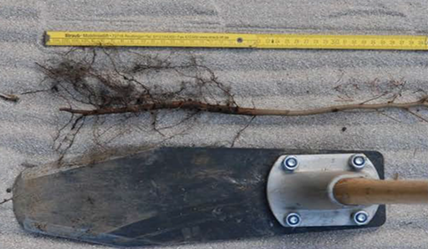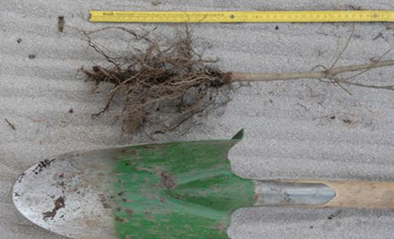

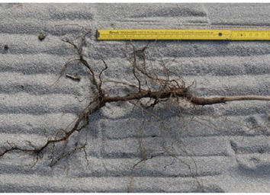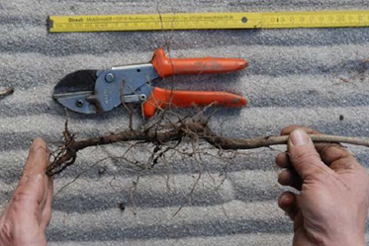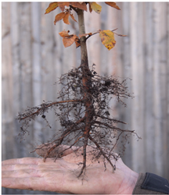
Figura 17. Krasitja e rrënjëve të fidanëve para mbjelljes
Kur fidanët sillen nga larg, mund të ndodhë që për shkak të ambalazhimit të dobët, nga era, qëndrimi në shtratifikimi për një periudhë të gjatë, të humbin një pjesë të lagështisë së rrënjëve dhe kërcellit. Në këtë rast ata futen në ujë (rrënjët, kërcelli ose tërë fidani), për 24 orë për të fituar lagështinë. Para futjes në kova, rrënjët e fidanëve banjëzohen në tretësirë 2:1–3:1 dhé me pleh organik. Kur në vendin e mbjelljes sillen më shumë fidanë se janë mundësitë ditore të mbjelljes, merren masa për shtratifikimin e tyre (fig. 18).

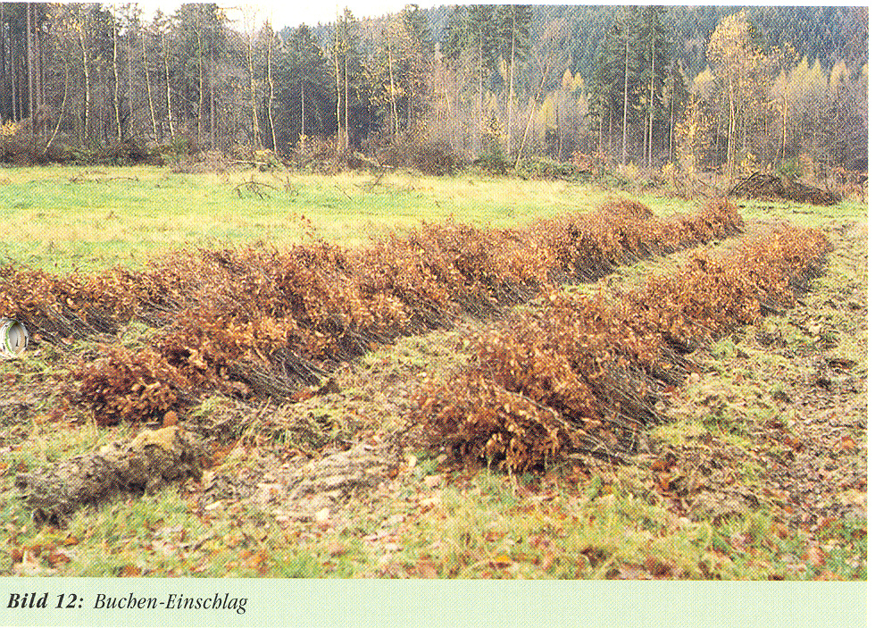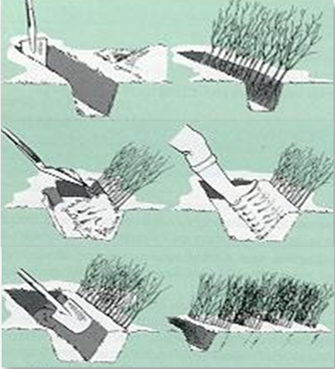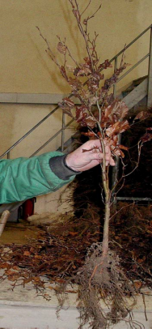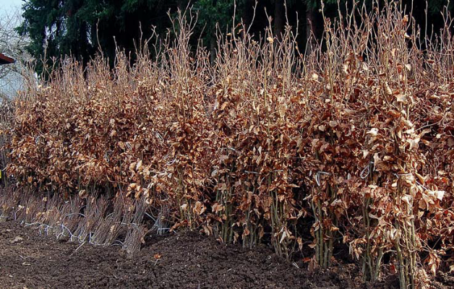
Figura 18. Shtratifikimi i fidanëve në afërsi të objektit të pyllëzimit
Shtratifikimi provizor bëhet kur fidanët qëndrojnë në objekt për disa ditë. Për këtë ato shtratifikohen në tufa, në kanal 50 cm thellë dhe 1,5 m të gjerë. Vendet e shtratifikimit të mos hapen në shpate që rrihen nga era dhe të mos mbajnë ujë. Kur objekti i pyllëzimit ndodhet shumë larg fidanishtes, duhet që fidanët të transportohen në vendin e mbjelljes që në vjeshtë. Por fidanët nuk vendosen më në tufa por një e nga një, 2–3 cm larg. Dheu ngjishet mirë me këmbë për të mos lejuar qëndrimin e ajrit dhe hyrjen e ngricave.
8.2.3 Transporti i fidanëve
Gjatë transportit të fidanëve duhet të mbahet parasysh, që rrënjët të mos jenë të ekspozuara ndaj diellit dhe erës. Kur fidanët transportohen me automjete, vendosen si vijon: Në fund të karrocerisë së mjetit shtrohet një shtresë 8–10 cm kashtë ose bar të njomë. Fidanët vendosen shtrirë dhe jo në këmbë, që të sigurojnë transport me kushte normale. Me arritjen në vendin e caktuar merren masa për shtratifikimin e fidanëve. Në rast se mjetet nuk shkojnë deri në objekt bëhet menjëherë transporti me kafshë ose me krahë.
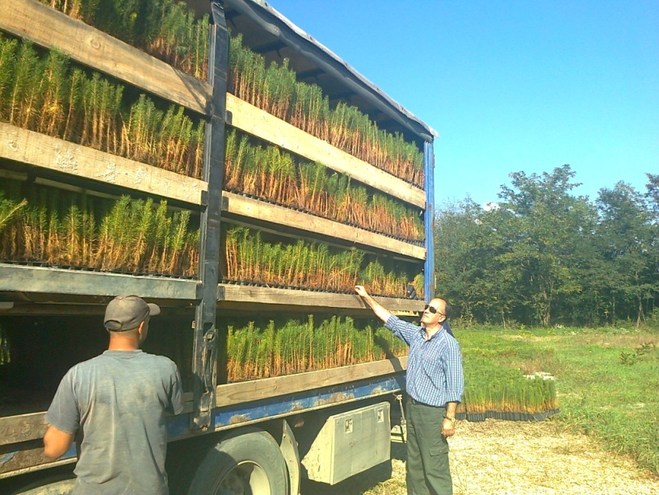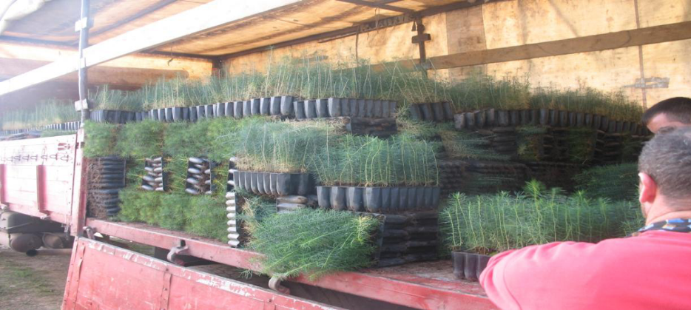
Figura 19. Transporti i fidanëve pyjorë me automjete

8.3 Mënyrat e mbjelljes
Fidanët mund të mbillen me ose pa bukë dheu. Të parët gjejnë përdorim kur fidanët kultivohen në qeska plastmasi, vazo kartoni, letre, etj., torfë, kur shkulen me bukë dheu për pyllëzime masive, si dhe fidanët e rritur për qëllime zbukurimi. Më dendur përdoren fidanë pa bukë dheu. Mbjellja e fidanëve mund të bëhet me krahë ose e mekanizuar. Në mbjelljen me krahë përdoren vegla të ndryshme, në varësi të teksturës së tokës, madhësisë së rrënjëve dhe kushteve klimatike (beli, kazma, lopata mbjellëse, etj.).
8.3.1 Mënyrat e mbjelljes me krahë
Mbjellja me gropa përdoret në objekte ku toka nuk mund të punohet në tërë sipërfaqen, në toka me teksturë të rëndë dhe ku nuk ka rrezik mbulimi nga barërat e këqija. Përmasat e gropave varen nga madhësia e sistemit rrënjor të fidanëve, tekstura e tokës dhe mënyra si është punuar toka. Në toka të punuara në tërë sipërfaqen, në sheshe, brezare, etj., gropat hapen sa madhësia e rrënjëve. Në raste të tilla gropat hapen 30x30x30 cm (e punuar qilizëm) dhe 40 cm thellë kur toka nuk është punuar deri në këtë thellësi.

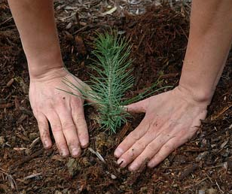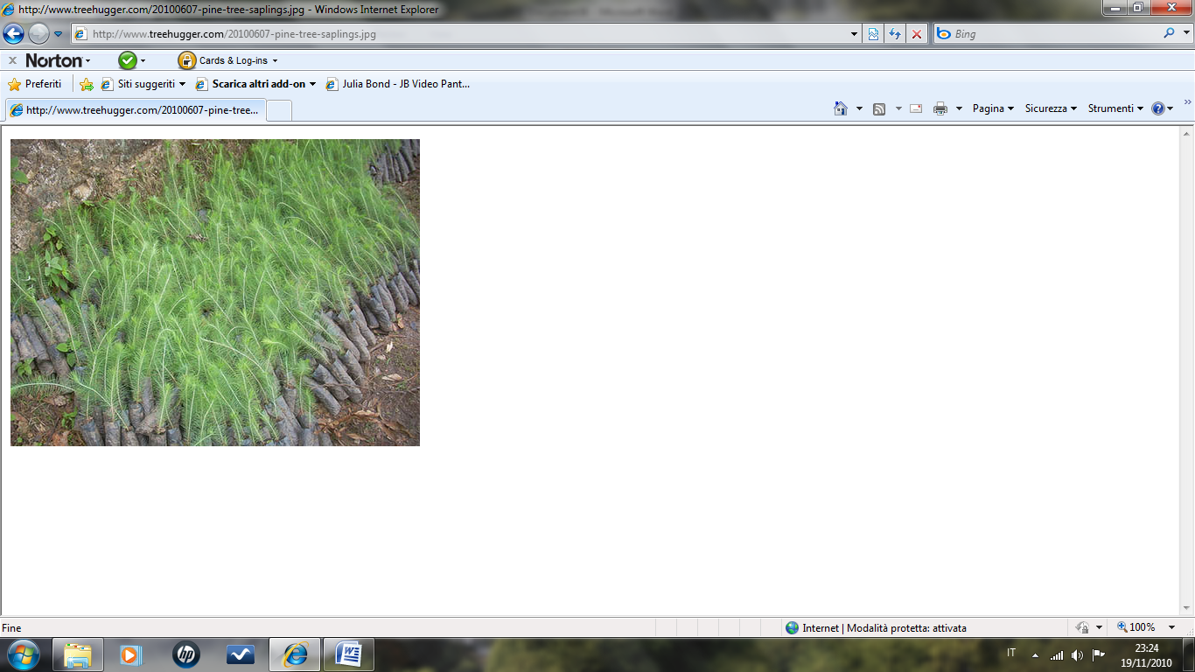
Figura 20. Mbjellje fidanësh me gropa të vogla
Në toka të rënda e të përgatitura kohë përpara dhe nga shirat është ngjeshur, përmasat e gropave bëhen 40x40x40 cm. Krahas hapjes së gropave, largohen gurët, rrënjët e barërave e shkurreve, etj. Vëllimi i materialeve të larguara, zëvendësohet me dhé në afërsi.

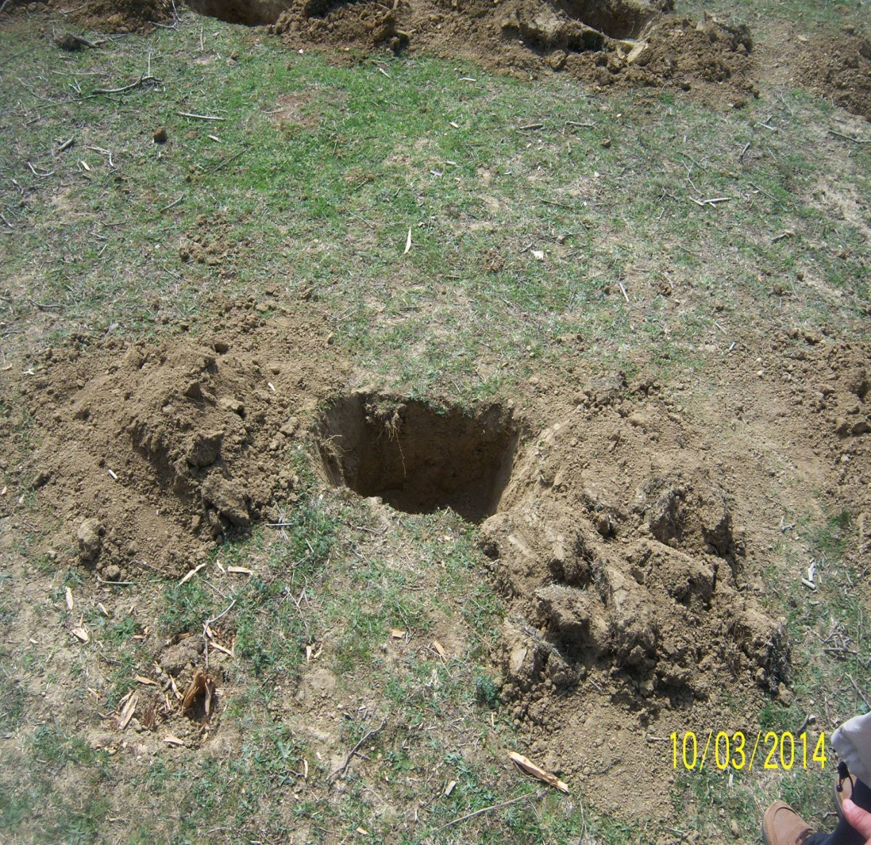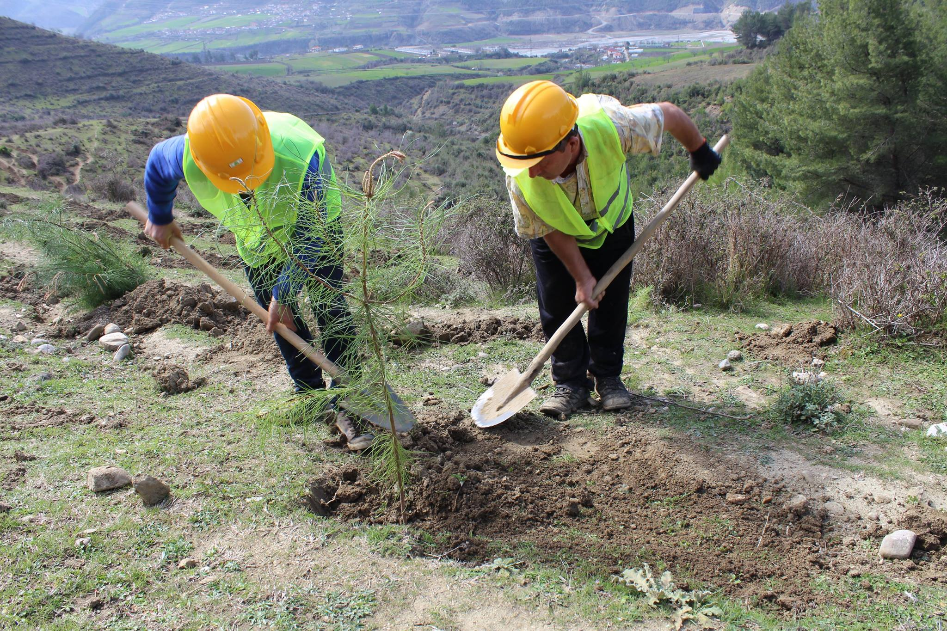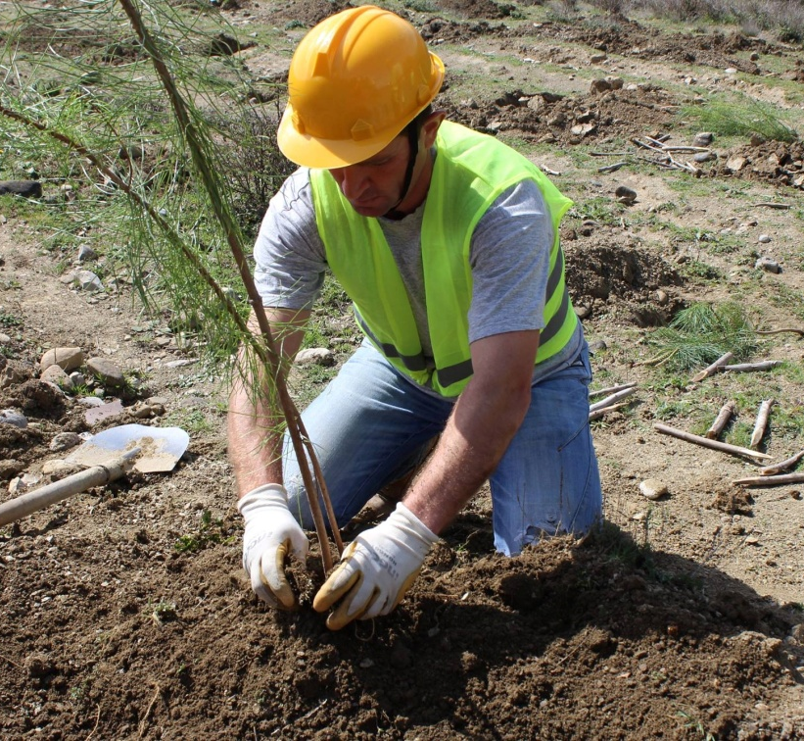
Figura 21. Mbjellje me fidanë me sistem rrënjor të zhvilluar (Gramsh 2018)
Kur fidanët kanë sistem rrënjor shumë të zhvilluar, gropat hapen të mëdha 50x50x50 cm deri në 100x100x100 cm. Për lloje që kërkojnë lagështi, thellësia e tokave duhet të jetë më e madhe se sa rrënjët. Edhe në toka të punuara në tërë sipërfaqen, thellësia e gropës bëhet më e madhe se ajo e punimit. Kur mbillet fidani, në fund të gropës hidhet shtresa e sipërme e dheut, e pastruar nga gurët, rrënjët, etj., deri në nivelin që qafëza e fidanit të arrijë në sipërfaqen e tokës. Dheut i jepet forma e kërpudhës (fig.22).
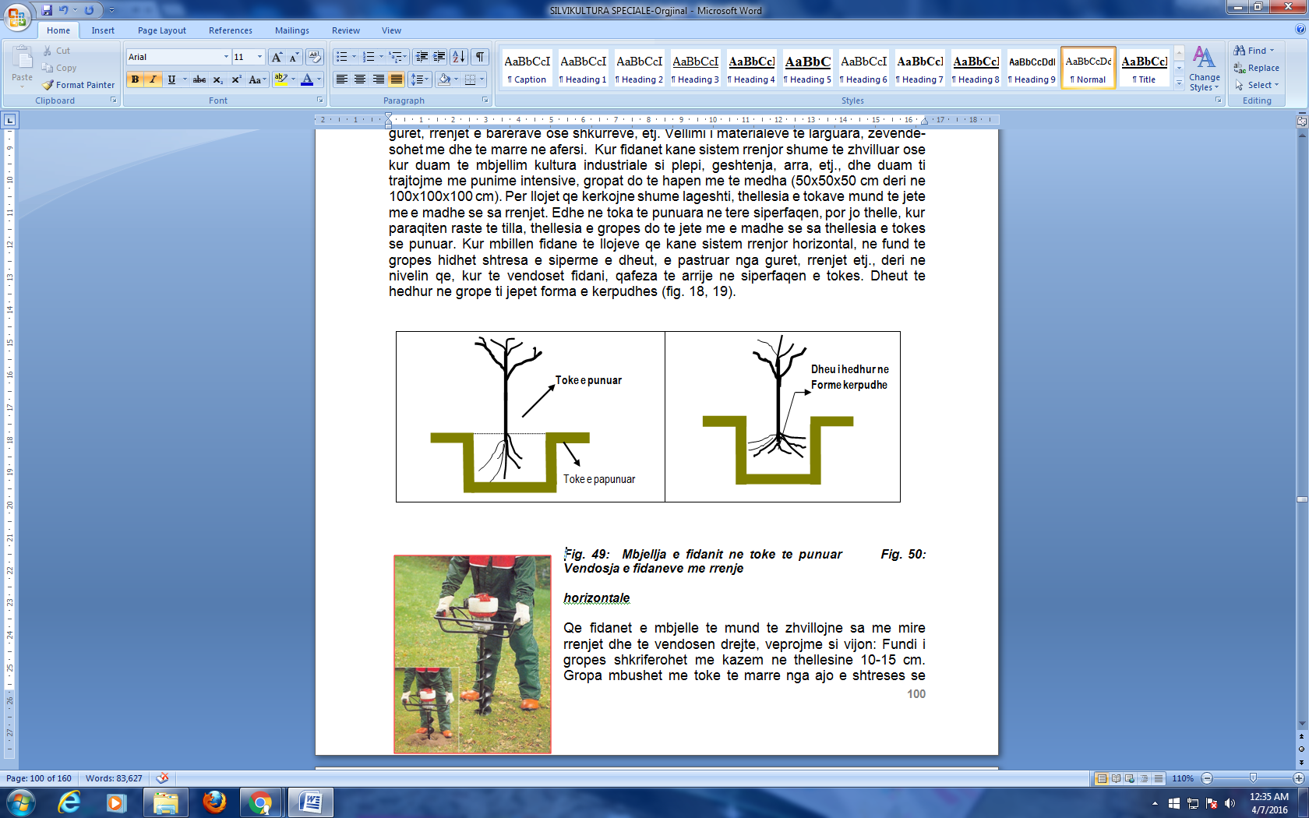
Figura 22. Mbjellja e fidanit në tokë të punuar dhe vendosja me rrënjë horizontale
Që fidani i mbjellë të mund të zhvillojë sa më mirë rrënjët e të vendoset drejtë, veprojmë si vijon: fundi i gropës shkrifërohet me bel 10–15 cm thellë. Gropa mbushet me tokë të marrë nga ajo e shtresës së sipërme deri sa, kur të vendoset fidani, fundi i rrënjëve të arrijë në dheun e hedhur dhe qafëza në nivelin e sipërfaqes së tokës. Më dorën e majtë punëtori mban fidanin drejtë dhe me të djathtën shpërndan rrënjët e fidanëve dhe pastaj fillon e hedh dhè në gropë, duke tundur me dorën e majtë fidanin që dheu të vendoset edhe ndërmjet rrënjëve. Kur gropa të jetë mbushur deri në gjysmë të thellësisë, bëhet ngjeshja e parë e dheut me dorë përreth fidanit dhe në tërë sipërfaqen e gropës.
Në rast se toka është e rëndë dhe e lagët, dheu nuk ngjishet. Ngjeshja bëhet në toka të lehta. Kur mbillen fidanë halorë, toka ngjishet kurdoherë me dorë për shkak të rrënjëve shumë të holla që ato kanë. Pas ngjeshjes së parë hidhet vazhdimisht tokë e ngjishet herë pas here me këmbë në tërë sipërfaqen. Pasi mbushet gropa me tokë, bëhet një ngjeshja e fundit dhe plotësohet duke i hedhur një shtresë toke prej 2–3 cm të shkrifët në tërë sipërfaqen pa e ngjeshur. Për të parë nëse fidani është mbjellë mirë, kapet fidani me dorë dhe tërhiqet lehtë përpjetë. Në rast se nuk nxirret me lehtësi jashtë, do të thotë se është mbjellë mirë, në të kundërt mbillet rishtazi.

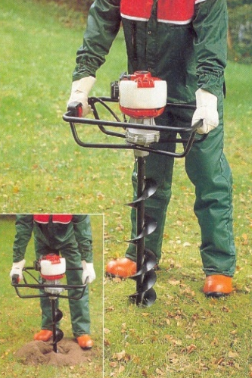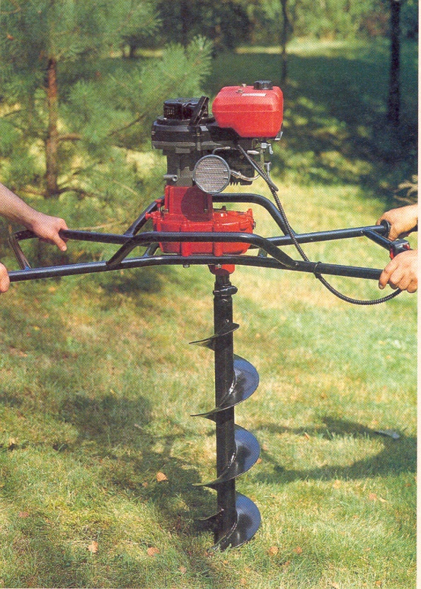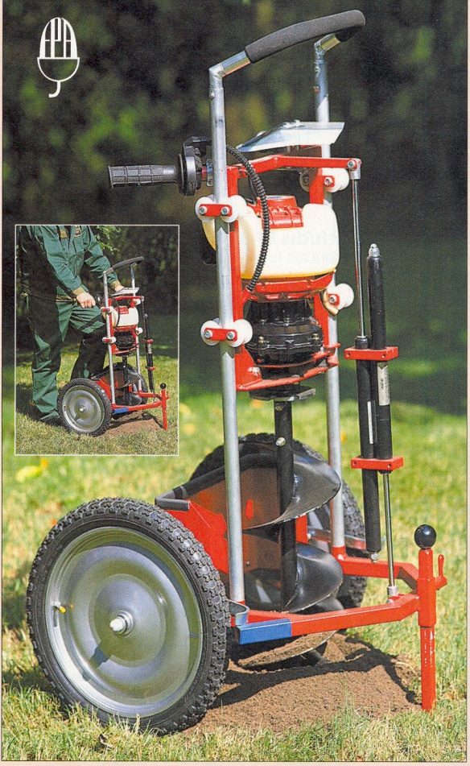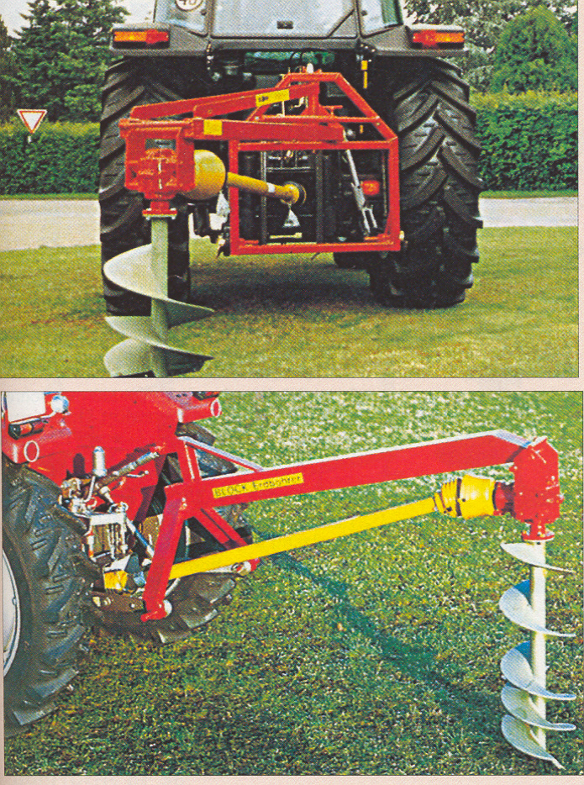
Figura 23. Hapja e mekanizuar e gropave me tryelë motorike
8.3.2 Mbjellja e fidanëve me bukë dheu
Zbatohet për fidanë të kultivuar në qeska plastmasi, vazo torfe, etj., dhe ato që shkulen me bukë dheu. Mbjellja e tyre mund të bëhet në toka të punuara më parë ose duke çelur gropën në kohën e mbjelljes. Veprohet si vijon: nxirret fidani me gjithë tokë nga vazoja, qeska, etj., ose i hiqet ambalazhi bukës së dheut. Kur në fund të qeskës rrënjët janë përdredhur, ato shkurtohen me gërshërë. Vendoset fidani me bukë dheu dhe mbushet anash me tokë duke e ngjeshur herë pas here. Në zona të thata sipërfaqes së gropës i jepet forma konkave, ndërsa në ato ku toka mund të mbajë lagështirë, forma konvekse.
Një nga mënyrat për mbjelljen e fidanëve të rritur në qeska “peiperpott” është përdorimi i një pajisje (pottiputki) e përbërë nga një tub me gjatësi 80 cm dhe diametër 80 mm, në vartësi të përmasave të qeskave. Në fund tubi përfundon me një diapozitiv si sqep, i cili hapet e mbyllet me anë të një pedali në anën e poshtme. Pasi futet në tokë, shkelet pedali dhe hapet sqepi, i cili hap gropën për mbjelljen e fidanit. Nëpër tub hidhet fidani që arrin në gropën e hapur. Ngrihet tubi dhe fidani mbetet në dhè. Pas këtij veprimi ngjeshet dheu përreth me këmbë. Fidanët transportohen në arka dhe mbahen nga punëtori që i mbjell. Kur përdoren fidanë shumë të rritur për parqe, lulishte, etj., për uljen e të cilëve përdoren vinça, gropat hapen shumë më të mëdha se sa buka e dheut. Kur fidanët janë të vegjël, heqja e ambalazhit bëhet poshtë gropës dhe fidani futet në gropë me kujdes.
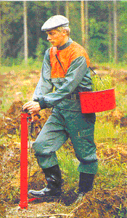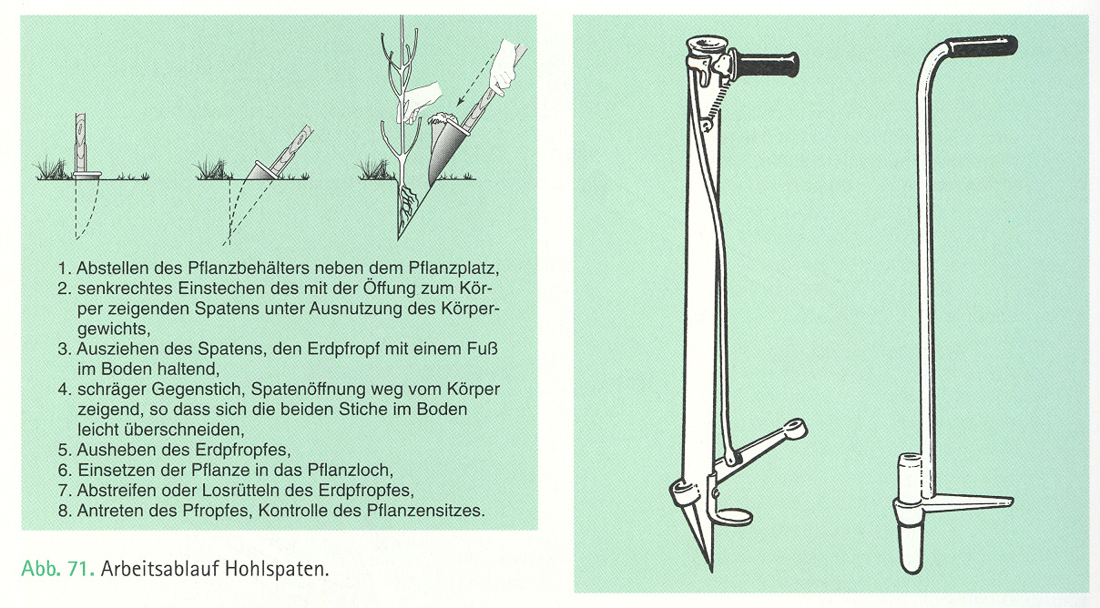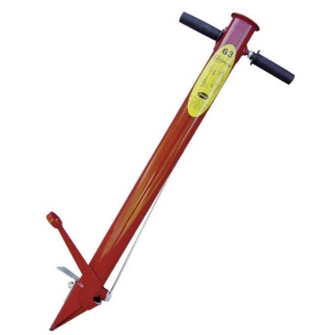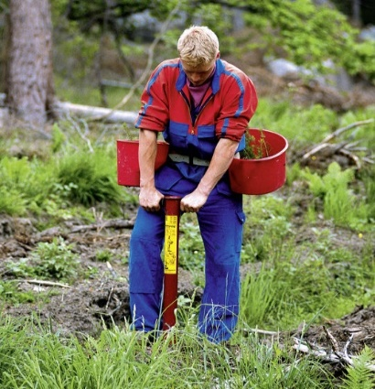

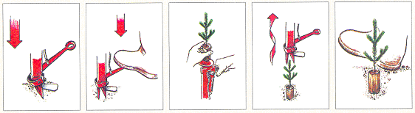
Figura 24. Tubi mbjellës (pottiputki) dhe përdorimi i tij

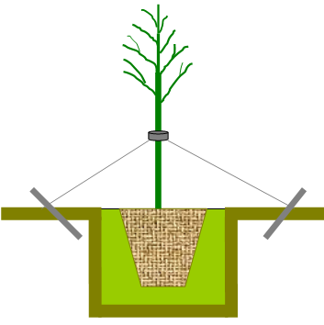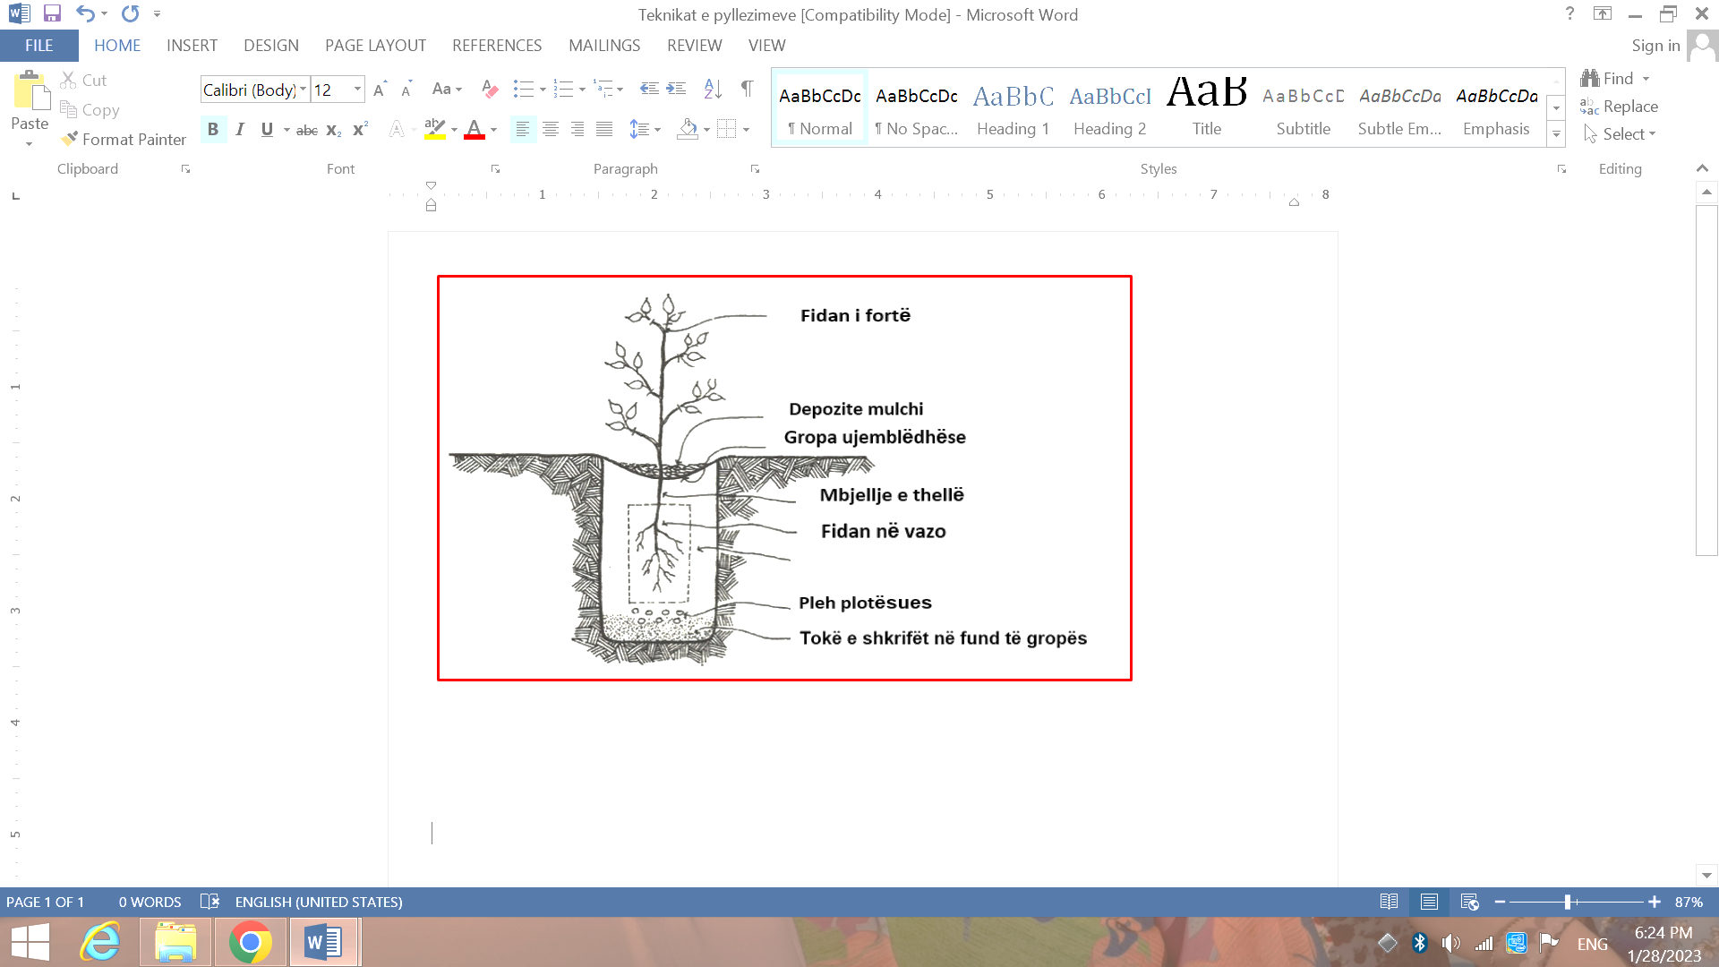
Figura 25. Mbjellja dhe lidhja e fidanëve të mëdhenj
Pasi fidani futet në gropë, dheu i vendosur anash, ngjishet fort pasi mund të përkulë e tronditë atë. Për të mënjanuar këtë mundësi zakonisht përdoret lidhja e fidanit me tel në 3–4 drejtime. Në vendin e lidhjes në trung, që të mos dëmtohet, vishet me pëlhure (thasë ose materiale të tjera) e pastaj bëhet lidhja). Para mbjelljes së fidanëve bëhet krasitja e lehtë e kurorës, ndërsa menjëherë pas mbjelljes ujitja e tyre. Meqenëse këto fidanë kanë rrënjë shumë të zhvilluara, ujitjet duhet të bëhen të shpeshta, në vitin e parë e më të rralla në vitin e dytë. Heqja e telit është e këshillueshme të bëhet në vitin e dytë ose të tretë.
8.3.3 Mbjellja me çarje të tokës
Zbatohet në toka shumë të shkrifëta, siç janë ranishtet ose kur toka është përgatitur më parë. Për këtë qëllim përdoret shati mbjellës. Për mbjelljen me bel punohet me dy punëtorë dhe veprohet kështu: njeri nga punëtorët përdor shatin dhe tjetri mban kovën me fidanë. Shati futet vertikalisht në tokë, më thellë se sa rrënjët. Me dy lëvizje para-mbrapa, hapet në tokë një gropë që ka formën e V. Në gropë punëtori i dytë vendos fidanin deri sa fidani në qafë të ketë arritur thellësinë 1–2 cm nën sipërfaqen e tokës dhe e mban drejtë me dorë; ndërkohë punëtori i parë e vendos shatin në një largësi nga fidani rreth 20–25 cm dhe e ngul në tokë vertikalisht, pak më thellë nga çepat e futur më parë.

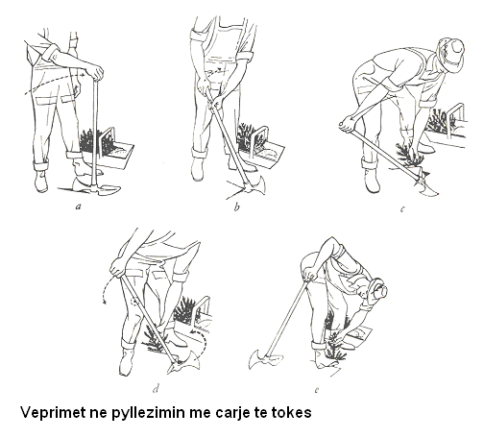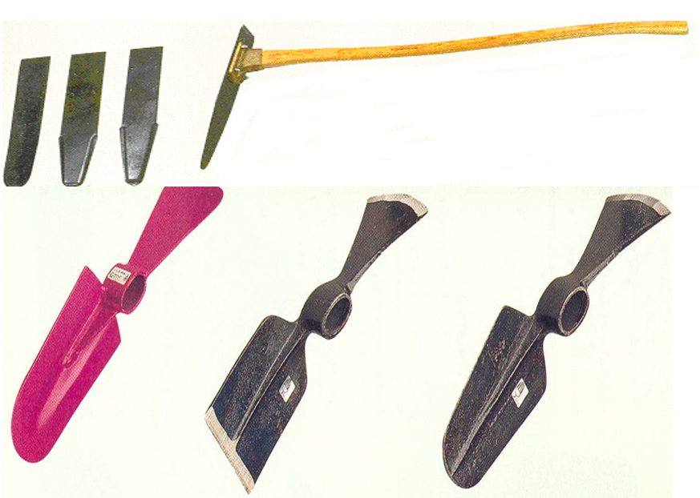
Figura 26. Mbjellja me çarje të tokës dhe shati përkatës
E shtyn përpara dhe toka ngjeshet në rrënjët e fidanit. Për të mbyllur boshllëkun e krijuar ngulet edhe një herë beli pak më larg dhe duke e shtyrë belin. Toka në sipërfaqen përreth thërrmohet lehtë me bel ose i hidhet një shtresë prej 2–3 cm dhè i shkrifët që nuk ngjishet. Kjo mënyrë mbjelljeje është shumë ekonomike kundrejt mbjelljes me gropa, pasi punëtorët mund të mbjellin 800–1000 fidanë në ditë. Ka anën e keqe se rrënjët nuk shpërndahen, por janë të vendosura në një plan.

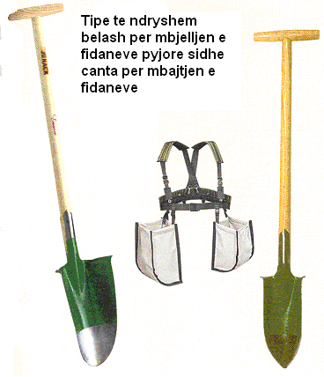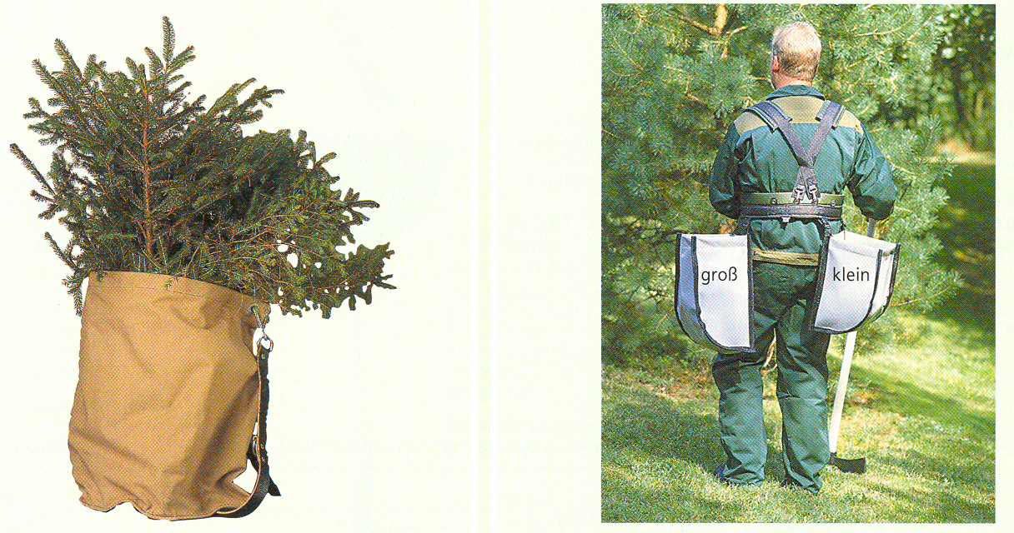
Figura 27. Tipa të ndryshëm belash pyjorë dhe çanta për mbartjen e fidanëve
Në vend të belave mbjellës mund të përdoret edhe shati. Në këtë rast çarja bëhet e pjerrët, po kështu vendoset edhe fidani. Toka mbahet e ngritur me anë të shatit. Në të çarën vendosen rrënjët e fidanit dhe pasi hiqet shati ngjishet toka. Kjo mënyrë, ndërsa është shumë ekonomike, nuk është mjaft e këshillueshme pasi hapësira ku vendosen rrënjët është mjaft e vogël dhe rrënjët mund të mos vendosen të shtrira deri në fund, por të përkulen. Përdoret për fidanë të vegjël.
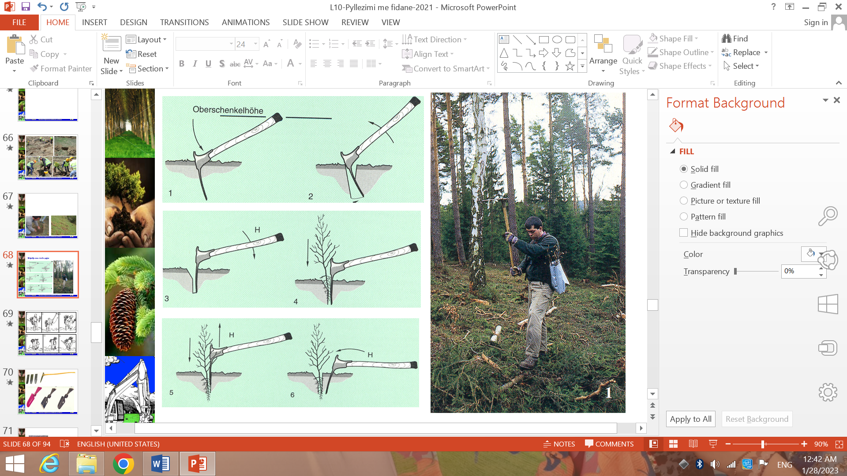
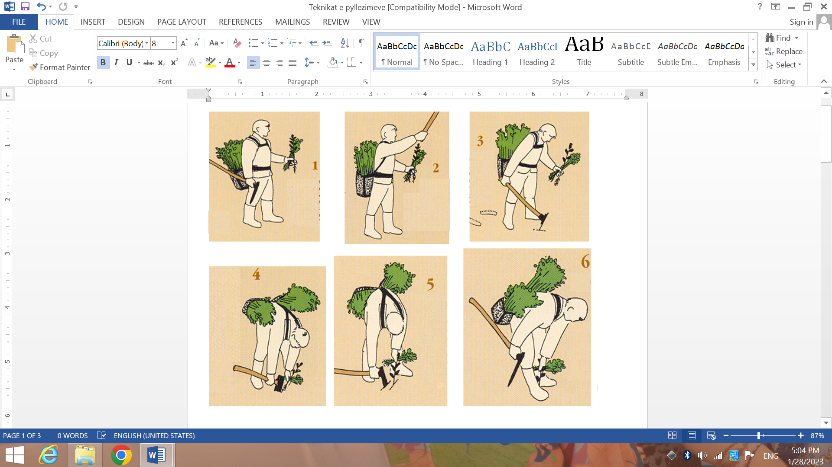
Figura 28. Skema e veprimeve për mbjelljen me shatin pyjor
8.3.4 Mbjellja me plis
Është një mënyrë mbjelljeje e ndërmjetme midis mbjelljes me të çarë dhe asaj me gropa. Mund të përdoret në toka të përgatitura më parë në sheshe, brezare etj. Me tre të ngulura vertikalisht pritet toka në formë U-je me një të ngulur tjetër, këtë radhë pjerrtas (45°) formohet një prizëm trekëndëshi i cili nxirret jashtë. Në gropën e formuar vendosen rrënjët e fidanit vertikalisht. Dheu i hequr vendoset rishtaz në gropë dhe ngjishet me këmbë.
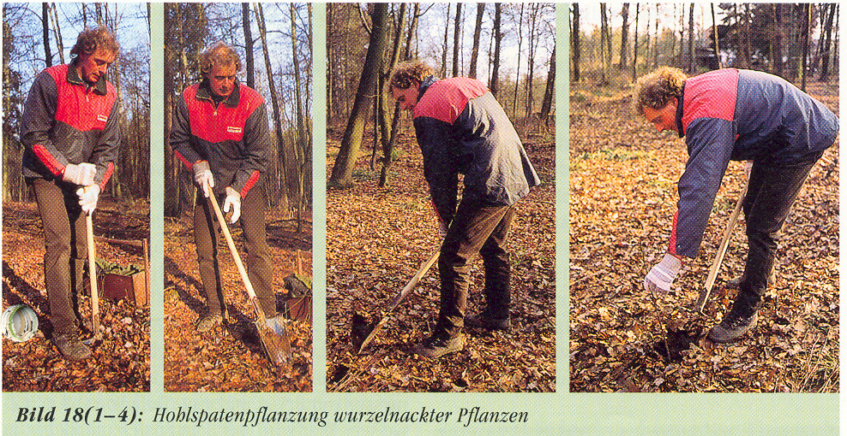
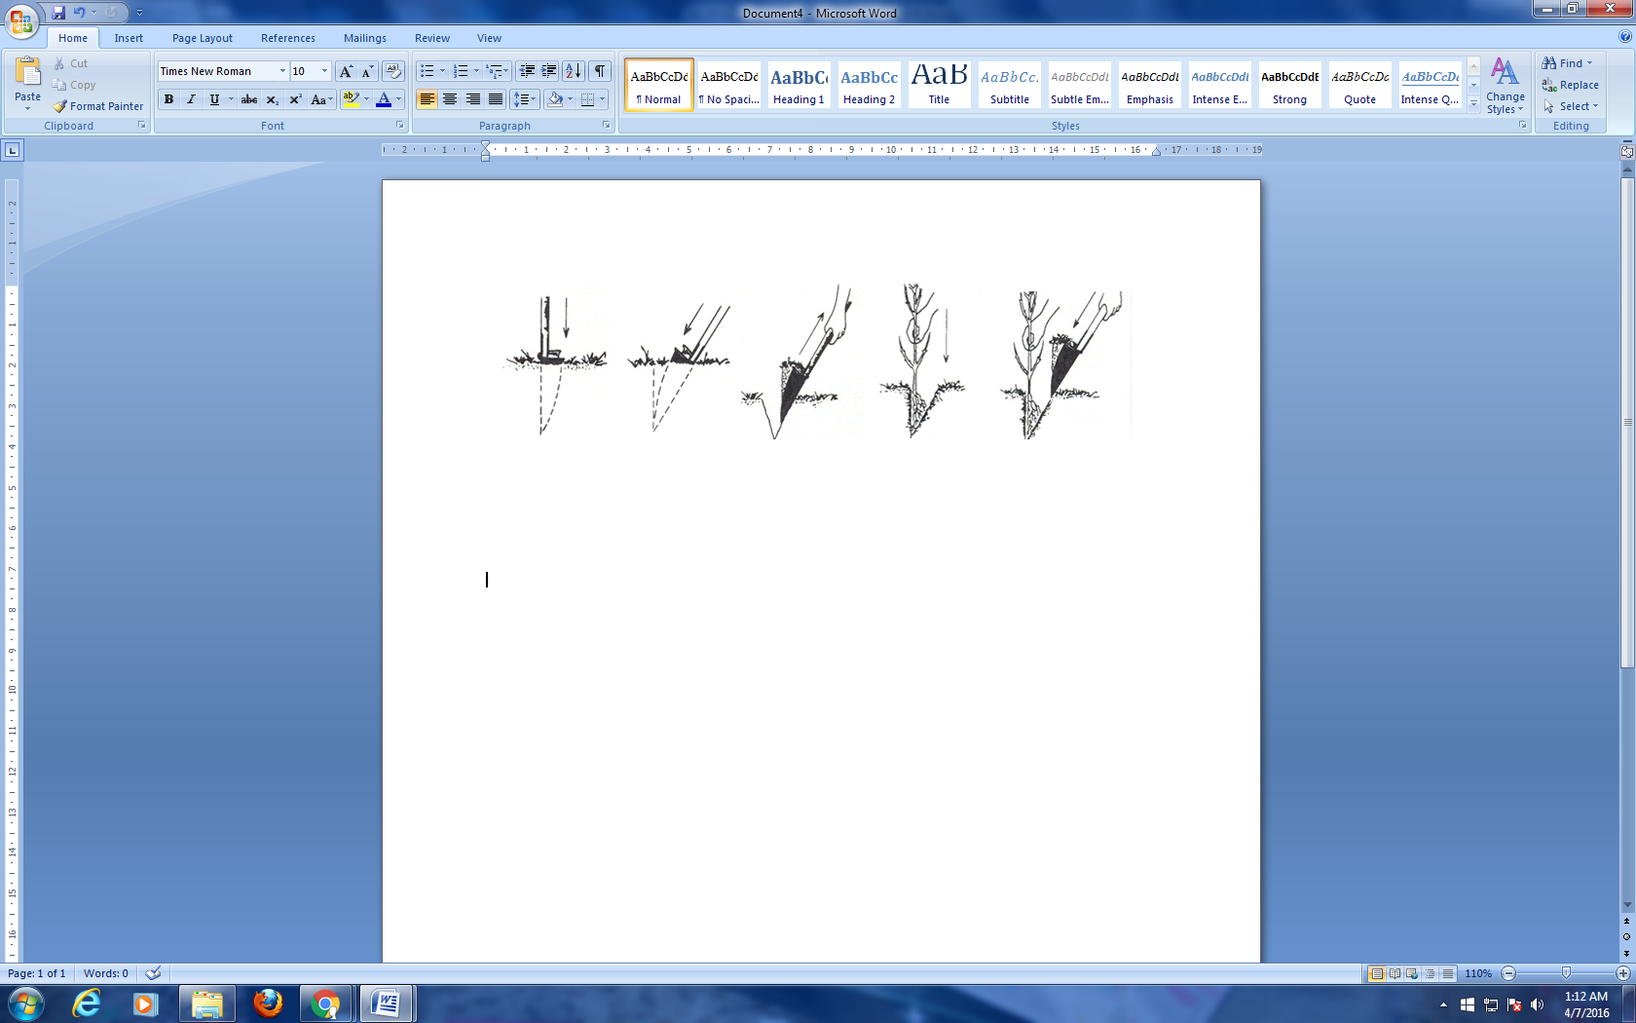
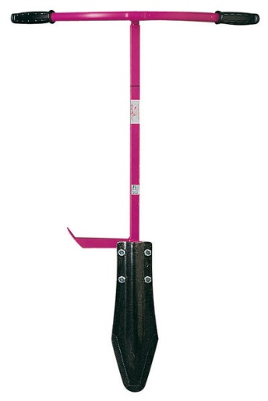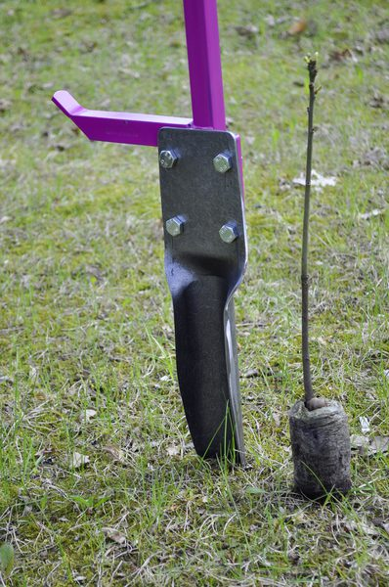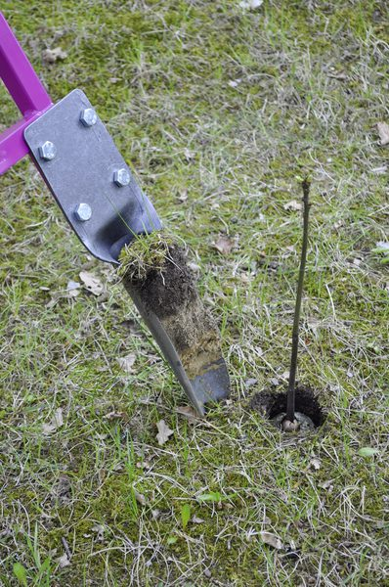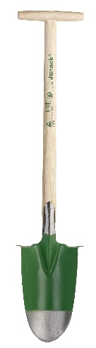
Figura 29. Veprimet për mbjelljen me plis
8.3.5 Mbjellja në sope
Përdoret në toka të lagëta. Në qendër të sopit hapet një gropë, ku vendosen rrënjët e fidanit dhe mbushet me dhè deri në qafë. Mbjellja në sope mund të bëhet në gropë ose me të çarë, kur toka është e përgatitur që më parë. Meqenëse këto toka mbajnë mjaft lagështirë, gropat hapen të vogla sa të lejojnë vendosjen e rrënjëve. Kur niveli i ujërave gjatë thatësirës bie shumë dhe përbërja mekanike e tyre është ranore, ato mbillen me thellë. Hapja e gropave dhe mbjellja e fidanëve bëhet në të njëjtën kohë. Është kurdoherë e këshillueshme që mbjelljet të bëhen sa më herët në vjeshtë.

8.4 Mbjellja e mekanizuar
Sot në vende të ndryshme janë zhvilluar makina të cilat bëjnë të gjitha proceset e punës së mbjelljes së fidanëve. Rendimenti i tyre është i lartë dhe kostoja më e ulët se mbjellja me krahë. Njëkohësisht ato lejojnë edhe mekanizimin e punimeve të shërbimit.
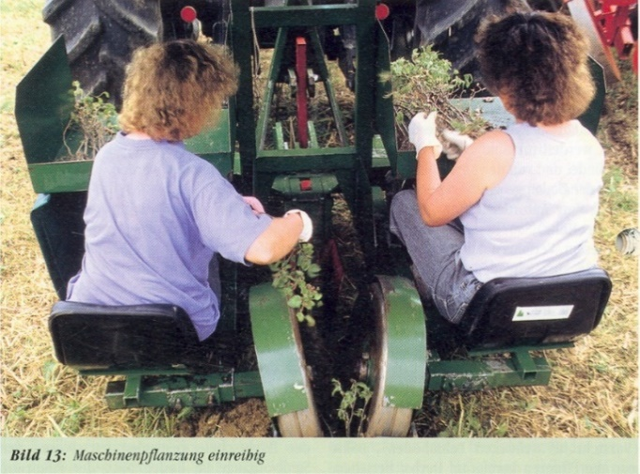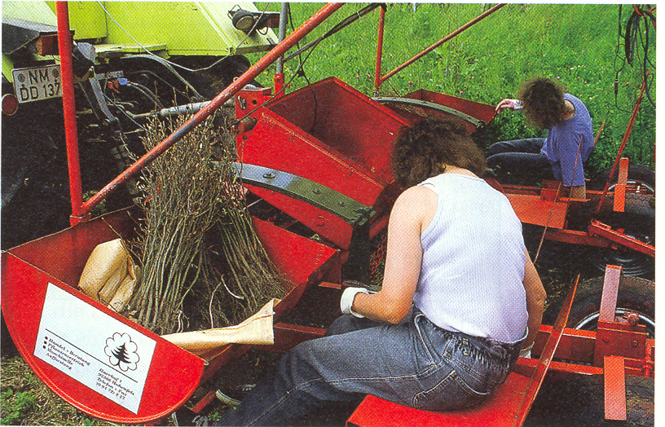
Figura 30. Makinë mbjellëse fidanësh

8.5 Koha e mbjelljes
Si shkulja e fidanëve, ashtu edhe mbjellja e tyre, bëhet në periudhën e pushimit të vegjetacionit, gjatë së cilës rritja dhe zhvillimi i fidanëve ndërpriten. Mbjelljet gjatë periudhës së vegjetacionit mund të bëhen vetëm duke i shkulur fidanët me bukë dheu dhe kur kërkohet të bëhet zëvendësimi i fidanëve të dështuar, në parqe e lulishte, të diktuar nga kushte të veçanta. Edhe mbjelljet gjatë periudhës së pushimit të vegjetacionit nuk është e këshillueshme të kryhen gjatë të gjithë kohës. Ngrirja dhe shkrirja e sipërfaqes së tokës shkakton në fidanët e mbjellë zbathjen e tyre, d.m.th. ngritjen e fidanit në sipërfaqe dhe nxjerrjen e pjesshme të rrënjëve jashtë. Në praktikën e pyllëzimeve zakonisht flitet për dy stina mbjelljeje: vjeshtë dhe pranverë.
8.5.1 Mbjelljet në vjeshtë
Mbjelljet në vjeshtë fillojnë me rënien e gjetheve, që në zonën mesdhetare bien në muajin nëntor, ndërsa në zonën malore fillimi i tetorit deri kur fillon dëbora e qëndrueshme. Në zonat bregdetare e kodrinore dhe rrallë në ato paramalore, mbjellja mund të mos ndërpritet deri në shkurt, prandaj për këtë zonë edhe emërtimi i dhënë “mbjellje të vjeshtës” nuk është shumë i përshtatshëm. Për fidanët e kultivuar në qeska, mbjellja mund të fillojë herët, me rënien e shirave të para të vjeshtës (shtator), ndërsa ato me bukë dheu në tetor. Mbjelljet e vjeshtës kanë këto anë të mira e të meta:
Të mirat: nga mbjellja deri sa të fillojë vegjetacioni, koha është mjaft e gjatë prandaj dhe shirat që bien gjatë kësaj kohe ndihmojnë në ngjeshjen e tokës rreth rrënjëve të fidanëve duke mbushur boshllëqet e mbetura. Nga kjo rivendoset edhe lidhja e enëve kapilare të tokës, të ndërprerë nga punimi i tokës. Mbjelljet e vjeshtës janë të përshtatshme për llojet fletore, pasi zhvillimi dimëror i rrënjëve është më i theksuar në krahasim me halorët.
Të metat: Nga veprimi i përsëritur i ngrirjes dhe shkrirjes së tokës ndodh zbathja e fidanëve, që shoqërohet me këputjen e rrënjëve të holla dhe daljen e një pjese të rrënjëve në sipërfaqe. Në shpatet e rrahur nga dielli dhe ato që nuk mbulohen me dëborë gjatë dimrit, pjesa ajrore e fidanit avullon një pjesë të mirë të lagështirës së kërcellit dhe halave, dhe toka e ngrirë nuk i lejon rrënjët të furnizohen me ujë. Si rrjedhojë e këtij disekuilibri ndodh tharja fiziologjike e fidanëve gjethembajtëse (halorët). Llojet e ndjeshëm ndaj të ftohtit, të cilave nga shkulja u janë prerë një pjesë e rrënjëve, vuajnë më shumë prej tij. Në zonat e mbuluara me dëborë e me dimër të butë këto të meta nuk ekzistojnë ose janë të pakta.
8.5.2 Mbjelljet në pranverë
Mbjelljet e pranverës duhet të përfundojnë, gjithmonë, 15–20 ditë para se të fillojë vegjetacioni, pasi rrënjët zgjohen para pjesës ajrore. Për zonën e ngrohtë, këshillohet që ato të përfundojnë që në vjeshtë, prandaj vetëm për raste të veçanta duhen lejuar mbjellje në këtë periudhë. Kur këto janë të paevitueshme, mbjellja duhet të përfundojë me 15 shkurt.
Në zonat e ftohta e paramalore, mbjelljet duhet të fillojnë sapo të nisë shkrirja e dëborës (shkurt) dhe mund të vazhdojnë deri në gjysmën e marsit e në zonat me të ftohta edhe deri në fund të marsit, ndërsa në zonat e larta malore nga ndonjëherë edhe deri në fund të prillit. Për halorët me rrënjë të zhveshura është më mirë që mbjelljet të kryhen në pranverë. Kur mbjelljet kryhen në vjeshtë duhen marrë masa për mbrojtjen e fidanëve nga zbathja gjatë dimrit. Të mirat: nuk ndodhin dëme nga ngricat. Të metat: rivendosja e lidhjeve të enëve kapilare ndërmjet shtresës së punuar dhe asaj të papunuar, është vështirë të arrihet e për rrjedhojë edhe lagështia që ndodhet më në thellësi nuk shfrytëzohet në masën e duhur. Në zonat e thata e të rrahura nga era e nxehtë në pranverë herët mund të dëmtohen kulturat pasi rrënjët nuk janë të afta për të furnizuar me ujë nga një transpiracion shumë intensiv i shkaktuar nga këto erëra.

8.6 Verifikimi i zënieve në pyllëzime dhe plotësimi i kulturave
8.6.1 Saktësimi i punës në kulturat pyjore
Pas mbjelljes së objektit, jo më pak se pas 15 ditësh bëhet verifikimi i punës së kryer. Nga verifikimi dhe matja e punës del nëse është respektuar ose jo formula dhe skema e caktuar, dhe nëse është bërë mirë mbjellja, për sa i përket vertikalitetit, thellësisë së mbulimit, ngjeshjes së fidanëve, etj. Kjo arrihet duke bërë shkuljen e disa fidanëve. Në bazë të materialit të nxjerrë për çdo ngastër, jepet vlerësimi për cilësinë e punës së kryer, duke bërë edhe aktmarrjen në dorëzim të punës nga një komision i posaçëm.
8.6.2 Verifikimi i zënieve në pyllëzime
Verifikimi i zënieve në pyllëzime bëhet dy herë në vit. I pari 15 qershor dhe i dyti 30 shtator. Qëllimi i verifikimit të zënieve është nxjerrja e fidanëve të dështuar. Verifikimet bëhen për çdo ngastër dhe objekt më vete. Verifikimi bëhet si për pyllëzimet me farë, ashtu edhe për ato me fidanë, si për mbjelljet e vjeshtës të vitit të mëparshëm, ashtu dhe për mbjelljet në pranverën aktuale. Verifikimi i zënieve në të njëjtin objekt bëhet për 5 vjet. Verifikimi fillon me kontrollin e përgjithshëm të pyllëzimit dhe vazhdon me zgjedhjen e ngastrave tipike, për të vendosur sipërfaqet provë. Sipërfaqet provë për verifikimin e zënieve, janë katërkëndëshe dhe shtrihen paralel me brinjën e gjatë të ngastrës dhe duhet të kapin jo më pak se 4 radhë të llojit kryesor. Madhësia e sipërfaqes provë duhet të jetë 500–600 m². Përqindja e sipërfaqes që duhet të merret është:
- Për objekte me madhësi deri 30 ha, sipërfaqet provë duhet të zënë 3% të sipërfaqes së kultivimit, për pyllëzimet e vitit të parë dhe 2 % ato të vitit të dytë;
- Për objekte pyllëzimi 31–100 ha, përkatësisht si më sipër, merren 2 % e 1 %;
- Për objekte pyllëzimi me madhësi mbi 101 ha, përkatësisht merren 1% dhe 0,5%.
Numri i sipërfaqeve provë për një objekt pyllëzimi, nxirret me formulën: N = Sp/S.100 ku, N=numri i sipërfaqeve provë; S=sipërfaqja e objektit; S=madhësia në ha e sipërfaqes provë; p = % e sipërfaqes që do të verifikohet në numër të plotë. Në sipërfaqet provë, numërohen të gjitha gropat e mbjella dhe gropat me fidanë që nuk kanë zënë. Në fletët e inventarizimit, ndërmjet të tjerave duhet të shënohen:
- Kushtet meteorologjike të vitit që raportohet, apo bëhet verifikimi i zënieve;
- Masat paraprake për mbrojtjen e mbjelljeve nga dëmtuesit biotikë e abiotikë;
- Gjendja ekzistuese e kulturave, sipas metodës dhe mënyrës së mbjelljes;
- Cilësia e punës së kryer sipas aktmarrjeve në dorëzim të kësaj pune;
- Përqindja e zënieve në krahasim me ato të viteve të kaluara, etj.
Këto të dhëna të fletës së terrenit, shërbejnë për të nxjerrë arsyet objektive e subjektive të dështimeve në objektet e pyllëzimit. Në fund të verifikimit të zënieve të terreneve të pyllëzuara bëhet procesverbali përfundimtar i zënieve, për çdo objekt.
8.6.3 Plotësimi i kulturave
Kur të gjitha proceset e punimeve për pyllëzimin e një objekti janë kryer në kushte të mira teknike, nuk duhet të ketë vend për plotësime. Në raste të jashtëzakonshme mund të ndodhë tharja edhe kur kulturave u bëhen shërbimet. Përqindja e zënieve mund të ulet edhe për shkaqe të tjera, që mund të mos varen nga cilësia e punimeve, si p.sh., ngrica të jashtëzakonshme, dëmtimet nga insektet, sëmundjet, etj. Në ripërtëritjen natyrore ndikimi i faktorëve të jashtëm është më i ndjeshëm dhe zgjat për një periudhë 10–12-vjeçare, sa zgjat edhe periudha e ripërtëritjes, prandaj disa herë na duhet të ndërhyjmë me plotësime në çeltirat që mund të mbeten pa u ripërtërirë.
Në praktikën e pyllëzimeve jemi shpesh herë të detyruar të ndërhyjmë me plotësime për shkak të moskryerjes së punimeve me cilësi të lartë. Si rrjedhojë, dendësia fillestare, përzierja dhe vendosja e kulturave nuk realizohet plotësisht që në mbjelljen e parë. Fidanët e tharë duhet të zëvendësohen në masën që do të gjykohet e nevojshme për zhvillimin normal të kulturave. Kur dëmtimet janë më pak se 10–15%, por të shpërndara në mënyrë uniforme, ato mund të mos kryhen. Bëjnë përjashtim kulturat e mbjella me skema të rralla, siç janë: plepi, gështenja, arra ose kulturat e tjera me rritje të shpejtë, kur është e nevojshme të ruhet dendësia fillestare. Kur dështimet janë më shumë se 70%, pyllëzimet konsiderohen të dështuara dhe bëhet përsëritja e pyllëzimeve.
Kur tharjet janë masive ose të përqendruara në grupe, këshillohet të kërkohen shkaqet e tharjes për t’u pasur parasysh kur të bëhen plotësimet. Plotësimi i kulturave të thara bëhet vitin e dytë e të tretë pas mbjelljes me fidanë të zhvilluar. Në pyllëzimet me farë, pyllëzimet mund të kryhen me farë në vitin e dytë ose me fidanë deri në fazën e imshtajës. Caktimi i masës së plotësimeve bëhet pas kryerjes së verifikimeve të dyta. Teknika dhe koha e kryerjes së plotësimeve do të jetë e njëjtë me atë të përdorur në pyllëzimet fillestare. Kur përdoren formula pyllëzimi me dy ose më shumë lloje dhe mbjellja e tyre nuk bëhet në të njëjtin vit, mbjelljet për plotësimin e formulës, nuk duhet konsideruar si plotësime për mbjelljet e para. Kur këto lloje bëjnë pjesë në përzierje si lloje ndihmëse, atëherë këto duhen kryer pas 3–4 vjetësh; duke mbajtur parasysh shpejtësinë e rritjes së tyre.
8.6.4 Studimi i pyllëzimeve (ripyllëzimeve)
Informacioni i marrë gjatë verifikimit të zënieve të kulturave pyjore nuk japin gjendjen e plotë të të gjitha llojeve pyjore, prandaj, për të plotësuar këto njohuri në mënyrë të plotë e të gjithanshme bëhet edhe studimi i pyllëzimeve të reja për çdo objekt dhe lloj më vete. Për një pyll në fillim kemi arritje të mira të cilat më vonë mund të mos vazhdojnë ashtu e të kemi mossukses, ndaj këtë jetë të vazhdueshme të pyllit e ndajmë në 4 faza kryesore:
- Faza: e përshtatshmërisë, e mbylljes së kurorave, e imshtajës dhe e drunjëzimit.

8.7 Shërbimet e kujdesimit për kulturat
8.7.1 Qëllimi i shërbimeve kulturore
Përgatitja e tokës dhe mbjellja e fidanëve ose e farave, janë procese që kërkojnë vëllim të madh pune dhe janë vendimtare në jetën e gjeneratës së re. Vështirësitë e vërteta në krijimin e një pylli të ri fillojnë kur faringat apo fidanët do të luftojnë me faktorët e mjedisit, si: barërat e këqija, mungesa e lagështirës në tokë e atmosferë, ngricat, temperaturat e larta, diellëzimi, dëmtuesit e ndryshëm etj., që ndikojnë negativisht në jetën e tyre, që mund të çojnë deri në zhdukjen e tyre. Për këto arsye grumbulli i ri nga mbjellja deri në moshën e shfrytëzueshmërisë duhet të jetë nën mbikëqyrjen tonë dhe të ndërhyhet herë pas here me punime për ta ndihmuar atë, të përballojë vështirësitë e rreziqet. Kujdesimet, nga natyra e punimeve dhe koha kur ato kryhen, ndahen në dy etapa:
Në etapën e parë, që fillon nga mbjellja deri në mbylljen e masivit. Në këtë etapë kujdesimet synojnë të mbrojnë brezninë e re nga vështirësitë e mjedisit dhe të ndihmojnë në rritjen e tyre individuale. Këto punime bëjnë pjesë e trajtohen në teknikën e pyllëzimeve.
Në etapën e dytë, që fillon nga mbyllja e masivit deri në vjeljen e materialit drunor, kujdesimet synojnë në drejtimin dhe përzgjedhjen e drurëve e llojeve më të vlefshme nëpërmjet prerjeve kulturore, që bëjnë pjesë e trajtohen në teknikën e prerjeve kulturore, prandaj edhe nuk do të shtjellohet në këtë kapitull. Faktorët që mund të rrezikojnë pyllëzimet me farë, qofshin këto natyrore ose artificiale janë:
- Ujërat e rrebesheve dhe ata nga shkrirja e dëborës. Gjatë rrjedhjes ata depozitojnë materiale të ngurta në sheshet, brezaret dhe zbathin/mbulojnë fidanët. Edhe gjethet e sjella nga era, kur pyllëzimet kryhen nën masiv, shkaktojnë mbulimin e kulturave;
- Barërat e këqija jo vetëm që mbulojnë kulturat e reja, por thajnë dhe varfërojnë tokën;
- Në shpatet e kundrejtuara nga jugu, nga ngrirja-shkrirja e tokës, ndodh zbathja e fidanëve. Kur temperatura e ajrit në sipërfaqen e tokës arrin 70°C. Pjesët e bimës në këtë zonë ngrohen shumë e thahen. Për halorët temperatura 54°C është vdekjeprurëse.
- Shkurret e dendura nëpërmjet hijëzimit shkaktojnë shpesh tharjen e faringave.
Për të parandaluar dëmtimet e mësipërme merren në kohë masat e nevojshme, prandaj për këtë qëllim është e domosdoshme që para fillimit të vegjetacionit në zonat e ulëta dhe me shkrirjen e dëborës në ato malore, të organizohet kontrolli i kulturave të mbjella në vitet e fundit dhe të fillohet menjëherë, për të ndihmuar kulturat të kapërcejnë këto vështirësi. Edhe në etapën e parë mund të dallojmë dy nënfaza, ajo e parë që zgjat 2–3 muaj për mbjelljet me fara dhe 1–2 muaj për ato me fidanë. Kulturat duke u ndodhur në një mjedis krejt të ri për të filluar ose vazhduar jetën e tyre janë pak të afta të përballojnë këto kushte. Për filizat e porsadalë, faza e parë është vendimtare, pasi ato kanë konsumuar lëndët ushqyese të farës dhe detyrohen të sigurojnë ato në kushte jo të përshtatshme.
Po kështu edhe rrënjët e fidanëve të dëmtuar gjatë shkuljes në fidanishte, detyrohen të vendosin lidhje të re me tokën për të siguruar lagështinë dhe lëndët ushqyese. Faza e dytë, që është shume më e gjatë, është kritike, gjatë së cilës detyrohen të përballojnë vështirësi nga më të ndryshmet. Punimet e kujdesimeve mund t’i grupojmë në trajtimin e tokës dhe trajtimin e kulturave.
8.7.2 Trajtimi i tokës
Në këtë grup punimesh synohet të ruhet lagështia e tokës, të ruhet dhe mundësisht të përmirësohen cilësitë fizike dhe pjelloria e saj, dhe të luftohen barërat e këqija.
8.7.2.1 Punimi i tokës
Menjëherë pas shkrirjes së dëborës, në zonat malore dhe në pranverë herët, në zonat e ulëta, duhen marrë masa për zbulimin e fidanëve nga barërat, gjethet, gurët etj., e pastaj kalohet në proceset e tjera të trajtimit të tokës. Në ngastrat ku toka është punuar në tërë sipërfaqen, këshillohet edhe në punimet e kujdesimit të ripunohet e tëra. Në toka të lehta dhe pak të infektuara nga barërat e këqija punohet ≈10 cm thellë, ndërsa në ato të rënda e me shumë bar ≈15 cm thellë. Për këtë përdoren mjetet e mekanizuara ose kafshët atje ku kushtet e lejojnë, plugje, kultivatorë, freza etj. Që të mos dëmtohen fidanët nga mekanizmat lihet një brez 30 cm në dy anët e rreshtit me fidanë pa u punuar.
Ky brez punohet me shatë. Kur toka është e punuar në brezare, sheshe, etj., punimi i saj bëhet me kazmë në sipërfaqen e punuar. Kur konstatohet se barërat nuk janë zhdukur, ndërhyhet me një prashitje. Në zonat malore, ku bien shumë reshje gjatë verës dhe evapotranspiracioni është më i pakët, punimi i tokës nuk është i nevojshëm dhe mund të zëvendësohet vetëm me prashitje. Punimi i cekët i tokës bëhet para lulëzimit të barërave të këqija.
8.7.2.2 Prashitja
Prashitja është një punim sipërfaqësor i tokës, që bëhet për luftimin e barërave të këqija dhe ruajtjen e lagështirës së tokës. Koha e kryerjes dhe numri prashitjeve varen nga kushtet atmosferike, shkalla e infeksionit me barëra të këqija dhe cilësia e tokës. Prashitja e parë ka për qëllim thërrmimin e kores së tokës dhe mbathjen e fidanëve të zbathur ose largimin e gurëve, degëve, dherave, që mund të kenë mbuluar fidanët. Ato përsëriten sa herë që formohet korja e tokës dhe kur dalin barërat. Mesatarisht kryhen 3–4 prashitje në vitin e parë (deri në fillimin e shirave të vjeshtës). Ato përsëriten edhe vitet e tjera deri sa të mbyllet masivi, por numri i tyre vjen duke u ulur pas vitit të parë (tab. 12).
Tabela 12. Numri i prashitjeve në objektet e pyllëzimit sipas zonave
Mosha e kulturave | Numri i prashitjeve gjatë një sezoni në zonën....
Mosha e kulturave | Bregdetare | Kodrinore | Paramalore | Malore
1-vjeçare | 4 | 4 | 3 | 2
2-vjeçare | 3 | 3 | 2 | 1
3-vjeçare | 2 | 2 | 1 | 1
4-vjeçare | 2 | 1 | 1 | -
5-vjeçare | 1 | 1 | - | -
Gjithsej | 11 | 10 | 7 | 4

Prashitjet fillojnë zakonisht në muajin prill dhe zgjasin deri në korrik–gusht. Dy prashitjet e para kryhen para se të fillojnë thatësirat e verës, ndërsa ato të verës direkt pas çdo shiu. Kur numri i prashitjeve rrallohet (viti III e IV), prashitja e parë duhet bërë kur barërat të kenë zhvillim maksimal. Kur mbillen fidanë me bukë dheu, numri i prashitjeve ulet. Po ashtu, në vite të lagët numri i prashitjeve mund të pakësohet dhe anasjelltas.
Në shpatet e kundrejtuara nga J, JL, e JP që rrihen nga erërat, numri i tyre duhet të jetë më i madh. Zgjatja e periudhës së prashitjeve varet nga dendësia e mbjelljeve, shpejtësia e rritjes së fidanëve deri në mbylljen e masivit, shkalla e infeksionit me barëra të këqija etj. Kur kërkojmë të luftojmë barërat, prashitja kryhet në tërë sipërfaqen e punuar, ndërsa kur duam të ruajmë lagështirën toka prashitet vetëm 30 cm rreth fidanit. Prashitjet bëhen me kujdes që të mos dëmtohen rrënjët e fidanëve. Në toka të cekëta e të varfra, ndikimi i prashitjeve në zhvillimin e fidanëve bëhet akoma më i madh kur shoqërohen me plehërime. Për rastet kur kërkohet të ndihmohet zhvillimi i kulturave me plehërime pas mbjelljes së fidanëve, plehu hidhet përreth fidanit dhe bëhet prashitja.
8.7.3 Mirëmbajtja e kulturave
Deri në mbylljen e masivit, që kulturat të zhvillohen normalisht, nevojitet, përveç trajtimit të tokës edhe mirëmbajtja e tyre, si: plehërimi i fidanëve, cungimi, rrallimi, krasitja etj.
8.7.3.1 Plehërimi
Për pyllëzime në toka të cekëta e të varfra, lind nevoja që ato të ndihmohen me plehërime, për të përballuar vështirësitë në vitet e para pas mbjelljes. Efektiviteti ekonomik i plehërimeve është vërtetuar në mënyrë të pamohueshme. Për plehërime, përdoren plehrat azotike, fosfatike e potasike, ndërsa në toka acide gëlqerimi. Dozat dhe llojet e plehrave përcaktohen me anë analizash kimike. Duke krahasuar rezultatet e analizave me kërkesat e llojeve në lëndë ushqyese, bëhet plehërimi. Plehërimet kërkojnë shpenzime, shpesh të pajustifikueshme, prandaj kufizohen vetëm në vitet e para. Në vendin tonë gjatë plehërimeve, janë hedhur mesatarisht 30 g nitrat/ure për fidan, 50 g, superfosfat, etj. Plehrat azotike hidhen në pranverë herët, ndërsa ato fosfatike krahas mbjelljes së fidanëve duke përzier plehun me dheun. Plehërimet përsëriten çdo 2–3 vjet.
8.7.3.2 Cungimi i kulturave
Gjatë shkuljes së fidanëve në fidanishte, sistemi rrënjor i tyre pëson dëmtime, duke krijuar disekuilibër ndërmjet thithjes së rrënjëve dhe transpiracionit të kurorës. Kjo dukuri mund të jetë me pasoja kur periudha e thatësirës vjen shpejt dhe sistemi rrënjor është akoma i pamjaftueshëm. Prandaj menjëherë pas mbjelljes, cungohet kërcelli i fidanëve, 2 cm mbi qafëz. Në vendin e prerë dalin lastarë nga të cilët pas një viti lihet vetëm ai që zhvillohet mirë dhe drejtë. Ky veprim kryhet vetëm te fletorët, që kanë aftësi lastarizuese. Fidani i prerë mbulohet me një shtresë të hollë dheu (1–2 cm) për ta mbrojtur nga rrezet e diellit. Në muajin qershor bëhet rrallimi i lastarëve të tepërt.
8.7.3.3 Krasitja
Është një veprim që synon në shkurtimin e degëve për t’i dhënë formën e dëshiruar ose për të hequr një pjesë të degëve, që të ndihmohet rritja në lartësi dhe formimi i një trungu sa më cilindrik. Krasitja e degëve dhe dhënia e formës së kurorës, praktikohet zakonisht në drurët e mbjellë për prodhim frutash, si gështenja, arra dhe më dendur në parqe. Në blloqet e pyllëzimeve krasitja kryhet vetëm në drurët më të zhvilluar që do të mbeten deri në fund. Në pyllëzimet me kultura të përziera llojet ndihmëse nuk krasiten. Më shpesh hiqen degët e poshtme, që ndihmon në formimin e një trungu cilindrik. Zakonisht prerjet e degëve bëhen në pranverë para fillimit të vegjetacionit.
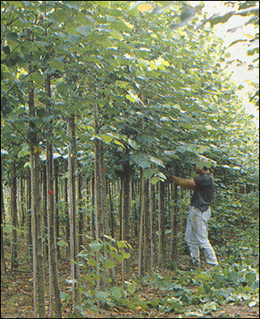
Figura 31. Krasitja e drurëve për gjelbërime

8.7.3.4 Ujitja e kulturave
Qëllimi kryesor i ujitjes është të parandalohet çdo ngadalësim i rritjes së kulturave nga mungesa e ujit. Për të përcaktuar frekuencën e ujitjeve duhet të dihet kapaciteti ujëmbajtës i tokës. Tokat e rënda ujiten bollshëm e me intervale të zgjatura. Kurse ato të lehta me ujitje të dobëta e të dendura. Në zona të thata e toka të cekëta ujitja nuk ka kuptim “si parandalues” të ngadalësimit të rritjes, por për të mbajtur të gjalla bimët, për t’i shpëtuar rrezikut të tharjes nga thatësira e verës në vite dhe periudha të caktuara.
8.7.4 Luftimi kimik i barërave dhe i shkurreve
Në vendet ku toka është shumë e barëzuar dhe heqja e tyre kërkon prashitje të vazhdueshme, mund të përdoren edhe herbicidet. Për këtë qëllim përdoren herbicide selektive, që nuk dëmtojnë kulturat pyjore. Rezultate të mira japin dhe arbonicidet, kur mbjellim në sipërfaqe të veshura me shkurre, të cilat duam t’i zhdukim pasi hijezojnë kulturat pyjore. Në treg gjenden herbicide dhe arbonicide që veprojnë për disa kultura të caktuara ose kanë karakter tharës të përgjithshëm. Luftimi i barërave dhe shkurreve bëhet me anë të spërkatjeve me këto preparate me përqendrime të caktuara. Efektin maksimal ato e japin kur bëhen në fillim të pranverës, kohë në të cilën këto janë të njoma.

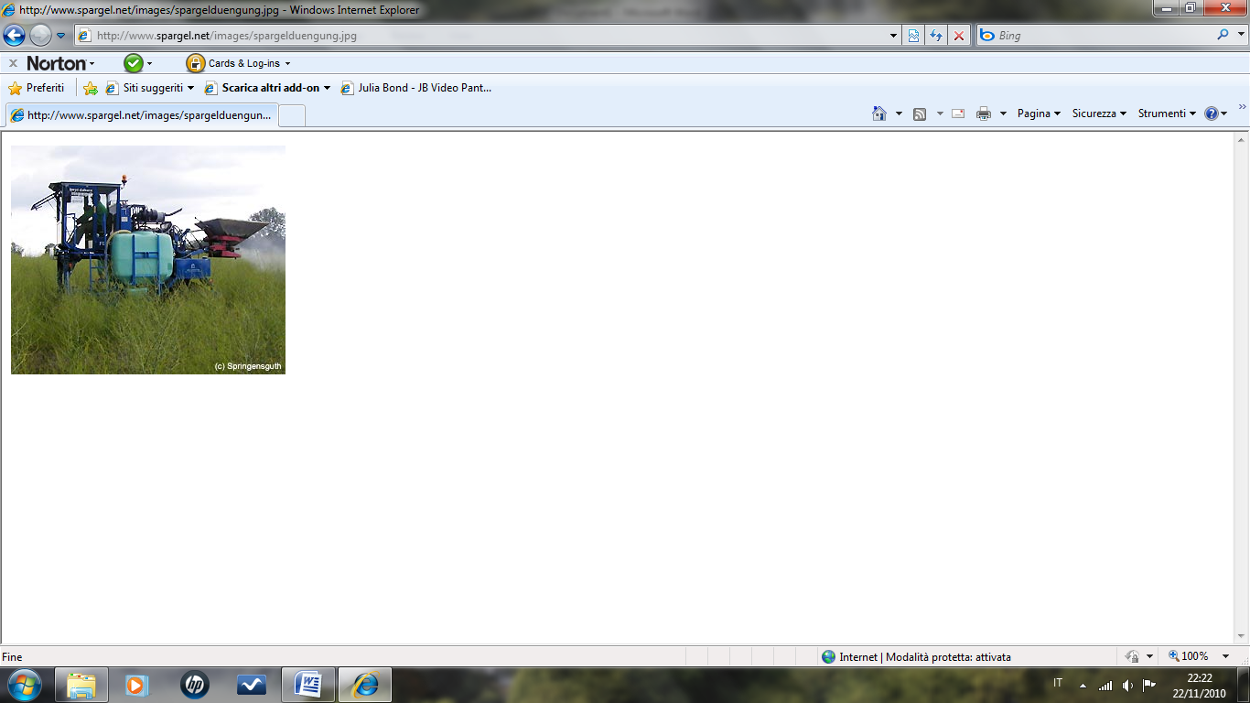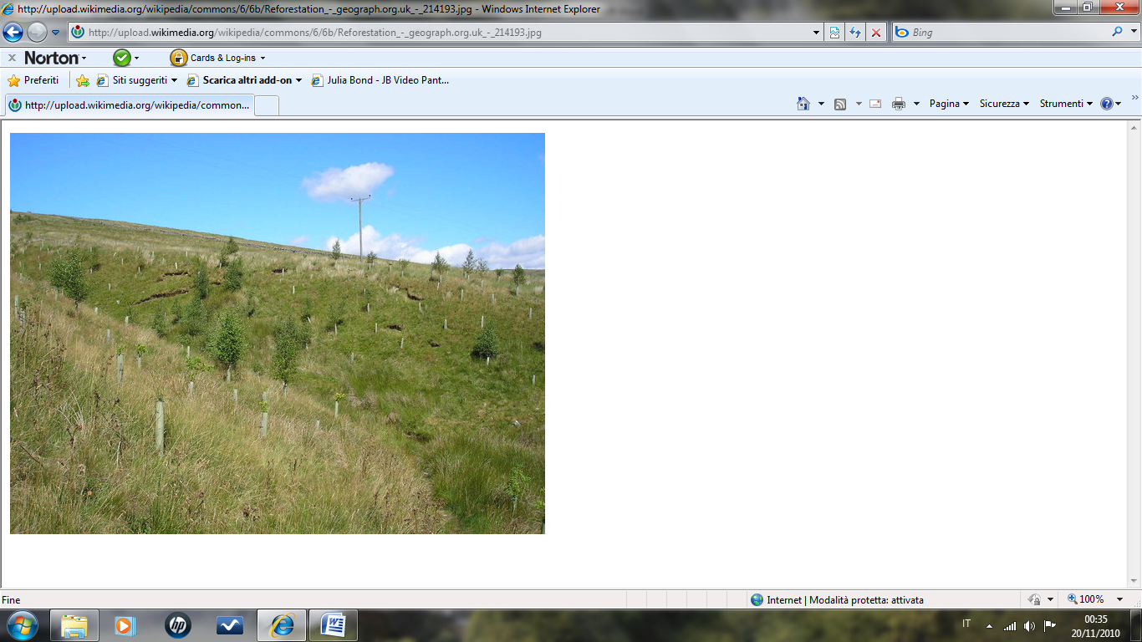

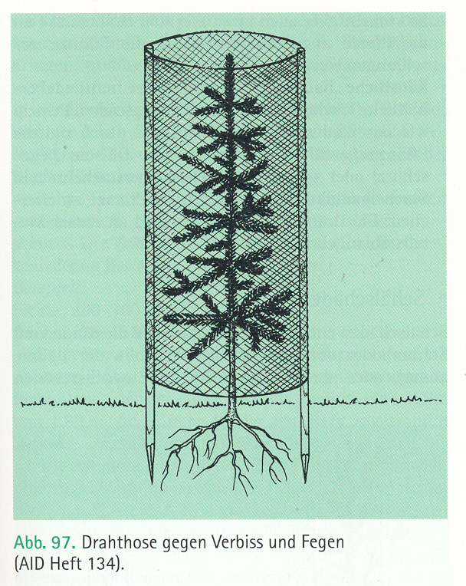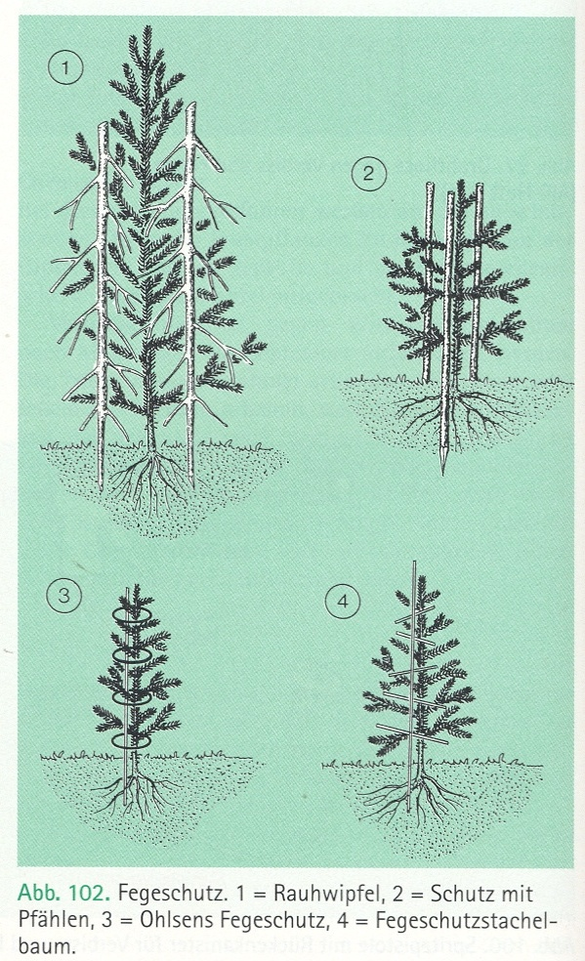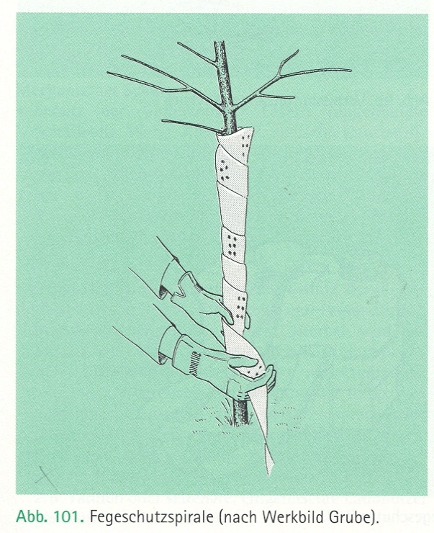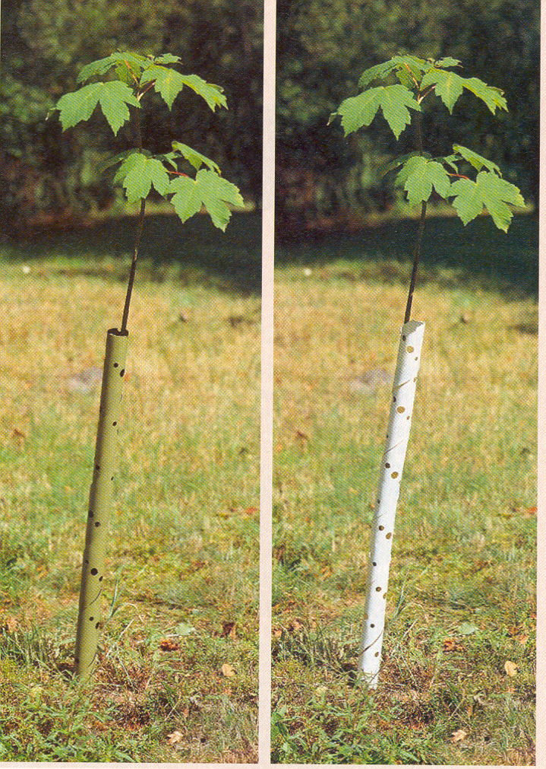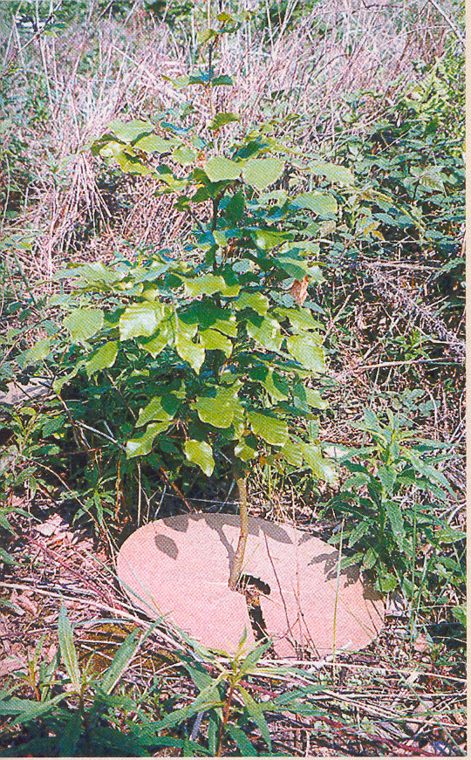

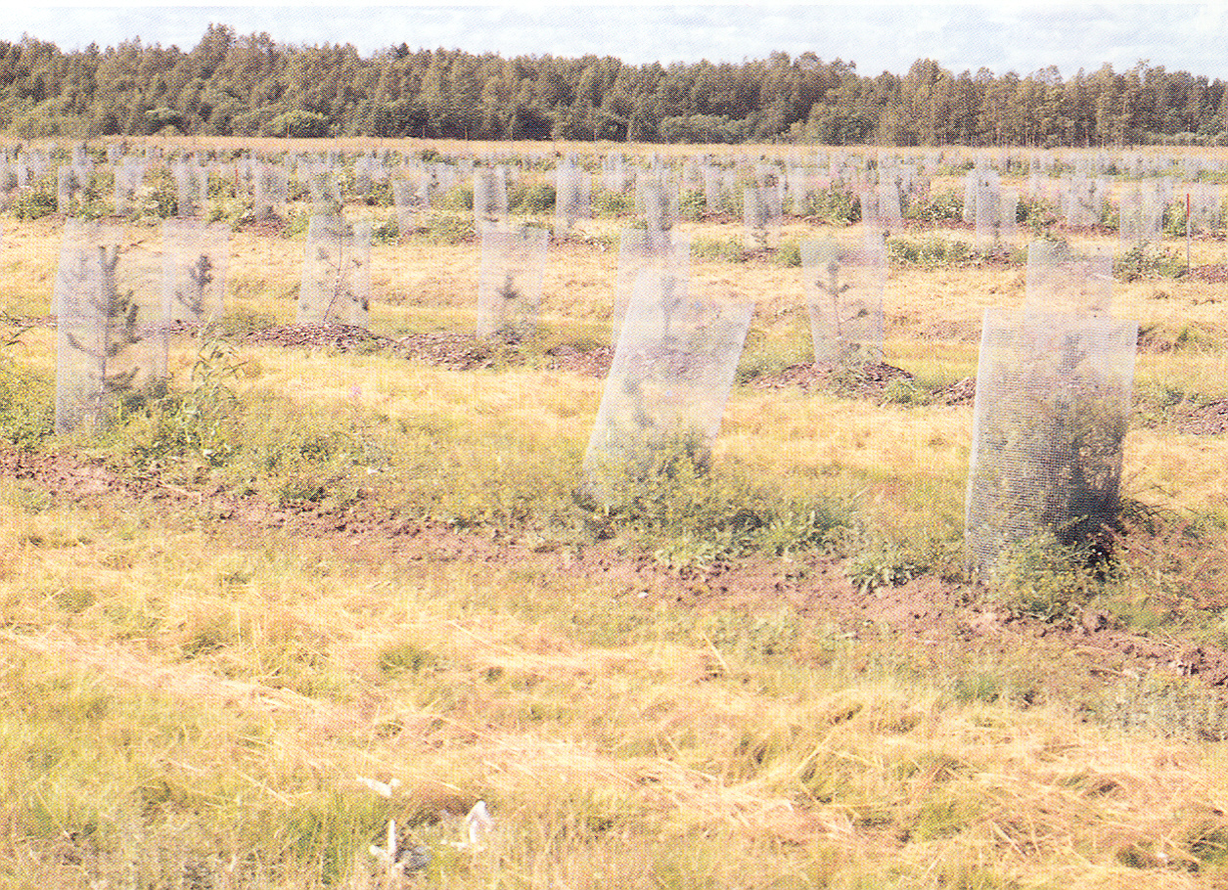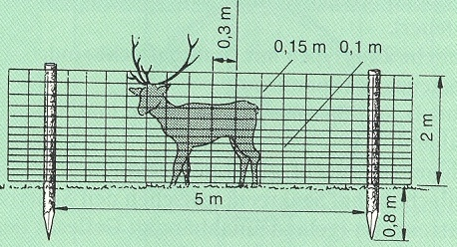
Figura 32. Mbrojtja e fidanëve dhe e objekteve të pyllëzimit
Shënim. Luftimi kimik nuk duhet të paraqitet si zgjidhje standarde ose e përgjithshme. Në variantin aktual të udhëzuesit duhet të nënkuptohet qartë se produktet kimike përdoren vetëm si masë e fundit, me produkt të regjistruar, operator të trajnuar, dozë dhe kohëzgjatje sipas etiketës, si dhe me dokumentim të parcelës, motit, sipërfaqes së trajtuar dhe masave mbrojtëse për ujërat, faunën, punëtorët dhe zonat e banuara. Në afërsi të ujërave, në zona të mbrojtura dhe në objekte të vogla me vlerë të lartë mjedisore duhet të preferohen metodat mekanike dhe manuale.

KAPITULLI 9: RASTE TË VEÇANTA PYLLËZIMI
Krahas pyllëzimeve në shkallë të gjerë për qëllime prodhimi, përdoren edhe masive pyjor që kultivohen në raste të veçanta tokë dhe klime, qëllimi kryesor i të cilave është përmirësimi i kushteve natyrore, luftimi i dukurive të papërshtatshme të natyrës dhe jo marrja e prodhimeve drusore e jodrusore. Duke qenë se në raste të tilla kultivimi i specieve pyjore ka destinacion dhe kushte specifike, për këto raste pyllëzimi nuk duhet projektuar i izoluar, por si pjesë e një pakete të integruar me masa hidroteknike, bioinxhinierike, konservim toke, kullim/kontroll të ujit dhe mirëmbajtje shumëvjeçare. Vetëm mbjellja, pa adresuar shkakun fizik të degradimit, nuk garanton sukses afatgjatë.
Në raste të veçanta pyllëzimi do të merren në konsideratë brezat mbrojtës pyjorë, pyllëzimi i ranishteve bregdetare, i zallishteve të lumenjve, kullotave, pyllëzimi i ujëmbledhësve vaditës dhe hidrocentraleve etj.

9.1 Brezat mbrojtës pyjorë
Brezat mbrojtës, sipas madhësisë dhe zonave ku vendosen ndahen: në breza mbrojtës kombëtarë e lokalë dhe sipas materialit që përbëhen: në breza të thatë e breza të gjallë. Brezat mbrojtës kombëtarë janë breza të gjerë, që krijohen për mbrojtjen e një territori të madh nga kushtet e papërshtatshme të klimës. Brezat kombëtarë për vendin tonë janë pyjet natyrorë (Pish-Poro në Fier, Pish-Poro në Vlorë, Divjakë në Lushnje etj.) të vendosur gjatë bregut të detit Adriatik nga Velipoja e deri në Kume të Vlorës, si dhe pyjet natyrore që janë kultivuar gjatë lumenjve dhe përrenjve të vendit tonë.
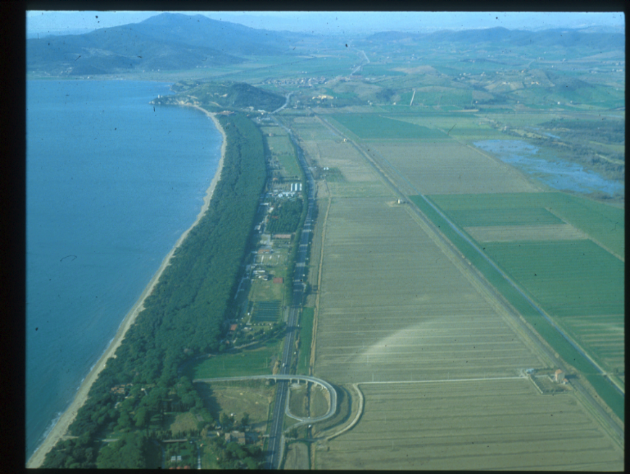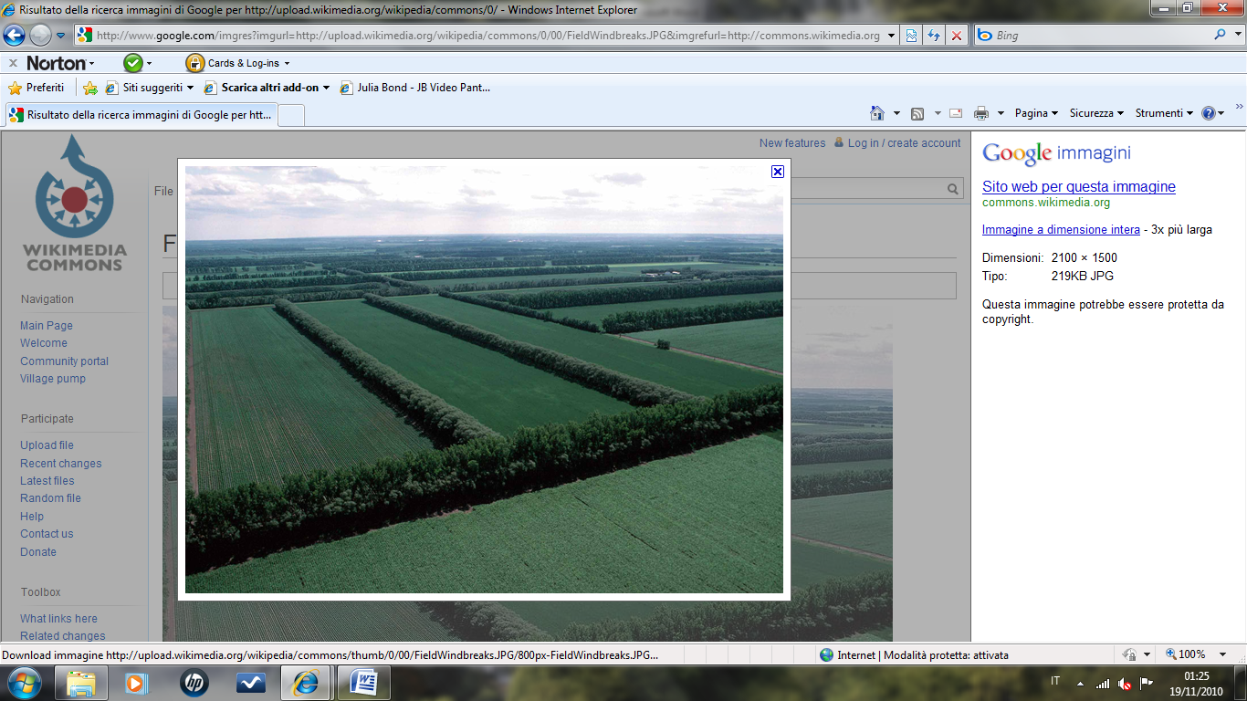
Figura 33. Breza pyjor mbrojtës kombëtar dhe lokalë
Sipas funksionit brezat ndahen në breza kryesorë të mbrojtjes, vendosen pingul me erërat e dëmshme dhe brezave të dytë, që vendosen pingul me kryesorët. Sipas dendësisë kemi breza të papërshkueshëm, gjysmë të përshkueshëm dhe të përshkueshëm. Brezat e papërshkueshëm nuk përshkohen fare nga erërat, duke krijuar një qetësi të plotë të erës pas tij. Brezat gjysmë të përshkueshëm janë të rrallë dhe era kalon pjesërisht. Breza të përshkueshëm janë shumë të rrallë dhe kalon pjesa më e madhe e erës. Sipas strukturës kemi breza të thjeshtë, të përbërë nga një lloj pyjor dhe breza të përzier të përbërë nga shumë lloje druri ose shkurreje.

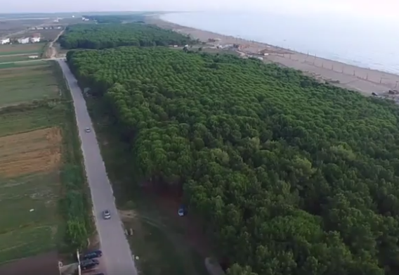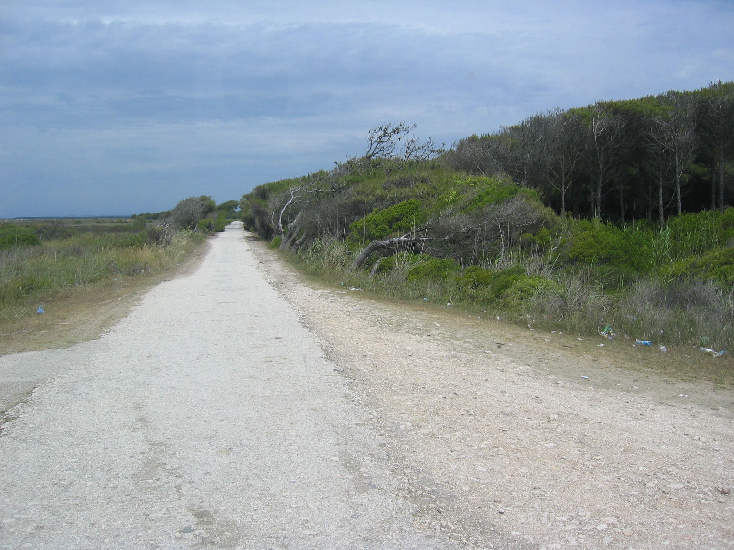
Figura 34. Breza pyjorë mbrojtës kombëtar në Spille, Kavajë dhe Seman, Fier
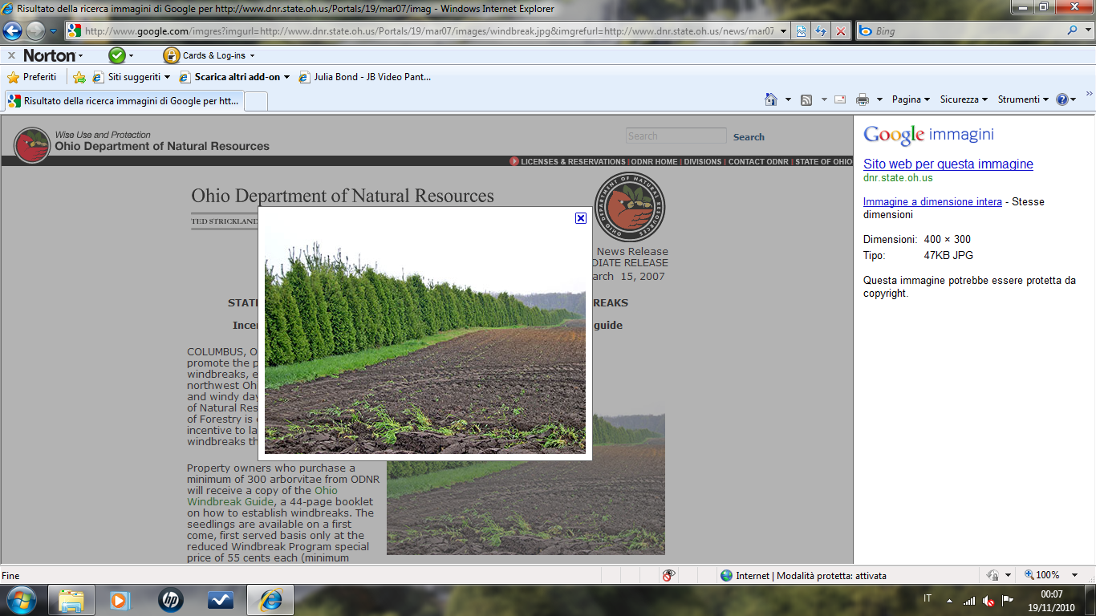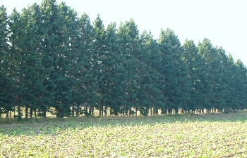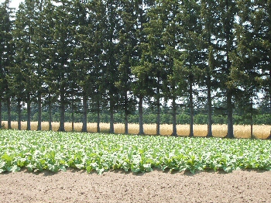
Figura 35. Breza të papërshkueshëm, gjysmë të përshkueshëm dhe të përshkueshëm
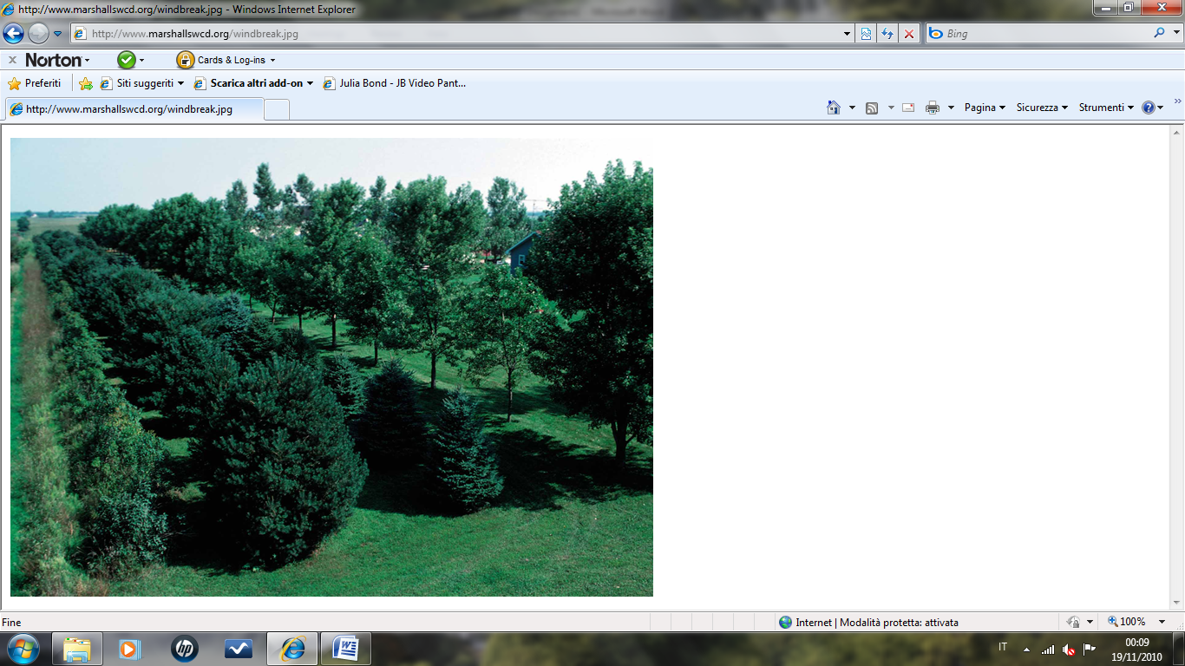
Figura 36. Breza të thjeshtë (me një lloj) dhe breza të përzier (me shumë lloje)
Brezat pyjor sipas objekteve që synohet të mbrojnë ndahen në: breza për mbrojtjen e kulturave bujqësore nga elementet klimatike të atmosferës dhe ndihmojnë në përmirësimin e kushteve mikroklimatike, hidrologjike e tokësore të tyre; breza për mbrojtjen e anëve të lumenjve e përrenjve nga gërryerja; breza për mbrojtjen e ujëmbledhësve vaditës dhe të hidrocentraleve; për mbrojtjen e rrugëve të komunikacionit; për mbrojtjen e qendrave të banimit dhe atyre industrialë.
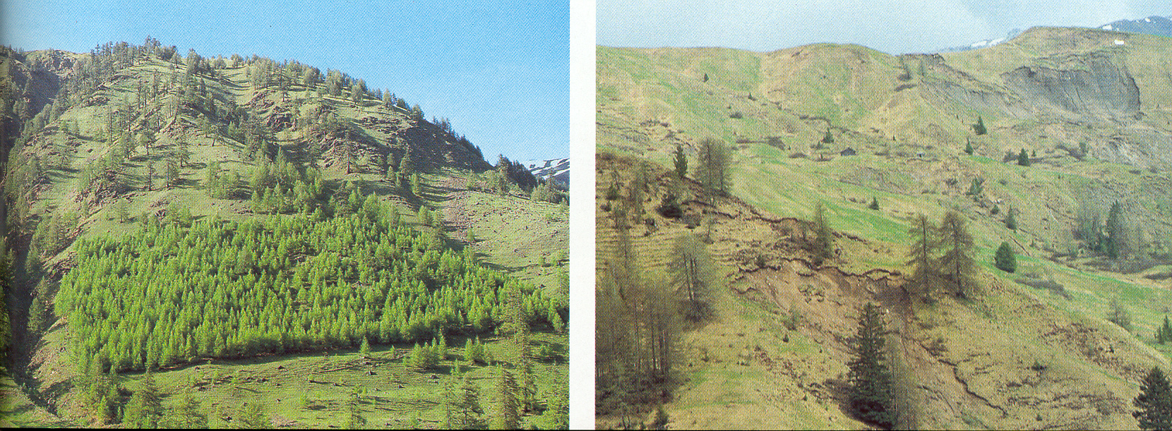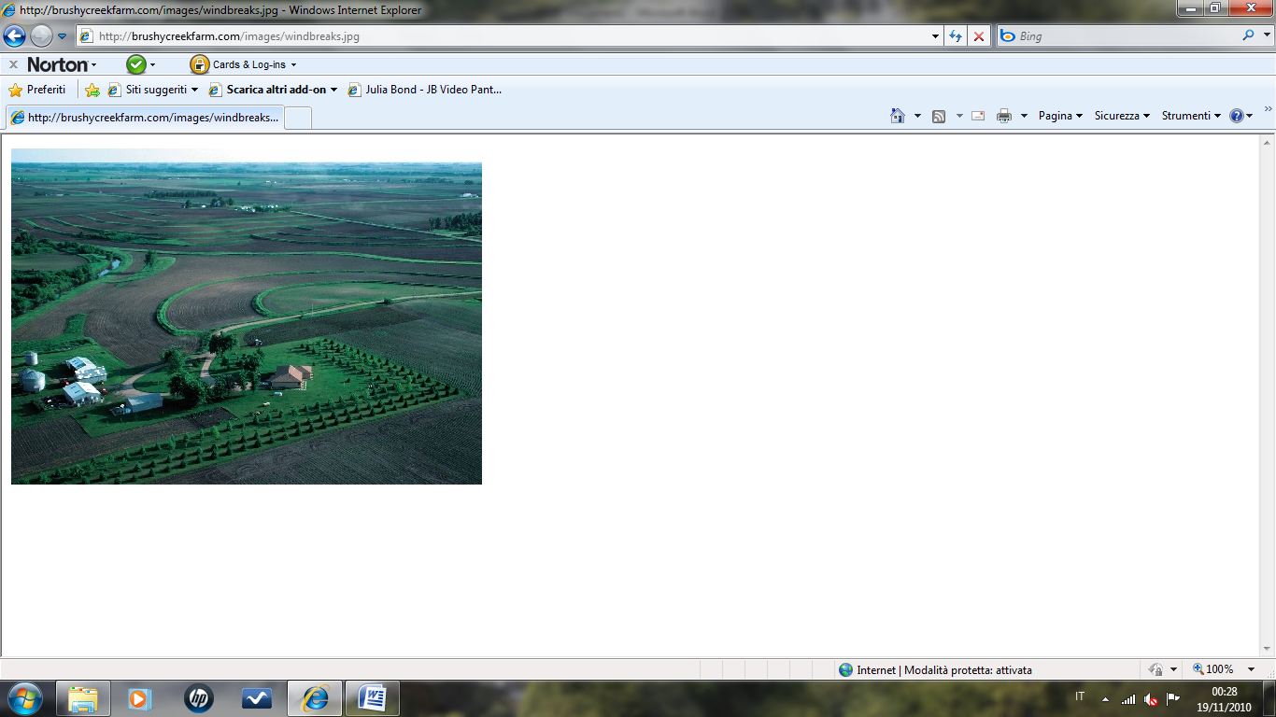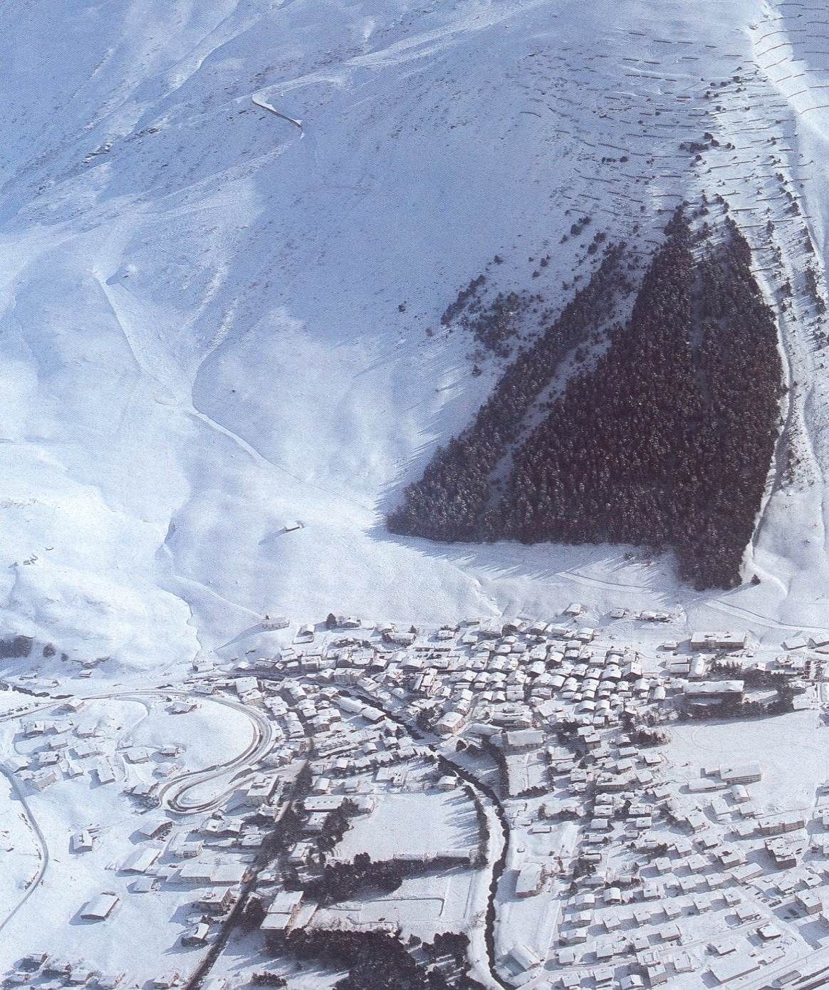
Figura 37. Breza për mbrojtjen e tokave që rrëshqasin, zonave të banuara dhe nga orteqet
9.1.1 Ndërtimi i brezave pyjorë fushëmbrojtës
Para se të krijohen brezat pyjor të një zone të caktuar, përcaktohen erërat e dëmshme, të cilat jo kurdoherë janë zotëruese. Era të dëmshme për bujqësinë e vendit tonë janë:
- Erërat e nxehta e të thata që fryjnë në prill–gusht në kohën e vegjetacionit bujqësor;
- Erërat e forta që prishin kulturat bujqësore, thyejnë degët e pemëve, shkundin frutat;
- Erërat e ftohta gjatë dimrit, që dëmtojnë agrumet;
- Erërat e detit që sjellin me vete erë me kripë etj.
Për këtë bëhet një analizë e karakteristikave të erërave që fryjnë në fushën që do të pajiset me breza mbrojtës, duke llogaritur 8 drejtimet (V, VL, L, JL, J, JP, P, VP) e saj. Erërat me shpejtësi mbi 2 m/sek që fryjnë në prill–gusht në orën 13–14 dhe kur lagështia relative e ajrit është <30% dhe temperatura >30°C, është erë e dëmshme.
Vendosja e brezave. Brezat vendosen në territorin e tokave bujqësore dhe pjerrësitë e shpateve deri 2°, ku nuk ka erozion intensiv. Brezat pyjor fushëmbrojtës ndahen:
Brezat kryesorë: vendosen paralel me njëri-tjetrin dhe pingul me erërat e dëmshme. Largësia midis tyre merret 15–25x lartësinë e brezit, por ndikimin më të mirë brezi e ka në 15x lartësinë e tij. Në vendet me erë të fortë e intensive, largësia merret 10x.
Brezat ndihmës vendosen pingul me kryesorët dhe shërbejnë për dobësimin e erërave që fryjnë në drejtime të tjera. Brezat tërthorë vendosen 1000–1500 m larg njëri tjetrit.
Gjerësia e brezave. Ndikimi i brezit mbrojtës qëndron në përmirësimin e kushteve mikro-klimatike, ndaj gjerësia e tij nuk duhet të jetë e madhe. Rekomandohen breza gjysmë të përshkueshëm 7–15 m gjerësi. Në vende me erëra të forta, brezi bëhet më i gjerë e me shkallë më të vogël përshkueshmërie (30%). Sa më të ngjeshura të jenë kurorat, sa më pjellore të jetë toka dhe shpejtësia e rritjes së drurëve, aq më i ngushtë bëhet brezi.
Gjatësia e brezave lidhet me sipërfaqen që do të mbrojë. Një brez me lartësi 15 m kundër erës me shpejtësi 27 km/orë mbron një sipërfaqe 11–12 H. G. (H = lartësi; G =gjatësi).
Lartësia e brezit mbrojtës është në përpjesëtim të drejtë me sipërfaqen që mbrohet. Por ky përpjesëtim zvogëlohet me shtimin e lartësisë së brezit mbi 25 m.
Përbërja dhe struktura e brezave mbrojtës. Struktura varet pjesërisht nga përbërja llojore, por mund të ndryshojë për shkak të vendosjes së drurëve kundrejt drejtimeve të erës, renditjes, mënyrës së shoqërimit për secilin rrjet të brezit ose në të njëjtin rresht të tij. Përbërja dhe ndryshimi i strukturës, përveç llojeve, varet edhe nga dendësia e brezit.
a) Dendësia e brezit. Ndikimi i brezave ndryshon nga ndryshimet e elementeve të strukturës që vijnë nga karakteret morfologjike dhe vegjetative të llojeve përbërëse.
b) Llojet. Brezat pyjorë mund të ndërtohen vetëm nga drurë të lartë (pyjor/frutor) ose të përzier me drurë me trup më të shkurtër dhe shkurre. Në zgjedhjen e llojeve, përcaktues është regjimi i erërave të zonës. Llojet gjetherënëse nuk janë të përshtatshme, kur erërat e dëmshme fryjnë në dimër. Për vendin tonë në zgjedhjen e llojeve mbahet parasysh:
- Kushtet tokësore dhe klimatike të fushave ku do të ndërtohen brezat;
- Konstruksioni i brezit për të realizuar një pengesë në të gjithë lartësinë e brezit;
- Hija vertikale të jetë e ngushtë (lloje me kurorë të ngushtë: plepi kavak, selvia etj.);
- Llojet drunore të lartë të jenë me rritje të shpejtë dhe me jetë më të gjatë;
- Të japin rezerva drusore me vlerë ndërtimi e industriale si: frashër, panjë, vidh etj.);
- Të mbillen lloje që shumëzohen lehtë si në mënyrë vegjetative, ashtu dhe me farë.
Në zgjedhjen e llojeve mbahet parasysh që të mos krijohen breza mbrojtës me lloje që janë përhapës të sëmundjeve në kulturat bujqësore siç është robinia në Lushnjë, Fier, etj., e cila përhap sëmundjen e kalbjes së pambukut. Llojet që mund të përdoren janë:
- Në zonën me klimë mesdhetare fushore: plepi kavak, hibridi I 455, bliri, arra e hindit, shelgu industrial, pisha e butë dhe e detit, selvia, oleandri, rozmarina, etj.
- Në zonën me klimë mesdhetare kodrinore: kryesisht të përdoren llojet plepi kavak hibridi I 455, gështenja e egër, robinia, bliri, molla, shelgjet industriale etj.
Vendosja e llojeve në brezat mbrojtës është problem i rëndësishëm, pasi ka të bëjë me jetëgjatësinë e tij, arritjen e qëllimit, potencialin të tij, etj. Dallojmë: vendosje në radhë, në blloqe dhe vendosje të zakonshme. Përzierjet në radhë bëhen duke mbjellë njërin lloj kryesor në një radhë dhe tjetrin në radhë tjetër, si në pyllëzime. Për këtë merren largësitë 1,5 m midis radhëve dhe 0,6–1 m midis bimëve. Në këtë vendosje dendësia e kulturave arrin deri 10.000 bimë/ha. Përzierjet e zakonshme bëhen në radhë, por duke kombinuar bimët brenda radhëve në mënyrë intime. Në përgjithësi brezat bëhen të gjerë 5–15 m.
Teknikat e kultivimit të brezave. Që ata të kryejnë mirë funksionin e tyre, bëhen vetëm duke përdorur një agroteknikë të lartë punimi dhe mbjelljeje të kulturave pyjore.
a) Përgatitja e tokës bëhet para mbjelljes. Bëhet punimi i thellë ≈40 cm në tërë sipërfaqen. Koha e kryerjes së punimeve është vera dhe deri sa të vijë koha e mbjelljes toka mirëmbahet me prashitje. Punimi i tokës bëhet dhe në vjeshtë. Në tokën e punuar 15–20 ditë para mbjelljes së fidanëve hapen gropat, pastaj bëhet mbjellja. Për shumicën e llojeve përdoren fidanë 1–2-vjeçare, në raste të veçanta edhe fidanë 3–5-vjeçarë.

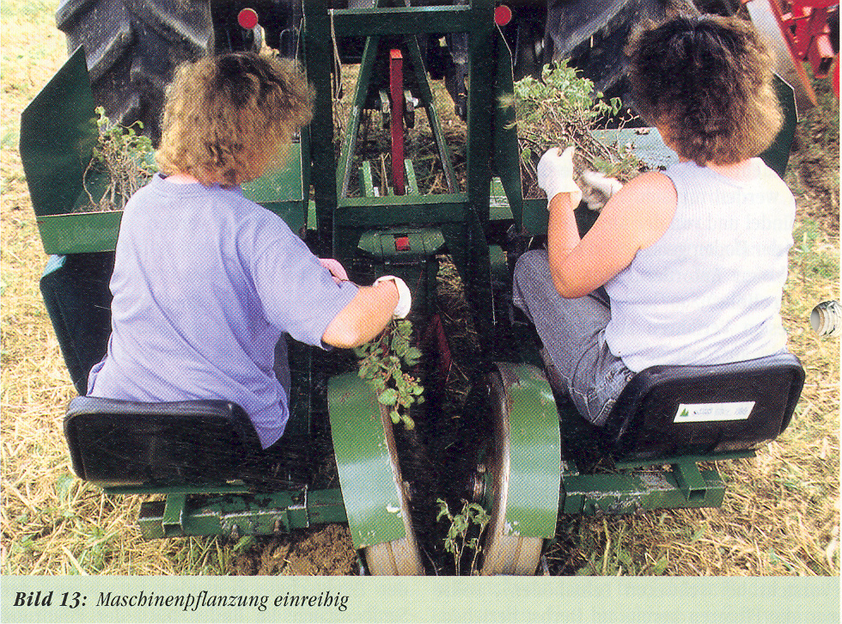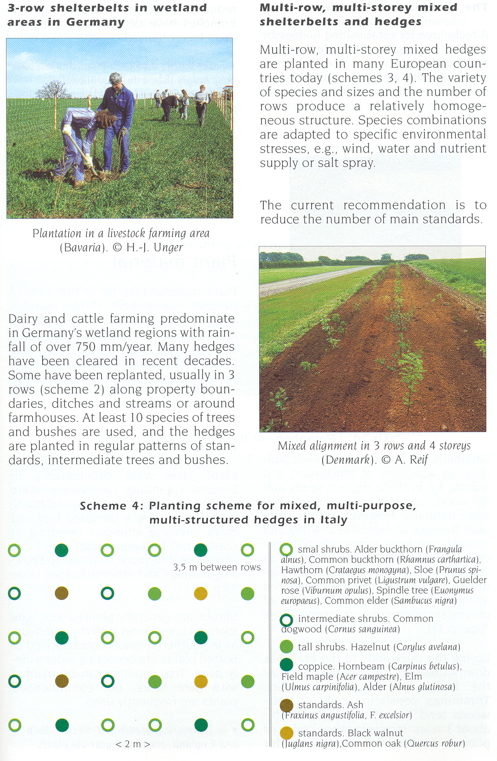
Figura 38. Mbjellja e brezave fushëmbrojtës me makineri dhe me krahë
b) Shërbimet e kujdesimit bëhen sistematikisht nga mbirja deri në bashkimin e kurorave të bimëve. Shërbimet kryesore janë: shkrifërimi i tokës, prashitjet, etj. Në 2–3 vitet e para tregohet kujdes për tokën. Për masivin, tregohet vëmendje për dritësimin e llojit kryesor me prerje rralluese, që të sigurojë formën përfundimtare të ndërtimit të brezit mbrojtës.

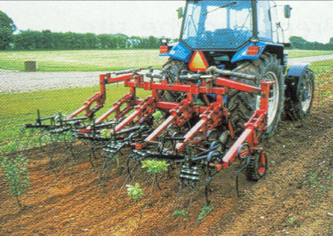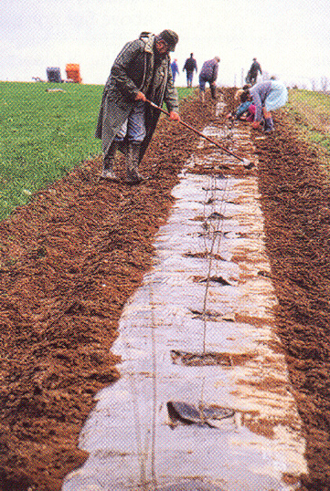
Figura 39. Shërbimet e kujdesimit pas mbjelljes së brezave fushëmbrojtëse
9.1.2 Brezat mbrojtës përreth ujëmbledhësve ujitës artificialë
Këto masive krijohen për mbrojtjen nga gërryerja në brigjet dhe nga grumbullimi i materialeve të ngurta dhe mbushja e tyre. Gjerësia e brezit duhet të jetë 10–20 m në vendet e grumbullimit të ujit dhe 50 m nga fundi i grumbullimit të lymit. Për parandalimin e gërryerjes nga brigjet e shpateve të digave krijohen breza nga 2–5 rreshta me shkurre shelgu të mbjellë me kalem, me largësi midis rreshtave 0,5–1 m dhe në rresht 0,2–0,4 m. Brezi krijohet duke mbjellë kalema, hunj të njomë, etj. Punimi i tokës, mbjellja dhe shërbimet janë të njëjtë me pyllëzimin e tokave të zhveshura. Në faqet e rezervuarve ujëmbledhës ku do të bëhen pyllëzime, bimësia ekzistuese pritet vetëm rreth fidanit, për t’iu dhënë mundësi fidanëve të zhvillohen sa më shpejt.

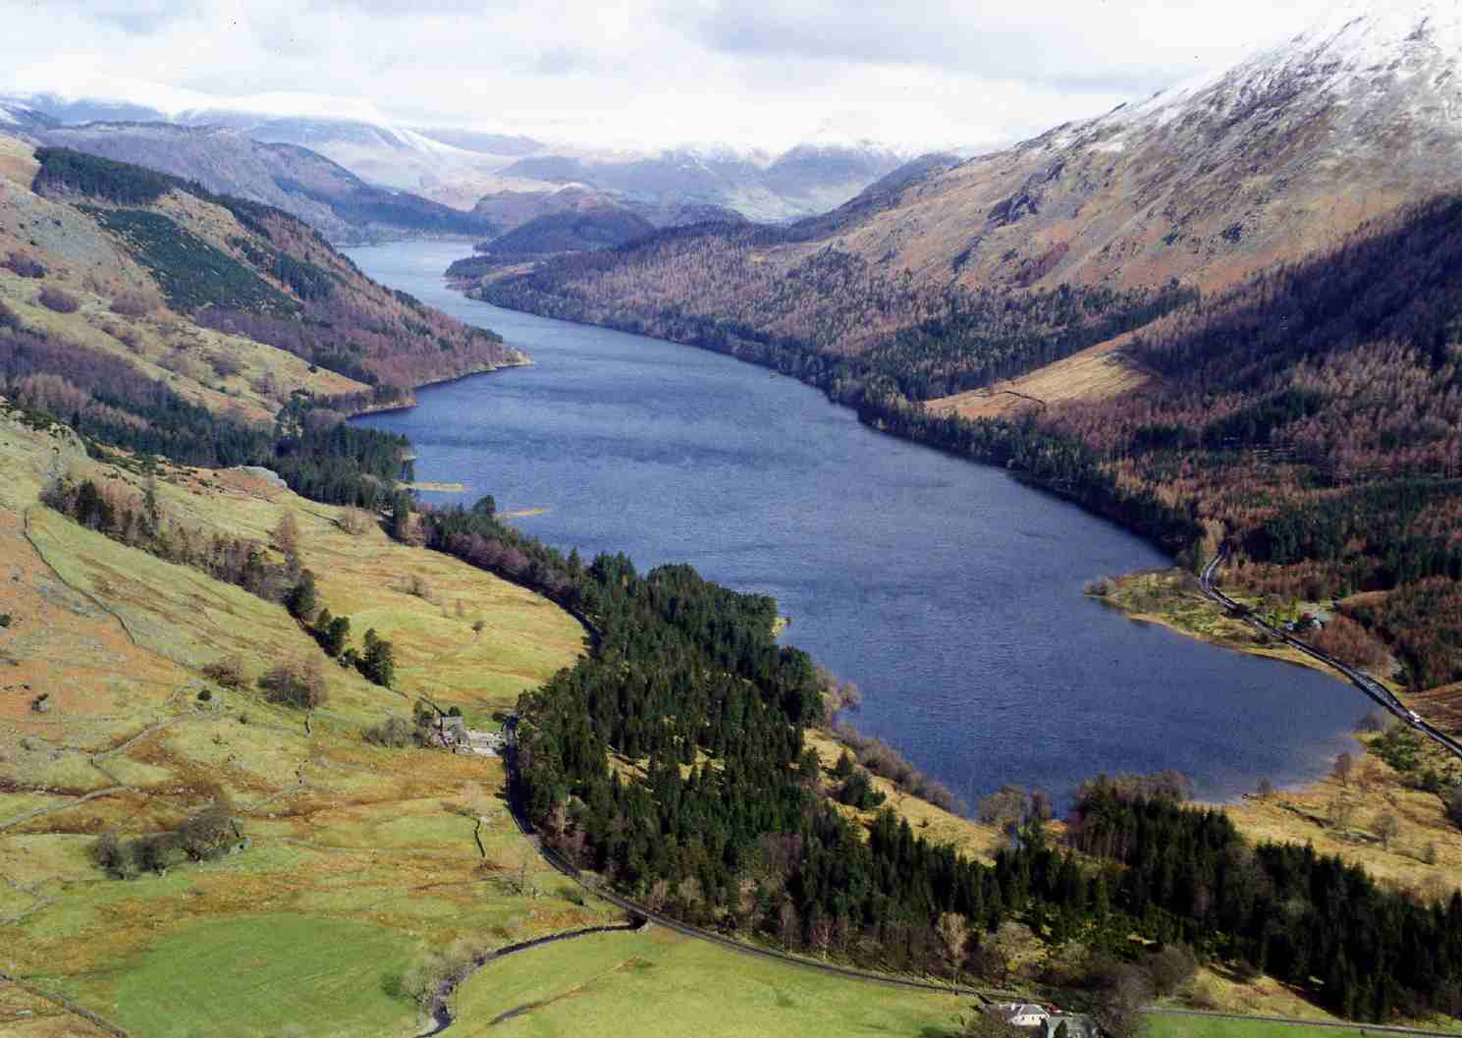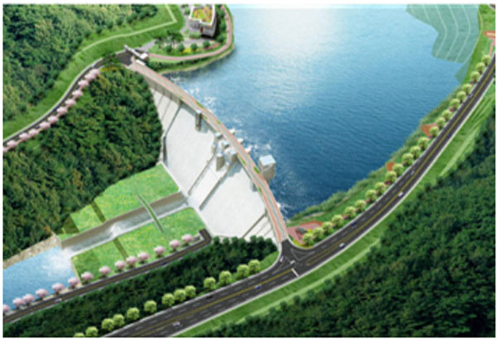
Figura 40. Brezat mbrojtës për mbrojtjen e ujëmbledhësve artificialë

9.2 Pyllëzimi i ranishteve bregdetare dhe i zallishteve të lumenjve
9.2.1 Masat paraprake për pyllëzimi i ranishteve bregdetare
Erërat e forta që fryjnë nga deti e shtyjnë rërën drejtë brendësisë së tokave duke formuar duna bregdetare. Që të shkaktohet lëvizja e grimcave të rërës, duhet që erërat të kalojnë shpejtësinë 7 m/sek (25 km/orë). Rërat e lëvizshme mund të bëhen shumë të dëmshme për kanale, rrugë auto, toka bujqësore, etj. Përvoja tregon se ato mund të pyllëzohen me sukses dhe janë mjaft prodhuese, duke u bërë edhe qendra turistike për njerëzit. Rërat e dunave, edhe pse të varfra në lëndë ushqyese, kanë kapacitet mbajtës të mirë të lagështisë. Kur ujërat nëntokësore janë afër sipërfaqes, rëra qëndron e lagët në thellësi 60 cm.
Fiksimi i rërave. Së pari përcaktohet pikënisja e rërës, që formojnë dunat dhe krijohen pengesa për një invadim të ri të rërës. Këto pengesa përsëriten në intervale të caktuara në vartësi të shpejtësisë së erës dhe periudhës kur fryjnë erërat. Faza e dytë qëndron në mbrojtjen e tokës ndaj ndikimit të lokalizuar të lëvizjes dhe depozitimit të rërës.
Ndërtimi i brezit të parë. Për këtë ndërtohet një gardh i përshkueshëm, me hunj/thupra. Kur rëra grumbullohet e mbulon gardhin, ndërtohet një tjetër i tillë në majë të tij kundrejt erës dhe kur edhe kjo mbulohet, ndërtohet një i tretë, deri sa të formohet një dunë e lartë 4–10 m. Qëllimi i këtyre brezave është të ndalojë zhvendosjen e rërës drejt thellësisë. Kur brezi bregdetar nuk është i gjerë, si në bregdetin tonë, ndërtohet një brez i gjelbër me lloje që u rezistojnë erërave të detit (Acacia saligna).
Ndërtimi i rrjetit të brezave mbrojtës. Edhe pse është ndërtuar brezi i parë, kur erërat arrijnë shpejtësi të mëdha, krijojnë zhvendosjen e rërës pas pengesës, duke e mbuluar atë. Prandaj lind nevoja të ndërtohet një rrjet pengesash vertikale, që të pengojnë këtë lëvizje. Metoda që ka gjetur përdorim të gjërë është ajo e ndërtimit të një rrjeti gardhesh me lartësi 1–2 m, në formë katërkëndëshe me brinjë pingul me erën. Kuadratet bëhen me përmasa 10x10–10x15m. Në brendësi të tyre mbillen kulturat. Rezultate të mira ka dhënë përdorimi i barit të ranishteve (Amhopyllos are), i cili u qëndron mirë erërave të forta. Ky bar gjendet me shumicë në bregdetin e Fier-Vlorë. Këto shkulen, ndahen e mbillen duke formuar katrore 5x5 - 6x6 m dhe brenda mbillen kulturat disa vjet me.
Që restaurimi të ngjajë sa më natyror, mund të aplikohen këto skema:
Në 10% të sipërfaqes (nga deti) mbillen me skemën 70x50 cm = 28.750 bimë/ha ose 2,9 bimë/m². Në 20% të sipërfaqes mbillen me skemën 60x50 cm = 33.3333 bimë/ha ose 3.3 bimë/m². Në 70% të sipërfaqes ose numrit të rreshtave mbillet me skemën 50x50 cm = 40,000 bimë/ha ose 4 bimë/m². Në raste kur vërehen habitate natyrore me Ammophila arenaria apo lloje të tjera në zonë ato nuk do të preken, por hapja gropës do të spostohet më tej, duke vijuar me skemën përkatëse.

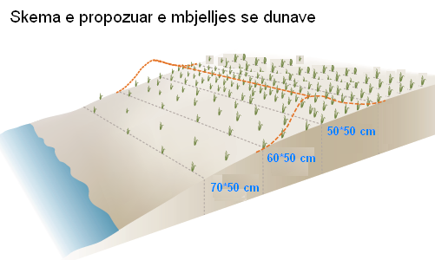

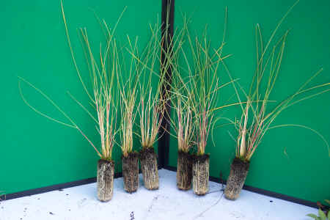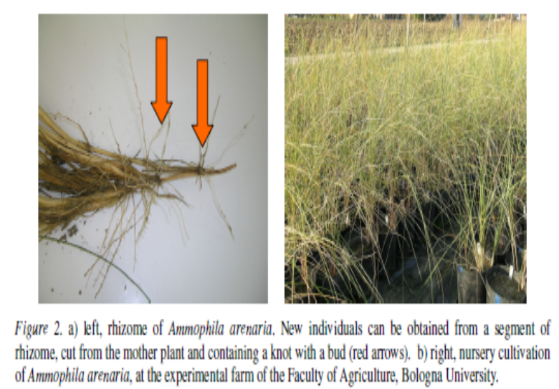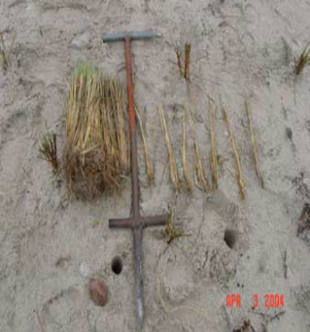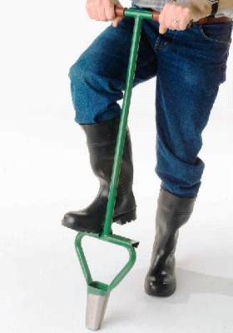

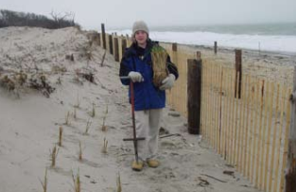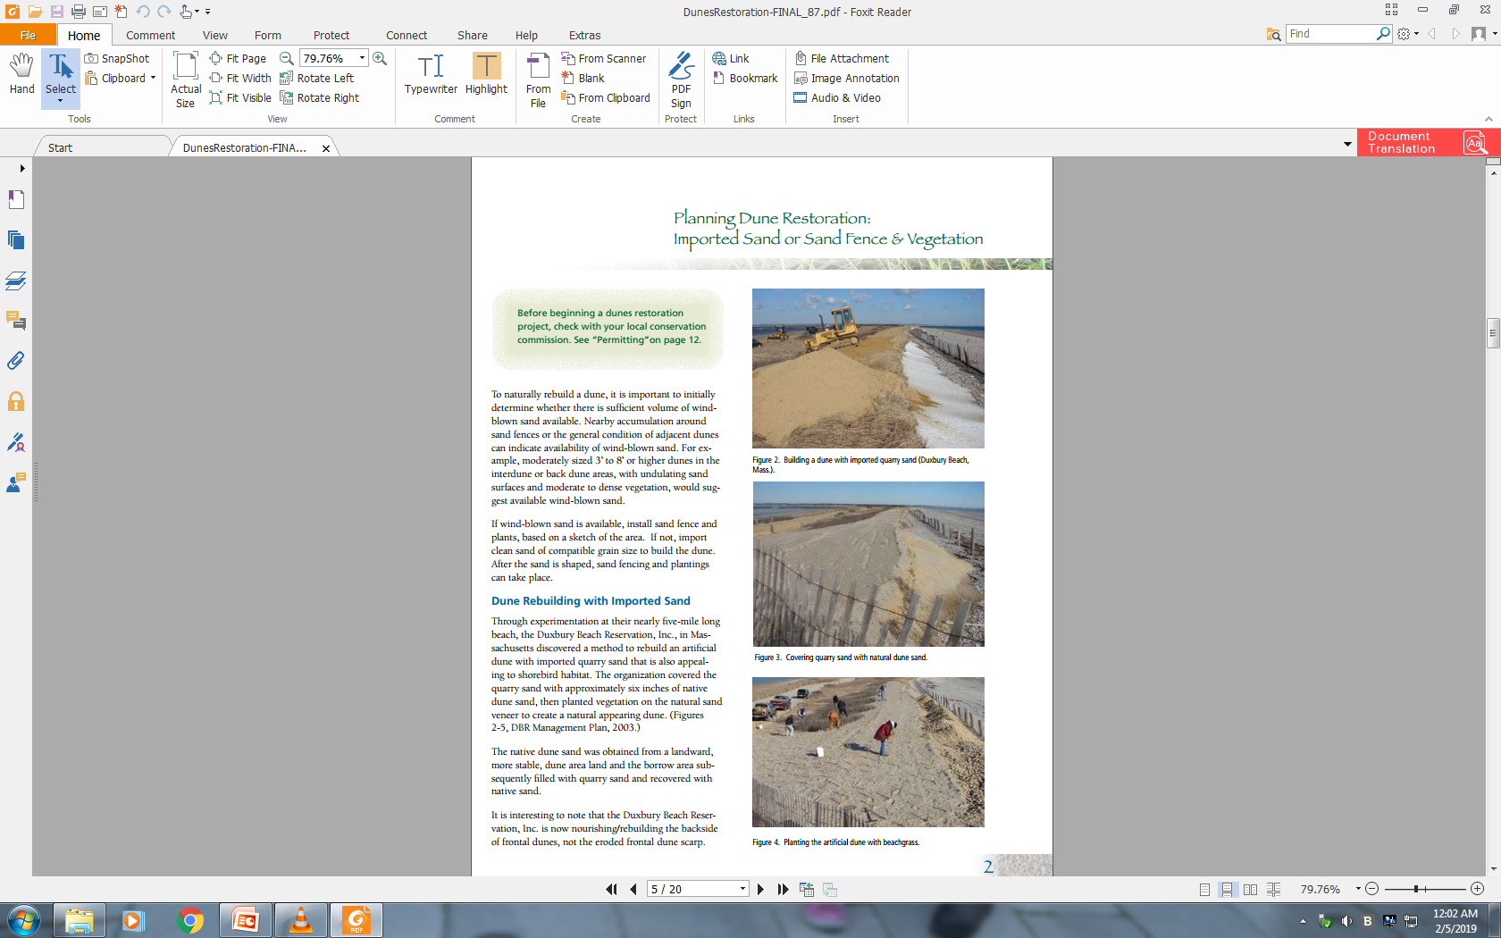

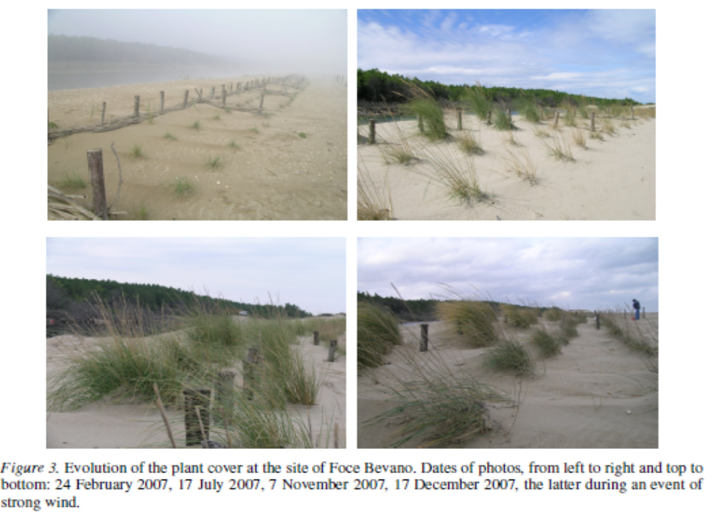

Evolucioni i mbulesës bimore pas mbjelljes së Ammophila arenaria: 24.2 deri në 17.7.2007

Figura 41. Mbjellja dhe evolucioni i mbulesës bimore pas mbjelljes së Ammophila arenaria: 7 nëntor –17 dhjetor 2007

9.2.2 Teknika e pyllëzimit të ranishteve bregdetare
Përveç ndikimit negativ, që luan lëvizja e rërës në pyllëzimin e ranishteve, faktorë të tjerë të rëndësishëm që vështirësojnë pyllëzimin e tyre janë:
- Ujërat e cekëta ose shumë të thella të nëntokës si edhe ujërat e ndenjura në ultësirat;
- Nxehja e tepruar e shtresave të sipërme të sipërfaqes dhe të ajrit në afërsi të saj;
- Thatësira verore (2–3 m.), mungesa e tokës së formuar e varfëria në lëndë ushqyese.
Për rezultate të mira, merren masa për largimin e ndikimit negativ të këtyre faktorëve.
9.2.2.1. Zgjedhja dhe vendosja e kulturave
Për shkak të kushteve të vështira që kanë mjediset, llojet që mund të përdoren për pyllëzimin e tyre janë të kufizuara dhe për zgjedhjen e tyre, duhet studiuar bimësia natyrore dhe zhvillimi i tyre. Në dunat e larta dhe atje ku ujërat e nëntokës gjenden thellë, takojmë dëllinjën kokërrmadhe (Juniperus macrokarpa), ndërsa në vendet më të lagëta vërriun e zi (Alnus glutinosa), plepin e bardhë (Populus alba), etj., dhe në ato më pak të kripura, marinën. Përvoja ka treguar se pisha e detit (Pinus marithima) dhe ajo e butë (P. pinea) kanë dhënë rezultate të mira, duke i mbjellë në afërsi të detit (20–30 m). Në bregdetin e Kunës në Lezhë, rezultate të mira ka dhënë edhe P. radiata. Pisha e egër e përballon me vështirësi erën e detit. Në ranishtet bregdetare era që fryn nga deti mbart grimca uji të kripur, prandaj duke renditur kulturat për nga qëndrueshmëria ndaj saj, kemi këtë vendosje:
Brezi i parë, nga vendi ku përplasen dallgët deri 25–30 m, nuk është i përshtatshëm për t’u mbjellë. Kur shtrirja e rërës në brez është e sheshtë, kjo gjerësi lihet edhe më e madhe, 70-100 m. Në një rrip prej 5-10 m ndërtohet brezi mbrojtës, që mund të përbëhet nga Acacia saligna mbjellë me fidanë 1-vjeçarë me bukë dheu e skemë 60x80-100cm. Fidanëve pas mbjelljes u pritet pjesa ajrore për të lastarizuar. Dëllinja kokërrmadhe përdoret kur ujërat nëntokësore janë thellë, me skemë 50x80 cm dhe mbillet shumë vite para kulturave.
Pas këtij brezi mbillen kulturat bazë të pyllëzimeve, ku vendin kryesor e zënë pisha e detit e më pas ajo e butë. Mbjellja e tyre bëhet sipas nevojës me ose pa vepra mbrojtëse. Ato mbillen me skemë 2x2 m, me fidanë të rritur me bukë dheu. Në rast se nuk ka lëvizje ere mund të bëhet edhe mbjellja me farë. Më në brendësi të objektit mund të mbillen pisha radiate. Larg bregut të detit mund të mbillet edhe pisha e egër, selvia, ekualipti (E. rostra), etj. Në ultësirat e kripura dhe në përbërje fizike 80 % argjilë ranore, mund të mbillet plepi. Kur janë të kripura, duhen marrë masa shkripëzimi, por janë shumë të kushtueshme.
Në zonën bregdetare jonike si Qiparo, Borsh e Himarë, ku fushat janë mbjellë me agrume e ullinj, është e nevojshme të krijohet një brez mbrojtës i gjerë me pisha deti ose pishë të butë për mbrojtjen e kulturave nga era e detit. Mbjelljet bëhen në gropa 60x ose 80x80x80 cm. Farat e pishës së butë e të detit mund mbillet në gropa 40x40x40. Kur mbjellja bëhet me brazda, fara hidhet çdo 70-80 cm. Për të ndihmuar kulturat bëhen plehërime.
9.2.2.2 Koha e mbjelljes
Mbjellja e farës duhet bërë me rënien e shirave të para të gushtit, që faringat të drunjëzohen për të përballuar ngricat e dimrit. Në mbjelljet me farë në pranverë rrënjët nuk arrijnë të depërtojnë në thellësi dhe rrezikohen të thahen në periudhën e thatësirës. Mbjelljet me fidanë kryhen gjatë tërë pushimit vegjetativ, pasi ranishtet ndodhen në zona me klimë të butë dhe në toka pa strukturë. Në ditët me ngrica ato ndërpriten.
9.2.2.3 Kujdesimet kulturore
Kushtet e mjedisit për ranishtet bregdetare nuk janë të mira, për zënien e zhvillimin e kulturave, prandaj kujdesimet kulturore marrin shumë rëndësi. Ato duhet të kryhen në kohë dhe me cilësi. Rëndësi të veçantë ka mirëmbajtja e veprave mbrojtëse (gjerdhe, breza, etj.) të cilat duhet të meremetohen sa herë dëmtohen. Përdorimi periodik i plehrave kimike, është masë tjetër e nevojshme për të ndihmuar kulturat e reja.
Pas vitit të dytë ose të tretë, hedhja e plehut bëhet në një rreze më të madhe, pasi rrënjët në kërkim të lëndëve ushqyese shtrihen shumë në drejtim horizontal. Heqja e barërave të këqija është masë që merret për parandalimin e thithjes së lagështirës nga ana e tyre. Një masë tjetër e rëndësishme është mbrojtja e kulturave nga nxehja e tepruar e rërës rreth fidanit. Për këtë qëllim toka përreth fidanit mbulohet me materiale rrethanore.
9.2.3 Pyllëzimi i zallishteve të lumenjve
Në vendin tonë janë bërë përpjekje për pyllëzimin e zallishteve dhe është arritur në përcaktimin e teknikave të mbjelljes. Përshkueshmëria dhe ajrosja e këtyre tokave, i bën ato të thata në periudhën e vegjetacionit, prandaj fidanët mbillen thellë, që sistemi rrënjor të jetë afër ujërave nëntokësore. Gropat hapen 1x1x1 m dhe në qendër të gropës hapet një vrimë e thellë 50 cm. Fidanët para mbjelljes mbahen 24–48 orë në ujë për të thithur lagështinë e humbur. Gropat mund të hapen me tryela motorrike. Përdoren fidanë të rritur 3–5 m lartësi dhe diametër >3 cm. Llojet që përdoren janë plepat, rrapi e shelgu.
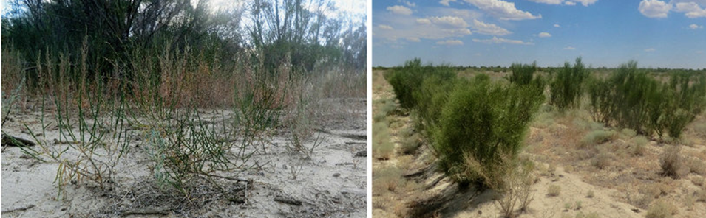
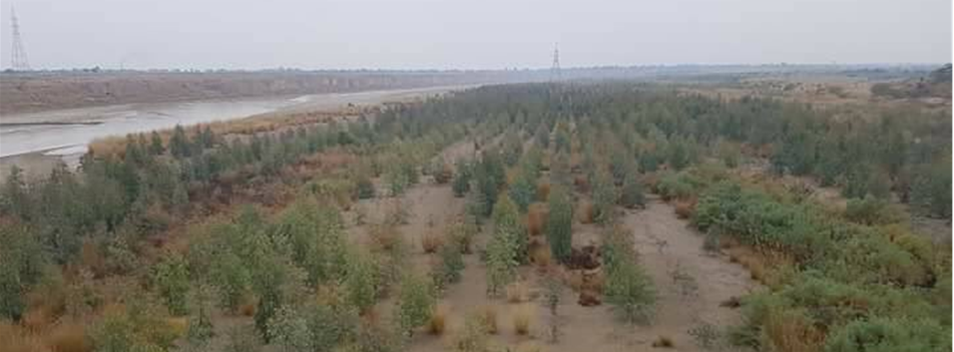
Figura 42. Pyllëzimi i zallishteve të lumenjve

9.3 Pyllëzimi i tokave që rrëshqasin
Rrëshqitjet e tokave janë rrjedhojë e veprimit të gravitetit dhe depozitimit të ujërave, të cilat shkaktojnë rrëshqitje në shpate të masave të tokës. Punimet për luftimin e rrëshqitjeve janë të kushtueshme dhe ndërhyhet vetëm në raste të domosdoshme. Kur rrëshqitja shkaktohet nga prishja e mbështetjes në bazë të sipërfaqes, para pyllëzimit ndërtohen vepra përforcuese hidroteknike, pastaj kalohet në pyllëzimin e tyre. Dallojmë rrëshqitje të cekëta deri në 1 m, pak të thella 1–5 m dhe të thella 6–10 m. Rrëshqitjet e cekëta ndalen lehtë, duke i veshur me bar ose pyllëzime, por pasi të jenë eliminuar faktorët shkaktarë. Mbjellja e barit bëhet në pranverë herët duke i shpërndarë farat në sipërfaqe. Në toka argjilore rezultate të mira japin Agrostis sp; Bromus sp; Dactylus glomerata, Medicago lupulina, Plantago sp, etj. Në vende të thata, Anthonxanthum odoratum, Poa violacca, Agrostis vulgaris, Luzula angustifolia, etj.
Për pyllëzimin e sipërfaqeve në rrëshqitje përdoren lloje pioniere për përforcimin e shpatit dhe më vonë futen llojet e përhershme. Kështu p.sh. Acacia, verrini (A. cordata), eukalipti etj., në vitet e para të mbjelljes deri në stabilizimin e rrëshqitjes trajtohen si shkurre duke i cunguar në qafë deri në 2 vjet. Llojet që përdoren më dendur janë hipofaja, arra e hindit, hunapi, acacia, vërrini, etj. Përgatitja e tokës bëhet me gropa 30x30x30 ose 40x40x40 cm. Kur tokat janë të lehta e të lagëta, përdoret mbjellja e kalemave me hunj. Përgatitja e tokës në brezare nuk rekomandohet. Skemat janë të dendura 10.000–20.000 fidanë/ha sipas shpejtësisë së rritjes, natyrës së tokës dhe aftësisë së fidanëve për të lastarizuar. Kujdesimet kulturore bëhen në drejtim të heqjes së barërave të këqija, ricungimit periodik të fidanëve dhe mirëmbajtjes së veprave të përforcimit dhe ato hidroteknike.
9.3.1 Lloje barishtore për stabilizim bioteknik të terreneve
Në terrenet me rrëshqitje, me erozion sipërfaqësor, me substrat zallor, ranor, gurishtor, argjilor ose kënetor, pyllëzimi me lloje drusore duhet të plotësohet me mbjellje barishtore graminore dhe leguminoze që sigurojnë mbulim të shpejtë të sipërfaqes, mbajtje të dheut dhe përmirësim të pjellorisë. Një listë orientuese e llojeve sipas tipit të terrenit jepet në aneksin A8.
Përzgjedhja e përbërjes barishtore duhet të bëhet sipas natyrës së materialit amnor, lagështisë së tokës, pjerrësisë dhe intensitetit të proceseve të erozionit. Në projekt duhet të përcaktohet qartë nëse këto lloje do të përdoren si masë paraprake stabilizuese, si ndërhyrje shoqëruese ose si masë rehabilituese pas punimeve kryesore të pyllëzimit.
9.3.2 Vendosja e pllakave të barit
Në shpate të paqëndrueshme, në sipërfaqe të vogla kritike, në prerje rrugësh ose në zona ku kërkohet mbulim i menjëhershëm i tokës, në vend të mbjelljes me farë mund të përdoren pllaka bari. Pllakat mund të merren nga livadhe ose kullota me përbërje të qëndrueshme floristike, zakonisht me përmasa rreth 40 x 40 cm, dhe vendosen mbi një shtresë 1–5 cm toke sipërfaqësore të përgatitur paraprakisht. Kjo teknikë rekomandohet si masë plotësuese për objektet me risk të lartë erozioni dhe rrëshqitjeje.

9.4 Mbjellja gjatë rrugëve automobilistike
Qëllimi i gjelbërimit të rrugëve është zbukurimi. Rrugët me drurë zbukurojnë pamjen e përgjithshme dhe bëjnë të këndshëm udhëtimin sidomos në pranverë. Mbrojtja e rrugës duke penguar shkrirjen e asfaltit nga dielli.
9.4.1 Zgjedhja e llojeve
Mbështetur në kriteret e mësipërme, llojet që mund të përdoren në vendin tonë, janë:
- Në zonat me klimë mesdhetare fushore mund të përdoren pisha e butë, pisha e detit, pisha radiate, bliri fletësermë, panja fletëfrashër, plepat hibride, rrapi, robinia, kavaku etj.
- Në zonën klimatike mesdhetare kodrinore mbillen llojet: panjë mali, plep, gështenjë e butë rrap, arrë, gështenjë e egër, pishë e zezë, etj.
Në zonën mesdhetare paramalore zakonisht rrugët kalojnë nëpër grumbuj pyjorë dhe më të shumtët e rasteve nuk del nevoja e mbjelljeve të drurëve pyjorë.
9.4.2 Vendosja e drurëve
Vendosja e drurëve gjatë rrugëve bëhet e tillë, që të mos pengojnë lëvizjen e automjeteve dhe zgjerimin e rrugëve ose dëmtimin e tyre nga rrënjët. Për këtë duhet që:
- drurët duhet të jenë larg sheshit të rrugës dhe të hijezojnë mirë pistën e rrugës;
- të mos pengohen shenjat e qarkullimit dhe pamja në kthesat e forta të rrugës;
- largësia midis drurëve, të jetë e atillë që kurorat të zhvillohen mirë në të gjitha anët;
- drurët vendosen përtej kanaleve që shoqërojnë rrugën, 1–2 m larg bazës së tyre;
- Largësia e drurëve të jetë >4 m, për llojet që rriten ngadalë, 10 m ato me rritje të shpejta.
9.4.3 Teknika e mbjelljes
Zakonisht për mbjelljet gjatë rrugëve, përdoren fidanë të rritur, 2 m (halorë) dhe 4 m (fletorë) me sistem rrënjor të pasur, trup të gjatë e të drejtë, me kurore simetrike dhe madhësi të barabartë. Për fletorët përdoren fidanë me rrënjë pa tokë, ndërsa për halorët fidanë me rrënjë me tokë. Përgatitja e tokës bëhet me gropa 0,8x0,8x0,8 m deri 1x1x1 m.
Meqenëse kemi të bëjmë me fidanë të rritur, që të mos përkulen nga era, para mbushjes së gropës, vendosen hunj mbështetës. Për çdo fidan është mirë të përdoren 10 kg pleh organik dhe pas mbjelljes të bëhet ujitje. Në zonën mesdhetare fushore e kodrinore mbjelljet kryhen në vjeshtë, ndërsa për halorët në pranverë. Në vitin e parë nevojiten të paktën 2 ujitje dhe 2–3 prashitje gjatë verës, të dobishme do të ishin dy plehërime me nitrat amoni 150 gr për fidan. Në vitin e II e të III bëhen ujitje dhe 2–3 prashitje dhe krasitja e degëve.

9.5 Mbjellja në kullota
Drurët ashtu si bari dhe uji, janë të domosdoshëm në kullotë për shumë arsye:
- Krijojnë një rezervë drusore për ndërtim e strehim, lëndë djegëse për ngrohje, etj.;
- Sigurojnë qëndrueshmërinë e tokës dhe rregullojnë rrjedhjen e ujërave;
- Mbrojnë shtresën bimore nga rrezet e diellit, pengojnë avullimin e tokës;
- Shtojnë pjellorinë e kullotave në sajë të gjetheve që lëshojnë në tokë;
- Mbrojnë bagëtinë nga rrezet e diellit, stuhitë dhe erërat e forta.
Mbjellja e drurëve pyjorë në kullota mund të bëhet e veçuar, në grupe ose rripa është e këshillueshme, pasi mbrojtja e tyre nga bagëtia realizohet lehtë. Kur drurët mbillen të veçuar, përdoren 100–150 drurë për ha. Rripat e drurëve vendosen gjatë kurrizeve, për të shtuar ndikimin e tyre pozitiv ndaj erërave, kurse grupet vendosen në tokat të varfra dhe në pika të ndryshme, në mënyrë që bagëtia të qëndrojë në të pa qenë e detyruar të kryejë lëvizje në largësi të mëdha. E dobishme është mbjellja e drurëve rreth lerave, për të penguar avullimin e ujit, rreth stallave, ngastrave të kullotjes së bagëtisë, etj. Mbjellja këshillohet të bëhet me fidanë të rritur, sepse shkurtohet periudha për mbrojtjen e tyre. Mbas mbjelljes kujdes ë tregohet për mbrojtjen e tyre nga bagëtia. Sipas zonave këshillohet të mbillen llojet:
- Në zonën me klimë mesdhetare fushore rekomandohet pishë e egër, deti, e butë, selvi, valanidh, frashër i bardhë. Në zonën e detit Jon, mbillet xhixhibanozi.
- Në zonën mesdhetare kodrinore mbillen llojet: gështenjë e butë, robinie, frashër, pishë e zezë, bredh i bardhë, bliri, panja e malit, etj.
- Në zonat mesdhetare paramalore: pisha e zezë, hartina, bredhi i bardhë, rrobulli.
Mbjellja në kullota bëhet me sheshe, me gropa, madhësia e të cilave ndryshon sipas madhësisë së rrënjëve të fidanëve. Sidoqoftë ato duhet të jenë >15–20 cm, më të thella sepse ndihmon zhvillimin dhe rritjen e mirë të bimëve. Rregullat dhe teknika e punimit të tokës dhe e mbjelljeve është e njëjtë me atë të pyllëzimeve të zakonshme.

9.6. Pyllëzimet për krijimin e brezave mbrojtës kundër zjarreve
Që mbrojtja kundër zjarreve të jetë e sigurt, këshillohet që këto korridore të shoqërohen në një anë ose në të dy anët me breza të përbërë nga lloje pak të djegshëm. Brezat pyjorë bëhen duke mbjellë bimë nën masiv, të cilat i ndajmë në disa kategori.
Brezat pyjor me fletorë që ripërtëriten lehtë në rrugë vegjetative. Këto breza krijohen me fletorë, që digjen me vështirësi si: dushku kuq, gështenja, akacia, etj. Breza mbrojtës me lloje hijedashës. Janë ato që zhdukin bimësinë barishtore ose shkurrore që ndodhen nën to. Për këtë përdoren: bredhi i maqedonisë, selvia, etj., ku pasi të jetë zhdukur bimësia, pjesa e poshtme e trungut të tyre, pastrohen nga degët.
Breza mbrojtës kundër zjarreve duhet të krijohen në pyllëzimet e reja me halorë, sidomos në zonën me klimë mesdhetare të ulët malore. Teknika e mbjelljes është e njëjtë me atë të krijimit të pyjeve artificialë nën masiv. Mbjelljet bëhen në gradona, sheshe ose në gropa me të njëjtën mënyrë punimi që bëhet dhe pyllëzimi artificial i ri, duke mbjellë disa rreshta, siç thamë me lart, me lloje të padjegshme (fletorë), duke e rrethuar bllokun e pyllëzimeve të pishës prej 40-50 ha (me halorë). Shërbimet e kujdesimit për tokën dhe vetë fidanët e mbjellë janë të njëjtë me atë të mbjelljeve nën masiv.

KAPITULLI 10: PYLLËZIMI INTELIGJENT

10.1 Hyrja dhe qëllimi
Pyllëzimi inteligjent përdor dronë/UAV, analizë GIS/remote sensing dhe monitorim digjital për të rehabilituar sipërfaqe të djegura, të gërryera ose me akses të vështirë. Qëllimi nuk është thjesht hedhja e farës nga ajri, por vendosja precize e materialit mbjellës në mikrozona me probabilitet më të lartë zënieje, duke ulur humbjet dhe duke rritur kontrollin mbi rezultatin. Si standard pune, metoda përdoret kur pjerrësia është e lartë, aksesi tokësor është i kushtueshëm, dhe parcela ka mjaftueshëm tokë minerale të ekspozuar që fara të vendoset e jo të humbasë mbi barishte ose gurë.

10.2 Kuadri ligjor dhe lejet operacionale
Para nisjes së projektit, hartohet dosja operative me këto elemente minimale: kufijtë e parcelës, statusi juridik i sipërfaqes, autorizimi i pronarit ose administruesit, dokumenti i specieve të propozuara, plani i operimit të dronit/UAV, analiza e riskut, sigurimi ndaj palëve të treta dhe plani i emergjencës. Në Shqipëri, operimi me hedhje materiali nga droni nuk duhet trajtuar si fluturim standard në kategorinë e hapur; ai kërkon trajtim në kategorinë specifike pranë Autoritetit të Aviacionit Civil (AAC). Për parcelat në fond pyjor, koordinimi bëhet me strukturat përgjegjëse për pyjet; për parcelat në zona të mbrojtura, kontrollohet edhe përputhshmëria me administrimin e zonës.

10.3 Vlerësimi i terrenit dhe analiza GIS/LiDAR
Studimi paraprak kryhet në dy nivele: analizë në zyrë dhe verifikim terreni. Minimumi i të dhënave që duhen prodhuar është: ortofoto operative, modele digjitale të terrenit (DTM/DSM), pjerrësia, kundrejtimi, rrjeti i kullimit, mikrodepresionet, rrëshqitjet, pengesat, qasja rrugore dhe zonat e përjashtimit. Si parametra pune rekomandohen: Distanca e mostrave tokësore - GSD ≤ 5-10 cm/pixel, model terreni me gabim vertikal ≤ 10–15 cm në blloqe prioritare, dhe mostër pedologjike të paktën 1 mostër/3–5 ha në terrene homogjene ose 1 mostër/1–2 ha në terrene heterogjene. Parcela pranohet për mbjellje ajrore kur thellësia efektive e tokës është ≥ 20 cm, gurëzimi nuk dominon sipërfaqen, dhe mbulesa barishtore nuk e pengon kontaktin e farës me tokën.

10.4 Specifikimet e materialit mbjellës
Për pyllëzim me dron përdoren toptha farash (seed-balls/seed-pods) me përbërje të qëndrueshme dhe me farë të testuar. Si recetë bazë pune, përzierja mund të mbahet në raport volumetrik: 5 pjesë argjilë e kuqe, e cila shërben si mburojë mekanike; 3 pjesë kompost/humus i situr, siguron lëndët ushqyese fillestare; 1 pjesë qymyr druri aktiv, i cili ruan lagështinë dhe parandalon kërpudhat, plus ujë deri sa masa të marrë konsistencë plasteline; pas tharjes topthi duhet të ruajë formë kompakte pa u bërë tepër i fortë. Për operim standard, diametri rekomandohet 20–25 mm dhe pesha 15–20 g; për lende dushku topthat e farës rriten në 30–40 mm. Si shtesa teknike mund të përdoren repelentë natyralë me bazë kapsaicine (ujë me ekstrakt speci djegës) për të larguar brejtësit dhe shpendët, por vetëm në dozë të ulët dhe pas provës paraprake në parcelë.
Si rregull pune për llojet kryesore: Pishë e zezë 3–5 fara/topth, hedhja bëhet në nëntor–dhjetor; Quercus spp. 1 lende/topth, hedhja në tetor-nëntor; Bredh i bardhë 5-7 fara/topth, hedhja në mars–prill; Bushi rreth 10 fara/topth për stabilizim shpatesh. Për çdo lot farash kërkohet test paraprak mbirjeje me prag minimal ≥ 80%, ndërsa pastërtia fizike e farës duhet të jetë sa më e lartë dhe prejardhja sa më afër stacionit ku do të përdoret.

10.5 Konfigurimi i sistemit UAV/dronit
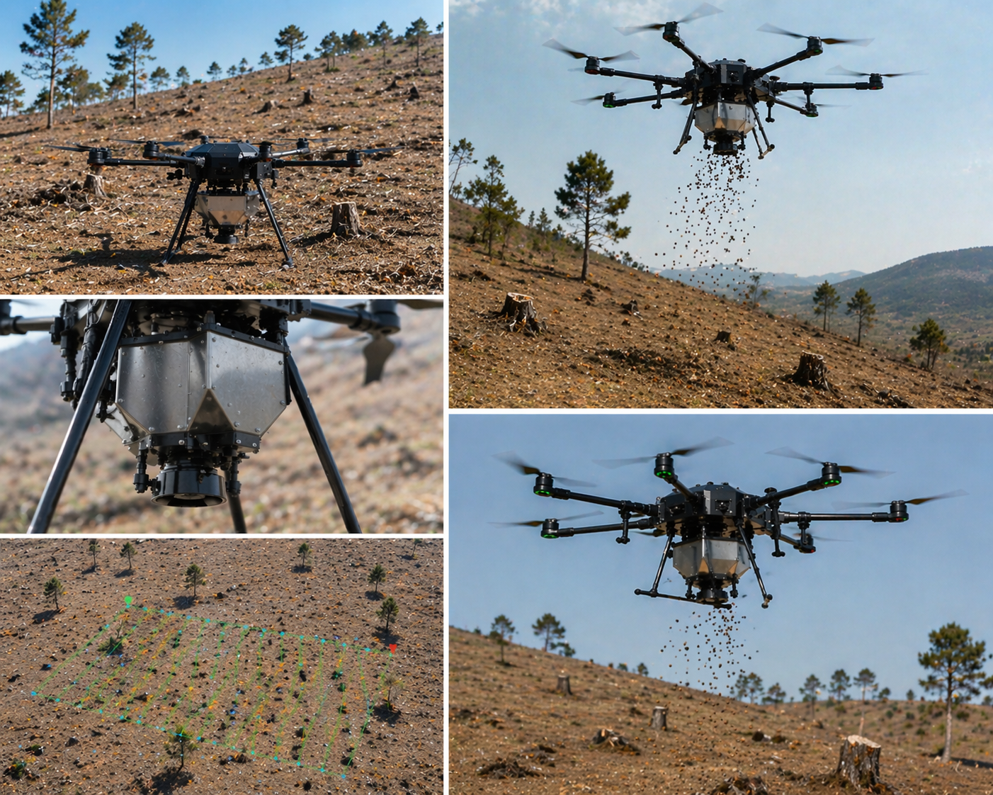
Platforma rekomandohet të jetë heavy-lift me ngarkesë të dobishme ≥ 10-20 kg, autopilot të stabilizuar, telemetri të plotë, planifikim autonom të rrugës dhe dispenser të kalibrueshëm. Sistemi i pozicionimit duhet të jetë RTK (Real Time Kinematic), me objektiv saktësie praktike < 3 cm në bazë; ky nuk është luks, por kusht për rikthim në të njëjtat koordinata gjatë monitorimit. Për shmangien e pengesave preferohet radar ose LiDAR 360°. Softueri i planifikimit mund të jetë DJI Terra, Mission Planner ose platformë ekuivalente që lejon ndjekjen e konfigurimit të terrenit “terrain following”, geofencing dhe ruajtje të log-eve.
Figura 43. Dron heavy-lift për pyllëzim inteligjent me sistemin e shpërndarjes së materialit mbjellës (dispenser)

Lista e kontrollit para fluturimit: kontrolli i krahëve dhe helikave; bulonat; pastrimi i sensorëve; dispenseri pa bllokime; bateritë me tension normal dhe temperaturë të sigurt; lidhja RTK aktive; kufijtë e misionit të ngarkuar; pika RTH e vendosur 5 m mbi pengesën më të lartë; kalibrimi i sensorit të peshës ose i fluksit; komunikimi radio me ekipin e terrenit. Kërkesat bazë të AAC për operatorin, certifikatën e pilotit, kufirin e lartësisë dhe vijës vizuale të shikimit VLOS (Visual Line of Sight) zbatohen sipas kategorisë së operimit.

10.6 Protokolli i mbjelljes
Misioni planifikohet vetëm kur toka ka lagështi reale në shtresën sipërfaqësore dhe kur reshjet priten në horizont të afërt. Parametrat orientues të operimit janë: lartësi 3-5 m mbi kurorën ose pengesën ekzistuese, ose 8–15 m mbi sipërfaqen e tokës (AGL) në sipërfaqe të hapur; shpejtësi horizontale 5–7 m/s; erë operative < 8 m/s. Në shpate erozive > 30°, fluturimi bëhet në trajektore konturi, paralel me izoipsat. Distanca ndërmjet brezave mbahet zakonisht 2 m në objektiva me dendësi më të lartë dhe 4 m në zona kullosore ose mozaike.
Dendësia bazë është 2,500-4,000 toptha/ha; në shpate shumë të pjerrëta ose ku pritet rrokullisje e topthave rritet deri në 5,000/ha. Për objektiva konservative merret normë pune me zënie efektive 20–30%. Para operimit të plotë kryhet bllok pilot dhe testohet fluksi i shpërndarjes në kg/min, uniformiteti i brezit dhe sjellja e topthave të farave në tokë. Nëse projekti përdor mekanizëm pneumatik, energjia e lëshimit rregullohet vetëm pas testit në terren; nuk duhet përdorur forcë e lartë që dëmton farën.

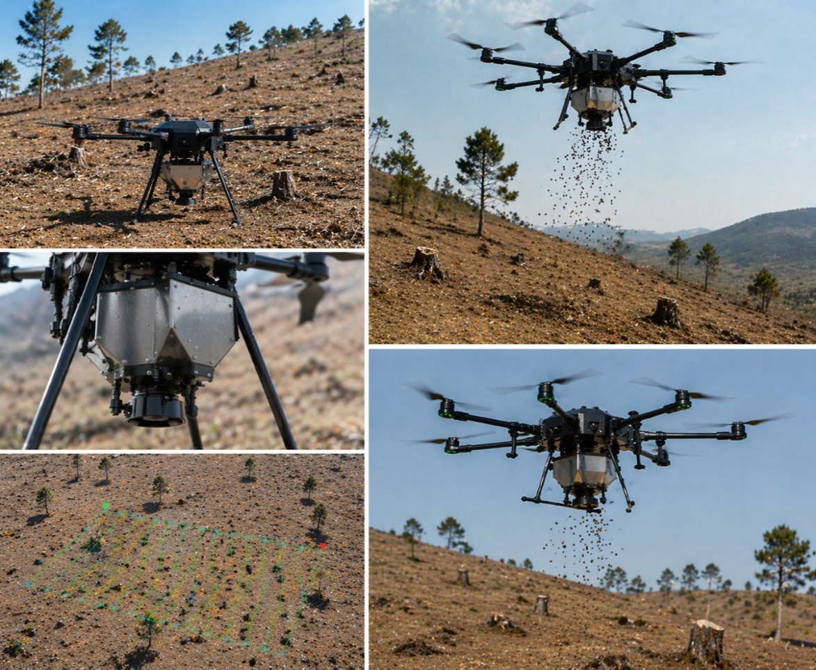
Figura 44. Planifikimi i mbjelljes në rrjet mbi parcelë përmes analizës gjeohapësinore dhe mbjellja ajrore me dron

10.7 Monitorimi pas mbjelljes
Monitorimi ndahet në pesë momente: T₀: para mbjelljes, T₁: 7–10 ditë pas operimit për audit të shpërndarjes, T₂: pas 30–45 ditësh, T₃: pas 6 muajsh, dhe T₄: pas 12 muajsh. NDVI (Normalized Difference Vegetation Index) përdoret për të matur gjelbërimin dhe për të kuptuar densitetin relativ e ndryshimet në shëndetin e vegjetacionit; në vegjetacion më të dendur mund të përdoret edhe EVI (Enhanced Vegetation Index), sepse korrigjon më mirë zhurmën nga sfondi i kurorës dhe atmosfera.
Për numërimin automatik të fidanëve përdoren imazhe RGB me rezolucion të lartë dhe model IA, p.sh. YOLOv8 i trajnuar me mostrat e parcelës. Pragu operacional për ndërhyrje korrigjuese vendoset: mbijetesë <40% = mbjellje plotësuese, ndërsa segmentet me dështim të shpërndarë lokalizohen në GIS dhe trajtohen me koordinata të sakta, jo me rimbjellje të verbër të gjithë sipërfaqes.

10.8 Mirëmbajtja dhe masat mbrojtëse
Pas mbjelljes, sipërfaqja mbrohet nga zjarri, kullotja dhe konkurrenca e barishteve. Rekomandohet krijimi i brezave mbrojtës rreth parcelës, sinjalistikë në terren, marrëveshje me komunitetin për kufizimin e kullotjes së bagëtisë dhe, kur nevojitet, gardh biologjik ose gardh lehtësisht i degradueshëm. Në blloqet ku projekti parashikon edhe plotësime me fidanë, zbatohen 2 prashitje në vitin e parë, 1–2 në vitin e dytë, mulç 5–8 cm, dhe vaditje vetëm në mikrozona kritike me 10–15 L/fidan në interval 10–14 ditë gjatë thatësirës.

10.9 Analiza e kostos dhe efikasitetit
Pyllëzimi inteligjent është ekonomikisht më i favorshëm kur terreni është i thyer, transporti tokësor është i kushtueshëm dhe kërkohet mbulim i shpejtë fillestar. Për modelim buxhetor orientues për 100 ha mund të përdoret struktura e dhënë në tabelën e mëposhtme:
Tabela 13. Vlerësim orientues i kostos së pyllëzimit inteligjent
Zëri i shpenzimit | Përshkrimi | Kosto e vlerësuar (LEK)
Analiza GIS & LiDAR | Skanimi i terrenit dhe planifikimi | 500,000
Prodhimi i topthave të farave | 300,000 toptha (3,000/ha) | 1,658,200
Operacionet me dron | Pilotët, logjistika, bateritë | 1,200,000
Lejet dhe administrimi | AAC + koordinimi institucional | 200,000
Monitorimi (viti 1) | 2 fluturime multispektrale | 400,000
TOTALI | Kosto orientuese për 100 ha | 3,958,200
 | Kosto orientuese për 1 ha | 39,582
Këto shifra duhen trajtuar si preventiv orientues projekti, jo si tarifa zyrtare fikse. Informacion i detajuar i analizës së kostos jepet në aneksin A9.

10.10 Shtojcat minimale
Manuali duhet të ketë detyrimisht: tabelën e kalibrimit të fluksit të shpërndarjes; formularin e parcelës; listë-kontrolli të sigurisë para fluturimit; formularin e auditit pas misionit; formularin e monitorimit T₁–T₄; dhe tabelën e plotësimeve korrigjuese me koordinata.

10.11 Përfundime dhe rekomandime
Për Shqipërinë rekomandohet përdorimi i specieve autoktone dhe mbjellja në dritaren tetor–nëntor ose mars-prill, sipas brezit altitudinal dhe lagështisë së stacionit. Investimi në RTK, dosje të rregullt autorizimi dhe monitorim të standardizuar është më kritik sesa vetë marka e dronit. Teknologjia nuk zëvendëson punën njerëzore: ajo e zhvendos atë drejt prodhimit të materialit mbjellës, kontrollit në terren, mirëmbajtjes dhe verifikimit të rezultatit. Ligji për pyjet kërkon pikërisht këtë logjikë cikli të plotë: leje, zbatim, kontroll, verifikim dhe rehabilitim përmbyllës.
Shënim: Për objektet publike rekomandohet që marrja në dorëzim të mos kufizohet te punimi i kryer në terren, por të jetë me dy nivele: i. marrje në dorëzim fizike pas mbjelljes; dhe ii. konfirmim funksional pas kalimit të paktën të një sezoni vegjetativ. Vetëm kështu investimi kalon nga “punim i realizuar” në “objekt i vendosur me sukses”.

ANEKSE

A1. PËRKUFIZIMET E PËRDORURA NË KËTË UDHËZUES QË DUHET TË NJIHEN
(Sipas ligjit nr. 57/2020, “Për pyjet”)
“Agropylltari” janë sistemet e përdorimit të tokës, ku kulturat bujqësore e foragjere kultivohen në të njëjtën sipërfaqe me drurët pyjorë ose bimë të tjera drusore shumëvjeçare.
“ALFIS” (Albanian Forest Information System), sistemi shqiptar i informacionit për pyjet.
“Dëmtim i pyllit dhe mjedisit pyjor” janë dëmtime me pasojë humbjen e funksioneve të pyllit/mjedisit pyjor dhe prishjen e ekuilibrave biologjikë të tij, nga njeriu ose faktorë të tjerë.
“Ekonomi pyjore” është njësia bazë e organizimit të sipërfaqes së fondit pyjor kombëtar për qeverisjen e pyjeve dhe drejtimin, planifikimin e kontrollin e mbarështimit të pyjeve.
“Ekspert i certifikuar”: person i certifikuar për ekspertizë profesionale në pyje e kullota.
“Fond pyjor kombëtar”: fondi pyjor publik e privat, është sipërfaqja e mbuluar me pyje e shkurre, toka me bimësi pyjore, përfshirë sipërfaqet e zhveshura (çeltirat, shkëmbinjtë dhe ranishtet), sistemet agropyjore, brezat mbrojtës, infrastrukturën përkatëse, si dhe pasuritë jopyjore bashkëshoqëruese, të cilat krijojnë një mjedis unik me pyjet e tokën pyjore.
“Inventarizimi Kombëtar i Pyjeve” është procesi që realizon grumbullimin dhe vlerësimin e të dhënave për shtrirjen dhe gjendjen e fondit pyjor kombëtar, të cilat shërbejnë për hartimin e politikave në pyje, për zhvillimin e qëndrueshëm e shumëfunksional të tyre.
“Mbarështrimi i pyjeve” është planifikimi afatgjatë për pyjet, publike dhe private, që kryhet në bazë të kritereve të caktuara për grumbullimin e informacionit për situatën dhe gjendjen faktike, përcaktimin e objektivave e masave të nevojshme, në funksion të statusit të dhënë, me synim përmbushjen e funksioneve ekologjike, ekonomike e sociale, duke zbatuar dhe harmonizuar parimet e zhvillimit të qëndrueshëm me nevojat e përdoruesve të tyre.
“Pasuri pyjore” është tërësia e elementeve natyrore të një sipërfaqeje pylli a toke pyjore,
me vlera për nevojat e shoqërisë, ku përfshihen toka, drurët, uji, bimësia dhe gjallesat.
“Plani i Mbarështrimit” është dokumenti bazë për mbarështrimin e një ekonomie pyjore, që përmban analizën e gjendjes së pyjeve, objektivat që duhet të realizohen sipas statusit që kanë, si dhe planifikon masat për trajtimin e tyre dhe ndërhyrjet për vitet e ardhshme.
“Plani Operacional Vjetor” është dokumenti i planifikimit të të ardhurave dhe shpenzimeve nga aktivitetet në pyjet publike, buxheti i shtetit, donacionet ose grantet e ndryshme për realizimin e punimeve të rekomanduara nga planet e mbarështrimit, të veprimtarive për zhvillimin dhe mbrojtjen e fondit pyjor, ndërtimin dhe mirëmbajtjen e infrastrukturës së nevojshme, si dhe për qëllime të tjera të parashikuara nga ky ligj dhe aktet nënligjore në zbatim të tij.
“Pyll” është sipërfaqja e tokës më e madhe se 0.5 ha, e mbuluar me drurë më të lartë se 5 metra dhe me shkallë mbulimi mbi 10 për qind, ose me drurë të aftë për të arritur këto pragje.
“Pyje prodhuese”, me funksion prodhimin e lëndës drusore dhe prodhimeve jodrusore.
“Pyje mbrojtëse”, funksioni i të cilave është kryesisht mbrojtja e tokës nga gërryerja, rrëshqitjet, përmbytjet, mbrojtja e tokave bujqësore dhe përmirësimi i regjimit ujor.
“Pyje të mbrojtur”, me funksion përmbushja e qëllimeve të përcaktuar në statusin e dhënë.
“Regjistri Kombëtar i Fondit Pyjor (RKFP)” është regjistri zyrtar i të dhënave kadastrale të fondit pyjor kombëtar, organizuar në nivel qendror, rajonal e vendor, ku regjistrohen të gjitha informacionet bazë dhe ndryshimet periodike në pronësinë, të drejtat reale, pozicionin hartografik, sipërfaqe, volum, etj., shoqëruar me sistemin e informacionit gjeografik (GIS).
“Shkurre” janë bimë drusore shumëvjeçare, përgjithësisht me lartësi mbi 0.5 metra dhe më pak se 5 metra, zakonisht pa një trung dhe kurorë të përcaktuar.
“Toka me bimësi pyjore” janë terrene me drurë dhe shkurre me madhësi mbi 0.5 ha, me një shkallë mbulimi deri 10 për qind.
“Zhvillimi i Qëndrueshëm i Pyjeve” është procesi i administrimit dhe shfrytëzimit të pyjeve, në mënyra dhe intensitete të tilla që të ruajnë larminë e tyre biologjike, prodhimtarinë dhe kapacitetet ripërtëritëse, për të përmbushur tani dhe në të ardhmen funksionet ekologjike, ekonomike dhe shoqërore, pa shkaktuar dëme në ekosistemet e tjera, në nivel vendor, kombëtar, rajonal dhe botëror.

A2. BAZA LIGJORE KU MBËSHTETET HARTIMI DHE ZBATIMI I KËTIJ UDHËZUESI
Duke qenë i pari udhëzues për pyllëzimet që del pas reformës administrative të vitit 2014 dhe ligji nr. 57/2020, datë 30.4.2020, “Për pyjet” si dhe aktet nën ligjore në zbatim të tyre, është e nevojshme të njihen rolet dhe përgjegjësitë e strukturave që administrojnë pyjet, të njihen disa përcaktime sipas ligjit që ato të mund të zbatohen sa më mirë.
Me reformën administrative dhe ligjin nr. 115/2014, Qeveria e Republikës së Shqipërisë vendosi të krijonte njësi të reja administrative të territorit të vendit të quajtura Bashki, të cilat u krijuan nga bashkimi i njësive administrative të mëparshme. Me organizimin e ri u krijuan 61 bashki, me kufij administrativ, ku përfshihet edhe fondi pyjor e kullosor përkatës.
- Një hap tjetër i rëndësishëm është marrë me VKM-n nr. 433, datë 8.6.2016, “Për transferimin në pronësi të bashkive të pyjeve dhe të kullotave publike”. VKM kanë dalë dhe në vitet 2020–2021, për saktësimin e inventarit të pyjeve e kullotave të kaluara në pronësi të bashkive, të cilat bashkitë i kanë të regjistruara si pasuri të tyre. Fondi pyjor dhe kullosor publik që bën pjesë në rrjetin e Zonave të Mbrojtura, administrohet nga AKZM-ja.
- VKM-ja nr. 570, datë 17.7.2019, “Për krijimin, organizimin dhe funksionimin e Agjencisë Kombëtare të Pyjeve”, u hartua në vazhdën e reformës në sektorin e pyjeve duke u mbështetur në politikat dhe në ligjin e ri për pyjet. VKM-në e përcakton AKP-në si person juridik publik, buxhetor, në varësi të ministrit përgjegjës për pyjet, të financuar nga buxheti i shtetit dhe nga burime të tjera të ligjshme. Bazuar në VKM-në, misioni i AKP-së është mirëqeverisja e pyjeve, ruajtja dhe zhvillimi i tyre, shfrytëzimi i qëndrueshëm e shumëfunksional i burimeve pyjore, si pasuri natyrore me rëndësi kombëtare. VKM-ja përcakton përgjegjësitë dhe detyrat e AKP-së dhe ARP-së, si dhe organizimin dhe funksionimin e tyre.
- Ligji nr. 57/2020, datë 30.4.2020, “Për pyjet” është hartuar në përputhje dhe në zbatim të politikave afatgjata për pyjet në Shqipëri të përcaktuara nga Dokumenti i Politikave për Pyjet 2019-së 2030, duke shfuqizuar ligjin e vitit 2005. Kjo bazë ligjore dhe aktet nënligjore që i mbështesin, synojnë përmirësimin e gjendjes dhe zhvillimit të pyjeve në vendin tonë. Sipas ligjit dhe Dokumentit të Politikave Pyjore në Shqipëri 2019-së 2030, rolet dhe përgjegjësitë e aktorëve kryesor në mbarështrimin dhe qeverisjen e pyjeve mund të përmblidhen si më poshtë: Po i japim në këtë udhëzues pasi ka shumë rëndësi njohja dhe zbatimi i tyre, jo vetem për procesin e pyllëzimeve por në tërësi për mirëqeverisjen e pyjeve.
A2-1. NJËSITË E QEVERISJES VENDORE (NjQV)
E ushtrojnë funksionin e tyre në lidhje me pyjet nëpërmjet strukturës përgjegjëse për qeverisjen e pyjeve. Ligji bazë për veprimtarinë e NJQV-ve është ligji nr. 139/2015, “Për vetëqeverisjen vendore”, i cili përcakton se bashkitë janë përgjegjëse për kryerjen e funksionit të administrimin të fondit pyjor dhe kullosor publik. Bazuar në ligjin nr. 57/2020, datë 30.4.2020, “Për pyjet” struktura përgjegjëse për pyjet në bashki ka këto detyra:
- Përgjigjet për administrimin e fondit pyjor kombëtar, publik e privat, brenda kufijve të saj;
- Ngre e mirëmban regjistrin e fondit pyjor në bashki. Mbledh të dhëna për zhvillimin e pyjeve publike e private, përgjigjet për ruajtjen e ekuilibrit biologjik në fondin pyjor vendor dhe mban të dhëna mbi sëmundjet, dëmtuesit dhe zjarreve në pyjet e bashkisë;
- Harton, miraton, zbaton dhe kontrollon ecurinë sipas planeve operacionale, në përputhje me dokumentet e planifikimit strategjik dhe planet e mbarështrimit, për fondin pyjor publik e privat, brenda territorit të bashkisë, duke bashkëpunuar me institucionet përgjegjëse;
- Përgatit projektet për investimet në pyje, kontrollon/merr në dorëzim punimet e kryera, pavarësisht nga burimi i financimit, miraton planifikimin e qeverisjes në pyjet private;
- Monitoron mirëmbajtjen dhe funksionimin e infrastrukturës në fondin pyjor publik;
- Drejton/mbikëqyr punën për përmirësimin e zonave të gërryera nga erozioni, rrëshqitjeve dhe ortekëve ne territorin e bashkisë, si dhe luftën ndaj dëmtuesve dhe sëmundjeve;
- Siguron mbështetje teknike nëpërmjet këshillimit të pronarëve privatë dhe të përdoruesve të pyjeve publike dhe organizatave të tyre, si dhe organizon trajnime dhe ofron shërbim këshillimor për ta në përputhje e në respektim të barazisë gjinore;
- Bashkëpunon për zhvillimin e veprimtarive kërkimore në pyje, mbikëqyr zhvillimin e florës dhe faunës së egër, propozon mbrojtjen e llojeve të rrezikuara, të rralla e në rrezik;
- Bashkëpunon me shoqërinë civile dhe organizatat e ngritura mbi baza ligjore me objekt të tyre “pyllin” dhe garanton gjithëpërfshirjen e popullsisë lokale për administrimin, qeverisjen dhe mbrojtjen e fondit pyjor që ka në pronësi;
- Kontrollon dhe realizon proceset inspektuese për zbatimin e dispozitave ligjore dhe të akteve nënligjore në fuqi për pyjet, duke përfshirë veprimtaritë që zhvillohen në fondin pyjor kombëtar nga subjektet private e publike, juridike e fizike, mbikëqyr zbatimin e kushteve të lejeve, licencave dhe detyrimeve kontraktuale nga ana e tyre, si dhe propozon tek institucioni përgjegjës pezullimin dhe shfuqizimin e tyre.
A2-2 STRUKTURAT KOMUNITARE NË FSHAT (KRYETARI E KRYESIA E FSHATIT)
Sipas ligjit nr. 57/2020, datë 30.4.2020, “Për pyjet”, kujdesen për përdorimin e qëndrueshëm të pyjeve në fshat në përputhje me nevojat dhe politikat për zhvillimin e zonave rurale. Strukturat komunitare në fshat realizojnë përgjegjësitë e mëposhtme (neni 17):
- kontribuojnë për mbrojtjen dhe shfrytëzimin e qëndrueshëm të fondit pyjor kombëtar në përdorim të komunitetit rural;
- nxisin zhvillimin e agropylltarisë në pjesë/zona të përshtatshme të fondit pyjor kombëtar;
- mundësojnë bashkëpunimin dhe koordinimin me strukturat përgjegjëse për pyjet në nivel qendror, rajonal dhe bashki për hartimin, zbatimin dhe monitorimin e planeve të mbarështrimit të pyjeve në afërsi të fshatit;
- ndihmojnë në ndërgjegjësimin e komunitetit rural për rëndësinë e ruajtjes së pyjeve ekuilibrave biologjikë në to dhe orientojnë përdorimin e pyjeve sipas kërkesave ligjore;
- sinjalizojnë dhe bashkëpunojnë me strukturat kontrolluese dhe monitoruese për parandalimin dhe ndëshkimin e aktiviteteve të paligjshme që dëmtojnë pyjet.
Decentralizimi i funksionit të administrimit të pyjeve, duke e kaluar atë nga qeveria qendrore tek njësitë e qeverisjes vendore (bashkitë), përfshi edhe pronësinë mbi fondin pyjor kombëtar (me përjashtim të pjesëve të fondit pyjor kombëtar në zonat e mbrojtura), bën të nevojshme ekzistencën e AKP si një institucion që do të bëjë të mundur ndjekjen e ecurisë së sektorit në nivel qendror/kombëtar, si dhe garantimin e standardeve dhe metodologjive të unifikuara në lidhje me mbrojtjen/rehabilitimin/shfrytëzimin e pyjeve, duke mundësuar nivel të njëjtë të trajtimit të fondit pyjor, pavarësisht se është nën pronësinë dhe menaxhimin e njësive të ndryshme të qeverisjes vendore.
A2-3 ROLI DHE FUNKSIONET KRYESORE TË AGJENCISË SHTETËRORE PËR PYJET AKP/ENT), NË QEVERISJEN E PYJEVE
Agjencia shtetërore përgjegjëse për pyjet, është një institucion publik, buxhetor, në varësi të Ministrit të Turizmit dhe Mjedisit, i parashikuar edhe në ligjin nr. 57/2020, “Për pyjet”. Agjencia është institucioni kryesor përgjegjës për garantimin e performancës dhe standardeve në lidhje me fondin pyjor kombëtar. Agjencia ka statusin e personit juridik shtetëror, që financohet nga buxheti i shtetit dhe burimet e veta. Misioni i agjencisë është mirëqeverisja e pyjeve, ruajtja dhe zhvillimi i tyre, shfrytëzimi i qëndrueshëm e shumëfunksional i burimeve pyjore, si pasuri natyrore me rëndësi kombëtare. Mirëqeverisja është një koncept që zbërthehet në elementet e mëposhtme:
- Sigurimin e performancës në sektorin e pyjeve;
- Vlerësimin e gjendjes së pyjeve;
- Organizimin e punës për sistemin e informacionit, inventarizimin dhe kërkimin në pyje;
- Organizimin e punës dhe hartimin e dokumenteve për mbarështimin e pyjeve;
- Organizimin e punës për monitorimin dhe kontrollin e pyjeve.
A2-4 NDËRVEPRIMI AKP/ENT ME NjQV
Agjencia bashkëpunon ngushtësisht në mënyrë funksionale me NjQV-të (bashkitë) që kanë përgjegjësi themelore për menaxhimin e fondit pyjor kombëtar në pronësinë e tyre brenda kufijve administrativ. Në rolin e një autoriteti në sektorin e pyjeve, AKP/ENTI ushtron ndikim të gjerë mbi veprimtarinë e NjQV-ve në lidhje me pyjet, bashkëpunimi është ligjor dhe funksional, duke mos nënkuptuar varësi të karakterit administrativ.
- Sipas ligjit nr. 57/2020 “Për pyjet”. (neni 15), agjencia ka këto përgjegjësi:
- Sigurimin e performancës në sektorin e pyjeve, vlerësimin e gjendjes së pyjeve dhe impaktit të sektorit përmes monitorimit të treguesve kyç dhe nivelit të realizimit të politikave, programeve dhe planeve në nivel kombëtar;
- Mbrojtjen dhe përdorimin e qëndrueshëm të burimeve pyjore përmes optimizimit të shfrytëzimit të tyre drejt përfitueshmërisë ekonomike, në përputhje me prioritetet në përdorim e nevojat e vendit, si dhe me kriteret për mbarështimin e pyjeve;
- Propozimin tek ministri për vendosjen e normave, standardeve, çmimeve bazë dhe praktikave më të mira të unifikuara në fushën e pyjeve me qëllim orientimin dhe eficiencën e strukturave dhe subjekteve që kanë të drejta dhe detyrime mbi fondin pyjor kombëtar, të cilat miratohen me vendim të Këshillit të Ministrave;
- Zbatimin e sistemeve të certifikimit të pyjeve të pranuara në nivel ndërkombëtar;
- Garantimin e koordinimit, bashkëveprimit dhe të angazhimit të strukturave përgjegjëse për pyjet, në nivel qendror e vendor, si dhe të aktorëve të tjerë (OJF, komunitete, biznese etj.), duke konsideruar edhe respektimin e barazisë gjinore;
- Ngritjen dhe funksionimin e sistemit të integruar të informacionit mbi pyjet në nivel kombëtar, si dhe harmonizimim e kërkimit shkencor në fushën e pyjeve;
- Mbikëqyrjen e zbatimit të kërkesave ligjore dhe të dokumenteve planifikues në pyje, si dhe këshillimin e ndërgjegjësimin e aktorëve në lidhje me detyrimet mbi pyjet;
- Garantimin e funksionalitetit të sistemit të kontrollit dhe të inspektimit të veprimtarive që zhvillohen në fondin pyjor kombëtar, duke ndërhyrë sipas përcaktimeve në këtë ligj.
- Në lidhje me performancën në sektorin e pyjeve
- Zbaton politikat, strategjitë dhe programet kombëtare për pyjet si dhe ofron mbështetje e orientim për institucionet, që kanë rol në zhvillimin dhe mbrojtjen e pyjeve;
- Përcakton normativa, standarde, metodologji, manual, rregullore, kërkesa, kritere e praktika të unifikuara për ruajtjen, përdorimin/shfrytëzimin, rehabilitimin dhe përmirësimin e burimeve pyjore dhe elementeve silvikulturorë, duke bashkëpunuar sipas ligjit me çdo ministri apo institucion përgjegjës e në përputhje me kërkesat për integrimin në BE;
- Përcakton objektivat për sektorin, bazuar në politikat, strategjitë, programet, projektet e hartuara nga ministria përgjegjëse dhe identifikon treguesit kyç për arritjen e tyre;
- Vlerëson performancën e përdorimit të burimeve pyjore përkundrejt objektivave dhe nivelit të përmbushjes së treguesve, si dhe ndërmerr nisma për përmirësimin e saj;
- Vlerëson funksionalitetin kuadrit institucional në sektorin e pyjeve, funksionet dhe organizimin e tyre, sugjeron ndërhyrje e përmirësime kur ka mbivendosje funksionesh, keqorganizim ose mungesë ekzekutimi i detyrave funksionale nga institucionet përgjegjëse;
- Monitoron dhe vlerëson eficiencën/efikasitetin e produktit apo të impaktit të sektorit pyjor dhe të masave të ndërmarra për arritjen e objektivave;
- Garanton integrimin dhe angazhimin e aktorëve, duke ngritur sistemin e ndërveprimit në mënyrë të integruar dhe gjithëpërfshirëse;
- Harton dhe mirëmban baza të dhënash, dokumente, manualë, plane, teknika, raporte mbi komunikim-ndërveprimin e aktorëve;
- Merr masa për parandalimin dhe zbutjen e kërcënimeve, risqeve dhe të problematikave sociale e ekonomike, që mund të rezultojnë nga shfrytëzimi i burimeve pyjore.
Më sipër u paraqiten disa nga funksionet dhe përgjegjësitë që duhen njohur dhe zbatuar, por më të detajuara ato janë në dokumentet ligjor përkatës.

A3. TREGUESIT KRYESORË PËR FIDANËT PYJORË
Standardi i fidanëve pyjor ka për qëllim të përcaktojë e disiplinojë cilësitë teknike që duhet të kenë fidanët për t’u mbjellë në objektet e pyllëzimeve apo si drurë të veçuar. Prodhimi, tregtimi dhe certifikimi i materialit mbjellës bimor, ku përfshihen fidanët e farërat pyjore, mbështetet në legjislacionin përkatës dhe aktet nënligjore. Është në zbatim ligji nr. 10416, datë 7.4.2011, “Për materialin mbjellës dhe shumëzues bimor”; VKM-ja nr. 523, datë 13.7.2016, “Për përcaktimin e kritereve të tregtimit e certifikimit të materialeve të shumëzimit dhe të fidanëve të bimëve zbukuruese”.
A3-1. Kushtet teknike
Fidanët pyjore duhet t’i përgjigjen kushteve teknike të mëposhtme:
Halorët: Sistemi rrënjor i zhvilluar mirë, i padëmtuar. Trupi të jetë i drunjëzuar, i padëmtuar, i drejtë, i pabigëzuar, me sytha të zhvilluar normalisht. Gjethet me ngjyrën karakteristike të llojit. Fidani të jetë i pa prekur nga sëmundje e insekte dhe të jetë i freskët dhe jo i mpirë nga ngricat apo mungesa e lagështirës.
Fletorët: Kushtet teknike janë si tek halorët. Tek ato, lejohet bigëzimi në majën e fidanit.
Metoda e vërtetimit. Fidanët duhet të jenë të shoqëruar me certifikatën e lëshuar nga Enti i ngarkuar me ligj dhe modelit të miratuar. Gjendja e rrënjës, trashësisë dhe trupit të fidanëve vërtetohet me sy. Për të konstatuar gjendjen e brendshme të rrënjës dhe trupit të fidanit, bëhet prerja tërthore e tyre. Trashësia e fidanit matet në qafë me instrumente precizioni (kalibër), vizore etj., ndërsa lartësia e fidanit e gjatësia e rrënjës matet me metër.
A3-2. Përmasat e fidanëve
Disa lloje më të përdorshme në pyllëzime, janë paraqitur në tabelën në vazhdim. Kjo tabelë është marrë nga Manuali ”Mbi rregullat dhe kërkesat teknike të trajtimit, përdorimit e të shfrytëzimit të pyllit komunal” miratuar nga ministri i Mjedisit, Pyjeve dhe Administrimit të Ujërave me urdhrin nr. 450, datë 17.12.2008. Kjo tabelë zëvendëson mungesën e standardeve të veçanta për fidanët pyjorë. Këto përmasa duhet të plotësohen nga fidanët që do të përdoren në pyllëzime. Për lloje të tjera që nuk janë listuar këtu përdorën këto përmasa duke pasur parasysh llojin nga ngjashmëri, si dhe me gjinitë apo familjet përkatëse.

Pasqyra me disa nga llojet kryesore që mund të përdoren në pyllëzime (përmasat e tyre)
Nr. | Lloji i fidanit | Pyllëzime në blloqe |  |  | Pyllëzime anës rrugëve e kanaleve
Nr. | Lloji i fidanit | Trashësia e qafës (mm) | Gjatësia e fidanit (cm) | Gjatësia e rrënjës (cm) | Trashësia e qafës (mm) | Gjatësia e fidanit (cm) | Gjatësia e rrënjës (cm)
A. | Halore
1 | Pishë e zezë | 3 | 8 | 15 | 40 | 150 | 40
2 | Pishë e egër | 3 | 20 | Me tokë | 30 | 150 | Me toke
4 | Pishë deti | 3 | 25 | Me tokë | - | - | -
5 | Pishë e butë | 4 | 25 | Me tokë | 30 | 150 | Me toke
6 | Pseudotsugë | 5 | 20 | 15 | - | - | -
7 | Bredhi i Greqisë | 3 | 10 | 15 | - | - | -
8 | Pisha radiatë | 4 | 25 | Me tokë | - | - | -
9 | Pisha e bardhë | 4 | 20 | Me tokë | - | - | -
10 | Hormoq | 3 | 12 | 12 | - | - | -
11 | Rrobull | 3 | 15 | 15 | - | - | -
12 | Hartinë | 3 | 10 | 15 | - | - | -
13 | Cedrus | 5 | 25 | 15 | - | - | -
14 | Selvi me qeska | 3 | 10 | 15 | - | - | -
15 | Halorë të tjerë qeska | 3 | 10 | 15 | - | - | -
B. | Fletore
1 | Plep | 25 | 300 | 30 | 40 | 400 | 35
2 | Hibride të plepit | 30 | 350 | 30 | 40 | 450 | 35
3 | Plep kavak | 20 | 300 | 25 | 30 | 400 | 30
4 | Arrë e butë | 15 | 100 | 25 | - | - | -
5 | Gështenjë e butë | 15 | 80 | 20 | - | - | -
6 | Akacie (robinia) | 10 | 100 | 25 | 20 | 250 | 30
7 | Panjë mali | 10 | 100 | 20 | 25 | 200 | 25
9 | Bli | 8 | 100 | 20 | 15 | 250 | 30
12 | Verri | 8 | 100 | 20 | 15 | 250 | 30
13 | Meshtekën | 6 | 60 | 20 | 10 | 150 | 20
14 | Rrap | 6 | 100 | 20 | 15 | 250 | 20
19 | Gështenjë e egër | 10 | 150 | 25 | 15 | 200 | 30
20 | Shelg | 15 | 200 | 25 | 20 | 350 | 30
23 | Hipofajë | 4 | 60 | 10 | - | - | -
24 | Lajthi | 4 | 100 | 15 | - | - | -
26 | Dushqet | 6 | 60 | 25 | - | - | -
27 | Dushk i kuq | 4 | 30 | 25 | - | - | -

Disa llojeve pyjore natyrore që mund të përdoren në pyllëzime në vendin tonë
Nr. | Kodi | Emri shqip | Emri shkencor | Nr. | Kodi | Emri shqip | Emri shkencor
1 | AH | Ahu | Fagus silvatica L. | 42 | PIB | Pisha e butë | Pinus pinea L.
2 | AK | Robinia | Robinia pseudoacacia L. | 43 | PID | Pisha e detit | Pinus pinaster Ait.
3 | AR | Arneni | Pinus peuce Gris. | 44 | PIE | Pisha e egër | Pinus halepensis Mill.
4 | BL | Bulgeri | Quercus trojana | 45 | PIZ | Pisha e zezë | Pinus nigra L
5 | BLA | Bliri i argjendë | Tilia tomentosa Moench | 46 | PLB | Plepi i bardhë | Populus alba L.
6 | BLG | Bliri fletëgjerë | TiliaplatyphyllosScop. | 47 | PLE | Plepi i egër | Populustremula L.
7 | BN | Bungëbuta | Quercus pubescens Willd. | 48 | PLK | Plepi hibrid | Populus x canadensis
8 | BRB | Bredhi i bardhë | Abies alba Mill. | 49 | PLZ | Plepi i zi | Populusnigra L.
9 | BRM | Bredhi Maqedonisë | Abies borisii-regis Matt. | 50 | PRR | Pralli | Quercus coccifera L.
10 | BSH | Bushi | Buxus sempervirens L. | 52 | RAP | Rrapi | Platanus orientalis L.
11 | BUN | Bunga | Quercus petraeaLiebl. | 53 | ROB | Rrobulli | Pinus heldreichi Christ.
13 | DAF | Dafina | Laurus nobilis L. | 54 | RR | Rrënja | Quercus robur L.
14 | DEK | Dëllinja e kuqe | Juniperusoxycedrus L. | 51 | QA | Qarri | Quercus cerris L.
15 | DKM | Dëllinja kokërrmadhe | Juniperusmacrocarpa | 56 | SHG | Shega e egër | Punica granatum L.
16 | FRB | Frashëri i bardhë | Fraxinusornus L. | 57 | SHK | Shkoza bardhë | Carpinus betulus L.
17 | FRF | Frasheri fletengushtë | Fraxinus angustifolia | 58 | SHP | Shparthi | Quercus freainttoTen.
18 | FRZ | Frasheri i zi | Fraxinusexcelsior L. | 59 | SHZ | Shkoza e zezë | Carpinus orientalis Mill.
19 | GE | Gështenja e butë | Castanea sativa Mill. | 60 | SLV | Selvia | Cupressus sempervirens L.
20 | GEK | Gështenja e egër | Aesculus hippocastanum L. | 61 | SPU | Shelgu i kuq | Salix purpurea L.
21 | HA | Hartina | Pinus silvestris L. | 62 | SQB | Shqopa | Erica arborea L.
22 | HIP | Hipofaja | Hippophaerhamnoides L. | 63 | STZ | Shtogu i zi | Sambucusnigra L.
23 | HO | Hormoqi | Piceaexcelsa Link | 64 | THA | Thana | Cornus mas L.
24 | IL | Ilqja | Quercus ilex L. | 65 | TIS | Tisi | Taxus baccata L.
25 | KRM | Krekëza fletëvogel | Acer campestre L. | 66 | TRE | Trëndafili i egër | Rosa canina L.
26 | KRV | Krekëza | Acer monspessulanum L. | 67 | UL | Ulëza | Acer tataricum L.
27 | MAK | Marina | Tamarix parviflora DC. | 68 | VAB | Vodhvicja | Sorbus aria L.
28 | LAB | Lajthia e butë | Corylus avellana L. | 69 | VAE | Vodhëza | Sorbusaucuparia L.
29 | LAE | Lajthia e egër | Corylus colurna L. | 70 | VAL | Valanidhi | Quercus macrolepis
30 | MAR | Mareja | Arbutusunedo L. | 71 | VE | Venja | Juniperus excelsa Bieb.
31 | MSH | Meshtekna | Betula pendula Roth. | 72 | VEB | Verri i bardhë | Alnusincana L.
33 | PAF | Panja fletëgjerë | Acer obtusatumWaldst | 73 | VEZ | Verriu i zi | Alnus glutinosa L.
34 | PAG | Panja fletërrap | Acer platanoides L | 74 | XA | Gjineshtra | Spartium junceum L.
35 | PAM | Panja e malit | Acer pseudoplatanus L. | 75 | XIN | Xinë | Pistacia lentiscus L.

A4. FORMULARI ORIENTUES PËR PËRSHKRIMIN STACIONAL, KLIMATIKO-TOKËSOR DHE SIPËRFAQEN QË DO TË MBILLET

Ky formular orientues mund të përdoret gjatë studimit paraprak, hartimit të projektit dhe plotësimit të relacionit teknik për çdo objekt pyllëzimi.

Numri rendor | Bashkia | Objekti /ngastra | Sipërfaqja qe do mbillet (ha) | Lartësia mbi nivelin e detit (m) | Kundrejtimi | Pjerrësia (%) | Lloji/et e propozuar | Kushtet klimatike |  |  |  |  |  |  |  |  |  | Kushtet tokësore |  |  |  |  |  |  | Rritja | Prodhimi i pritshëm (m³)
 |  |  |  |  |  |  |  | Temperaturat mesatare (° C) |  |  |  | Temperatura absolute ° C |  | Sasia e reshjeve (mm/vit) | Periudha e vegjetacionit |  | Muajt e thatësirës | Thellësia (cm) | Lagështia (%) | Karakteri skeletik (%) | pH | N/P/K (%) | Shkëmbi amnor | Shkalla e erozionit (ton/ha/vit) | Mesatare vjetore (m³) | Prodhimi i pritshëm (m³)
 |  |  |  |  |  |  |  | Vjetore (°C) | Muajit më të ftohë | Min. absolute vjetore | Min. absolute shumëvjeçare | Min. | Maks. | Sasia e reshjeve (mm/vit) | Fillimi | Mbarimi
1
2
3
4
5
6
7
8
9
10

A5. FORMULARI ORIENTUES PËR SHPENZIMET DHE TË ARDHURAT E PARASHIKUARA NGA PYLLËZIMET
Formulari i mëposhtëm shërben për vlerësimin orientues të kostove të ndërhyrjes dhe të përfitimeve të pritshme në objektet e pyllëzimit.
Nr. | Bashkia/objekti | Kostoja e pyllëzimit (lek/ha) | Sipërfaqja (ha) | Shpenzimet totale (lek)
1
2
3
4
5
6
7
8
9
10
Të dhëna orientuese për prodhimin dhe përfitimin e parashikuar
Nr. | Rritja mesatare vjetore (m³/ha) | Prodhimi i parashikuar (m³) | Çmimi orientues (lek/m³) | Vlera e pritshme (lek)
1
2
3
4
5
6
7
8
9
10

A6. TË DHËNA PLOTËSUESE PËR FRUTIFIKIMIN DHE GRUMBULLIMIN E FARAVE
Tabelat e mëposhtme janë integruar si pasqyra orientuese plotësuese për planifikimin e prodhimit të farës, fidanishtes dhe organizimit të grumbullimit.

A6-1. Frutifikimi i llojeve fletorë dhe fletorë dekorativë
Nr. | Emri popullor | Emri shkencor | Mosha e frutifikimit |  | Periudha e frutifikimit të bollshëm (vjet) | Viti i pjekjes së farës pas lulëzimit | Muajt e … |  |  | Shenjat e pjekurisë
Nr. | Emri popullor | Emri shkencor | Në drurë të veçantë | Në masiv | Periudha e frutifikimit të bollshëm (vjet) | Viti i pjekjes së farës pas lulëzimit | Pjekjes së farave | Mbledhjes së farave | Rënies natyrore | Shenjat e pjekurisë
1 | Ahu | Fagus sylvatica | 35-45 | 50-65 | 4 - 7 | I | X - XI | X - XI | Vjeshtë | Farat marrin ngjyrë kafe të hapur
2 | Arrë fruti | Juglans regia |  | 15-20 | 2 - 3 | I | IX - X | X | Vjeshtë | Zhgualli bëhet ngjyrë kafe e thahet
3 | Arrë hindi | A. glandulosa | 18-20 | 22-25 | 1 | I | IX - X | X - II | Pranverë | Farat marrin ngjyrë kafe të hapur
4 | Albicia | Albizia julibrissin |  | 10-12 | 1 | I | X | X - III | Pranverë | Bishtajat marrin ngjyrë kafe
5 | Bliri fletëgjerë | Tilia platyphyllos |  | 20-30 | 1 | I | X | VIII-XI | Vj./Pr. | Farat marrin ngjyrë të hirtë
6 | Bliri fletëvogël | Tilia cordata | 18-20 | 22-25 | 1 | I | IX - X | VIII - XI | Vj./Pr. | Farat marrin ngjyrë të hirtë
7 | Bunga | Quecus petrea |  |  | 2 - 3 | I | X - XI | X - XI | Vjeshtë | Lëndët marrin ngjyrë gështenjë
8 | Bungbuta | Quecus pubescens | 20-30 | 40-50 | 4 - 6 | I | IX - X | IX - X | Vjeshtë | Lëndët marrin ngjyrë kafe të errët
9 | Dafina | Laurus nobilis |  | 15-20 | 1 | I | IX - XI | IX - XI | Vjeshtë | Fruti merr ngjyrë të zezë me shkëlqim
10 | Ekualiptet | Eucalyptus sp. |  | 7-15 | 1 | II | II - III | III - IV | Pranverë | Kapsulat marrin ngjyrë kafe
11 | Frashër i bardhë | Fraxinus ornus |  |  | 1 | I | IX - X | IX - X | Vj./Pr. | Farat marrin ngjyrë të errët
12 | Frashër i zi | Fraxinus excelsior | 25-30 | 35-40 | 2 - 4 | I | IX - X | IX - X | Vj./Pr. | Farat marrin ngjyrë të errët
13 | Gështenja | Castanea sativa | 10-12 | 20-25 | 2 - 4 | I | X - XI | X - XI | Vjeshtë | Fruti merr ngjyrë të errët
14 | Gështenja e kalit | A. hippocastanum |  |  | 1 | I | IX - X | X | Vjeshtë | Fruti merr ngjyrë kafe të errët
15 | Glediçja | Gleditsia triacanthos |  | 15-20 | 1 | I | IX - X | IX - XII | Dimër | Bishtaja merr ngjyrë gështenjë të errët
16 | Ilqe | Quercus ilex |  |  | 2 - 4 | I | X - XI | X - XI | Vjeshtë | Lendet marrin ngjyrë gështenjë
17 | Krekëza | Acer campestre |  | 10-15 | 1 | I | VIII-IX | IX - III | Pranverë | Krahëzat marrin ngjyrë të kuqerremtë
18 | Lofata | Cercis siliquastrum |  | 20-25 | 1 | I | X | X - XI | Dimër | Farat marrin ngjyrë gështenjë
19 | Lajthia e butë | Corylus avellana | 12-15 | 18-20 | 1 - 2 | I | X | X | Vjeshtë | Fruti merr ngjyrë kafe të hapur
20 | Mani i bardhë | Morus alba |  | 10-15 | 1 | I | V - VI | V - VI | Verë | Fruti është i butë e shkundet lehtë
21 | Mështekna | Betula verrucosa | 10-15 | 20-25 | 1 | I | VII-VIII | VII-VIII | Vjeshtë | Gathët marrin ngjyrë të verdhë të errët
22 | Mimoza | Acacia dealbata |  | 15-18 | 1 | I | VII | VII-VIII | Vjeshtë | Bishtajat marrin ngjyrë kafe
23 | Panja fletëmprehtë | Acer platanoides |  | 30-35 | 1 | I | IX | IX - X | Pranverë | Krahëzat marrin ngjyrë të kuqerremtë
24 | Panja e malit | Acer pseudoplatanus | 18-20 | 20-30 | 1 | I | X - XI | X - III | Pranverë | Krahëzat marrin ngjyrë të kuqerremtë
25 | Qarri | Quecus cerris |  |  | 2 - 3 | I | XI | XI | Vjeshtë | Lendet marrin ngjyrë kafe
26 | Robinia | Robinia pseudoacacia | 10-13 | 15-18 | 1 | I | IX - X | X - XII | Vjeshtë | Bishtajat marrin ngjyrë kafe të errët
27 | Rrënja | Quercus robur | 20-30 | 40-50 | 4 - 6 | I | IX - X | IX - X | Vjeshtë | Lendet fillojnë e marrin ngjyrë kafe
28 | Shkoza e bardhë | Carpinus betulus |  |  | 2 - 3 | I | IX - X | X | Vj./Di. | Frytet marrin ngjyrë kafe të errët
29 | Shkoza e zezë | Carpinus orientalis |  |  | 1 - 2 | I | IX - X | X | Vj./Di. | Frytet marrin ngjyrë kafe të errët
30 | Shparthi | Quecus fraineto |  |  | 4 - 6 | I | X - XI | X - XI | Vjeshtë | Lendet marrin ngjyrë gështenjë
31 | Ulëza | Acer tataricum |  |  | 1 | I | VIII - IX | VIII - IX | Vjeshtë | Krahëzat marrin ngjyrë të kuqerremtë
32 | Valanidhi | Quercus aegilops |  | 20-25 | 1 | I | X - XI | X - XI | Vjeshtë | Lendet marrin ngjyrë kafe
33 | Vërriu i bardhë | Alnus incana | 12-18 | 15-25 | 1 | I | IX - X | IX - X | Di./Pr. | Boçat marrin ngjyrë kafe të errët
34 | Vërriu i zi | Alnus glutinosa |  |  | 2 - 3 | I | X | X | Di./Pr. | Boçat marrin ngjyrë kafe të errët
35 | Vidhi i fushës | Ulmus campestris | 25-30 | 30-35 | 1 | I | IV - V | V | Pr./Verë | Fruti merr ngjyrë kafe të hapur
36 | Vidhi i malit | Ulmus leavis(montana) |  |  | 1 | I | IV - V | V | Pr./Verë | Fruti merr ngjyrë kafe të errët

A6-2. Frutifikimi i llojeve halorë dhe halorë dekorativë
Nr. | Emri popullor | Emri shkencor | Mosha e frutifikimit |  | Periudha e frutifikimit  të bollshëm (vjet) | Viti i pjekjes së farës  pas lulëzimit | Muajt e … |  |  | Shenjat e pjekurisë
Nr. | Emri popullor | Emri shkencor | në drurë të veçantë | në masiv | Periudha e frutifikimit  të bollshëm (vjet) | Viti i pjekjes së farës  pas lulëzimit | pjekjes së farave | mbledhjes së farave | rënies natyrore | Shenjat e pjekurisë
1 | Arneni | Pinus peuce |  |  | 3 | II | VIII-IX | X - III | Pr./Vj. | Boçat marrin ngjyrë kafe të murrmë
2 | Bredhi i bardhë | Abies alba |  | 50-70 | 2 - 4 | I | IX - X | IX - X | Vjeshtë | Boçat humbasin ngjyrën e gjelbër
3 | Cedri i Atlasit | Cedrus atlantica | 15-25 |  | 1 | II | XI | XI - XII | Pranverë | Boçat marrin ngjyrë kafe të murrmë
4 | Dëllinja e zezë | Juniperus communis |  | 10-15 | 1 | II | IX - XI | X - III | Pranverë | Frutat marrin ngjyrë të zezë
5 | Gingo | Ginkgo biloba | 10 - 20 |  | 2 | I | X | X -XI | Vjeshtë | Frutat marrin ngjyrë të verdhë
6 | Hartina | Pinus silvestris |  | 25-35 | 3 - 4 | II | X | X -III | Pranverë | Boçat marrin ngjyrë kafe të murrmë
7 | Pisha e butë | Pinus pinea |  | 15-18 | 2 - 3 | II | X - XI | X - III | Pranverë | Boçat marrin ngjyrë kafe të murrmë
8 | Pisha e detit | Pinus pinaster |  | 15-20 | 1 | II | X | X - III | Pranverë | Boçat marrin ngjyrë kafe të murrmë
9 | Pisha e egër | Pinus helepensis |  | 15-20 | 1 | II | X | X - III | Pranverë | Boçat marrin ngjyrë kafe të murrmë
10 | Pisha radiatë | Pinus radiata |  | 15-20 | 1 | II | IX - X | X - XI | Pranverë | Boçat marrin ngjyrë kafe të murrmë
11 | Pisha e zezë | Pinus nigra |  | 25-35 | 3 | II | X - XII | X - III | Pranverë | Boçat marrin ngjyrë kafe të murrmë
12 | Pseudocuga | P. menziessi | 10-15 |  | 3 | I | IX - X | X - XI | Vjeshtë | Boçat marrin ngjyrë kafe të murrmë
13 | Rrobulli | Pinus heldreichi |  |  | 3 | II | X - XII | X - III | Pr./Vj. | Boçat marrin ngjyrë kafe të murrmë
14 | Selvia | C. semrevirens |  | 20-25 | 1 | II | X | X - III | Pr./Vj. | Boçat marrin ngjyrë gështenjë të murrmë
15 | Tisi | Taxus bacata |  | 21-25 | 1 | I | IX | IX - X | Vj./Pr. | Frutet marrin ngjyrë të kuqerremtë
16 | Tuja | Thuja orientalis | 5-10 |  | 1 | II | X | X - III | Pr./Vj. | Farat marrin ngjyrë gështenjë

A6-3. Sasia orientuese e farës që përfitohet nga 100 kg boçe apo fruta të mbledhura
Nr. | Lloji drusor | Sasia e boçave / frutave | Sasia e farës (kg)
1 | Bredhi i bardhe | 100 kg | 6 - 10
2 | Hormoqi | = | 2 - 4
3 | Cedri | = | 6 - 8
4 | Selvi | = | 7 - 10
5 | Pishë e egër | = | 2.5 - 3
6 | Pishë e butë | = | 20 - 22
7 | Pishë radiate | = | 1.5 - 1.8
8 | Pishë e zezë | = | 2 - 3
9 | Pishë deti | = | 3 - 5
10 | Kërleka | = | 2 - 3
11 | Hartinë | = | 1.2 - 2.6
12 | Pinus strobe | = | 1 - 1.3
13 | Pisha e himalajeve | = | 1.2 - 1.7
 | Fletorët | =
14 | Ahu | = | 68
15 | Hunapi | = | 60
16 | Frashër i bardhë | = | 90
17 | Frashër i zi |  | 89
18 | Gështenjë | = | 60
19 | Panja e malit | = | 41 - 42
20 | Vidhat | = | 30 - 35
21 | Dushqet | = | 65 - 70
22 | Blinjtë | = | 70
23 | Mështekna | = | 30
24 | Shkoza e bardhë | = | 40 - 45
25 | Shkoza e zezë | = | 30 - 35
26 | Robinia | = | 20 - 25
27 | Arra e butë | = | 60 - 65
28 | Lofata | = | 35 - 36
29 | Vërrinjtë | = | 10
30 | Mimoza | = | 15

A7. KËRKESAT EKOLOGJIKE ORIENTUESE PËR DISA NGA LLOJET KRYESORE PYJORE
Pasqyrat e mëposhtme kanë karakter orientues dhe përdoren në fazën e përzgjedhjes paraprake të llojeve, duke u verifikuar gjithmonë me të dhënat reale të stacionit.

A7-1. Tregues orientues për llojet halorë
Nr. | Treguesi | Pishë e zezë | Pishë brutie | Pishë deti | Pishë e egër | Pishë e butë | Bredhi | Selvia
1 | Temperatura mesatare vjetore (°C) | 7-13 | 14-18 | 10-18 | 12-18 | 11-18 | 6-11 | 13-18
2 | Temperatura mesatare në dimër (°C) | 2-8 | 4-8 | 3-6 | 5-7 | 4-6 | -2-2 | 6-7
3 | Temperatura mesatare në verë (°C) | 14-25 | 16 | 15-25 | 22-26 | 21-25 | 20-22 | 21-25
4 | Temperatura minimale absolute (°C) | -30 | -12 | -15 | -9 | -10 | -25 | -8
5 | Sasia e reshjeve vjetore | 500 | 400 | 600 | 500 | 600 | 500 | 500
6 | Lagështia atmosferike (%) | 35 | 26 | 30 | 25 | 35 | 50 | 45
7 | Thellësia e tokës (cm) | 20-30 | 30-35 | 35-40 | 20-30 | 50-60 | 30-40 | 40
8 | Lagështia e tokës (%) | 23-60 | 25 | 25-30 | 35 | 50 | 40 | 40
9 | Ngjeshmëria e tokës (% e AF) | 25-40 | 50 | 45 | 25-40 | 35 | 20-25 | 30-35
10 | Aciditeti (pH) | 6.1 | 6-7 | 6.6-7.4 | 5-7 | 6-7.5 | 4-6.1 | 5-7.1
11 | Fosfori (mg/100 gr tokë) | 0.1 | 0.13 | 0.13 | 0.1 | 0.1 | 0.1 | 0.2-0.3
12 | Azoti (%) | 4-5 | 4-5 | 4-4.5 | 5 | 4 | 4.5 | -
13 | Kaliumi (mg/100 gr tokë) | 6-7 | 6.5 | 6.6 | 6 | 3 | 5 | -

A7-2. Tregues orientues për llojet fletore (pjesa I)
Nr. | Treguesi | Dafina | Rrapi | Plepi kanadez | Bliri fletëgjerë | Vidhi i fushës | Robinia | Bunga
1 | Temperatura mesatare vjetore (°C) | 13-24 | 9-16 | 9-16 | 9-16 | 11-18 | 7-16 | 6-10
2 | Temperatura mesatare në dimër (°C) | 6-7 | 4-7 | 5-8 | 2-6 | 3-8 | 2-6 | 3-5
3 | Temperatura mesatare në verë (°C) | 20-25 | 18-25 | 19-21 | 18-21 | 18-22 | 18-21 | 17-19
4 | Temperatura minimale absolute (°C) | -6 | -15 | -20 | -25 | -8 | -18 | -25
5 | Sasia e reshjeve vjetore | 700 | 600 | 700 | 600 | 550 | 600 | 500
6 | Lagështia atmosferike (%) | 25 | 25-40 | 30 | 30-65 | 30-60 | 30 | 25
7 | Thellësia e tokës (cm) | 30 | 65-75 | 60-70 | 60-70 | 60-70 | 60-70 | 60-70
8 | Lagështia e tokës (%) | 25-40 | 50 | 50 | 40 | 50 | 40 | 40-50
9 | Ngjeshmëria e tokës (% e AF) | 30-40 | 40-50 | 20-25 | 20-25 | 40-50 | 20 | 35-40
10 | Aciditeti (pH) | 6-7.8 | 6-7.7 | 6-7.2 | 3.5-5 | 5.5-7.2 | 4-7.6 | 3.8-7.5
11 | Fosfori (mg/100 gr tokë) | 0.095 | 0.098 | 0.12 | 0.084 | 0.098 | 0.16 | 0.14
12 | Azoti (%) | 6.5 | 6.6 | 9.5 | 9.5 | 8.6 | 17 | 10.5
13 | Kaliumi (mg/100 gr tokë) | 0.95 | 0.096 | 1.5 | 1.9 | 1.7 | 2.4 | 1.8

A7-3. Tregues orientues për llojet fletore (pjesa II)
Nr. | Treguesi | Mimoza | Panja malit | Gështenja e butë | Frashëri i bardhë
1 | Temperatura mesatare vjetore (°C) | 15-18 | 8-13 | 8-13 | 6-16
2 | Temperatura mesatare në dimër (°C) | 6-8 | 3-6 | -2-14 | 2-8
3 | Temperatura mesatare në verë (°C) | 20-25 | 17-23 | 18-20 | 16-21
4 | Temperatura minimale absolute (°C) | -4 | -20 | -20 | -22
5 | Sasia e reshjeve vjetore | 450 | 700 | 900 | 600
6 | Lagështia atmosferike (%) | 25 | 40 | 30-60 | 30
7 | Thellësia e tokës (cm) | 20-25 | 60-70 | 30-40 | 20-30
8 | Lagështia e tokës (%) | 26 | 50 | 25-35 | 25
9 | Ngjeshmëria e tokës (% e AF) | 24-45 | 35-40 | 30 | 40
10 | Aciditeti (pH) | 6.7-7.8 | 4.5-7.2 | 4-6 | 5-7
11 | Fosfori (mg/100 gr tokë) | 0.055 | 0.1-0.12 | 0.13 | 0.080
12 | Azoti (%) | 3.8 | 6 | 8.9 | 6.5
13 | Kaliumi (mg/100 gr tokë) | 0.68 | 1.5 | 1.7 | 0.94

A8. LLOJE BIMORE NDIHMËSE PËR STABILIZIMIN E TERRENEVE
Lista e mëposhtme ka karakter orientues dhe përdoret në projekte rehabilitimi, sistemimi bioteknik dhe pyllëzimi të terreneve të paqëndrueshme.
Tipi i terrenit | Llojet bimore ndihmëse
Tipi i terrenit | Leguminoze | Graminace | Lloje të tjera shoqëruese
Terrene të varfra zallore e të thata në vende të temperuara | Onobrychis sativa; Anthyllis vulneraria; Lotus corniculatus | Agropyrum repens; Avenastrum pratense; Bromus erectus | Achillea millefolium; Verbascum thapsus; Senecio viscosus
Terrene të thata ranore e gurore në klimë më të thatë | Robinia pseudoacacia; Cytisus scoparius; Medicago sativa; Lupinus luteus | Calamagrostis argentea; Lasiagrostis calamagrostis; Setaria viridis
Terrene të rrëshqitshme me material të imët e të thatë | Trifolium repens | Trisetum distichophyllum; Poa violacea; Agrostis vulgaris; Anthoxanthum odoratum; Luzula angustifolia | Alnus incana / Alnus viridis; Silene rupestris; Teucrium chamaedrys
Terrene gëlqerore | Anthyllis vulneraria; Medicago lupulina; Onobrychis montana; Oxytropis campestris / montana; Trifolium badium / montanum / repens | Festuca rupicaprina | Plantago alpina / montana; Potentilla aurea
Terrene ranore | Anthyllis montana; Trifolium alpinum | Festuca rubra; Nardus stricta; Psamma arenaria | Achillea moscata
Terrene argjilore | Anthyllis montana; Astragalus spp.; Hedysarum coronarium; Lathyrus montanus / pratensis / silvestris; Medicago lupulina; Onobrychis sativa | Agrostis canina / stolonifera; Bromus erectus / inermis / sterilis; Dactylis glomerata; Festuca altissima / heterophylla; Holcus lanatus / mollis; Lygeum spartum | Plantago maritima / montana; Trifolium hybridum / repens
Terrene kënetore të thata | Trifolium repens | Agrostis canina; Festuca arundinacea / rubra

A9. ANALIZA E DETAJUAR E KOSTOS PËR PYLLËZIMIN INTELIGJENT
Model orientues për 100 ha/300,000 toptha fare/3,000 toptha për ha
Baza e llogaritjes: peshë mesatare 15 gr/topth; prodhim total rreth 4.5 ton përzierje; strukturë orientuese e përzierjes 55% argjilë, 30% kompost/humus, 10% qymyr druri dhe 5% farë + repelent.
Zëri kryesor | Zërat e detajuar | Sasia/norma | Çmim/njësi lek | Shuma lek
Analiza GIS & LiDAR | Mobilizim + rekonjicion teknik | 1 paketë | 50,000 | 50,000
Analiza GIS & LiDAR | Fluturim LiDAR/topo-survey | 100 ha | 2500/ha | 250,000
Analiza GIS & LiDAR | RTK/pika kontrolli/kontroll terreni | 1 paketë | 70,000 | 70,000
Analiza GIS & LiDAR | Përpunim DTM/DSM, pjerrësi, zonim dhe plan operativ | 1 paketë | 130,000 | 130,000
Analiza GIS & LiDAR | Nëntotali GIS & LiDAR |  |  | 500,000
Prodhimi i topthave të farave | Farë pyjore (bazë lokale) | 25 kg | 15,000/kg | 375,000
Prodhimi i topthave të farave | Argjilë | 2,500 kg | 20/kg | 50,000
Prodhimi i topthave të farave | Kompost/humus i situr | 1 lot | — | 30,000
Prodhimi i topthave të farave | Biochar/qymyr druri | 450 kg | 389/kg | 175,000
Prodhimi i topthave të farave | Solucion kapsaicine/ekuivalent cayenne | 20 kg ekuivalent | 535/kg | 10,700
Prodhimi i topthave të farave | Ujë, lidhës, sita, thasë, tabaka tharjeje, humbje teknologjike | 1 paketë | — | 101,500
Prodhimi i topthave të farave | Teste mbirjeje/QC/gjurmueshmëri loti | 1 paketë | — | 100,000
Prodhimi i topthave të farave | Amortizim pajisjesh të thjeshta prodhimi | 1 paketë | — | 200,000
Prodhimi i topthave të farave | Krah pune për përzierje, formim, tharje dhe paketim | 220 ditë-pune | 2800/ditë | 616,000
Prodhimi i topthave të farave | Nëntotali topthat e farave |  |  | 1,658,200
Operacionet me dron | Piloti përgjegjës | 7 ditë | 35,000/ditë | 245,000
Operacionet me dron | Teknik misioni/payload/vrojtues | 7 ditë | 22,000/ditë | 154,000
Operacionet me dron | UAV heavy-lift + dispenser (qira/amortizim) | 7 ditë | 65,000/ditë | 455,000
Operacionet me dron | Bateri, karikim fushor, gjenerator/energji | 7 ditë | 18,000/ditë | 126,000
Operacionet me dron | Transport, mjet, akomodim, logjistikë | 7 ditë | 25,000/ditë | 175,000
Operacionet me dron | Pjesë këmbimi/servis/rezerva teknike | 1 paketë | — | 45,000
Operacionet me dron | Nëntotali operacione UAV |  |  | 1,200,000
Leje & administrim | Dosje AAC/analizë risku/manual operativ | 1 paketë | — | 90,000
Leje & administrim | Sigurim ndaj palëve të treta | 1 paketë | — | 70,000
Leje & administrim | Koordinim institucional/administrim | 1 paketë | — | 40,000
Leje & administrim | Nëntotali leje & administrim |  |  | 200,000
Monitorimi viti 1 | 2 fluturime multispektrale | 2 misione | 100,000/mis. | 200,000
Monitorimi viti 1 | Përpunim NDVI/EVI, ortomozaik, hartë stresi | 1 paketë | — | 100,000
Monitorimi viti 1 | Numërim IA + verifikim terreni + raport | 1 paketë | — | 100,000
Monitorimi viti 1 | Nëntotali monitorim |  |  | 400,000
TOTALI | Kosto orientuese për 100 ha |  |  | 3,958,200
 | Kosto orientuese për hektar |  |  | 39,582
 | Kosto mesatare e projektit për topth |  |  | 13.19

Shënim për burimet dhe logjikën e kostimit: 1. Paga e krahut të punës është bazuar në pagën minimale në Shqipëri prej 50,000 ALL/muaj dhe 287.3 ALL/orë (VKM nr. 776, datë 19.12.2025), mbi të cilin është aplikuar një normë pune orientuese prej 2,800 LEK/ditë për të përfshirë kohën joefektive, lëvizjet dhe produktivitetin real në terren. 2. Zëri i operimeve me dron dhe i lejeve është ndërtuar mbi kërkesat e AAC për operime UAS me hedhje materiali në kategorinë specifike, plus sigurimin, vlerësimin e riskut dhe koordinimin institucional. 3. Çmimet e materialeve janë referencë orientuese tregu: kaolin/argjilë, qymyr druri, cayenne powder/kapsaicinë ekuivalente, si dhe kosto orientuese për LiDAR dhe multispektral nga guida tregu për drone survey. 4. Kostoja e farës është llogaritur si çmim projekti për furnizim lokal + pastrim + test mbirjeje + gjurmueshmëri, jo si çmim i një katalogu importi me pakicë; nëse përdoret farë e importuar e certifikuar, ky zë mund të rritet ndjeshëm.
Të gjitha vlerat mbeten orientuese dhe duhen verifikuar me oferta konkrete në fazën e prokurimit.
Burime orientuese të përdorura: Qendra e Botimeve Zyrtare (VKM për pagën minimale); Autoriteti i Aviacionit Civil i Shqipërisë - faqja për dronët/UAS; Lerochem (kaolin clay); Myfood Shop (biochar 20 kg); Nuts in Bulk (cayenne pepper powder); UAVSphere dhe Drone Works (kosto orientuese për drone survey / LiDAR / multispektral).

A10. FORMULARË TEKNIK PËR PËRDORIM NË PYLLËZIME

A10-1. SIPËRFAQET PROVË

ENTI ______________________
ZONA PYJORE (EK.PYJORE)________________________
 |  |  |  | NUMRI DHE MADHËSIA E SIPËRFAQEVE PROVË
 |  |  |  | ( për verifikimin e zënieve Vjeshtë _____ – Pranverë _____)
 |  |  |  |  |  |  |  | Pasqyra nr. 1
Nr. | Emri i objektit | Lloji i mbjellë | Viti e stina e mbjelljes | Sipërfaqja ha | % e inventarizimit | Sipërfaqja që do të inventarizohet | Madhësia e sipërfaqes provë | Numri i sipërfaqeve provë

Personi përgjegjës |  |  |  |  | Përgjegjësi i strukturës
________________________ |  |  |  |  | ______________________________

A10-2. FORMULARI I VERIFIKIMIT TË ZËNIEVE NË PYLLËZIMET E VITIT TË PARË

ENTI ______________________
Objekti_____________________
 |  | PASQYRA E VERIFIKIMIT TË ZËNIEVE NË PYLLËZIMET E VITIT TË PARË Vjeshtë – Pranverë
 |  |  |  |  |  |  | ( Verifikimi i _____________ )
 |  |  |  |  |  |  |  |  |  |  | Pasqyra nr. 2
Nr. | Emërtimi i objektit | Sipërf. e mbjellë ha | Viti e stina e mbjelljes | % e zënies e projektuar | Lloji i mbjellë | Fidanë të mbjellë gjithsej | Verifikimi i zënies i kryer: |  |  |  | Diferenca në % (qershor–shtator)
 |  |  |  |  |  |  | Në qershor |  | Në shtator |  | Diferenca në % (qershor–shtator)
 |  |  |  |  |  |  | Fidanë të zënë | % e zënies | Fidanë të zënë | % e zënies | Diferenca në % (qershor–shtator)
 | Personi përgjegjës |  |  |  |  |  |  |  | Përgjegjësi i strukturës
 | _____________________ |  |  |  |  |  |  |  | ________________________

A10-3. FORMULARI I VERIFIKIMIT TË ZËNIEVE NË PYLLËZIME SIPAS LLOJEVE PYJORË TË MBJELLË DHE VITEVE TË MBJELLJES (PËR 5 VJET)

ENTI__________________
ZONA PYJORE (EK. PYJORE) ___________________________________
Ngastra/nënngastra_________________________
 |  |  | Pasqyra e verifikimit të zënieve në pyllëzime sipas llojeve pyjorë të mbjellë dhe viteve të mbjelljes (për 5 vjet).
 |  |  |  |  |  |  |  |  | Vjeshtë _____ – Pranverë _____
 |  |  |  |  |  |  |  |  |  |  |  |  |  |  |  |  |  |  |  |  |  | Pasqyra nr. 3
Lloji i mbjellë | Vjeshte_____ – Pranvere_____ |  |  |  | Vjeshte_____ – Pranvere_____ |  |  |  | Vjeshte_____ – Pranvere_____ |  |  |  | Vjeshte_____ – Pranvere_____ |  |  |  | Vjeshte_____ – Pranvere_____ |  |  |  | GJITHSEJ
Lloji i mbjellë | Sip. ha | Mbjellë | Zënë | % zënies | Sip. ha | Mbjellë | Zënë | % zënies | Sip. ha | Mbjellë | Zënë | % zënies | Sip. ha | Mbjellë | Zënë | % zënies | Sip. ha | Mbjellë | Zënë | % zënies | Sip. ha | Mbjellë | Zënë | % zënies
Pishë e zezë
Pishe mesdh.
Akacie
Plep
Arrë
Gështenjë
Panjë mali
Dushqe
……..
Gjithsej:
 |  |  |  | Personi përgjegjës |  |  |  |  |  |  |  |  |  |  |  | Përgjegjësi i strukturës
 |  |  |  | _______________________ |  |  |  |  |  |  |  |  |  |  |  | ___________________________

A10-4. FORMULARI I VERIFIKIMIT TË ZËNIES SË FIDANËVE PYJORË SIPAS VITEVE DHE OBJEKTEVE TË MBJELLJES, SI 5-VJEÇAR

ENTI______________________
 |  | Pasqyra e verifikimit të zënies së fidanëve pyjorë sipas viteve dhe objekteve të mbjelljes, si 5-vjeçar (Vjeshtë _____-Pranverë _____).
 |  |  |  |  |  |  |  |  |  |  |  |  |  |  |  |  |  |  |  |  |  | Pasqyra nr.4
Nr. | Emri i objektit dhe ngastra sipas projektit | Siperfaqja, viti e stina e mbjelljes |  | Lloji i mbjellë | Përqindja e zënies e projektuar | Verif. në vjeshtën vitit parë mbjelljes, me moshë 1 vjeç. |  |  |  | Verifikimi në vjeshtën e vitit dytë. Pyll. me moshë 2-vjeçare |  |  |  | Verifikimi në vjeshtën e vitit tretë. Pyll. me moshë 3 vjeç. |  |  |  | Verifikimi në vjeshtën vitit katërt. Pyll.me moshë 4 vjeç. |  |  |  | Verifikimi në vjeshtën e vitit pestë. Pyll. me moshë 5 vjeç.
 |  |  |  |  |  | Fidanë rrënjë te mbjelle |  |  | Gjendja e fidanëve | Zëvendësuar fidanë copë | Verif. në vjeshte |  | Gjendja e fidanëve | Zëvendësuar fidanë copë | Verif. në vjeshte |  | Gjendja e fidanëve | Zëvendësuar fidanë copë | Verif. në vjeshte |  | Gjendja e fidanëve | Zëvendësuar fidanë copë | Verif. në vjeshte |  | Gjendja e fidanëve
Nr. | Emri i objektit dhe ngastra sipas projektit | Sip. ha | Viti e stina |  |  |  |  |  |  |  | Fidanë të zënë gjiths. | % e zënies në raport me kolonën 9 | Gjendja e fidanëve | Zëvendësuar fidanë copë | Fidanë të zënë gjiths. | % e zënies ne raport me kolonën 9 | Gjendja e fidanëve | Zëvendësuar fidanë copë | Fidanë të zënë gjiths. | % e zënies në raport me kolonën 9 | Gjendja e fidanëve | Zëvendësuar fidanë copë | Fidanë të zënë gjiths. | % e zënies në raport me kolonën 9 | Gjendja e fidanëve
 |  |  |  |  |  | Mbjellë | Zënë | %
1 | 2 | 3 | 4 | 5 | 6 | 7 | 8 | 9 | 10 | 11 | 12 | 13 | 14 | 15 | 16 | 17 | 18 | 19 | 20 | 21 | 22 | 23 | 24 | 25 | 26
 | TOTALI:
 |  |  |  |  |  | Përgjegjësi i strukturës |  |  |  |  |  |  |  |  |  |  |  | Drejtuesi I Entit
 |  |  |  |  |  | ___________________________________ |  |  |  |  |  |  |  |  |  |  | _____________________________

A10-5. FORMULARI I GJENDJES SË FIDANËVE NË FIDANISHTE

ENTI ____________________
Fidanishte pyjore ______________
 |  |  | GJENDJA E FIDANËVE NË FIDANISHTE, TË AFTË PËR PYLLËZIM
 |  |  |  |  |  | (Inventarizimi i ________________ )
 |  |  |  |  |  |  |  |  | Pasqyra nr. 5
Nr. | Lloji i mbjellë | Mosha | Viti e stina e mbjelljes | Sipërfaqja e mbjellë (m²) | Numri i përgjithshëm i fidanëve të mbjellë | Numri i përgjithshëm i fidanëve të zënë (mbirë) | % e zënies | Nga fidanët e zënë (mbirë):
 |  |  |  |  |  |  |  | Standard për pyllëzim | Jo standard për pyllëzim
 | Personi përgjegjës |  |  |  |  |  |  | Përgjegjësi i strukturës
 | _____________________ |  |  |  |  |  |  | ____________________

______________ ______________

A10-6. PROCESVERBAL PËR VERIFIKIMIN E ZËNIEVE NË PYLLËZIME

ENTI _________________________
Struktura/SEKTORI __________________________________________

PROCESVERBAL
PËR VERIFIKIMIN E ZËNIEVE NË PYLLËZIME

I mbajtur sot me datë ____________, nga komisioni i mëposhtëm, i cili në mbështetje të fletëve të terrenit të verifikimit konstatoi, se në objektin ___________________, ngastra nr._____, nën/ngastra_______, janë mbjellë sasia prej ________ fidanë/kg. fara, të llojit ________, dhe kanë zënë sasia prej ________ fidanë/kg. fara ose ______%.
Mënyra e përhapjes së dështimeve__________________________________________________
Shkaqet e dështimit______________________________________________________________
Masat që propozohen nga komisioni, për përmirësimin e gjendjes dhe rritjen e % të zënies _____ ____________________________________________________________________________________________________________________________________________________________

KOMISIONI I VERIFIKIMIT

_________________________ ______________________ _______________________

Shënim. Rastet e dështimit të objektit apo kur dështimi është mbi 31 % duhen të nxirren përgjegjësitë, nga ana e personelit të ngarkuar.

A10-7. FLETË TERRENI PËR VERIFIKIMIN E ZËNIEVE NË PYLLËZIME

FLETË TERRENI PËR VERIFIKIMIN E ZËNIEVE NË PYLLËZIME
(për vitin _______)

I mbajtur sot me datë __________, nga komisioni i mëposhtëm, në sektorin pyjor ___________ në objektin _______________________, ngastra nr. ____, nën/ngastra nr. _____, me sipërfaqe ___ ha, në të cilën janë mbjellë sasia prej ________fidanë/kg. fara, të llojit ________, me moshë _____ vjet.
Komisioni konfirmon se:

Sipërfaqe provë |  | Fidanë/fara |  | Shkaqet e dështimit e shënime të tjera
Numër | m ² | Mbjellë | Zënë | Shkaqet e dështimit e shënime të tjera
1
2
…..
Total
Për 1 ha
Për objektin
% e zënies

Shënim. Fleta e terrenit plotësohet në tre kopje, nga të cilat një në drejtori dhe dy në seksionin e administrim-menaxhimit në njësi.

KOMISIONI

Specialisti i zonës (terrenit) Përgjegjësi i sektorit Përfaqësuesi i Entit

__________________ __________________ __________________

A10-8. PREVENTIV TIP PËR PYLLËZIME

 | ENTI PYJOR
 | _____________________________
 |  | PREVENTIV (Tip)
 |  | PËR
 |  | 1 ha PYLLËZIME me llojin ____________, me skemën ____x____
 | Ekonomia ____________________________
 | Ngastra/Nënngastra nr. _________
 | Emërtimi i objektit ______________________
 | Sipërfaqja __________ ha
Nr. | Shenja e | Përshkrimi i punimeve | Njësia | Volumi | Norma | Ditë | Paga | Shuma
Nr. | manualit |  | matjes | punës | ditore | pune | ditore | lekë
 |  | Shuma
 |  | Sigurime shoqërore __%
 |  | Shuma I
 |  | Shpenzime transporti
 |  | Transport auto i fidanëve deri __ km
 |  | Transport i fidanëve me kafshë deri në objekt
 |  | Shuma II
 |  | Vlefta e fidanit
 |  | Shuma III
 |  | Shpenzime administrative (plotësuese) __%
 |  | Shuma IV
 |  | Fitimi __%
 |  | Shuma V
 |  | TVSH 20 %
 |  | GJITHSEJ
 |  | Vlera e objektit ________ha x ____________ lek/ha = ______________ lekë
 |  |  |  |  | MIRATOI
 |  | PREVENTIVUESI KONTROLLOI |  |  | DREJTUESI
 |  | ________________ __________________ |  |  | _____________________

A10-9. PREVENTIV TIP PËR SHËRBIME KULTURALE

 | ENTI PYJOR
 | _____________________________
 |  | PREVENTIV (Tip)
 |  | PËR
 |  | 1 ha Shërbime kulturale me llojin___________, me skemën ___x___
 | Ekonomia ____________________________
 | Ngastra/Nënngastra nr. _________
 | Emërtimi i objektit ______________________
 | Sipërfaqja __________ ha
Nr. | Shenja e | Përshkrimi i punimeve | Njësia | Volumi | Norma | Ditë | Paga | Shuma
 | manualit |  | matjes | punës | ditore | pune | ditore | lekë
 |  | Shuma
 |  | Sigurime shoqërore __%
 |  | Shuma I
 |  | Shpenzime administrative (plotësuese) __%
 |  | Shuma II
 |  | Fitimi __ %
 |  | Shuma Ill
 |  | T V SH 20 %
 |  | GJITHSEJ
 |  | Kostoja për 1 ha
 | Vlera e Objektit ________ha x ____________ lek/ha = _____________ lekë
 |  |  |  |  | MIRATOI
 |  | PREVENTIVUESI KONTROLLOI |  |  | DREJTUESI
 |  | ________________ __________________ |  |  | _____________________

Mulçimi është vendosja e një shtrese materiali mbi tokë për të reduktuar erozionin, ruajtur lagështinë dhe stabilizuar tokën pas zjarrit.
Inventari kombetar i pyjeve 2018.

